РудченкоТ.А, Архипова Е.С.

Информатика
2 класс
Поурочные разработки

Издание разработано при поддержке Института образовательной информатики Федерального исследовательского центра «Информатика и управление» Российской академии наук

Курс «Информатика» рассчитан на обучение в течение четырёх лет в объёме 34 ч в год. Программа курса предусматривает несколько различных вариантов работы, в том числе как с использованием средств ИКТ, так и бескомпьютерный вариант.
В материалы каждого года обучения входят учебник, рабочая тетрадь, тетрадь проектов, компьютерная составляющая и методическое пособие для учителя. Компьютерная составляющая доступна на сайте http://moodle.int-edu.ru/moodle/. Электронная версия книги для учителя размещена на сайтах: http://www.int-edu.ru/; http://www.prosv.ru/.

Москва «Просвещение»
Институт новых технологий
2017
Содержание
Предисловие 6
Комментарии к урокам 7
Урок «Истинные и ложные утверждения» 7
Решение задач 1—9 из учебника 8
Компьютерный урок «Повторение» 9
Решение компьютерных задач 1—8 10
Компьютерный урок «Истинные и ложные утверждения» 11
Решение компьютерных задач 9—16 11
Урок «Определяем истинность утверждений» 12
Решение задач 10—16 из учебника 13
Компьютерный урок «Определяем истинность утверждений» 14
Решение компьютерных задач 17—24 14
Урок «Считаем области» 15
Топология 15
Лист определений «Считаем области» 16
Решение задач 17—22 из учебника 17
Компьютерный урок «Считаем области» 17
Решение компьютерных задач 25—32 18
Проект «Снаружи и внутри» (для бескомпьютерного варианта изучения курса) 19
В чём состоит игра? 19
Предварительная подготовка 20
Теория игры в «Верёвочку» 20
Ход проекта 24
Знакомство с игрой «Верёвочка» 24
Парная игра в «Верёвочку» 25
Решение задач 1—4 из тетради проектов 25
Парная игра ребят в «Верёвочку» 26
Урок «Слово» 26
Решение задач 23—29 из учебника 27
Компьютерный урок «Слово» 28
Решение компьютерных задач 31—38 28
Урок «Имена» 29
Сокращения и «вольности речи» 29
Решение задач 30—37 из учебника 30
Компьютерный урок «Имена» 31
Решение компьютерных задач 39 — 46 31
Урок «Все разные» 32
Решение задач 38—43 из учебника 33
Компьютерный урок «Все разные» 34
Решение компьютерных задач 47—54 34
Урок «Отсчитываем бусины от конца цепочки» 35
Решение задач 44—51 из учебника 35
Компьютерный урок «Отсчитываем бусины от конца цепочки». 1 часть 36
Решение компьютерных задач 56—63 36
Компьютерный урок «Отсчитываем бусины от конца цепочки». 2 часть 38
Решение компьютерных задач 64 — 71 38
Урок «Если бусина не одна. Если бусины нет» 40
Решение задач 52—58 из учебника 41
Компьютерный урок «Если бусина не одна. Если бусины нет» 42
Решение компьютерных задач 72—79 42
Проект «Разделяй и властвуй». 2 часть 43
Подготовительный этап 44
Предварительное общее обсуждение 44
Групповая работа по поиску одинаковых фигурок с использованием трафаретов 46
Совмещение двух трафаретов 47
Заключительное обсуждение итогов проекта 48
Философские аспекты (Л. Б. Переверзев) 48
Урок «Русская алфавитная цепочка» 50
Алфавит 50
Лист определений «Русская алфавитная цепочка» 50
Решение задач 59—67 из учебника 50
Компьютерный урок «Русская алфавитная цепочка» 52
Решение компьютерных задач 80 — 87 52
Урок «Раньше — позже». Повторение 54
Последовательности 54
Решение задач 68—95 из учебника 54
Компьютерный урок «Раньше — позже» 55
Решение компьютерных задач 88—95 55
Урок «Раньше — позже. Если бусины нет. Если бусина не одна» 57
Решение задач 74—83 из учебника 58
Компьютерный урок «Раньше — позже. Если бусина не одна. Если бусины нет» 59
Решение компьютерных задач 96 — 103 59
Уроки «Словарь» 62
Решение задач 84—99 из учебника 63
Компьютерный урок «Словарь». 1 часть 65
Инструмент «Словарь» 65
Решение компьютерных задач 104—112 65
Компьютерный урок «Словарь». 2 часть 66
Решение компьютерных задач 113 — 121 66
Контрольная работа 1 67
Бескомпьютерный вариант изучения курса 67
Решение задач из тетради проектов 68
Компьютерный вариант изучения курса 68
Решение компьютерных задач 1—7 68
Необязательные задачи 69
Компьютерный проект «Новогодняя открытка» (только для компьютерного варианта изучения курса) 70
Предварительная подготовка 70
Знакомство с альбомом новогодних изображений 72
Уточнение эскиза открытки 73
Планирование работы: разделение открытки на части, выделение фона и элементов рисунка 73
Подготовка альбома (папки) под проект 73
Рисование фона 74
Рисование элементов открытки 74
Сборка готовой открытки 74
Обсуждение и просмотр готовых работ 75
Пример изготовления новогодней открытки с помощью программы Adobe Illustrator и коллекции готовых новогодних изображений 75
Пример изготовления новогодней открытки с использованием мультимедийной среды ЛогоМиры 3.0. 81
Урок «Выравнивание, решение необязательных задач». 1 полугодие 84
Решение задач 100—111 из учебника 85
Компьютерный урок «Выравнивание. Решение задач. 1 полугодие» 89
Решение компьютерных задач 122—129 89
Проект «Буквы и знаки в русском тексте» 90
О проекте 90
Общее обсуждение 91
Работа с текстом «Диета термита» (решение задачи 5 из тетради проектов) 91
Работа с текстами «Уики-Вэки-Воки», «Случайное стихотворение» (решение задач 6, 7 из тетради проектов) 93
Работа с текстами «Так», «Жизнь жука», «Знаки препинания» (решение задач 8 — 10 из тетради проектов) 93
Текст «Так», «Жизнь жука» 93
Текст «Знаки препинания» 94
Заключительный комментарий 94
Ключи к таблицам 94
Урок «Сложение мешков» 96
Операции и их аргументы 96
Лист определений «Сложение мешков» 97
Решение задач 112 —121 из учебника 97
Компьютерный урок «Сложение мешков. Сумма мешков» 99
Решение компьютерных задач 130—138 99
Урок «Вместимость. Переливание» 100
Решение задач 122—129 из учебника 101
Компьютерный урок «Водолей» 103
Лист определений «Знакомимся с Водолеем» 103
Решение задач урока 1 для «Водолея» 105
Решение задач 139—142 компьютерного урока «Повторение» 105
Уроки «Мешок бусин цепочки» 106
Решение задач 130—143 из учебника 106
Компьютерный урок «Мешок бусин цепочки». 1 часть 109
Решение компьютерных задач 143—149 109
Компьютерный урок «Мешок бусин цепочки». 2 часть 110
Решение компьютерных задач 150—156 110
Решение задачи урока 2 для «Водолея» 112
Решение задачи урока 3 для «Водолея» 112
Урок «Латинский алфавит» 112
О названиях и начертаниях букв 112
Лист определений «Латинские буквы» 114
Решение задач 144—159 из учебника 115
Компьютерный урок «Латинский алфавит» 117
Решение компьютерных задач 157—167 117
Решение задачи урока 4 для «Водолея» 119
Проект «Римские цифры» 119
О проекте 119
Решение задач 12—19 из тетради проектов 119
Компьютерный проект «Римские цифры» 121
Лист определений «Римские цифры» 121
Решение компьютерных задач 168 — 172 121
Уроки «Разбиение мешка на части» 122
Решение задач 160—176 из учебника 123
Компьютерный урок «Разбиение мешка на части». 1 часть 125
Решение компьютерных задач 173—180 125
Компьютерный урок «Разбиение мешка на части». 2 часть 126
Решение компьютерных задач 181—187 126
Решение задачи урока 5 для «Водолея» 128
Урок «После и перед» 128
Решение задач 177—185 из учебника 129
Компьютерный урок «После и перед» 130
Решение задач 188 — 195 130
Уроки «Таблица для мешка (по двум признакам)» 131
Мешки-векторы 131
Лист определений «Таблица для мешка (по двум признакам)» 132
Решение задач 186—199 из учебника 132
Компьютерный урок «Таблица для мешка». 1 часть 136
Решение компьютерных задач 196—203 136
Компьютерный урок «Таблица для мешка». 2 часть 138
Решение компьютерных задач 204—210 138
Решение задачи урока 6 для «Водолея» 139
Урок «Круговая цепочка. Календарь» 139
Решение задач 200—211 из учебника 140
Компьютерный урок «Круговая цепочка. Календарь». 1 часть 142
Решение компьютерных задач 211—218 142
Компьютерный урок «Круговая цепочка. Календарь». 2 часть 145
Решение компьютерных задач 219—224 145
Проект «Мой календарь» 145
Решение задач 20—23 из тетради проектов 146
Контрольная работа 2 147
Бескомпьютерный вариант изучения курса 147
Решение задач из тетради проектов 147
Компьютерный вариант изучения курса 148
Решение компьютерных задач 149
Обязательные задачи 149
Необязательные задачи 149
Решение задачи урока 7 для «Водолея» 150
Урок «Выравнивание, решение необязательных задач». 2 полугодие 150
Решение задач 212—223 из учебника 150
Компьютерный урок «Выравнивание, решение необязательных задач» 153
Решение компьютерных задач 225—232 153
Компьютерный проект «Мой лучший друг/Мой любимец» (только для компьютерного варианта изучения курса) 156
Планирование курса «Информатика 1—4». 2 класс. Бескомпьютерный вариант 160
Планирование курса «Информатика 1—4». 2 класс. Компьютерный вариант 160

Предисловие
Курс «Информатика. 2 класс» авторов Т. А. Рудченко иА. Л. Семёнова является продолжением курса «Информатика. 1 класс» тех же авторов и соответственно частью комплекта «Информатика. 1—4 классы» (Т.А. Рудченко, А.Л. Семёнов). Поэтому в нём реализуется преемственность как основных идей курса 1 класса, так и других ключевых моментов. В учебно-методические материалы курсавходят: учебник, рабочая тетрадь, тетрадь проектов, компьютерная составляющая, поурочные разработки. Курс для 2 класса рассчитан на 1 час в неделю, всего на 34 учебных часа. Как и в 1 классе, вы можете выбрать бескомпьютерный или компьютерный вариант работы (варианты соответствующих планирований приведены в конце книги). В первом случае дети будут работать только с печатными материалами (учебник, рабочая тетрадь и тетрадь проектов). Во втором случае, кроме печатных материалов, используется компьютерная составляющая курса. Проблемы могут возникнуть только в тех школах, в которых в 1 классе был выбранбескомпьютерный вариант изучения, а во 2 классе решили перейти на компьютерный вариант. Дело в том, что в компьютерной составляющейдля 1 класса происходит знакомство со многими компьютерными инструментами. Соответственно учащиеся не смогут приступить к компьютерным заданиям 2 класса, не выполнив компьютерных заданий из курса 1 класса (хотя бы частично). Поэтому таким классам придётся составлять для компьютерной части специальное планирование.
Все уроки курса, как и раньше, делятся на обычные и проектные. На обычных уроках дети работают с учебником и рабочей тетрадью, а в случае компьютерного варианта изучения ещё и с компьютером. Проекты делятся на компьютерные и бескомпьютерные. В первом случае дети выполняют работу на компьютере, во втором — работают с тетрадью проектов. Компьютерную составляющую можно найти на сайте http://moodle.int-edu.ru.По всем вопросам, связанным и с «бумажной» (бескомпьютерной), и с компьютерной компонентами курса, вы можете обращаться к Татьяне Александровне Рудченко по адресу rudchenko1@yandex.ru. Более подробное описание всего курса в целом можно найти в поурочных разработках к курсу «Информатика.1 класс».
Как и в 1 классе, повторение во 2 классе в основном планируется проводить по ходу прохождения материала. Сказанное относится как к текущему повторению, так и к повторению курса 1 класса, которое органично вплетено в уроки изучения нового материала. При этом в каждом уроке дети вспоминают некоторую небольшую часть материала 1 класса, таким образом, нагрузка всегда остаётся посильной. Например, изученные в 1 классе понятия, связанные с порядком бусин в цепочках (первый, второй, последний, следующий, предыдущий), дети вспоминают на материале определения истинности/ложности утверждений. Понятие область ребята повторяют в ходе урока «Сколько всего областей». В ходе определения истинности/ложности утверждений для мешков ребята повторяют тему «Мешки» и понятия есть, нет, ровно, одинаковые мешки и пр. Таким образом, в ходе первых 5—6 уроков во 2 классе полностью восстанавливаются основные знания и умения, полученные в 1 классе.

Комментарии к урокам

Урок «Истинные и ложные утверждения»
Мы считаем, что эта тема важна не только для курса информатики и математики, но и для других школьных предметов и даже для дальнейшей жизни наших детей. Знакомство с истинными и ложными утверждениями начинается с простых и доступных примеров. Бывают ли в русском языке предложения, которые не являются утверждениями? Бывают, например: «Какая сегодня погода?» или «Приходи завтра». Это вопросительные предложения или предложения, в которых использовано повелительное наклонение. Мы, однако, не хотим сейчас фокусировать внимание ребёнка на таких типах предложений.
Большинство заданий, которые выполняют дети в школе, изучая математику, языки и другие предметы, состоит в том, чтобы найти, построить объект, для которого истинно (т. е. выполняется, имеет место, верно) данное утверждение. Начиная работать с компьютером, учащиеся сразу же сталкиваются с понятием истинностиутверждения при ответах на вопросы и при составлении простейших программ. Конечно, и в повседневной жизни ребёнок, начав говорить, почти сразу сталкивается с понятием истинности. Его ругают, если он говорит неправду, когда он ещё не вполне уяснил, что это такое.
Таким образом, понятие истинность встречается повсеместно. Можно пытаться не вводить это понятие явно, а считать само собой разумеющимся, используя множество синонимов —верно, правильно, подходит и т. д. Но нам кажется, что с самых разных точек зрения предпочтительнее явное введение понятия и фиксация термина, в качестве которого мы берём выражение «истинное утверждение».
Явное введение понятия истинность делает более чётким понятие решения математической задачи, которую теперь можно считать решённой вне зависимости от качества написания букв, скорости выполнения задания, поведения ученика и др. Такое разделение нам кажется весьма желательным (в том числе и с социальной точки зрения — при воспитании молодых граждан, при усвоении ими их прав и обязанностей, законов, основ этики и т. д.).
Понятие истинность— краеугольное внутриматематическое понятие, используемое в построении математических теорий и систематическом введении языков, используемых в этих построениях. Свойство истинности утверждений для объектов — центральное свойство, изучаемое математической логикой.
Понятие ложное утверждение дети должны понимать как не истинное. В обыденном языке в таких случаях говорится: неверное, неправильное, ошибочное и т. д. При построении объекта, для которого данное утверждение ложно, дети сталкиваются с необходимостью построения отрицания. Поскольку это довольно сложно, такие задачи будут попадаться не слишком часто (в основном в качестве необязательных).
Понятие истинности и ложности важно для нас не только с научной (содержательной) точки зрения, но и с точки зрения построения курса и наших правил игры. Постепенно формулировки задач становятся более сложными и объёмными. Это затрудняет решение и проверку. Теперь из формулировки задачи детям приходится вычленять отдельные, простые условия, чтобы построить верное решение или сопоставить решение с условием задачи. Ясно, что этот процесс сам по себе чреват ошибками. Поэтому описание объекта в виде совокупности отдельных утверждений, которые должны быть истинными (или ложными), — это возможность сделать условия задач более понятными, освободившись от всевозможных неточностей, которые привносит русский язык, когда мы пытаемся все эти условия сформулировать в одном-двух предложениях. Проверить истинность (ложность) утверждений также можно достаточно формально, последовательно одно за другим. Таким образом, истинность и ложность утверждений — это важная часть наших правил игры.
Обращаем ваше внимание, что наряду с обычными в математике значениями утверждений истинно и ложно мы используем ещё одно —неизвестно. Это значение важно не только с информатической, но и с образовательно-психологической точки зрения. Важно привлечь внимание ребёнка, что на некоторые вопросы ответ неизвестен. Конечно, эта неизвестность может быть вызвана самыми разными причинами — недостаточностью информации, трудностью вопроса и пр. Все эти причины мы пока помещаем в одну область —неизвестно. В дальнейшем дети сами заинтересуются разными видами неизвестности, и это может послужить материалом для интересной дискуссии. В контексте теоретической информатики значение неизвестно часто возникает, как это бывает и в жизни, когда ответ ещё не получен, его поиск не закончен (а может быть, и не будет закончен никогда).
Отметим, что часто значение утверждения неизвестно бывает субъективным. Ситуация неизвестности часто связана с недостатком информации, причём кто-то этой информацией обладает, а кто-то нет. Безусловно, кто-то (например, авторы данной задачи) обладает информацией о том, как нарисована цепочка на листе определений и чему равен диаметр круглой бусины. Но детям эта информация скорее всего неизвестна. Кто-то из детей вообще может быть незнаком с понятием диаметр. Это не страшно, ведь в таком случае оценить истинность этого утверждения не представляется возможным и ответ «я не знаю» (соответствующий значению неизвестно) является самым естественным.
По ходу изучения данного листа определений ребята повторяют понятие «цепочка» и понятия, связанные с порядком бусин в цепочке: первый, второй, третий, последний. Если вы хотите проверить, насколько дети поняли материал листа определений, попросите их придумать несколько истинных и ложных утверждений о цепочке на листе определений. С примерами утверждений с неизвестным значением ребятам, возможно, придётся помочь.

Решение задач 1—9 из учебника
Задача 1. При возникновении затруднений в этой задаче следует попросить ребёнка вернуться к листу определений и только самому слабому учащемуся можно предложить помощь в виде обсуждения утверждений. Цель этого обсуждения — сопоставить представления с лексикой листа определений. Для начала следует попросить учащегося прочитать первое утверждение задачи, спросить, о какой бусине там говориться (о первой бусине цепочки), и попросить найти её в цепочке. Затем следует спросить, правда ли (правильно ли, верно ли), что эта бусина треугольная? Да, верно, значит, утверждение истинно. Надо пометить первое утверждение красной галочкой. Дальше можно обсудить второе и третье утверждения, а четвёртое и пятое оставить для обдумывания ребёнку. В этой задаче есть утверждение неизвестно, истинное или ложное— это третье утверждение.
Задача 2.По содержанию задача детям знакомая — им уже приходилось строить цепочку, удовлетворяющую условию (и даже двум-трём условиям). Но теперь такие задачи мы будем формулировать с помощью истинности (или ложности) утверждений, как в этой задаче, так их проще понять и решить. Надеемся, в вашем классе не будет детей, которые нарисуют цепочку из одной или двух бусин. В таком случае утверждение в задаче будет бессмысленно. Поэтому при возникновении таких проблем советуем просто обратить внимание ребёнка, что утверждение никак не может быть истинным, поскольку третьей бусины в цепочке вообще нет.
Задача 3. В этой задаче необходимо построить цепочку так, чтобы утверждение было ложным. Такие задачи содержат в себе отрицание, поэтому, в сущности, тут можно идти двумя путями. Первый — явно словесно сформулировать истинное утверждение, имеющее тот же смысл, что данноеложное утверждение. Здесь истинным должно быть утверждение «Первая и третья бусина в этой цепочке разные». Однако словесно формулировать отрицание — дело непростое. Поэтому не стоит принуждать к этому детей, пусть каждый подойдёт к этому, когда будет готов. Есть и второй путь решения этой задачи — метод проб и ошибок. Например, можно построить для начала цепочку бусин произвольно. Но в ней обязательно должно быть хотя бы три бусины, иначе утверждение будет бессмысленно (а не ложно!). Затем следует определить истинность утверждения для нарисованной цепочки. Если утверждение будет ложным, то задача уже решена. Если оно будет истинным, то нужно исправить первую или третью бусину так, чтобы оно стало ложным.
Задача 4. Необязательная. Знакомая детям из курса 1 класса задача. Если такие задачи не удаётся решить хаотичным просмотром, то можно использовать разные стратегии, в том числе полный перебор или разбиение фигурок на группы. Можно разбить все фигурки по цвету одного из квадратиков, например верхнего левого. Групп получилось четыре, причём в двух группах по одной фигурке. Значит, осталось сравнить две фигурки с жёлтым квадратиком и три фигурки с голубым квадратиком.
Задачи 5—6. Прежде всего, нужно внимательно прочитать данное в задаче утверждение и понять его смысл. Как обычно, мы советуем вам не обсуждать задачу сразу со всеми детьми, поэтому многие дети будут вначале строить цепочку произвольно, то есть решать методом проб и ошибок. В ходе этих проб у детей будет формироваться представление о том, что должно получиться. Такой способ не хуже любого другого, но, чтобы не было грязи в тетради, посоветуйте детям сначала соединить все фигурки в цепочку простым карандашом, затем проверить истинность (или ложность) утверждения и только потом провести соединительную линию фломастером или ручкой.
Задача 7. Необязательная. Задача посвящена конструированию объекта по образцу. После решения полезно выполнить проверку, предварительно обсудив с ребятами, как это сделать. Чтобы убедиться в правильности выполнения задания, нужно сравнить соответствующие элементы левой и правой фигур, двигаясь по определённой системе, например, сверху вниз и слева направо.
Задача 8. Эта задача аналогична задаче 1 и листу определений. Поэтому если у кого-то из детей на уроке на неё не хватит времени, то её можно предложить на дом. Среди данных утверждений ровно два истинных, три ложных, утверждений с неизвестным значением в данной задаче нет.
Задача 9. Необязательная. Мы надеемся, что эта задача покажется детям довольно привлекательной и даст им возможность в конце урока немного расслабиться и отдохнуть. Однако она преследует и важную методическую цель. На примере этой задачи дети смогут увидеть, что истинные и ложные утверждения не являются какой-то специфической частью нашего курса, их можно строить относительно любого объекта, который имеет место в школьном предмете или окружающем мире. Так, в этой задаче все утверждения относятся к приведённой картинке. Картинка в свою очередь относится к сказке А.С. Пушкина «Сказка о царе Салтане…», но для решения это не имеет значения. Мы умышленно не используем в курсе тех практических или прикладных задач, для решения которых необходимы какие-то специфические знания, ведь дети могут такими знаниями по каким-то причинам не обладать. Например, далеко не все современные дети знакомы даже с такими общеизвестными сказками как «Колобок» или «КурочкаРяба». Поэтому в задаче нет утверждений относящихся к сюжету сказки, все утверждения относятся только в данной картинке. Среди данных утверждений три истинных и два ложных.

Компьютерный урок «Повторение»
Данный компьютерный урок полностью посвящён повторению курса 1 класса. Здесь дети повторяют наиболее простой материал — основные атомарные объекты курса: фигурки, бусины, буквы и цифры, а также понятия одинаковые и разные для этихобъектов. Кроме того, дети повторяют все основные компьютерные инструменты, введённые в 1 классе: заливку, карандаш, галочку, лапку. В сильных и подготовленных классах этот урок можно не проводить. Для слабых детей он будет, безусловно, полезен. Данный урок позволит ребятам быстро войти в материал, начав с простых задач.

Решение компьютерных задач 1—8
Задача 1. Здесь ребята вспоминают понятие одинаковые фигурки. Если ребёнок испытывает затруднения, посоветуйте ему, либо полный перебор фигурок, либо разбиение фигурок на группы по наличию/отсутствию некоторого цвета. В этой задаче дети вспоминают компьютерный инструментгалочку. Возможно, найдутся ребята, которым в индивидуальном порядке придётся напомнить последовательность действий — щёлкнуть мышьюна кнопку галочка, выбрать в палитре подходящий цвет, щёлкнуть мышью в том месте экрана, где хотим поставить галочку.
Задача 2. Здесь ребята вспоминают инструмент заливка, соответствующий действию раскрась. Напомним, чтобы залить некоторую область, нужно щёлкнуть мышью на кнопку заливка в ящике инструментов, выбрать соответствующий цвет и щёлкнуть на нужную область. В подобных задачах раскрашенные в условии квадратики перекрасить нельзя. Удобнее всего двигаться по строкам (или столбцам) двух фигур одновременно, сравнивая квадратики на соответствующих местах. В данной задаче в каждой паре квадратиков один квадратик окажется раскрашенным, а другой нет. Значит, нераскрашенный квадратик надо раскрасить в такой же цвет. Если ребёнок начал раскрашивать квадратики хаотично и в какой-то момент совсем запутался, будет проще начать решение сначала.
Задача 3. Аналогичные задачи встречались ребятам в курсе 1 класса. Решать её наобум (методом проб и ошибок) оказывается довольно долго и затруднительно — необходим хотя бы минимальный анализ исходных фигур. Для начала можно просмотреть исходные фигуры и понять, есть ли среди них хотя бы две одинаковые. Оказывается, есть, значит, можно попробовать поискать нераскрашенную фигурку такой же формы и размера. Такая фигурка отыскивается, значит, именно её нужно раскрасить в тот же цвет, что и две одинаковые фигурки.
Задача 4. Объектов здесь довольно много и может понадобиться перебор. В первом задании перебор нужно вести только по русским буквам, а во втором — только по цифрам. Умение выделять из совокупности русские буквы для решения этой задачи является ключевым, поскольку здесь в наборе имеются пары одинаковых латинских букв. Если ученик выделил пару латинских букв, необходимо вернуться вместе с ним к листу определений «Русские буквы и цифры» из курса 1 класса и попросить его найти помеченные им в задании буквы в русском алфавите.
Задача 5. В этой задаче дети впервые во 2 классе используют инструмент карандаш. При этом некоторым оказывается трудно вести непрерывную линию, поскольку нужно одновременно следить и за проведением линии на экране, и за работой руки. Если у кого-то из ребят провести непрерывную линию не получится с первого раза, вполне допустимо составить её из нескольких кусочков. Стереть линию можно, как обычно,инструментом ластик. Если на экране много линий-кусочков, лучше использовать кнопку начатьсначала.
Задача 6. В этой задаче ребята вспоминают понятие одинаковые бусины. Если кто-то из учащихся испытывает трудности при решении этой задачи, посоветуйте ему разбить бусины на группы по цвету (или по форме). Также полезно использовать здесь пометки. Одну или две группы бусин можно выделить и рассмотреть вместе с учащимся. Например, в наборе ровно 4 синие бусины, среди которых лишь две одинаковые, значит, все синие бусины можно вычеркнуть или пометить галочкой и перейти к бусинам другого цвета.
Задача 7. В этой задаче ребята впервые в курсе 2 класса используют инструмент лапка. Если ребёнок забыл особенности его работы, можно попросить открыть урок «Положи в окно» из курса 1 класса, где работа лапки на листе определений и в первых задачах описана подробно.
Задача 8. Необязательная. Последние задачи в каждом уроке у нас чаще всего необязательные. Задачи, подобные этой, в курсе 1 класса мы советовали предлагать детям для развлечения или по желанию тем, кто любит рисовать и раскрашивать. В начале года есть смысл предложить задачу всем, она быстро позволит ребятам вспомнить все особенности работы заливки. В частности, раскрашивая мелкие области, ребята вспомнят о необходимости прицеливаться крестиком заливки, чтобы попасть в нужную область.

Компьютерный урок «Истинные и ложные утверждения»
В ходе выполнения данного компьютерного урока ребята закрепляют материал текущего листа определений. Напомним, что при компьютерном варианте изучения курса средний учащийся не всегда будет успевать решить все обязательные задачи как из учебника, так и из соответствующего компьютерного урока. Поэтому учитель должен предложить всему классу такой набор задач, который максимально органично дополняет задачи из учебника, но не дублирует их. Остальные задачи можно предложить на дом или просто пропустить.

Решение компьютерных задач 9—16
Задача 9.В этой задаче требуется выделить из набора все истинные утверждения и неизвестно истинные или ложные утверждения. Проще всего это сделать, по очереди перебирая утверждения и выясняя, какое оно (истинное, ложное или неизвестно истинное или ложное).
Задача 10. В этой задаче ребята продолжают повторять понятие цепочка, но наиболее важным для решения этой задачи является усвоение понятий все, каждый. В частности, для решения здесь необходим полный перебор всех цепочек, причём в каждой цепочке необходим полный перебор всех круглых бусин. Только при таком способе решения можно найти ответ гарантированно.
Задача 11. В данном случае свинью можно поставить в любое окно, кроме первого, в этом дети могут убедиться методом проб и ошибок. После этого перед свиньей нужно поставить оленя. Поскольку про остальные фигурки цепочки в описании не сказано ничего, их можно расставлять в окна как угодно. Таким образом, подходящих цепочек здесь довольно много.
Задача 12. Данная задача сложнее предыдущей, ведь здесь утверждение должно быть не истинным, а ложным. Кто-то из детей в состоянии мысленно построить отрицание, в сущности, сделать это не слишком сложно. То, что третья и последняя фигурки одинаковые должно быть не верно (ведь утверждение ложно), значит, третья и последняя фигурки в цепочке должны быть не одинаковыми, то естьразными. Дети, которые не в состоянии провести подобные рассуждения, легко решат задачу методом проб и ошибок.
Задача 13. Здесь в описании уже не одно, а два утверждения, которые должны быть истинными. Как видите, все утверждения относятся не к порядку бусин в цепочке, а лишь к составу бусин в цепочке. Поэтому, если у кого-то из ребят решение не идёт, посоветуйте сначала собрать комплект бусин, из которых потом будет строиться цепочка. Затем нужно обсудить этот набор, проверив, что бусин действительно три, что все они красные, что среди них нет одинаковых. При нарушении одного из условий нужно просить ребёнка менять набор. После того как нужные бусины подобраны, можно ставить их в цепочку в любом порядке.
Задача 14. В этой задаче ребята повторяют сравнение фигурок наложением. Фигурки здесь настолько похожи, что большинство ребят будут проводить полный перебор. Если соединять фигурки в пары по ходу решения, то постепенно приходится перебирать всё меньшее число фигурок.
Задача 15. Выделение из набора русских букв и цифр. При возникновении ошибок в различении символов необходимо побуждать ребёнка обратиться к листу определений «Русские буквы и цифры» из курса 1 класса. Заметим, что в наборе всего 7 русских букв, то есть требуется выделить не все русские буквы, а указанное число букв. Если кто-то из детей ошибается в этом, напомните одно из принятых в курсе правил игры — не делать больше того, чем написано в задании.
Задача 16. Необязательная. На первый взгляд эта задача скорее развлекательная, но с точки зрения системы понятий нашего курса она является довольно сложной. Как видите, в ней использовано одновременно несколько важных понятий курса: каждый, есть, нет. Если вы видите, что ребёнок в ней совсем запутался, проведите с ним некоторую часть перебора вместе, например, просмотрите верхнюю строку цветков и обведите все цветы, соответствующие условию. Затем попросите учащегося аналогично поработать со второй строкой самостоятельно и проверьте результат. Чтобы ничего не пропустить, можно как обычно помечать все просмотренные цветки, например галочкой.
Решение задачи:
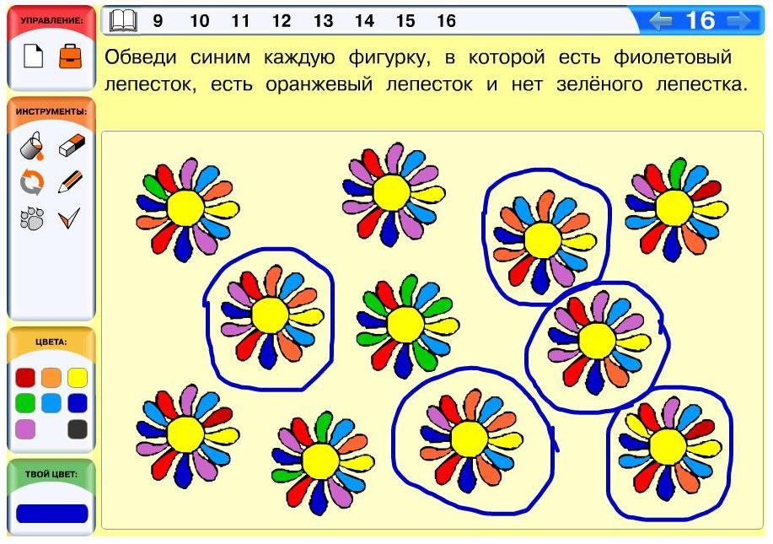

Урок «Определяем истинность утверждений»
Содержательная сторона вопроса полностью отражена на листе определений на с. 3. На этом листе только вводится договорённость об оформлении задач на определение истинности утверждений. На предыдущем уроке подобные задачи дети оформляли без специальных договорённостей — помечали галочками, обводили и т. д.Однако удобней сокращать значение истинности по первой букве:Истинно (И), Ложно (Л), Неизвестно (Н). Тогда дети скоро привыкнут к этой вполне естественной форме записи, и им не придётся в каждой задаче вникать в новую форму оформления задания. Теперь мы будемупотреблять в задачах выражение определи истинность утверждений в значении найдиздесь истинные, ложные, неизвестно истинные или ложные утверждения, напиши в окне около истинных утверждений букву И, около ложных — букву Л, около неизвестных — букву Н. Этот довольно длинный текст мы не стали приводить на листе определений —очень скоро дети привыкнут к этому естественным путём, в ходе решения задач. Если у кого-то из ребят возникнут вопросы по оформлению или условию задач, именно так им и следует объяснять.

Решение задач 10—16 из учебника
Задача 10.По содержанию задача аналогична решавшимся на предыдущем уроке задачам 1 и 8, новым является лишь формулировка задания (определи истинность утверждений) и соответственно способ оформления. Поэтому желательно, чтобы дети решили её самостоятельно. Среди данных утверждений есть утверждение неизвестно истинное или ложное — это третье утверждение.
Задача 11. Как и предыдущая, эта задача не должна вызвать проблем у детей. Среди данных утверждений ровно одно истинное, одно ложное и одно неизвестно истинное или ложное.
Задача 12. Здесь ребята определяют истинность утверждений для цепочки бусин, которую они построят сами. Окна, данные в задаче, налагают условие лишь на число бусин в цепочке — их должно быть ровно пять. Поскольку цепочки у ребят будут разные, то вам необходимо тщательно продумать процесс проверки, общая проверка решений здесь будет неуместна. Один из подходящих вариантов — попросить ребят поменяться тетрадями и проверить решения друг друга. Если различия в решениях повлекут вопросы детей, обсудите с ними, какие значения истинности получились, почему они отличаются или не отличаются одно от другого.
Задача 13. Детям, которые запутались в этой задаче,можно, как обычно, предложить выполнить перебор. Перебор в этой задаче надо организовывать только по объектам поиска. Так, если мы ищем две одинаковые русские буквы, то сравниваем с остальными только русские буквы, а все остальные объекты мы сразу помечаем как просмотренные.
Задача 14. Эта задача кого-то из ребят может поставить в тупик, ведь здесь нет кошки. Действительно, трудность этой задачи заключается в её простоте — как бы мы не соединили фигурки в цепочку, утверждение будет ложным. Постепенно дети привыкнут к тому, что при построении объекта по описанию, могут сложиться разные ситуации — иногда объекта, удовлетворяющего описанию, вообще нет, иногда существует лишь один такой объект, иногда подходящих объектов несколько. Хоть и довольно редко, но всё же случаются ситуации, когда подходит абсолютно любой объект, а данном случае это как раз так — любая цепочка, построенная из данных фигурок, нам подходит.
Задача 15. Необязательная. В данной задаче найти две разные фигурки не так легко. Конечно, решений здесь несколько, но одна из помеченных фигурок у всех детей должна быть общей — третья фигурка с конца.
Задача 16. Необязательная. Ребятам, которые запутались в этой задаче,можно предложить метод систематического перебора по строкам или столбцам с использованием пометок. В задаче использованы буквы старославянского алфавита.
Решение задачи:
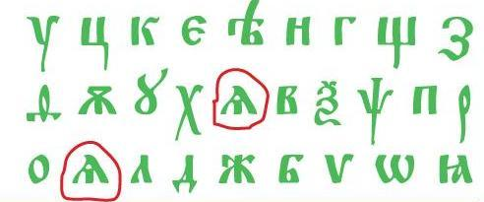

Компьютерный урок «Определяем истинность утверждений»

Решение компьютерных задач 17—24
Задача 17. В этой задаче дети впервые в курсе 2 класса встречаются с инструментом текст. Напомним, что печатать символы (буквы или цифры) дети могут только в специальных (текстовых) окнах. Чтобы напечатать символы в окне, нужно выбрать инструмент текст, затем щёлкнуть мышью в окне, после чего там должен появиться текстовый курсор. При определении истинности утверждений все окна сделаны односимвольными — в них нельзя напечатать больше одной буквы.
Задача 18. Если кто-то из ребят в этой задаче никак не может понять, что от него требуется, переформулируйте ему задание обыденным языком, например: «Напечатай букву в окне так, чтобы первое предложение было верно (правильно, правдиво)». Как и при определении истинности, при заполнении каждого окна здесь вначале необходимо найти букву, о которой идёт речь в данном предложении. Например, при работе с первым утверждением нужно найти предпоследнюю букву в цепочке и затем напечатать её в окне. Если учащийся допустил ошибку, предложите ему проверить своё решение — определить истинность каждого утверждения, которое у него получилось.
Задача 19. Здесь ребята определяют истинность утверждений для цепочки бусин, которую они построят сами. Однако положить в окна дети могут только те бусины, которые уже даны в условии. Поэтому, какую бы ребёнок в этой задаче ни построил цепочку, второе утверждение для неё будет ложно, ведь одинаковых бусин в данном наборе вообще нет.
Задача 20. В этой задаче дети выделяют цепочки по описанию, данному с помощью набора из двух утверждений. Оба утверждения в этом случае должны быть истинными. Поскольку нужно найти все цепочки, соответствующие описанию, необходим полный перебор цепочек. При этом можно использовать две стратегии. Первая состоит в том, чтобы по очереди брать цепочки и проверять для каждой оба утверждения. Если оба утверждения оказываются истинными для цепочки, помечаем её галочкой, еслинет — её можно вычеркнуть. Вторая стратегия состоит в том, чтобы сначала проверить для всех цепочек одно утверждение, вычеркнув все неподходящие цепочки, а затем для оставшихся цепочек проверить другое утверждение. Особенно эффективной в данном случае эта стратегия оказывается, если начать со второго утверждения. Действительно, в наборе имеется лишь две цепочки, для которых второе утверждение истинно. Проверив для каждой из этих двух цепочек первое утверждение, выясняем, что в наборе есть лишь одна цепочка, которая подходит под описание.
Задача 21. В данном случае оба утверждения должны быть ложными, что создаёт некоторые трудности для детей, которые будут пытаться строить отрицание. Кроме того, дети здесь должны помнить, что зеркально симметричные фигурки по нашим правилам игры одинаковыми не являются. Поэтому в наборе имеются лишь две одинаковые фигурки — курицы с оранжевым телом. Эти две фигурки не могут вместе находиться в цепочке, чтобы первое утверждение было ложным.
Задача 22. В этой задаче дети повторяют понятие одинаковые цепочки. Здесь цепочки расположены так, что их удобно сравнивать одновременно, начиная с первой фигурки, по очереди вычеркивая неподходящие цепочки. Первые фигурки всех цепочек одинаковые, вторые фигурки одинаковые во всех цепочках, кроме одной, значит, эту одну цепочку (четвёртую) можно вычеркнуть и больше не обращать на неё внимания. Третьи фигурки всех цепочек одинаковые, а вот четвёртая фигурка в одной из цепочек отличается от остальных, значит, эту цепочку (последнюю) тоже можно вычеркнуть. Так, в конце концов, невычеркнутыми остаются две искомые цепочки.
Задача 23. В ходе решения предыдущей задачи ребята уже вспомнили, что одинаковые цепочки состоят из одних и тех же объектов, стоящих в одном и том же порядке. Две данные цепочки состоят из одних и тех же бусин, но порядок в них покаразный (поэтому и цепочки разные). Задача детей — поставить бусины в нижней цепочке в том же порядке, в котором они стоят в верхней. С помощью инструмента лапка это можно сделать сравнительно легко.
Задача 24. Необязательная. В ходе решения данной задачи ребята совершенствуют своё умение пользоваться инструментом заливка. Данная задача требует внимательности и аккуратности, поскольку в фигурках довольно много областей, в том числе и мелких. Лучше всего в таких задачах выбирать области по очереди и раскрашивать одну и ту же область сразу во всех фигурках, где она не раскрашена в нужный цвет.

Урок «Считаем области»

Топология
Математику часто определяли как науку о числах и фигурах. В современной математике роль чисел существенно меньше, как и роль фигур в их классическом понимании. Эти изменения находят отражение в нашем курсе: в нём, в частности, появляются начала топологии — важной и интересной области современной математики. Особое значение топология приобретает в связи с развитием информатики, начиная с проблем топологии интегральных схем и кончая задачами распознавания изображений компьютером.
Чтобы пояснить, чем занимается топология, можно сказать, что она изучает свойства фигур в пространстве, которые сохраняются при непрерывных преобразованиях этого пространства. Но это лишь приблизительное описание, в частности потому, что математическое понимание пространства тоже не совпадает с нашим обычным пониманием и требует особого пояснения. Сделаем это на следующем примере.
Давайте выберем в качестве пространства воздушный шар, только абстрактный, математический: его можно как угодно растягивать, сжимать, деформировать без всякого сохранения размеров, но не прорывать. Нарисуем на шаре какую-нибудь кривую, опять-таки абстрактным, математическим пером: у этой кривой нет никакой толщины. Может случиться, что она разобьёт шар на две области так, что в каждой из этих областей можно будет перейти от одной произвольной точки к любой другой, не пересекая нашу кривую.
Вот пример такой кривой на шаре:
А вот примеры кривых на шаре, для которых рассматриваемое нами свойство не выполнено:
Итак, мы описали свойство кривой на шаре. (Точнее, как сказали бы математики, на сфере, потому что для математиков шар — это заполненная сфера.)
Вполне похоже, что обсуждаемое нами свойство является топологическим. Это значит, что если кривая разбивала сферу на две области и мы сферу как-то деформировали, то деформированная кривая будет опять разбивать деформированную сферу на две области.
И действительно, если соответствующим (и естественным) образом определить все используемые математические понятия, то получится математическое определение топологического свойства, отвечающее нашим интуитивным представлениям.
Многие понятия топологии, обладая формальными математическими определениями, имеют весьма ясное интуитивное содержание. Более того, это содержание иногда относится к базовым понятиям, описывающим окружающий нас мир. Поэтому некоторые из этих понятий довольно часто появляются в курсах разных авторов — в учебниках и рабочих тетрадях для 1 класса. Для нас задачи, включающие такой материал, являются частью начал образования, и заложенные в них идеи получают развитие на протяжении всего курса.
Кстати, приведём пример свойства, не являющегося топологическим: «Кривая ограничивает область, имеющую площадь 4 см²».

Лист определений «Считаем области»
Мы указали выше, что топология занимается фигурами и их свойствами, а не числами. Однако числа часто участвуют в определении тех или иных топологических свойств. Свойство, которое мы сейчас рассматриваем, тоже связано с числами. Это свойство — число областей в картинке. С самого начала при подсчёте числа областей мы вводим цвет. На первый взгляд вам может показаться, что для подсчёта числа областей вовсе не обязательно раскрашивать картинку. Но не спешите — так обстоит дело только в простейших случаях.
Как вы видите, при подсчёте числа областей мы используем числовую линейку. При раскрашивании областей картинки (и клеток числовой линейки) мы используем все наши рабочие цвета, кроме чёрного. Чёрный цвет мы не используем из практических соображений — чтобы на клетках числовой линейки были видны все числа (чёрные), а на картинке — все чёрные внутренние линии. Цвета на числовой линейке (и в картинке) в какой-то момент начнут повторяться. Это не должно вызывать ошибок, если раскрашивание областей идёт последовательно и аккуратно. При подсчёте областей можно было бы обойтись даже одним цветом. Наличие нескольких цветов просто уменьшает возможные ошибки и позволяет допущенную ошибку исправить.
Итак, на листе определений описывается довольно несложное чередование действий: раскрашивание клетки числовой линейки,раскрашивание очередной области тем же цветом и т. д. Однако словесное описание этого несложного процесса ребёнку порой понять нелегко. И дело не в том, что авторы не могут понятно описать простую вещь или специально хотят запутать непосвящённых — проблема здесь в объективной ситуации: точные словесные описания весьма простых действий иногда оказываются сложными, и проще объяснить их на конкретном примере, как мы часто и делаем в нашем курсе.

Решение задач 17—22 из учебника
Задача 17.Картинка в данной задаче несложная. Вы (а также, возможно, кто-то из детей) без всякой числовой линейки сосчитаете, сколько в ней областей. Но мы специально начинаем с простых задач, чтобы на их примере дети отработали алгоритм, описанный на листе определений. В противном случае дети, которые не усвоили общий алгоритм, со временем перестанут справляться с усложняющимся уровнем задач. В данной картинке 3 области, поэтому алгоритм закончится после третьего шага.
Кто-то из детей, возможно, спросит вас, что делать с глазами снеговика. Правильный ответ — не считать их областями, ведь на листе определений «Области» мы сразу договорились чёрный цвет не считать. Это ещё одна причина, почему мы ни в одном задании не предлагали (и в дальнейшем не будем) раскрашивать области картинки чёрным.
Задача 18.Как и в предыдущей задаче, областей в картинке немного и они хорошо выделяются. Особенность этой задачи состоит в том, что здесь картинка заключена в рамочку. Согласно нашим правилам все области, находящиеся внутри рамки, считаются областями картинки и должны учитываться при подсчёте (об этом мы напоминаем и в условии задачи).
Задача 19. Выделение русских букв и цифр из совокупности разнообразных знаков.Кто-то из ваших ребят возможно знает латинский (английский, французский и пр.) алфавит и может спросить, какой буквой следует считать букву С или Н— русской или нет. Ответ на этот вопрос довольно прост — русской нужно считать любую букву, которая есть в русском алфавите. Эта буква может быть и в алфавитах других языков, но в данной задаче это не имеет значения.
Задача 20. Если у кого-то из ребят с решением этой задачи возникнут проблемы, посоветуйте ему разделить бусины на группы по цветам и искать четыре одинаковые бусины среди бусин одного цвета.
Решение задачи:
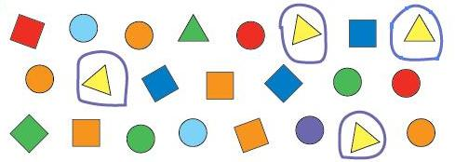
Задача 21. В этой задаче ребята повторяют понятия есть, нет. В курсе 1 класса эти понятия чаще использовались для описания взаимоотношений элемента и мешка, но по отношению к элементу и цепочке они, конечно, употребляются точно также (то есть как в языке).
Задача 22. Необязательная. Это первая задача, в которой число областей в картинке трудно определить визуально. На первый взгляд картинка в задаче выглядит довольно затейливой, за счёт большого числа отрезков. Однако здесь всего 4 области, что хорошо видно после раскрашивания по ходу выполнения алгоритма подсчёта областей.

Компьютерный урок «Считаем области»
Задачи на подсчёт областей в компьютерном виде решать гораздо проще, чем на бумаге. Действительно, инструмент заливка полностью берёт на себя всю нагрузку по выделению областей, всегда за один щелчокраскрашивая целиком ровно одну область. Поэтому удобно, если у вас есть возможность, сразу после рассмотрения листа определений предложить детям решить одну-две компьютерные задачи на подсчёт областей, а потом вернуться к работе с учебником. Поскольку в каждом компьютерном уроке имеется соответствующий лист определений, можно сразу посадить ребят за компьютеры,предложить им рассмотреть лист определений и решить задачи (все или выборочно), а после этого перейти к работе с учебником. В данном компьютерном уроке алгоритм подсчёта областей на листе определений представлен в виде мультфильма, поэтому детям работать с компьютерным листом определений будет наверняка интересней.

Решение компьютерных задач 25—32
Задача 25. Это первая компьютерная задача на подсчёт областей картинки. Как видите, картинка для выделения областей довольно сложная, без поддержки инструментазаливка детям обойтись было бы затруднительно. Интересно, что, несмотря на большое число чёрных линий (границ областей), в этой картинке всего 4 области.
Задача 26. Если вы столкнётесь с ошибками такого типа, когда ребёнок вообще не раскрашивает и не считает области фона, попросите его вернуться к листу определений. Картинка из листа определений как раз в прямоугольной рамочке. Надо обратить внимание, что после подсчёта областей на картинке не должно остаться ни одной нераскрашенной (белой) области.В этой картинке 7 областей — 5 областей фона и 2 области фигурки кота.
Задача 27. В этой задаче дети впервые строят мешок по описанию, данному с помощью набора утверждений, которые должны быть истинными. В процессе решения ребята повторяют понятие мешок из курса 1 класса и связанные с ним понятия есть, нет, ровно. Так, первое утверждение говорит о том, что в мешке ровно 2 медведя. Это значит, что в мешке есть 2 медведя, но нет 3 медведей. Второе же утверждение говорит, что в мешке есть 3 зайца. Это означает, что зайцев может быть как ровно 3, так и больше. Поскольку общее число фигурок в мешке не указано, подходящих мешков здесь может быть много. Например, в мешке, кроме 2 медведей и нескольких (не меньше 3) зайцев, может быть несколько лис (птиц в мешке быть не должно).
Задача 28. Эта задача представляет определённый интерес с точки зрения различных случаев поиска объекта по описанию. Мы уже обращали ваше внимание, что в некоторых случаях условие выполняется для одного или нескольких объектов, иногда таких объектов вообще нет, а иногда условие выполняется для любого объекта. Так, второе утверждение будет истинно для любой цепочки, в которой есть первая и вторая бусины. Среди данного набора цепочек оно для всех цепочек будет истинно, поэтому его добавление к первому утверждению ничего не меняет. Скорее всего, некоторые дети начнут задавать по этому поводу недоуменные вопросы. Если таких ребят будет много, есть смысл организовать небольшое общее обсуждение данного случая. Самое простое — привести примеры аналогичных случаев из жизни. Например, поручить такое задание: «Выбрать в классе всех ребят, которые изучают информатику».
Задача 29. В этой задаче ребята повторяют сравнение наложением. Конечно, дети не будут сравнивать наложением каждую фигурку с каждой, ведь некоторые кружки отличаются по размеру настолько сильно, что это хорошо видно на глаз. Скорее всего, дети будут сравнивать наложением только близкие по размеру фигурки. Именно среди таких фигурок учащиеся постепенно найдут две одинаковые кружки.
Задача 30. Необязательная. Здесь детям предстоит работать с реальными объектами — рукавицами, на которых нарисованы снежинки. Задача оказывается не слишком простой, ведь надо просмотреть каждую рукавицу и сравнить в нарисованные на ней снежинки между собой. При этом некоторые снежинки очень похожи и для такого сравнения требуется некоторое время. Так дети будут перебирать рукавицы, пока не отыщут искомую. С точки зрения понятий нашего курса данные объекты представляют собой мешки снежинок. Таким образом, в этой задаче дети повторяют понятие мешоки связанное с ним понятие есть.
Решение задачи:
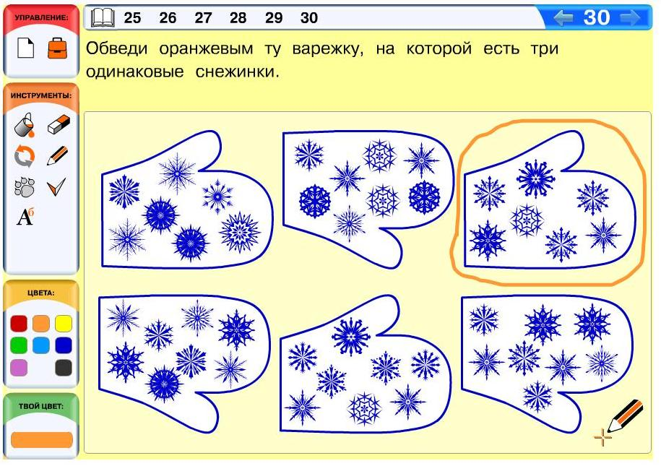

Проект «Снаружи и внутри» (для бескомпьютерного варианта изучения курса)
Практическая цель проекта — научиться выигрывать в игру «Верёвочка».
Методическая цель проекта — продолжение знакомства с топологическими понятиями (внутренняя область, наружная область, граница и пр.), обучение построению информатической модели игровой ситуации.

В чём состоит игра?
Вы берёте верёвочку и раскладываете её на столе примерно так (вид сверху):
Потом вы предлагаете второму игроку (например, ребёнку) поставить палец в одну из петель верёвочки. При этом ваша задачу стянуть верёвочку двумя руками за два конца так, чтобы она не зацепилась за палец ребёнка.

Предварительная подготовка
Перед началом проекта от учителя потребуется некоторая подготовительная работа:
1. Запастись верёвкой. Самая лучшая — это верёвочка средней мягкости и средней толщины (3—6 мм). Длина верёвочки должна быть около 2 м (чем толще, тем длиннее). Лучше если верёвка будет из натурального материала.
2. Поиграть в эту игру с самим собой. Выкладывайте верёвкукак угодно, следите только за тем, чтобы она сама себя не пересекала. Например, так класть верёвку не надо:
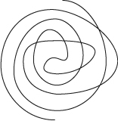
А так — очень даже можно:
3. Постарайтесь построить свою собственную теорию: как, глядя на верёвку на столе и палец, определить, зацепит ли верёвка палец при стягивании?
4. Как же использовать вашу теорию для организации описанной выше игры? Придумайте какой-нибудь сценарий и коротко запишите его. Когда вы всё это реально проделаете, можете читать дальше.

Теория игры в «Верёвочку»
Когда человек взялся за концы верёвки, то его руки и тело вместе с верёвкой образуют замкнутую кривую. Для наших целей мы будем изображать человека просто толстым чёрным отрезком этой кривой:

Как вы помните, мы кладём верёвку так, чтобы она никогда не пересекала себя, то есть наша замкнутая кривая должна быть без самопересечений. Замкнутая кривая без самопересечений на плоскости (в нашем случае на плоскости стола) разбивает эту плоскость на две части — внутри кривой и снаружи кривой. Изобразим палец ученика, поставленный на стол, просто жирной точкой:
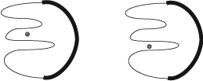
Чтобы узнать, зацепится ли верёвка за палец, надо суметь определить, лежит ли точка внутри области или снаружи области. В простейшем случае все и так видно:
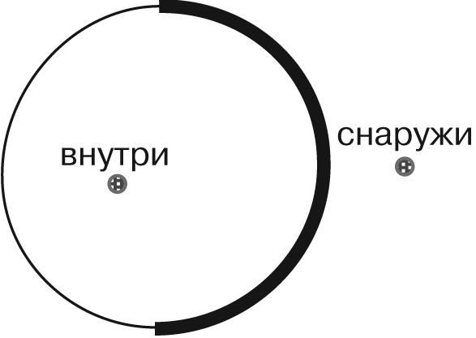
Вот более сложный случай:
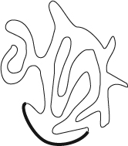
Закрасим получившуюся область:
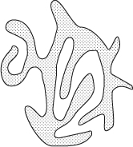
Пойдём из точки внутри области напрямик к какой-нибудь точке, лежащей снаружи:
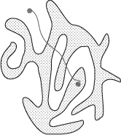
При этом мы будем пересекать нашу кривую несколько раз (переходя из закрашенной области в незакрашенную). Поэкспериментируйте и запишите на бумаге, сколько пересечений возникает.
При подсчёте вы, конечно, можете отказаться от верёвки и рисовать кривую на бумаге (не забывайте только, что кривая должна быть без самопересечения). Обратите внимание, что мы с вами уже перешли от телесной верёвки к более абстрактному графическому её представлению в виде кривой на бумаге.
Итак, какие числа у вас получились?
Получилось ли число 0, или 4, или 10?
Если да, посмотрите на свою картинку повнимательнее.
Итак, у вас получаются только нечётные числа:
1, 3, 5, 7, 9, 11, 13, 15…
Можем ли мы объяснить, почему?
Проследим, что происходит, когда мы идём по пути от внутренней точки к наружной. Пересекая нашу кривую первый раз, мы попадаем наружу (из серой области — в белую). Пересекая границу ещё раз, мы попадаем внутрь (в серую область) и т. д.:

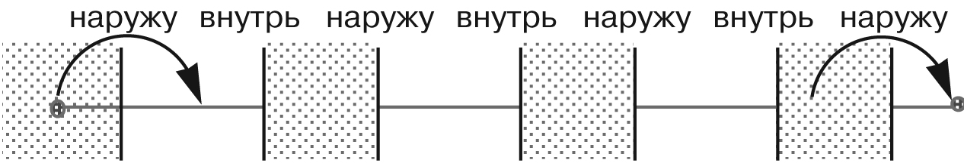
Значит, если мы попадаем из серой области в белую, то число пересечений границ будет:
1 + 2 + 2 + … + 2,
т. е. нечётным числом. Вот примеры картинок, которые могли у вас получиться:
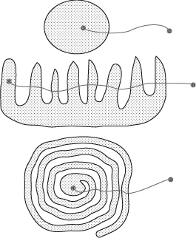
Пусть теперь мы начали из точки снаружи (из белой области) и пришли в белую же. Сколько раз мы пересекали нашу кривую?
Вы, вероятно, уже поняли, что число пересечений может быть: 0, 2, 4, …
Вернёмся к исходной ситуации:
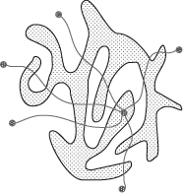
Идя от точки, расположенной внутри кривой, наружу, мы пересекаем нечётное число границ. Видя перед собой кривую, мы можем подсчитать число границ довольно легко. Это первое умение, которое нужно в нашей игре. Это, однако, ещё не всё. Ведь если ребёнок (пусть даже наугад) поставил палец внутрь кривой, нам не удастся сдёрнуть верёвку. Как тут быть?
Во всём обсуждении до настоящего места мы полностью (и сознательно) скрывали от вас одно обстоятельство. Оно состоит в том, что после того, как ребёнок поставил палец, вы можете взять верёвку за концы двумя различными способами:
При одном из этих способов точка окажется внутри, при другом— снаружи! Итак, поставив ребёнка у стола и выложив верёвку, как это описывалось раньше, мы оставляем за собой право выбора — подойти к столу справа или слева:
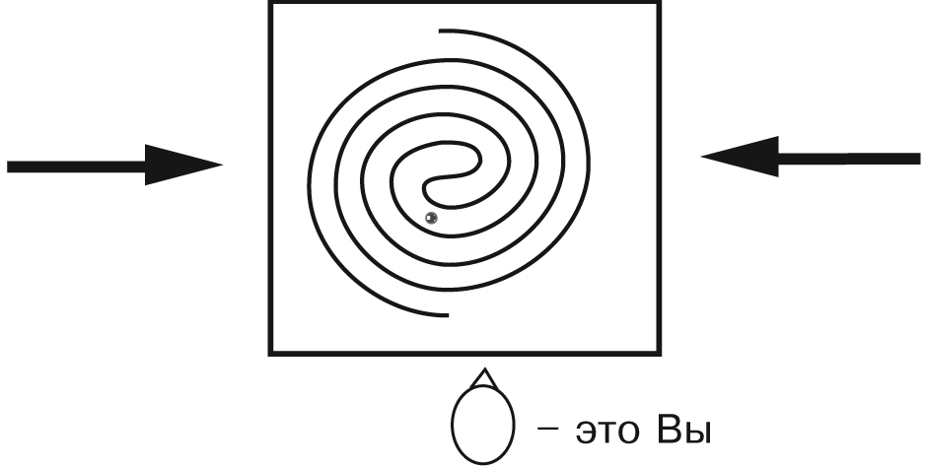
Теперь подытожим, все приведённые рассуждения. Чтобы правильно выбрать, с какой стороны стягивать верёвочку (если палец ученик уже поставил!), нужно сделать следующее:
1. Подойти с любой стороны (или просто это представить) и мысленно соединить концы верёвочки с этой стороны так, чтобы получилась замкнутая кривая без самопересечений.
2. Мысленно поставить точку с этой же стороны за проведённой границей кривой, то есть между проведённой линией и границей стола (листа, доски и пр.). Таким образом нужно поставить точку снаружи проведённой замкнутой кривой.
3. Сосчитать, сколько раз линия пересечёт кривую, если провести её от поставленной точки до пальца ученика (не забудьте посчитать и ту границу, которую вы мысленно провели!).
4. а) Если полученное число чётное, то палец ученика, как и выбранная точка, находится снаружи замкнутой кривой. Это означает, что верёвочку нужно стягивать как раз с той стороны, с которой мы подошли.
б) Если полученное число нечётное, значит, палец ученика стоит внутри проведённой кривой, и при стягивании с этой стороны верёвочка зацепится за палец. Это означает, что верёвочку нужно стягивать за концы, подойдя с другой стороны стола. Для проверки можно мысленно соединить концы верёвочки с другой стороны и снова провести аналогичные рассуждения.
Если, играя в «Верёвочку», палец ставите вы, то постарайтесь отрежиссировать ситуацию так, чтобы заранее знать, с какой стороны стола подойдет ребёнок. Значит, кроме математических знаний, нужно ещё некоторое искусство фокусника, «ловкость рук». Если дети постепенно начнут догадываться, что важно, откуда подходить, — это уже шаг к решению.

Ход проекта

Знакомство с игрой «Верёвочка»
Как и любой другой, данный проект должен начинаться с постановки практической цели. После этого ребята знакомятся с новой игрой. Лучше всего просто показать несколько партий. Для этого разложите верёвочку на столе. Напомним, верёвочка не должна пересекать сама себя, а изгибаться она может сколько угодно. Лучше вначале изгибать верёвочку так, чтобы игровая ситуация получалась не слишком простая. Теперь пригласите к доске кого-то из учащихся (лучше сильного ученика) и попросите поставить палец где-то между петель верёвочки. Объясните классу, что ваша задачастянуть веревочку за концы, не задев палец ребёнка. Конечно, у вас это получается. Теперь попросите ребёнка поставить палец в другое место и опять стяните верёвочку. Затем разложите верёвочку иначе и сыграйте ещё пару партий. После 3—4 партий у ребят начнёт складываться впечатление, что, как бы ни шла партия, игрок выигрывает всегда. Вот теперь поменяйтесь местами с ребёнком — разложите верёвочку, поставьте палец и попросите его стянуть верёвочку. Конечно, палец надо поставить так, чтобы у ребёнка не получилось стянуть верёвочку с наиболее удобной для него позиции. Если ребёнок догадается подойти с другого конца стола, значит, он уже уловил топологическую суть этой игры. Скорее всего, этого не произойдёт, и верёвочка зацепится за ваш палец. Так сыграйте с ребёнком ещё 2—3 партии. Учащиеся при этом заметят, что ребёнок гораздо чаще проигрывает. Так они догадаются, что учитель знает некий секрет, позволяющий в этой игре выигрывать. Можете в конце первого этапа урока озвучить эту мысль. Пообещайте ребятам, что в конце этого проекта ребята узнают этот секрет и сами смогут играть так, чтобы всегда выигрывать.

Парная игра в «Верёвочку»
Для начала предложите ребятам разбиться на пары и поиграть между собой. Проходя по классу, проверяйте, правильно ли ребята раскладывают верёвочку. В большинстве пар партии будут вначале проходить случайным образом — случайно выиграл или случайно проиграл. Однако сильные дети потихоньку начнут улавливать некоторые закономерности, особенно если верёвочку раскладывать, не слишком петляя. Чтобы оформить мысли сильных учащихся и заодно поддержать слабых, советуем вам по окончании этого этапа продолжить обсуждение игры «Верёвочка». Задача обсуждения — объяснить ребятам, какой выбор есть у того Игрока, который стягивает верёвочку. Как мы говорили, Игрок может взяться за концы верёвочки с одной стороны или подойти с противоположной стороны стола. В зависимости от этого игра приведёт к противоположному результату. Чтобы показать это, проведите ещё две партии у доски. Для этого возьмите две одинаковые верёвочки и разложите их на столе совершенно одинаково. Теперь пригласите к доске кого-то из учеников и попросите поставить в каждую верёвочку палец, так, чтобы пальцы стояли абсолютно одинаково. Можно вместо ученика использовать два одинаковых предмета, которые можно поставить в петли верёвочки, например, кусочек мела. Итак, получились две совершенно одинаковые исходные позиции. Теперь в первой позиции стяните концы верёвочки, подойдя с одной стороны, а во второй — с противоположной стороны. Ребята должны увидеть, что в одном случае вы выиграли, а в другомпроиграли. Значит, стратегия Игрока в том, чтобы стягивать верёвочку, подходя с «правильной» стороны. Как же для любой партии увидеть эту правильную сторону? Отвечая на этот вопрос, стоит перейти к следующему этапу урока.

Решение задач 1—4 из тетради проектов
Для дальнейшего анализа игры «Верёвочка» необходимо, чтобы дети быстро и правильно умели определять, находится ли точка снаружи кривой или внутри неё. Именно для этого мы предлагаем им решить задачи 1—4 из тетради проектов. Эти задачи отличаются только сложностью кривой. Не обязательно решать все задачи, нужно решить столько задач, чтобы ребята начали понимать, как всё устроено и были готовы делать выводы.
После того как ребята поработали с задачами из тетради проектов, обсудите результаты одной из задач. Возьмите раскрашенную картинку и попросите ребят соединить две внутренние точки и посчитать, сколько раз линия пересекла границу. Теперь возьмите наружную и внутреннюю точки и попросите сделать их то же самое. Если необходимо, предложите ребятам несколько подобных заданий. В ходе выполнения у детей сформируется понимание, что при переходе от наружной точки к наружной (или от внутренней к внутренней) линия пересекает границу чётное число раз (в том числе и 0 раз), а при переходе от наружной точки к внутренней — нечётное. Значит, чтобы определить, является ли данная точка наружной или внутренней, раскрашивать картинку не обязательно — достаточно взять заведомо наружную точку (например, точку в самом углу рамки), соединить её с данной точкой и посчитать, сколько раз линия пересечёт границу кривой. На этот вывод нужно обратить внимание ребят.

Парная игра ребят в «Верёвочку»
Начать можно с одной партии у доски. Теперь уже можно сыграть с учеником, полностью раскрыв карты. Верёвочку следует уложить самым причудливым образом. После того как ребёнок поставит палец, подробно объясните свои действия, например, так: «Допустим, я хочу соединить концы вот с этой стороны. Тогда выберем снаружи от будущей кривой точку и будем двигаться от этой точки до пальца, считая, сколько раз мы пересечём верёвочку. Получилось 3 пересечения, значит, палец лежит внутри верёвочки и такой вариант нам не подходит. Значит, верёвочку надо стягивать за концы с другой стороны». После этого вы подходите с правильной стороны и стягиваете верёвочку, не задев пальца. Теперь поставьте палец в петли верёвочки и предложите ребёнку повторить ваши действия и рассуждения. После того как ему это удастся, можно переходить к парной работе.
Разбейте ребят на пары и предложите им сыграть несколько партий, по очереди выполняя действия Игрока. Теперь Игрок должен выигрывать всегда. Если в какой-то паре этого не происходит, с ней придётся поработать индивидуально, ещё раз показав и обсудив алгоритм.

Урок «Слово»
До этого урока ребята уже решали задачи с цепочками букв, в частности строили и достраивали цепочки букв по описанию или инструкции. Учащиеся в ходе этой работы замечали, что цепочки букв почти всегда превращались в русские слова. Они читали эти слова и воспринимали как таковые. На данном листе определений мы постараемся формализовать все интуитивные ощущения ребёнка и сделать выводы, полезные для дальнейшей работы.
Языковое понятие слово очень широкое, причём формально определить его невозможно. Ни один лингвист, специалист по русскому языку не сможет точно утверждать, что некоторая последовательность букв словом не является, невозможно создать ни абсолютно полный словарь и даже компьютерную программу для такой задачи. В нашем курсе слова будут нас интересовать в основном как цепочки букв. Именно поэтому мы явно даём своё, информатическое определение слова, как любой последовательности букв. Понятие слово при этом отличается от того, которое принято в языке. Тем не менее, именно оно соответствует нашим задачам. Как и при рассмотрении букв, мы оставляем в стороне большую часть языкового контекста понятия слова. Многочисленные аспекты живого языка, обычно интуитивно понятные, чаще всего не поддаются формализации и применению информатических алгоритмов. Для нас же важно добиться однозначных договорённостей относительно любого понятия, которое употребляется в курсе.
Отметим, что чаще всего наше определение слова не противоречит общепринятому. Так, почти все слова русского языка (кроме тех, которые содержат дефис и апостроф) являются словами и в нашем понимании, поскольку являются цепочками букв. Чаще всего мы будем использовать для задачосмысленные слова (слова русского языка), так детям интересней работать. Однако в ряде задач, где нужно построить цепочку букв (то есть слово) по описанию, пытаться составлять осмысленные слова (то есть слова русского языка) совершенно не обязательно. Детям придётся об этом периодически напоминать.
Форма записи цепочек букв (слов) у нас тоже становится аналогичной той, которая принята в языке. Теперь дети уже понимают, что такое цепочка букв, и рисовать начало, конец, соединительные линии необязательно. Однако новая (упрощённая) форма записи никак не противоречит старой (полной). В некоторых задачах, например, на построение цепочек букв мы по-прежнему будем пользоваться старой записью, потому что так удобней. Думаем, что у детей проблем с пониманием не будет, но будьте готовы это пояснить.

Решение задач 23—29 из учебника
Задача 23. В этой задаче нужно принимать во внимание, что выражение есть двеодинаковые буквы мы всегда употребляем в значении есть хотя бы одна пара одинаковыхбукв. Так в слове ПОРТРЕТ две пары одинаковых букв, и мы помечаем его галочкой, потому что одна пара одинаковых букв в нём есть (все остальное выходит за рамки этого условия). В данном наборе галочкой должно быть помечено ровно 5 слов.
Задача 24. Продолжение изучения новой темы иповторение лексики, связанной с цепочками.
Задача 25. Первая цель данной задачи — показать детям равноправие двух вариантов оформления цепочек букв (слов). Действительно, цепочка букв полностью задаётся набором своих букв и указанием их порядка. Поэтому если в двух цепочках одни и те же буквы стоят в одном и том же порядке, то цепочки будут одинаковыми. Другая цель этой задачи — сравнить две формы записи цепочек букв. Так при записи слов с осью цепочки, слова могут изгибаться, переворачиваться, записываться справа налево или снизу вверх. Буквы при этом должны сохранять свою обычную ориентацию относительно оси цепочки. Детям это может показаться сложно. Если вы хотите им помочь советом, попросите переворачивать тетрадь каждый раз так, чтобы начало цепочки было слева, а ось цепочки шла горизонтально. Тогда ориентация букв будет правильной. Наконец, решение данной задачи имеет прикладное значение. Как известно, грамотное написание названий дней недели представляет для детей начальной школы проблему, особенно удвоенная согласная в слове СУББОТА и безударные гласные.
Задача 26. Повторениепонятийесть, нет, ровно, характеризующих взаимоотношения элементов и мешка. Среди данных утверждений ровно три истинных и одно ложное (двух одинаковых черепах в мешке нет).
Задача 27. Решить данную задачу для кого-то из детей может оказаться непросто, ведь начало у всех слов одинаковое (буквы К и О), из-за этого слова кажутся очень похожими. Если ребёнок совсем запутался, посоветуйте ему метод перебора. Перебор слов можно облегчить за счёт того, что необязательно сравнивать слова целиком, во многих случаях будет достаточно сравнить лишь третьи буквы данных слов. Например, возьмём первое слово (КОСА) и будем искать в наборе слово с третьей С (ведь первые две буквы всех слов одинаковые). Здесь такого слова вообще нет, значит, вычёркиваем слово КОСА. Аналогичной будет ситуация со следующим словом (КОТИК). Для третьего слова (КОРА) находятся ещё 4 слова с третьей Р. Вот эти 5 слов надо сравнить более внимательно, то есть сопоставить ещё и их четвёртые буквы. Среди данных слов мы и находим первую пару одинаковых слов. Продолжая перебирать слова таким образом, быстро находим и вторую пару.
Задача 28. Необязательная. Как в задачах 17 и 18, области картинки здесь хорошо выделяются, но их гораздо больше, без алгоритма подсчёта областей здесь обойтись довольно сложно. В этой картинке 8 областей.
Задача 29. Необязательная. Вариантов решения здесь настолько много, что кто-то из детей может и растеряться. Действительно, чтобы сделать эти фигурки разными, достаточно раскрасить разными цветами хотя бы одну пару квадратиков на соответствующих местах. Например, можно раскрасить разными цветами квадратики в первых строках фигур. Остальные квадратики можно раскрасить при этом как угодно.

Компьютерный урок «Слово»

Решение компьютерных задач 31—38
Задача 31. В этой задаче нужно выделить из набора слова по описанию. Поскольку нужно найти все слова, соответствующие описанию, здесь необходим полный перебор объектов. Лучше при этом все слова, которые подходят по описанию, помечать синей галочкой, а все слова, которые не подходят,вычёркивать.
Задача 32. В этой задаче нужно достроить слово по описанию, данному с помощью трёх истинных утверждений. В таких случаях важно правильно выбрать, в каком порядке использовать данные утверждения. Обычно первым используют утверждение, которое даёт о цепочке наиболее конкретную и однозначную информацию. В данном случае есть смысл начать с третьего утверждения и напечатать в третьем окне букву Р. После этого в цепочке останется лишь два свободных окна, идущих друг за другом. Можно использовать второе утверждение: напечататьбуквуВ и следующую за ней букву А. Последним используем первое утверждение, в результате получается слово ПЕРЕВАЛ.
Задача 33. Большинство утверждений в данной задаче касается букв в словах, которые обозначают названия месяцев. Исключение составляет третье утверждение, в котором речь идёт не о названии месяца, а о самом месяце. Истинно или ложно это утверждение неизвестно. Из оставшихся утверждений два будут истинными и дваложными.
Задача 34. По содержанию эта задача аналогична задаче 27 из учебника, поэтому одну из них можно решить в классе, а другую — предложить ребятам на дом.
Задача 35. Здесь надо собрать мешок по описанию, содержащему три условия. У этой задачи есть много решений, в том числе и совсем простое — положить в мешок только один баклажан. Для такого мешка все три данных утверждения будут истинными.
Задача 36. В этой задаче ребята повторяют алгоритм подсчёта областей в картинке. Сильным учащимся можно предлагать такие задачи в бумажном варианте, а компьютерный вариант использовать в качестве проверки. В этой картинке оказывается ровно 9 областей — 1 область букета, 5 областей вазы и 3 области фона.
Задача 37. Эту задачу будет решать существенно легче, если выбрать правильный порядок использования утверждений. Этим работа по описанию и отличается от работы по инструкции — утверждения не имеют строгого порядка, и порядок их использования мы выбираем сами. Так, в данном случае проще всего начать с первого утверждения и раскрасить третью фигурку в зелёный цвет. Затем есть смысл использовать последнее утверждение. У нас осталось 3 нераскрашенные фигурки, значит, все они должны быть красными. Теперь проверяем второе утверждение, оно истинно, значит, мы построили подходящее решение.
Задача 38. Необязательная. Развлекательная задача для ребят, которые любят раскрашивать картинки с помощью инструмента заливка. Для её выполнения нужно дать учащимся достаточно времени, поскольку в фигурках много мелких областей. Кроме того, здесь необходима внимательность, чтобы не перепутать похожие области между собой.

Урок «Имена»
Присвоение имён — важнейшая функция человеческого мышления и языка. Согласно Священному Писанию ещё до сотворения Евы первому человеку было предоставлено право назвать сотворённых Господом животных и птиц:
«Господь Бог образовал из земли всех животных полевых и всех птиц поднебесных и привёл их к человеку, чтобы видеть, как он назовёт их, и чтобы, как наречёт человек всякую душу живую, так и было имя ей».
Замечательный русский поэт второй половины ХХ в. Давид Самойлов писал:
У зим бывают имена.
Одна из них звалась Наталья.
И были в ней молчанья тайна,
И холод, и голубизна...
Понятие имени — одно из важнейших в информатике и математике. Мы будем давать имена самым разным объектам: цепочкам, фигуркам и пр. Именем может быть любое слово (вспомните наше определение слова как любой цепочки букв) и даже любая цепочка букв и цифр.
В традиционных книгах по информатике и математике часто говорят не об именах и значениях, а о переменных, параметрах, константах и их значениях. Несколько огрубляя ситуацию, можно сказать, что переменные меняют значение часто и их значение во многих случаях неизвестно (вот ещё одно слово традиционной математики — неизвестное, мы же употребляем слово неизвестно в обычном смысле). Параметры более постоянны в своих значениях; впрочем, эти значения тоже нам, как правило, неизвестны. Что касается констант, то обычно (но не всегда) их значения действительно постоянны и в общем-то известны, например число π. Вы видите, что ситуация не такая простая, и поэтому мы в начальной школе предпочитаем говорить только об именах.
Часто в математике и особенно в информатике используются имена, не просто являющиеся произвольными цепочками букв, а отражающие использование этих имён: «подлежащее», «время в пути» и т. п.

Сокращения и «вольности речи»
В повседневной жизни люди часто произносят фразы и пишут тексты, которые могут быть поняты по-разному, причём иногда разница в понимании может оказаться весьма существенной. Как правило, в таких случаях слушающему или читающему выбрать из различных пониманий то, которое имеется в виду говорящим или пишущим, помогают какие-то обстоятельства. Если же уверенности нет, то можно задать уточняющий вопрос, спросить, что имеет в виду собеседник. В случае письменного текста можно попытаться перечитать ещё раз предшествующий фрагмент или продолжить чтение, рассчитывая на прояснение в дальнейшем.
Причин возникновения неоднозначности в тексте много. Одна из них — стремление к краткости. Полный текст был бы слишком длинным, и говорящий надеется, что его поймут с полуслова.В математике тексты, в особенности записанные с помощью математических формул, чаще оказываются однозначными, и в данном случае это является важным. Однако и здесь, особенно в неформальной части математических текстов, возникают неоднозначности, но математики заведомо идут на это ради большей краткости и понятности всего текста. Дело в том, что нередко, чтобы достичь однозначности понимания текста и полной точности выражений, приходится делать его очень длинным и громоздким, а значит, трудным для восприятия. Однако при работе с компьютером это часто является необходимым. Возникает проблема: компьютер требует полной однозначности, а человек — если не лаконичности, то, по крайней мере, обозримости.
Мы уже понимаем, что значат слова цепочка с именем Х или фигурка с именем А. Как мы уже показали, можно говорить и короче: цепочка Х и фигурка А. Проблема возникает в связи с тем, что имена у нас тоже цепочки. Поэтому, когда мы будем говорить цепочка Х, нам придётся догадываться, идёт речь о цепочке из одной бусины Х или о какой-то другой цепочке с именем Х, может быть состоящей из тысячи бусин. Иногда догадаться будет просто невозможно, и тогда нам придётся возвращаться к более точному и более громоздкому выражению цепочка с именем Х.

Решение задач 30—37 из учебника
Задача 30. Здесь надо только дать имя каждой фигурке. При этом дети могут дать имена, соответствующие характеру фигурок, — СНЕГИРЬ, МЯЧ, ЩЕНОК. Также дети могут дать имена в обычном понимании этого слова (языковом) — КЕША, ТОБИК. С другой стороны, кто-то даст фигуркам формальные имена, никак не касающиеся их содержания или внешнего вида, — А, НРН, 1А2М и т. д. Все эти варианты вполне допустимы, ведь они соответствуют определению понятия имя (как любой цепочки букв и цифр). Какие ошибки могут допустить дети в именовании (присвоении имен)? Мы не можем дать имя из двух слов, например «БАСКЕТБОЛЬНЫЙ МЯЧ». Это противоречит введённому определению, ведь это уже не одна, а две цепочки. Кроме того, в речи принято имена собственные писать с большой буквы, поэтому кто-то из детей так и напишет «Тобик». В таком случае нужно обратить внимание детей, что в нашем курсе нет заглавных и строчных букв — все буквы одинакового размера (заглавные).
Задача 31. Данная задача даёт детям необходимый пример употребления имён. Действительно, зачем нам давать имена (цепочкам или фигуркам)? Когда цепочка одна, это не является столь уж актуальным — ведь мы всегда можем написать «в этой цепочке». Но если цепочек в задаче несколько, а мы хотим указать одну из них, то без имён обходиться трудно. Раньше во многих случаях нас спасала возможность решить задачу графическим способом, тогда можно просто обвести нужную цепочку. Однако обойтись без имён можно далеко не всегда и чем сложнее задачи, тем это труднее. В этой задаче введение имён даёт ребёнку определённый выигрыш по времени, ведь вписать букву в окно гораздо быстрее, чем обвести цепочку.
Задача 32. По содержанию эта задача не сложная. В первое окно можно вписать лишь одно имя — Д. Соответственно во второе окно можно вписать имя любой из оставшихся цепочек.
Задача 33. Необязательная. Здесь мы даём детям подсказку, как проверить, что выбраны действительно все нужные объекты, — на листе вырезания не должно остаться слонов. Разумеется, в окне не должно оказаться каких-то других фигурок (не слонов). Только при выполнении этих условий решение будет правильным.
Задача 34. Для решения этой задачи детям необходимо понимание того, что выражение ровно две буквы Е подразумевает, что в слове есть две буквы Е, но нет трёх букв Е. Например, по условию не подходит слово ПЕРЕЛЕСКИ (в нем три буквы Е) или ТРЕУГОЛЬНЫЙ (в нём одна буква Е).
Задача 35. В задачах на поиск одинаковых мешков можно использовать разные стратегии. Можно выполнить полный перебор по определённой системе, сравнивая каждый мешок с каждым, но это очень долго. Более удобно — делить мешки на группы, по определённому признаку и дальше сравнивать мешки в группах уже только между собой (это существенно уменьшит число сравнений). Признаки можно выделять разные, например число фигурок в мешке. В данном случае у нас пять мешков содержат 6 бусин и один мешок (Л) — 5 бусин. Мешок Л можно сразу вычеркнуть, поскольку для него такого же мешка точно нет. Дальше при сравнении оставшихся мешков нам очень помогает цвет фигурок. Например, сразу видно, что в четырёх мешках (М,Н,О,П) есть две зелёные бусины, а в мешке К зелёная бусина одна. Мешок К тоже можно вычеркнуть, а оставшиеся четыре мешка разделить на группы по наличию или отсутствию фиолетовой бусины.
Задача 36. Необязательная. Подобные задачи способны заинтересовать многих детей. Эта задача находится на стыке нашего курса и окружающего мира. С точки зрения информатики это задача на выделение объекта по описанию. А лексика при составлении описания взята частично из окружающего мира (майки, бантики), да и сами фигурки, скорее, сказочные, чем информатические.
Задача 37. Необязательная. Большинство ваших ребят наверняка знают, что в русском языке имеется ровно 10 гласных букв. Если положить (записать) их все в мешок, то получится мешок, в котором: нет двух одинаковых букв, все буквы гласные, букв ровно 10. Теперь можно убрать одну любую букву из мешка и получится искомый мешок. Таким образом, по описанию, приведённому в данной задаче, можно построить ровно 10 разных мешков.

Компьютерный урок «Имена»

Решение компьютерных задач 39 — 46
Задача 39. Данную задачу следует считать, скорее, практической, чем учебной. Действительно, не вся лексика данной задачи входит в правила игры (является лексикой нашего курса), часть лексики взята из обычной речи. Именно поэтому ребёнок может не знать слово «манишка». Однако, это не помешает ему решить данную задачу, ведь белый участок окраса есть лишь у одного кота на рисунке. Кстати «белая» тоже можно считать контекстной лексикой, взятой из обычной речи, ведь в нашем курсе нет белых областей, мы их считаем нераскрашенными. Конечно, по отношению к окрасу кота так говорить не приходится.
Задача 40. Здесь удобнее всего раскрашивать соответствующие бусины цепочек К и Л одновременно, двигаясь от начала цепочек к концу. Затем можно раскрасить бусины цепочки М так, чтобы цепочки К (или Л) и М отличались хотя бы парой бусин, стоящих на одних и тех же местах. Например, достаточно раскрасить первую бусину цепочки М не таким цветом, каким раскрашена первая бусина цепочки К.
Задача 41. Сильные ученики, скорее всего, уже могут проанализировать все три утверждения, состыковать условия описания между собой и строить решение осознанно. Действительно, в силу второго утверждения в цепочке А нет одинаковых фигурок, значит, в свободные окна цепочки А нужно поставить петуха и синицу. В свободные окна цепочки Б мы поставим оставшиеся фигурки, тоже петуха и синицу. При этом предпоследняя фигурка цепочки Б — синица, значит, петух — третья фигурка цепочки Б. В силу первого утверждения цепочки А и Б должны быть разными, значит, в цепочке А третьей фигуркой нужно поставить синицу, а предпоследней — петуха. Слабые учащиеся, которые не смогут построить такие рассуждения с опорой на данные утверждения, будут действовать методом проб и ошибок.
Задача 42. Здесь детям для решения необходимо выполнить полный перебор всех слов. Буква П в каждом из слов стоит первой, это облегчает проверку истинности утверждения.
Задача 43. В данном случае нужно найти четыре пары одинаковых бусин, что усложняет задачу. Кто-то из учащихся, чтобы найти все нужные пары, будет использовать перебор, но проще разделить все бусины на группы по цвету и искать одинаковые бусины среди бусин одного цвета. Например, рассмотрим жёлтые бусины. Их три и все они разные, значит, жёлтые бусины можно пометить как просмотренные и перейти к бусинам другого цвета, например, оранжевого. Среди оранжевых бусин есть две одинаковые. Соединяем их в пару, а остальные оранжевые бусины помечаем как просмотренные и переходим к следующему цвету. Так действуем до тех пор, пока пар одинаковых бусин не наберётся четыре.
Решение задачи:
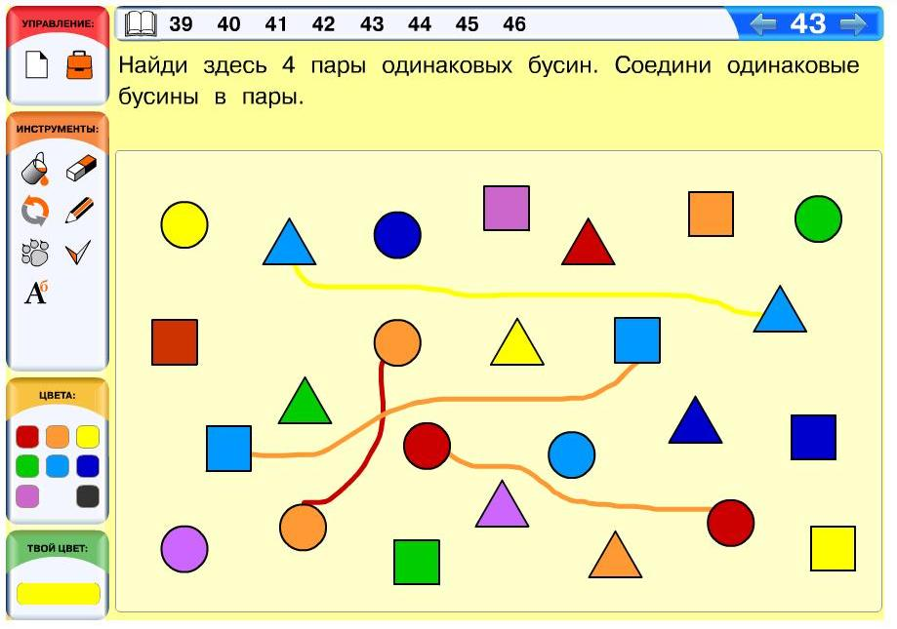
Задача 44. В курсе 1 класса детям встречалась похожая компьютерная задача (см. комментарий к компьютерной задаче 193 курса 1 класса). Данная задача отличается от задачи 193 наличием имён мешков, которые позволяют кратко указать мешок, о котором идёт речь. Нетрудно убедиться, что с именами формулировка такой задачи становится существенно легче для понимания.
Задача 45. В данном случае не все объекты отыскиваются однозначно. Одинаковых фигурок здесь ровно две, любая может быть А или Б. Фигурок с двумя зелёными колечками здесь тоже две, любая из них может быть Г, а оставшаяся будет В. Однозначно определяется здесь только фигурка Д — пирамидка с двумя красными колечками.
Задача 46. Необязательная. В этой задаче ведётся пропедевтика понятия все разные, которое будет введено на следующем уроке. В ходе работы с одинаковыми и разными фигурками ребята уяснили следующее — чтобы в наборе не было одинаковых фигурок, нужно, чтобы фигурки одной формы были разных цветов, ведь фигурки разных форм будут разными в любом случае. Поэтому проще всего разбить все фигурки на группы по формам и раскрашивать эти группы по очереди. Например, рассмотрим группу восьмиугольников. В ней осталось 3 нераскрашенные фигурки. Значит, их нужно раскрасить в три разных цвета, но при этом нельзя использовать цвета, которыми уже раскрашены другие восьмиугольники. Значит,3 нераскрашенных восьмиугольника нужно раскрасить голубым, фиолетовым и чёрным цветами.

Урок «Все разные»
На данном листе определений мы договариваемся с детьми о том, что будем иметь в виду, говоря все разные или три (четыре, пять и т. д.) разных. Вначале поясним, почему это выражение требует дополнительной договорённости. Как вы помните, мы не вводили дополнительной договорённости для выражения все одинаковые, поскольку использовали его ровно в том же значении, что и две одинаковые. С выражением все разные не всё так просто. Дело в том, что мы употребляем выражение две разные как не одинаковые. Перенос такого значения на несколько объектов может порождать некоторую путаницу. Ведь 3 фигурки могут быть не одинаковыми по-разному. Так будет в том случае, когда две из них будут одинаковыми, а третья будет от них отличаться. Так же будет и в случае,когда все три фигурки будут разными, то есть ни одной пары одинаковых фигурок среди них не будет. Для нас наибольший интерес представляет как раз второй случай — когда среди объектов вообще нет пары одинаковых. Именно в этом случае мы будем говорить, что все объекты разные.
Понятие все разные можно применять к фигуркам, цепочкам, мешкам и любым другим объектам курса, по отношению к которым введены понятия одинаковые, разные. Введение договорённости все разные позволяет формулировать учебные тексты и задачи более кратко, не используя отрицание нет двух одинаковых.

Решение задач 38—43 из учебника
Задача 38. Если ребёнок допустил в этой задаче ошибку, то лучше всего для начала попросить его сделать проверку (по указанию, которое дано в задаче) и ещё раз рассмотреть лист определений. При этом учащийся должен выделить главное — среди фигурок, про которые мы говорим все разные, не должно быть двух одинаковых. Вообще-то данная задача имеет много решений, но набор фигурок во всех этих решениях должен быть один и тот же: груша, яблоко, лимон.
Задача 39. Если ученик затрудняется с решением этого задания, предложите ему выполнить перебор с использованием пометок. Перебор в этой задаче надо организовывать только по объектам поиска. Здесь мы ищем разные цифры, поэтому все остальные объекты (не цифры) мы сразу помечаем как просмотренные.
Задача 40.Областей в этой картинке довольно много, но их легко выделять и удобно раскрашивать. Поэтому мы думаем, что ваша помощь ребятам не потребуется.
Задача 41.Поскольку в левом окне должны быть круглые бусины, то все они будут разных цветов, иначе среди них окажутся две одинаковые. В правом окне все бусины должны быть синими, значит, все они будут разной формы. Этот простой вывод сильные дети сделают сразу и сразу построят верное решение. Слабый ребёнок тот же результат может получить методом проб и ошибок, рисуя бусины и проверяя, нет ли среди них двух одинаковых.
Задача 42. Повторение понятий, характеризующих порядок фигурок в цепочке. Определённую трудность представляет то, что оба утверждения должны быть ложными. Поэтому, как обычно в таких случаях, можно использовать два пути. Первый — сформулировать соответствующие условию истинные утверждения. В данном случае это не сложно, получаются утверждения:
В этой цепочке предпоследняя фигурка — не кошелёк.
В этой цепочке пятая фигурка — не варежка.
Второй путь — начать решать методом проб и ошибок, то есть сначала построить цепочку произвольно (лучше посоветовать детям делать это карандашом). Затем нужно для неё проверить данные утверждения. Подходящих решений в этой задаче довольно много, поэтому есть вероятность, что ребёнок сразу найдёт ответ. Если какое-то из утверждений окажется не ложным, то ребёнок будет исправлять свою цепочку и в ходе этой работы поймёт, к чему нужно стремиться и как этого достичь.
Задача 43. Необязательная. Здесь фигурки отличаются только числом и месторасположением пуговок на комбинезонах клоунов. У одного клоуна пуговка справа, у другого — слева, у третьего — их две. Эти три ситуации и дают три разные фигурки. Если ребёнок никак не может построить решение, попросите его найти хотя бы две разные фигурки и обвести их красным. После этого можно перебирать остальные фигурки по очереди. Если фигурка такая же, как одна из пары обведённых, её нужно вычеркнуть. Если нет, значит, мы нашли решение.

Компьютерный урок «Все разные»

Решение компьютерных задач 47—54
Задача 47. Здесь дети работают с библиотекой (бусин). Как и во многих других задачах, библиотека здесь не уместилась на рабочей странице. Поэтому, проходя по классу, убедитесь, что все дети помнят, как просмотреть библиотеку целиком. Для этого вверху и внизу библиотеки есть специальные кнопки прокрутки (вверх и вниз). В данном случае все бусины должны быть квадратными и все они должны быть разными. Поэтому все бусины в окне должны быть разного цвета.
Задача 48. Обычно в наших задачах искать разные фигурки легче, чем одинаковые. Но здесь набор символов содержит много одинаковых букв и цифр, поэтому выполнить задание не так уж легко. Если слабый ребёнок совсем запутался, можно предложить ему перебор по следующему алгоритму. Просматриваем русские буквы, выделяя их из латинских букв и цифр и сравнивая с теми, что уже обведены. Например, находим первую в первой строке русскую букву — А, обводим её. Теперь просматриваем символы дальше. Латинские буквы и цифры можно сразу вычёркивать, а русские буквы сравниваем с обведённой буквой. Так мы находим ещё одну русскую букву А. Она нам не подходит, ведь среди обведённых не должно быть одинаковых букв. Поэтому помечаем её как просмотренную,можно вычеркнуть её или пометить галочкой. Постепенно в ходе просмотра находим и другие русские буквы, отличные от А и разные — В, Б и Ь.
Задача 49. Здесь нужно найти все слова, в которых нет одинаковых букв. Для этого необходимо выполнить полный перебор слов и в каждом слове — полный перебор и сравнение букв. Например, в слове РОМАШКА есть две буквы А, поэтому оно нам не подходит (так же как слова КАЛЕНДАРЬ и ПОЖАЛУЙСТА). В словах ЧЕЛОВЕК и БЕРЕГ есть две одинаковые буквы Е, поэтому эти слова нам тоже не подходят, как и слово ЗДРАВСТВУЙ, в котором есть две буквы В. В результате дети должны обвести ровно четыре слова: ОРАНЖЕВЫЙ, ПРАЗДНИК, СТОЛИЦА, ЛИМОН.
Задача 50. На первый взгляд задача кажется довольно запутанной, поскольку фигурок довольно много и все они одинаковые. Однако решение можно построить очень просто — взять один и тот же нераскрашенный квадратик в каждой фигурке (например, последний во второй строке) и раскрасить все такие квадратики в разные цвета. Фигурок у нас всего 8, поэтому цветов нам хватит. Теперь оставшиеся квадратики можно раскрашивать как угодно, фигурки в любом случае останутся разными.
Задача 51. В этой задаче понятие все разные (три разные) впервые употребляется по отношению к цепочкам. Естественно оно употребляется в значении, введённом на листе определений, — три цепочки будут разными в том случае, если среди них не будет двух одинаковых. Два утверждения, данные в задаче, однозначно определяет только набор бусин, из которых должна быть построена каждая из трёх цепочек (каждая цепочка должна состоять из 8 круглых бусин 8 разных цветов). Значит, сделать три цепочки разными можно только за счёт порядка этих бусин.
Задача 52. Сначала есть смысл сравнить слова, в которых нет пропущенных букв, со всеми остальными словами, ведь проще достроить одну цепочку по образцу, чем достраивать сразу две цепочки с пропущенными буквами. Однако видим, что для слов КАШКА, МОРДАШКА и ТАРАКАШКА таких же среди данного набора построить не получится, на это указывают как первые буквы слов, так и число букв в словах. Значит, будем искать пары одинаковых слов среди цепочек с окнами. Проще всего при этом ориентироваться на первые буквы цепочек. Например, в наборе цепочек с окнами ровно два слова с первой буквойБ, из них можно построить слово БУКАШКА. Аналогично строим пару слов ЗАМАРАШКА. Спервой буквой Р у нас есть три слова, кроме того, в наборе есть цепочка, в которой первая буква пропущена, значит, придётся сравнивать вторые и третьи буквы в этих четырёх цепочках. Так достраиваем пары слов РУБАШКА и РОМАШКА.
Задача 53. В данном случае проще всего начать со второго утверждения и поставить юбку третьей фигуркой цепочки. После этого становится понятно, что пара «свитер — халат» может стоять либо на первом и втором месте, либо на четвёртом и пятом.
Задача 54. Необязательная. Как и во многих задачах на построение цепочки по описанию, состоящему из нескольких условий, здесь является важным, какое условие (утверждение) использовать сначала, а какое — потом. В этой задаче удобней сначала использовать первое утверждения — сделать первую и вторую фигурку одинаковыми. После этого можно сделать третью фигурку отличной от них.

Урок «Отсчитываем бусины от конца цепочки»
На этом уроке ребята продолжают знакомиться с понятиями, характеризующими порядок элементов в цепочке. Учащиеся уже знают, что бусины в цепочке можно нумеровать от начала: первая, вторая, третья и т. д. На этом уроке дети узнают, что аналогично можно нумеровать бусины и от конца: первая с конца, вторая с конца, третья с конца и т. д. Заметим, что учащиеся уже знакомы с двумя понятиями, касающимися нумерации элементов от конца цепочки, — последний и предпоследний. В ходе решения задач по данной теме ребятам придётся состыковать новые понятия с уже изученными, в частности учащимся предстоит понять, что первая с конца фигурка — то же самое, что последняя, а вторая с конца — то же, что предпоследняя.

Решение задач 44—51 из учебника
Задача 44. Закрепление материала листа определений. При возникновении затруднений с определением истинности какого-то из утверждений, попросите учащегося выделить бусины, о которых в нём идёт речь. Например, при работе с первым утверждением нужно найти в цепочке вторую бусину и третью с конца бусину. Среди данных утверждений ровно одно ложное утверждение, а остальные — истинные.
Задача 45. Здесь дети впервые во 2 классе выполняют инструкцию. Проверьте, все ли ребята помнят, что пункты инструкции должны выполняться строго друг за другом в порядке, указанном нумерацией. Если учащийся ошибся при выполнении одного из пунктов, может случиться, что один из следующих пунктов он выполнить просто не сможет (поскольку нужная бусина уже раскрашена). Ребята в этом случае должны понимать, что необходимо вернуться к началу инструкции и ещё раз всё проверить.
Задача 46. На примере этой задачи ребята могут убедиться, что нумерации элементов цепочки от начала и с конца могут быть связаны по-разному. Так, в данном случае условию задачи удовлетворяют пять слов, причём в двух из них третья буква с конца является также и третьей с начала, а в двух — эта буква стоит первой.
Задача 47. В этой задаче нужно выполнить перебор вариантов.По сути это комбинаторная задача. Все цепочки в задаче изначально одинаковые, а их нужно сделать разными. Попробуем сделать это, раскрашивая бусины по порядку, используя два цвета. Первая бусина цепочек может быть оранжевой или зелёной. Цвета для нас совершенно равнозначны, значит, можно в двух цепочках раскрасить первую бусину оранжевым, а в других двух — зелёным. Ясно, что ни одна из цепочек с первой зелёной бусиной не может быть такой же, как одна из цепочек с первой оранжевой бусиной, поэтому дальше можно рассматривать цепочки только в парах. Впрочем, дети наверняка без всяких рассуждений смогут докрасить цепочки по-разному, пользуясь методом проб и ошибок, поскольку в небольшом наборе объектов не так легко запутаться. Чтобы у детей не возникло проблем с исправлением ошибочных решений, можно посоветовать им сначала не закрашивать бусины полностью, а лишь отметить их выбранным цветом. После того как ребёнок убедится, что все цепочки действительно разные, он может раскрасить бусины полностью.
Задача 48. Необязательная. В этой задаче сразу бросается в глаза, что красный квадратик есть во всех фигурках, зелёный — только в пяти фигурках. Теперь остаётся проверить, в каких из этих пяти фигурок нет синего квадратика.
Задача 49. Необязательная. Здесь много «пар-ловушек» — цепочек, которые очень похожи, но не одинаковы. В этой задаче вполне вероятно, что многие дети допустят ошибки. В таких случаях нужно попросить внимательно проверить решение, сопоставляя бусины на соответствующих местах, найти ошибку, а затем отыскать верное решение.
Задача 50. Конечно же, мы имеем дело с цепочкой. Трудность в том, какую книжку считать началом цепочки — верхнюю или ту, что Миша положил на стол первой. Формулировка утверждений подсказывает нам, что начало цепочки — словарь, а конец — букварь. Однако кто-то из детей, возможно, будет путаться с этим. Самый простой выход в такой ситуации — взять несколько книг и выложить их стопкой на стол. Из данных утверждений первое утверждение истинно, а остальные— ложные.
Задача 51. Необязательная. В отличие от предыдущей задачи здесь все утверждениятакие, о которых неизвестно, истинные они или ложные. Детям это может показаться странным, но в жизни такие ситуации встречаются достаточно часто.

Компьютерный урок «Отсчитываем бусины от конца цепочки». 1 часть

Решение компьютерных задач 56—63
Задача 56. В целом задача аналогична задаче 44 из учебника. В случае ошибок попросите учащегося выделить ту фигурку или фигурки, о которых идёт речь в утверждении. Что касается второго утверждения, большинство детей, скорее всего, определит его как неизвестно истинное или ложное. Если среди ваших детей окажется знаток рыб, который скажет вам, что эта рыба не карась и предоставит какие-либо аргументы, то ребёнок может определить утверждение как ложное. Недопустимо здесь только пометить второе утверждение как истинное, поскольку написанное в нём неверно.
Задача 57. Кроме хаотичного просматривания, здесь можно воспользоваться одной из двух стратегий. Первая состоит в том, чтобы по очереди просматривать цепочки и для каждой определять истинность обоих утверждений. Вторая состоит в том, чтобы сначала для всех цепочек проверить первое условие (и все неподходящие цепочки вычеркнуть), а затем для оставшихся цепочек проверить второе условие. Вторая стратегия позволит закончить перебор несколько быстрее. Действительно, лишь в двух цепочках третья бусина с конца квадратная. Только для этих цепочек есть смысл проверять второе условие.
Задача 58. На примере данной задачи дети могут заметить, что последняя бусина и первая с конца — это одно и то же. Если кто-то из ребят допустил в этой задаче ошибки, попросите его сначала явно сформулировать все условия, которые должны выполняться для цепочки. Затем нужно попросить учащегося пометить в цепочке те бусины, о которых идёт речь (третью с конца и последнюю).
Задача 59. Здесь лучше начать с третьего утверждения, поскольку оно определяет одну из фигурок (третью с конца) однозначно. Вторым можно использовать первое утверждение. Третья фигурка в цепочке уже стоит, это зелёный жук, значит, в силу первого утверждения вторая фигурка тоже зелёный жук. Теперь понятно, что в силу второго утверждения коричневый жук должен стоять первым. На оставшихся местах помещаем две оставшиеся фигурки. В данном случае задача имеет единственное решение.
Задача 60. Чтобы решить данную задачу, ребята должны понимать значение выражения есть 4 разные буквы. Это понимание позволяет сразу отбросить часть неподходящих слов. Во-первых, нам не подходят все слова из трёх букв — в них нет четырёх букв (СЫР, ПИР). Во-вторых, нам не подходят те слова из четырёх букв, в которых есть хотя бы две одинаковые буквы — это противоречит определению понятия все разные (ПАПА, МАМА, ПАРА). То есть из четырёхбуквенных слов нам подходит лишь два — ДЫРА и ПИСК. Остальные слова надо перебрать более внимательно, для каждого считая число разных букв: если их хотя бы 4 (или больше), то слово нам подходит, еслибуквменьше, чем 4, то не подходит. Например, возьмём слово ТОПОТ. В нём всего 3 разные буквы Т, О и П, значит, это слово нам не подходит. Так мы работаем со словами, пока не закончим полный перебор всех слов.
Задача 61. Повторение (одномерной) таблицы для мешка. В данном случае дети одновременно будут брать информацию из двух таблиц. Лучше использовать клетки таблиц по очереди. Чтобы не запутаться, использованные клетки таблиц лучше сразу помечать. Например, собираем в мешок сначала квадратные бусины. Их должно быть 5 штук. Смотрим их цвет во второй таблице. Берём одну красную квадратную бусину, помечаем первую клетку второй таблицы. Затем берёмдве оранжевые квадратные бусины, помечаем вторую клетку таблицы. Осталось положить в мешок ещё две квадратные бусины, можно обе бусины взять зелёного цвета и пометить четвёртую клетку таблицы или взять две жёлтые квадратные бусины, а третью жёлтую бусину взять уже круглой формы. После этого можно пометить первую клетку первой таблицы и т. д.
Задача 62. Построение мешков по описанию. Большинство ребят будут решать её методом проб и ошибок. В данном случае этот способ является наиболее естественным и достаточно эффективным.
Задача 63. Необязательная. По сути, эта задача интегрирует в себе два типа заданий — найди две одинаковые фигурки и сделай фигурку такой же. Действительно, для того чтобы сделать одинаковыми три фигурки, нужно сначала найти две одинаковые фигурки среди раскрашенных, так как раскрасить можно лишь одну фигурку. Поиск двух одинаковых фигурок может происходить несколькими способами. Кто-то, возможно, найдёт фигурки хаотическим просматриванием, однако этот процесс может затянуться. Гораздо надежнее провести полный перебор либо разбиение фигурок на группы по цвету, например, левой верхней клетки. Понятно, что одинаковые фигурки надо искать в пределах каждой группы, сравнивать объекты из разных групп нет никакой необходимости. Одинаковые фигурки — это вторая и четвёртая слева в среднем ряду.
Решение задачи:
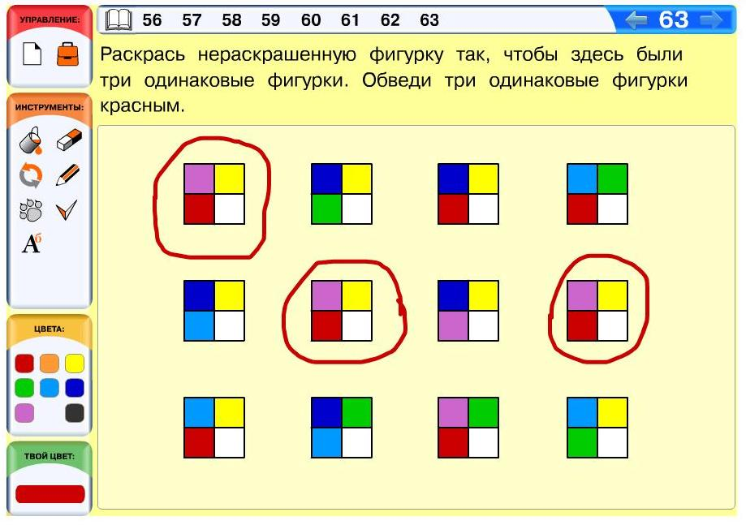

Компьютерный урок «Отсчитываем бусины от конца цепочки». 2 часть
В этом компьютерном уроке дети знакомятся с новым инструментом — конструктором цепочек, который в задачах мы кратко называем цепочка. Поэтому 2—3 первые задачи данного урока обязательно нужно решить со всем классом. Из остальных задач вы можете выбрать задачи по своему усмотрению.
Если ребёнок хочет рисовать цепочку, то он должен сначала выбрать (щелчком мыши) в инструментах цепочку, а затем щёлкнуть в том месте рабочей страницы, где он будет рисовать цепочку. После этого на экране появится пустая цепочка, то есть по сути соединённые вместе начало и конец цепочки. Чтобы поместить в эту цепочку фигурку, нужно взять её инструментом лапка, например из библиотеки, и наложить на ось цепочки между началом и концом. После этого цепочка раздвинется, и наша фигурка окажется в цепочке. Допустим, мы теперь хотим вставить ещё одну фигурку перед той, которую мы уже поместили в цепочку. Тогда надо снова наложить вторую фигурку на ось цепочки между началом и первой фигуркой. Цепочка при этом раздвинется, и вторая фигурка окажется снова вставленной в цепочку.
Если ребёнок хочет удалить какую-то фигурку из цепочки, это, как обычно, можно сделать инструментом ластик. При этом цепочку можно удалить только пустую. Поэтому, если ребёнок нарисовал цепочку, а затем решил удалить её целиком, проще использовать команду начать сначала. В противном случае фигурки нужно удалять по одной, а затем уже удалять пустую цепочку.

Решение компьютерных задач 64 — 71
Задача 64. В этой задаче дети впервые пробуют новый инструмент цепочка. Убедитесь, что все учащиеся поняли, как он работает. В данном случае цепочка по условию должна состоять из одной бусины, причём бусина может быть любой. Поэтому проблема с удалением бусин в этой задаче, скорее всего, не встанет. Если это всё-таки произошло, обсудите с учащимися в индивидуальном порядке, какие инструменты он может использовать, чтобы исправить своё решение.
Задача 65. Здесь тоже нужно использовать новый инструмент цепочка. Содержательно задача совсем простая, ведь цепочка должна удовлетворять лишь одному условию — состоять из трёх бусин. В этой задаче мы обращаем внимание ребят на то, что неправильно нарисованную в цепочке бусину можно стереть ластиком. Вообще-то фигурки в наших задачах ластиком не стираются почти никогда. Исключение составляют фигурки, которые ребёнок сам взял в библиотеке. В данном случае это именно так.
Задача 66. Из второго утверждения следует, что в цепочке должно быть не меньше семи фигурок (в противном случае второе утверждение будет бессмысленным). Из первого утверждения следует, что вторая с конца (предпоследняя) и третья с конца фигурки одинаковые. Если одна из них оказывается седьмой, значит, это одинаковые птицы. Подходящих цепочек в данной задаче много (поэтому решение несложно отыскать методом проб и ошибок). Один из самых простых вариантов — построить цепочку из семи одинаковых птиц, но, конечно, дети предложат вам самые разные варианты цепочек.
Задача 67. В случае ошибок попросите учащегося в каждом слове выделить четвёртую букву с конца, например, красной галочкой, а также пометить вторую букву от начала и от конца, например, синей галочкой. Если и после этого учащийся не нашёл все свои ошибки, нужно проверить, насколько качественно он проводит перебор. В частности, просмотренные слова лучше сразу обводить: если слово подошло, то синим цветом, если не подошло — каким-то другим.
Задача 68. Это интегрированная задача, которая находится на стыке математики, информатики и практической деятельности. Действительно, с точки зрения информатики это задача на построение мешка (кошелька) по описанию. С точки зрения математики для решения задачи необходимы определённые вычислительные навыки, в частности ребёнок должен уметь складывать числа в пределах 20. Объекты же в этой задаче практические — монеты, с которыми ребёнок имеет дело в своей жизни. Проще всего детям решать такие задачи перебором, который легко вести по самым крупным монетам, в данном случае пятирублёвым. Если мы положим в кошелёк 5 пятирублёвых монет, то в нём окажется 25 рублей, значит, пятирублёвых монет нужно брать меньше. Возьмём 4 пятирублёвые монеты и одну двухрублёвую, в этом случае в кошельке оказывается 22 рубля, что тоже нам не подходит. Теперь возьмём 3 пятирублёвые монеты и 2 двухрублёвые, в этом случае в кошельке оказывается 19 рублей, значит, мы построили решение.
Задача 69. Первое утверждение ложно, значит, в этой цепочке нет двух одинаковых фигурок (все фигурки разные). Второе утверждение ложно, значит, в цепочке не меньше пяти бусин (то есть пять или больше). Третье утверждение тоже ложно, значит, в цепочке не все фигурки бабочки (в цепочке есть не бабочки). Слабым детям, как обычно, можно посоветовать метод проб и ошибок — построить сначала цепочку произвольно, а затем для неё проверить три данных утверждения. Если хотя бы одно из них окажется не ложно, то цепочку необходимо подправить.
Задача 70. В этой задаче ребята ещё раз убеждаются, что далеко не всегда мешок определяется таблицей для мешка однозначно даже в том случае, когда на этот мешок накладываются дополнительные условия. Если ребёнок в этой задаче запутался, попросите его сначала раскрасить по таблице бусины мешка А так, чтобы в нём все бусины стали разными (то есть было истинно первое утверждение). В ходе этой работы ребёнку многое станет понятно. Например, в мешке должно быть 3 красные бусины, но при этом в мешке не должно быть одинаковых бусин, значит, надо раскрасить красным 3 бусины разной формы — треугольную, квадратную и круглую. Аналогично дело обстоит и с жёлтыми бусинами, здесь у нас тоже нет выбора. Поэтому лучше всего сначала начинать раскрашивать те клетки таблицы, где стоят наибольшие числа, иначе бусин некоторой формы впоследствии может просто не хватить. Раскрасим бусины красным и жёлтым, а потом, например, зелёным. Здесь у нас уже есть некоторый выбор — можно раскрасить зелёным круглую и квадратную бусины, можно круглую и треугольную или квадратную и треугольную. Именно за счёт такой вариативности впоследствии удаётся сделать мешок Б отличным от мешка А.
Решение задачи:
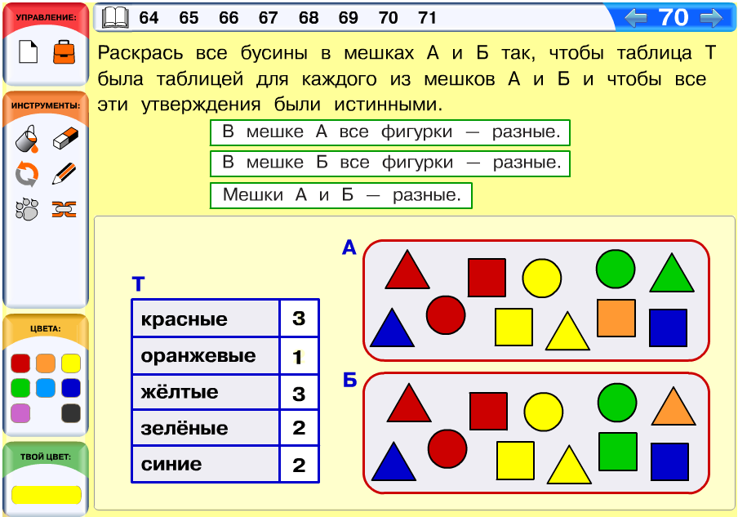
Задача 71. Необязательная. Здесь имеется два цвета и в каждой фигурке по 4 нераскрашенных лепестка. Нужно получить пять разных вариантов раскрашивания этих лепестков (ведь все остальные лепестки раскрашены одинаково). Вообще-то разных вариантов здесь довольно много. Даже если мы будем раскрашивать всегда ровно 2 красных и ровно 2 синих лепестка, то сможем получить уже 6 разных фигурок. Поэтому проводить полный систематический перебор здесь не потребуется. Скорее всего, дети найдут решение случайным перебором, методом проб и ошибок. В качестве эксперимента можно попробовать предложить эту задачу даже слабому ребёнку, если она его заинтересует.

Урок «Если бусина не одна. Если бусины нет»
Одна из целей нашего курса — научить детей пользоваться языком, прежде всего русским, родным для большинства, тех, кому предназначены наши учебники. При этом среди всех аспектов и видов использования мы выделяем тот, который обычно называется формально-логическим. Частью такого умения является понимание различий между формально-логическим и повседневным использованием языка. Хотя мы и собираемся сейчас обсудить некоторые особенности нашего основного, формально-логического применения языка, но начнём мы с житейских примеров.
Нам часто приходится давать другому человеку (или получать от него) инструкции по поиску каких-то предметов. Например: «Слева от шкафа на тумбочке есть стопка книг. Возьми такую, в красной обложке». Или: «Надо выйти на второй остановке после кинотеатра и спросить, где продуктовый магазин. За продуктовым магазином стоят две башни, надо их обойти, там будет стройплощадка, затем — детский садик. Можно обойти его слева, но там грязно. Лучше пролезть в дыру в заборе и пройти прямо через территорию садика до ворот. Они закрыты, но рядом калитка...» И т. п. Одной из проблем, скоторой мы при этом сталкиваемся, оказывается невыполнимость тех или иных шагов в инструкции. Она может быть вызвана разными причинами. Например, мы не можем пролезть в дыру в заборе. Однако достаточно важной, общей, неудобной и часто встречающейся ситуацией является другая: например, детского садика в этом месте вообще не оказалось. Эту ситуацию мы сейчас обсудим в информатическом контексте.
При попытке выполнения инструкции мы обнаруживаем, что некоторого объекта нет. Бывает и так, что объектов, отвечающих описанию, несколько. Например, спросив, где продуктовый магазин, мы получаем ответ: «Вам какой нужен? Новый, рядом с почтой, или тот, где винный отдел есть?» Оказавшись в такой по-житейски трудной ситуации, мы используем различные стратегии, привлекая дополнительную информацию, осуществляя перебор вариантов и т. п.
Естественно, в информатике мы также часто сталкиваемся с необходимостью выбора объекта по описанию. Такой выбор возникает как при выполнении инструкций, так и в чисто описательных ситуациях.Например, мы можем сказать: «В цепочке выберем следующую букву после буквы Т» или «Красная бусина в цепочке — круглая». Трудности не возникает, если в цепочке всего одна букваТ или всего одна красная бусина. Что же делать, если заданных описанием объектов несколько или их нет вовсе? Нам нужно договориться заранее и ввести в наши правила игры какое-то соглашение на этот счёт.
Одно из возможных соглашений состоит в том, чтобы вовсе не употреблять языковых конструкций, которые могут в какой-то ситуации привести к подобной проблеме. Это довольно распространённый в математике подход. Однако наша задача состоит в том, чтобы научить детей использовать по возможности широкий спектр языковых средств и конструкций. Значит, нам надо не запрещать выражения описанного выше типа, а договориться, как их понимать в конкретных ситуациях.
Итак, утверждение «В этой цепочке следующая бусина после синей круглой — зелёная треугольная» мы понимаем следующим образом:«В этой цепочке встречается только одна синяя круглая бусина, при этом следующая после неё бусина существует и она зелёная треугольная». Таким образом, приведённое утверждение не имеет смысла, если синяя круглая бусина либо встречается в цепочке не один раз, либо вообще не встречается. Также утверждение не имеет смысла, если у синей круглой бусины нет следующей. Утверждение оказывается ложным, если следующая бусина после синей круглой существует, но она не зелёная треугольная.
Аналогичная ситуация с понятием предыдущий. Утверждение «В этой цепочке предыдущая бусина перед красной квадратной — жёлтая круглая» мы понимаем следующим образом:«В этой цепочке встречается только одна красная квадратная бусина, при этом предыдущая перед ней бусина существует и она жёлтая круглая». Таким образом, приведённое утверждение не имеет смысла, если красная квадратная бусина встречается в цепочке не один раз (или вообще не встречается). Это утверждение не имеет смысла и в том случае, если у красной квадратной бусины нет предыдущей. Утверждение оказывается ложным, если предыдущая бусина перед красной квадратной существует, но она не жёлтая круглая.
УтверждениеВ этой цепочке десятая бусина — круглая не имеет смысла для цепочки длиной меньше десяти: в ней десятой бусины нет.

Решение задач 52—58 из учебника
Задача 52. При проверке хорошо бы попросить ученика не только назвать утверждение, не имеющее смысла, но и объяснить, почему оно не имеет смысла. Здесь не имеет смысла третье утверждение, поскольку в цепочке Т груш две (непонятно, о какой из них идёт речь).
Задача 53.Здесь не имеют смысла первое утверждение (предыдущей бусины перед голубой в цепочке нет) и последнее утверждение (в цепочке всего 6 бусин и восьмой бусины нет).
Задача 54. Здесь не имеют смысла второе утверждение (в цепочке Ф несколько круглых бусин), третье утверждение (в цепочке Ф нет десятой с конца бусины) и пятое утверждение (в цепочке Ф нет предыдущей бусины переджёлтой треугольной). Первое и четвёртое утвержденияложные.
Задача 55.Повторение материала предыдущего урока — нумерации элементов цепочки с конца. В случае затруднения, попросите учащегося обвести в каждой цепочке вторую фигурку с конца.
Задача 56. В курсе 2 класса это первая задача на сравнение фигурок наложением. Поэтому убедитесь, что все ребята помнят, как нужно вырезать фигурки в этом случае. При сравнении наложением фигурки необходимо вырезать строго по контуру. При наложении нужно совмещать пары соответствующих сторон. Например, в данном случае можно совмещать нижние основания трапеций.
Задача 57. Необязательная. В этой задаче не имеют смысла первое и третье утверждения.
Задача 58. Необязательная. Эту задачу можно решать перебором или методом проб и ошибок. Во втором случае мы будем раскрашивать бусины в мешках зелёным и оранжевым цветом наугад, но так, чтобы очередной раскрашенный мешок отличался от раскрашенных раньше. Если мы выполняем перебор, то нам нужна некоторая система учёта всех рассмотренных случаев. Так, зелёных бусин в мешке может быть от нуля до трёх. В случае нуля и трёх мы получаем по одному мешку (и другого построить нельзя). В случае одной или двух зелёных бусин разных мешков можно построить по три. Чтобы их правильно перебрать, нужно учитывать не только число, но и форму бусин.

Компьютерный урок «Если бусина не одна. Если бусины нет»

Решение компьютерных задач 72—79
Задача 72. В этой задаче ребята должны выбрать утверждения, не имеющие смысла для данной цепочки. Некоторые дети при этом наверняка будут путать бессмысленные утверждения с ложными. Возможен и другой вид ошибок — неправильно доопределять истинное утверждение так, чтобы оно имело смысл. В таких случаях полезно попросить учащегося вернуться к листу определений и затем явно сформулировать условия, которые должны выполняться, чтобы оно имело смысл. Например, в первом утверждении, чтобы утверждение имело смысл, достаточно убедиться в том, что седьмая фигурка в цепочке есть (поскольку нескольких седьмых фигурок в цепочке быть не может). В данном случае её нет, поэтому утверждение не имеет смысла. Стоит обратить внимание на пятое утверждение, многие дети его доопределяют, мысленно заменяя утверждениемПятой фигуркой в цепочке идёт шкаф. Эти два утверждения, хотя и похожи, имеют разный логический смысл. В утверждении из условия задачи речь идёт про шкаф. Шкаф в цепочке не один, поэтому утверждение не имеет смысла. В то же время в нашем утверждении речь идёт о пятой фигурке. Она в цепочке есть (и конечно, только одна), поэтому утверждение имеет смысл (и истинно).
Задача 73. В этой задаче нужно определить значения истинности утверждений и по ходу работы выделить утверждения, не имеющие смысла для данной цепочки. Возможно, для кого-то из ребят это будет сложно. Таким учащимся нужно посоветовать сначала, как в предыдущей задаче, выделить все бессмысленные утверждения, поставить в окнах рядом с ними прочерк, а затем поработать с оставшимися утверждениями. Заметим, что первое и второе утверждения не могут быть бессмысленными ни для какой цепочки — в первом утверждении речь идёт о числе бусин, а во втором— о наличии бусин. Третье утверждение не имеет смысла для цепочки Т, поскольку в цепочке Т нет бусины следующей после жёлтой круглой. Последнее утверждение не имеет смысла для цепочки Т, поскольку в ней несколько квадратных бусин. Заметим, что предпоследнее утверждение имеет смысл, хотя треугольная бусина в цепочке и не одна. Причина в том,что здесь употребляется слово каждое, за счёт этого становится понятно, что условие нужно проверить для всех треугольных бусин цепочки.
Задача 74. Данная задача в некотором смысле обратная задачам 72 и 73. Если в предыдущей задаче мы определяли значения истинности нескольких утверждений для одной цепочки, то здесь наоборот — определяем значение истинности одного утверждения для разных цепочек. При этом у детей формируется понимание того, что часто утверждение может менять своё значение истинности в зависимости от выбранного объекта. В данном случае для того, чтобы утверждение имело смысл, нужно проверить три условия: синяя бусина в цепочке есть; синяя бусина в цепочке ровно одна; синяя бусина в цепочке не последняя (следующая бусина после неё тоже есть). Здесь утверждение не имеет смысла для пяти цепочек.
Задача 75.Это общеразвивающая задача, в которой дети не просто строят цепочку по описанию, но и имеют возможность познакомиться с флагами некоторых стран. После изучения текущего листа определений ребята уже должны понимать, что в силу истинности второго утверждения в цепочке должен быть ровно один флаг России и после него в цепочке должна быть следующая фигурка (флаг Латвии). Аналогично из истинности третьего утверждения следует, что в цепочке должен быть ровно один флаг Китая и перед ним в цепочке должна быть предыдущая фигурка — флаг Беларуси. Поскольку все фигурки в цепочке должны быть разными, то число фигурок в цепочке ограничено числом разных флагов в библиотеке и техническими возможностями построения цепочки на экране. Наименьшее число фигурок в цепочке 4: флаги России, Латвии, Китая, Беларуси.
Задача 76. В этой задаче ребята повторяют использование компьютерного инструмента лапка для сравнения наложением.
Задача 77. Данная задача находится на стыке между информатикой и математикой. Если бы в библиотеке лежали монеты достоинством 10 рублей и 1 рубль, то задачу можно было бы легко решить, используя только разрядный состав числа 23 (23=20+3). Здесь в библиотеке лежат лишь монеты достоинством 2 рубля и 5 рублей, поэтому привычные математические соображения не срабатывают, и приходится подключать информатические методы, например метод перебора или метод проб и ошибок. В ходе этого метода дети постепенно сделают выводы, позволяющие приблизиться к решению: 1) не получается построить решение только двухрублёвыми или только пятирублёвыми монетами; 2) пятирублёвых монет нельзя брать больше 4; 3) если взять 2 или 4 пятирублёвые монеты, то решение построить не удаётся. Таким образом, данная задача имеет ровно два решения: 1 пятирублёвая и 9 двухрублёвых монет, 3 пятирублёвые и 4 двухрублёвые монеты.
Задача 78. Это не слишком сложная задача на построение цепочки по описанию. Однако теперь ребята должны понимать — чтобы второе утверждение имело смысл, в цепочке должно быть хотя бы 4 фигурки, только в этом случае в цепочке будет четвёртая фигурка с конца. Это с учётом первого утверждения означает, что для построения цепочки будут использованы все фигурки из библиотеки, причём по одному разу.
Задача 79. Необязательная. Если кто-то из ребят в этой задаче совсем запутался, обсудите вместе алгоритм, следуя которому можно построить решение. Например, чтобы понять, какие буквы лишние в первом мешке, нужно попытаться найти каждую из букв первого мешка во всех остальных мешках. Берём любую букву из первого мешка, например букву М, и ищем её во всех остальных мешках. В четвёртом мешке её нет, значит, это лишняя буква, вынимаем её из мешка (можно также вынуть её и из других мешков). Берём букву П, она есть во всех мешках, значит, её оставляем в мешке и пометим её во всех мешках галочкой. Будем действовать так и дальше, пока в первом мешке не останется 6 букв. После этого будет достаточно вынуть из всех мешков буквы, которые не помечены галочками.

Проект «Разделяй и властвуй». 2 часть
Практическая задача проекта — поиск одинаковых фигурок в большом наборе с использованием трафаретов.
Методическая цель проекта — продолжить знакомство учащихся с методом деления задачи на подзадачи и основами классификации объектов по одному признаку и по двум признакам.
Данный проект по содержанию является продолжением проекта «Разделяй и властвуй» (1 часть), который проводился в курсе 1 класса. Практическая задача данного проекта несколько сложнее, чем соответствующего проекта 1 класса, поскольку здесь фигурки уже не отличаются по цвету. Поэтому для деления их на группы приходится использовать другие, не столь очевидные признаки. Инструментальная сторона выполнения данного проекта тоже несколько иная, чем соответствующего проекта 1 класса. Теперь дети будут делить фигурки на группы с помощью трафаретов, а не явно раскладывать их на кучки. Действительно, не смотря на то, что раскладывать предметы по группам — наиболее простой и естественный для детей способ их классификации, это не всегда возможно, в силу ограничений конкретной задачи. Поэтому ребята должны быть знакомы и с другими способами выделения групп. Наконец, в этом проекте ребята имеют возможность познакомиться с классификацией объектов не по одному, а по двум признакам.
План проведения проекта:
1. Предварительное общее обсуждение.
2. Групповая работа по поиску одинаковых фигурок с использованием трафаретов.
3. Совмещение двух трафаретов.
4. Заключительное обсуждение и подведение итогов.

Подготовительный этап
Чтобы облегчить группам работу в проекте, перед этим уроком вам необходимопровести некоторую предварительную бумажную работу. Достаньте из тетрадей проектов учащихся вкладыши с трафаретами для сортировки фигурок по головным уборам. Для каждой рабочей группы вам нужно будет изготовить полный набор необходимых трафаретов — 9 штук на каждую группу. Чтобы изготовить трафарет для одного вида головных уборов, посмотрите в легенде вверху страницы, какой букве соответствует этот головной убор. Допустим, нам нужно сделать трафарет, выделяющий фигурки в бескозырках. Бескозырке в легенде соответствует буква Б, значит, нам нужно вырезать все овалы с буквами Б. Выбранные овалы нужно вырезать, не обращая внимания на другие овалы, при необходимости обрезая края других овалов. Поскольку из одной страницы мы можем сделать только один трафарет, другие овалы сейчас нам не понадобятся. После того как все овалы с нужной буквой вырезаны, не забудьте обвести в легенде тот головной убор, для которого сделан трафарет, — чтобы ребёнку было понятно, фигурки в каких шляпах выделяет данный трафарет. Готовые трафареты, соберите в наборы.
Для заключительного обсуждения в проекте вам также понадобится несколько готовых трафаретов, относящихся к другому признаку — к форме головы. Вырежьте заранее два полных комплекта таких трафаретов (два комплекта по три трафарета).

Предварительное общее обсуждение
Начните работу с общего обсуждения. В начале урока поставьте перед ребятами задачу: поиск фигурок в большом наборе(задача 11из 1-го варианта тетради проектов). Конечно, ребята заметят, что фигурок много, различить их не очень-то просто и надо что-то придумывать. После некоторого размышления (и возможно, обсуждения по группам) они наверняка догадаются и сами предложат разбить фигурки на группы и решить задачу сообща (в группе из нескольких человек). Спросите ребят, по каким признакам можно разбить данные фигурки. Скорее всего, кто-то из детей скажет что-то про разные головные уборы. Обсудите, какие виды головных уборов дети нашли и кто мог бы их носить. Вот какие головные уборы есть в задаче:

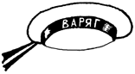
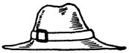
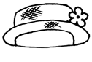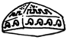

Как видите, это докторская шапочка, фуражка, бескозырка, шляпа-пирожок, поварской колпак, соломенная шляпа, спортивная шапочка с помпоном, тюбетейка. Всего имеется 8 видов головных уборов и ещё есть фигурки без них.
Фигурки в задаче можно также разделить на три группы по форме головы — вытянутая, средняя и толстая:

Также фигурки различаются по форме верхней части лица (глаза и нос):

И ещё есть три вида ртов:

После того как все признаки, по которым различаются фигурки, будут описаны, поставьте перед детьми новую проблему: как разделить фигурки на группы по какому-то признаку, если их нельзя вырезать из листа (ведь это лист учебника). Допустим, мы хотим искать одинаковые фигурки среди фигурок в бескозырках. Как нам поступить? Возможно, кто-то из ребят предложит использовать пометки: например, обвести нужные фигурки. Это замечательно, но остальные фигурки все равно будут нам мешать. Хорошо бы сделать так, чтобы лишних фигурок вообще не было видно. В этом нам помогут трафареты.
Дальше нужно научить ребят пользоваться трафаретом. Возьмите один из трафаретов, объясните, где показано, для каких фигурок он предназначен, и наложите его на фигурки задачи 11. При этом в овалах будут видны только нужные нам фигурки задачи.
Мы предлагаем вам деление по головным уборам, потому что оно бросается в глаза больше других и его чаще всего предлагают сами дети. Кроме того, в этом случае число фигурок в каждой группе (в каждой «шляпе») не будет большим. А для того чтобы предоставить детям возможность выбора признака, вам придётся выполнить слишком большую работу — заготовить необходимые наборы трафаретов всех возможных видов.

Групповая работа по поиску одинаковых фигурок с использованием трафаретов
Теперь учащихся нужно разделить по группам из 4—5 человек. Каждая группа получает полный набор из 9 трафаретов. Далее каждая группа работает самостоятельно, а вы консультируете группы в случае затруднений. Работа в группах будет включать в себя следующие этапы.
1-й этап. Обсуждение группового разделения труда. Скорее всего, этот этап пройдёт быстро. Признак заранее задан — это головной убор фигурки. Теперь осталось только каждому члену группы выбрать «свой» головной убор и соответствующий трафарет. При этом, конечно, останется несколько свободных трафаретов. Ребятам надо договориться, как организовать дальнейшую работу. В частности, тот, кто закончил работу со своим трафаретом и не нашёл одинаковых фигурок, откладывает этот трафарет в сторону (но не в общую стопку, где лежат оставшиеся трафареты!) и берёт следующий трафарет из оставшихся. Если кто-то считает, что нашёл среди своих фигурок одинаковые, он сообщает об этом остальным членам группы, и все вместе проверяют его результат.
2-й этап. Индивидуальная работа по поиску одинаковых фигурок с использованием трафаретов. Теперь каждый учащийся самостоятельно ищет одинаковые фигурки с использованием своего трафарета. На этом этапе кому-то из детей может понадобиться ваша помощь. Пройдите по классу и убедитесь, что все учащиеся поняли, как пользоваться трафаретом, в случае необходимости покажите, как трафарет нужно накладывать на страницу с задачей. Проще всего накладывать трафарет, выравнивая любой край трафарета параллельно соответствующему краю страницы. Видим, что во всех вырезанных овалах появились фигурки в бескозырках (если трафарет вырезан для бескозырок). Теперь осталось немного подвигать трафарет так, чтобы все фигурки были видны в своих овалах целиком. После того как трафарет наложен учеником правильно, задача стала очень похожа на те, которые ребёнок решал до этого. Заметим, что объём задач у разных детей получится разный. Так, фигурок в докторских шапочках в задаче только 4, а без головных уборов — 12. Тем не менее мы не советуем вам вмешиваться в распределение работы в группах. Надеемся, что группа сама естественным образом будет корректировать нагрузку, оптимально загружая сильных учеников и помогая отстающим. Только если совсем слабый ученик выбрал себе самый сложный трафарет, стоит посоветовать ему для начала взять что-то попроще из кучки оставшихся трафаретов.
3-й этап. Подведение итогов в группе. В какой-то момент члены группы услышат возглас радости одного из своих товарищей — он нашёл две одинаковые фигурки или ему кажется, что нашёл. Как видите, некоторые признаки фигурок выделяются довольно легко, например вид головного убора и форма-размер головы, а некоторые — довольно сложно. Приходится какое-то время рассматривать две фигурки, прежде чем увидеть различие формы носа или рта. Дети не всегда себя этим утруждают, и им кажется, что фигурки одинаковые, в то время как они таковыми не являются. Поэтому очень важно на завершающем этапе убедиться, что фигурки действительно одинаковые, или показать ученику, что фигурки разные, и всем снова вернуться к работе. Возможно, такие псевдорешения будут появляться в ходе групповой работы не единожды и при этом все члены группы каждый раз будут вынуждены прерывать свою работу. Поэтому есть смысл сразу договориться, что каждый, кому кажется, что он нашёл решение, показывает его сначала проверяющему (самому сильному участнику группы). Только после того, как проверяющий согласится с решением, оно обсуждается и перепроверяется всей группой.
4-й этап. Индивидуальная работа по оформлению решений. После того как все убедились, что решение найдено верно, члены группы оформляют решение задачи на компьютере(компьютерная задача 55) — собирают фигурку такую же как найденная из частей с помощью инструмента лапка.

Совмещение двух трафаретов
В тетради проектов содержится два вида трафаретов (по головным уборам и формам головы). Но решать данную задачу, используя трафареты для выделения различных форм головы, менее удобно, поскольку выделенных каждым трафаретом фигурок оказывается слишком много. Для чего же мы приводим второй вид трафаретов? Эти трафареты помогут вам организовать обсуждение о совмещении двух трафаретов.
Одна из главных задач проекта — обучение детей классификации предметов по одному признаку. Для большинства детей реализации такой задачи будет вполне достаточно. Но при этом у вас наверняка найдутся дети, которые будут готовы к пониманию и более сложного процесса — классификации предметов по двум признакам одновременно. Именно это и происходит, когда мы используем одновременно два трафарета разных видов. Конечно, можно показать эту работу всем детям в классе в надежде, что даже у самого слабого ребёнка все это пока отложится в памяти, а позже всплывёт, когда мы на обычных уроках вернёмся к этой теме. С внешней стороны использование двух трафаретов — вещь несложная и довольно занимательная, она может легко увлечь даже слабого ученика, поэтому решайте этот вопрос на своё усмотрение.
Наложите на страницу с задачей сначала один из трафаретов по головным уборам. С такой ситуацией дети только что работали, это им знакомо. Можно даже им не показывать полученную картинку, а лишь обсудить её устно: на картинке будут видны только фигурки в одном виде шляп, например в докторской шапочке. Теперь обсудите и потом покажите, как будет выглядеть задача, если на неё наложить один из трафаретов по форме головы. Такого дети не видели, но, в общем-то, наверняка догадаются, как теперь должна выглядеть картинка с задачей — будут видны только головы одной формы (например, вытянутые). А теперь спросите у детей, что будет, если на страницу с задачей наложить эти два трафарета одновременно. Может быть, кто-то из сильных детей попробует сформулировать, какие фигурки будут видны в этом случае. Наверняка кто-то из детей скажет, что будут видны и те и другие фигурки. Возможно, будут высказаны и более экзотические варианты. Выслушайте все предложения, а потом покажите детям, что же получится на самом деле. Лучше всего, конечно, если в вашем распоряжении будет проектор — так сразу будет всем видно, что получится. Эффект настолько неожиданный и наглядный, что большинство детей в классе запомнят его: оказывается, будут видны только вытянутые головы в докторской шапочке!
Теперь уже можно обсудить и другие варианты сочетаний, что будет видно, если положить сначала какой-нибудь один трафарет, а потом другой. Когда вы поймёте, что большинство детей разобралось в сути происходящего, задайте провокационный вопрос: «Что будет, если наложить трафарет по докторской шапочке и трафарет по соломенной шляпе?» Послушайте варианты, предложенные детьми, и потом продемонстрируйте полученную картинку. Конечно, не будет видно ни одной фигурки — ведь в задаче нет ни одной фигурки, на которой одновременно и докторская шапочка, и соломенная шляпа!
В описанном общем обсуждении вы не сможете проконтролировать, все ли дети включены в разговор и понимают, о чём речь. Но, повторим, слабым учащимся будет пока достаточно того, что они увидят примеры и хотя бы немного поучаствуют в обсуждении. А средним и сильным учащимся такое обсуждение наверняка понравится, и они будут участвовать в нём активно и с удовольствием.

Заключительное обсуждение итогов проекта
Настало время подводить итоги. Начать это обсуждение можно с простых вопросов, обращённых к детям: что нового ребята делали в ходе проекта и чему новому научились? Ясно, что сам по себе поиск одинаковых фигурок не является по сути новым. Новым является способ решения такой задачи — разделение фигурок на группы по некоторому признаку и групповая форма организации активности детей. Постепенно в ходе общей беседы должны наметиться следующие идеи. Иногда, чтобы решить большую задачу, можно разделить её на более мелкие части. Решив эти более мелкие задачи, мы и получаем искомое решение. При этом если у нас есть возможность работать в группе, то общее время решения задачи значительно уменьшается. При решении задачи на поиск двух одинаковых фигурок мы делили все фигурки на группы по какому-то одному признаку и дальше сравнивали между собой только фигурки в каждой группе, но уже не сравнивали между собой фигурки из разных групп. За счёт этого значительно уменьшается время решения. Метод решения задач, который мы использовали в ходе этого проекта, называется «метод разделения задачи на подзадачи», он нам часто будет помогать в дальнейшем, особенно при решении больших по объёму задач.
Обсудите с детьми, кто же в результате решил задачу. В чём была роль остальных участников группы — тех, кто не нашёл одинаковые лица? Придумайте сначала ответ на этот вопрос сами. Если вам это покажется уместным, расскажите детям о важности отрицательных результатов в науке, о том, как многие учёные ищут новое лекарство, пробуя разные пути, из которых только один ведёт к цели, и т. д.

Философские аспекты (Л. Б. Переверзев)
Теперь учащимся, которым небезразличны философские аспекты нашего проекта, мы предлагаем несколько тем для размышления.
Многие первобытные космогонические мифы начинаются с разделения (дотоле слитных) Божественных Супругов (Земли и Неба, Тьмы и Света, Ночи и Дня). В более поздней и, так сказать, рационализированной мифологии Античности происходит разделение и последующее упорядочение Хаоса.
Разделённые части образуют вначале двоичное противопоставление (бинарную оппозицию), позже появляются деления с более высокой кратностью. Общее здесь то, что во всех случаях разделённым частям даются имена, позволяющие человеку более уверенно ориентироваться в окружающем его мире, приспосабливаться к окружающей среде, а затем властвовать над ней и преобразовывать её соответственно своим представлениям о должном, истинном и прекрасном. Именование предметов и выявление значения сложных имён — одна из важнейших частей нашего курса, с которой мы вскоре встретимся.
Согласно религиозным верованиям иудеев и христиан Небо и Земля — это не результат разделения некоторойсуществующей субстанции, а нечто, творимое из ничего. Это не космогония, а космопоэзис. Но разделение, ведущее к Властвованию через Номинацию (присвоение имени), имеет место и там, хотя и несколько позже.
Разделение сущего на роды и виды, их Именование и Властвование над ними оказываются тесно сопряженными моментами всей последующей истории европейской мысли и практики.
Вплоть до наших дней философы и логики неустанно обсуждают проблему разделения целого — по каким линиям и на какие части его делить и как определять неделимые далее единицы. Большое внимание уделяют этому и современные лингвисты. Так, школа Сэпира-Уорфа утверждает, что человек членит в своём сознании (а далее и в материальной деятельности) внешний мир именно таким образом, каким это подсказывает ему его язык.
В античной натурфилософии, предшествовавшей физике и химии, стремление разделять представление о данной (любой) вещи на всё более мелкие части, чтобы узнать их устроение, то есть сделать их прежде всего в мысли подвластными нашему разуму, приводит к теории атомизма. (Надо ли напоминать, сколь огромную, грозную и опасную власть над силами природы дала человеку эта теория в ходе своего развития?)
По представлениям античных философов атомы безкачественны, у них нет индивидуальности, они неразличимы между собой и не имеют имён. Поэтому приходится мыслить о различных сочетаниях атомов (элементах), обладающих различимыми свойствами и хотя бы «видовой» индивидуальностью и именами.
У Лейбница индивидуальное, или особенное, позволяющее различать (или отождествлять) два объекта, заключается в совокупности качеств каждого из них. Когда же все качества данного объекта перечислены, его особенность точно определена. Слова, обозначающие качества (их совокупности), можно считать «именами» объектов, у которых эти качества обнаруживаются. В нашем курсе, например, мы сталкиваемся с классификацией простейших объектов — бусин — по форме и цвету.
До сих пор мы рассматривали разделение, номинацию и властвование в аспекте «естественного» — так, как оно есть, как дано нам природой (или Богом). Скажем пару слов и об «искусственном».
Начнём с политики: правители Древнего Рима, превращая завоёванные ими земли в провинции, руководствовались принципом divideetimpera, т. е. «разделяй и властвуй». Жители покорённых областей обязаны были платить столице большую дань, подвергались нещадной эксплуатации и при малейшей возможности готовы были восстать против римлян. Но часть провинциальных городов и общин получали свободу от налогов и назывались свободными. Они чрезвычайно дорожили своими привилегиями и служили Риму верной опорой при усмирении непокорных.
Разделение как условие властвования над чем-то нам данным нагляднее всего предстаёт в технологии. Большое количество вещества (глины, дерева, камня, металла) трудно или практически невозможно обрабатывать. Мастеру (первоначальное значение слова «мастер» — хозяин, владыка) нужно сначала разделить материал на небольшие части, легко поддающиеся обработке, из которых потом можно изготавливать отдельные детали, а затем собирать и соединять их в крупные конструкции (составные орудия, механизмы, машины и системы машин), естественным путём не возникающие.
В мире современной информационной технологии тот же принцип является наиболее универсальным приёмом при поиске и обработке информации.
Ряд философских соображений, приведённых выше в сконденсированном виде, будет далее развит в нашем курсе более детально и наглядно. Здесь мы привели их, скорее, чтобы дать вам почувствовать перспективу, пусть даже теряющуюся в дымке высоких материй.

Урок «Русская алфавитная цепочка»

Алфавит
Говоря об алфавите, мы обычно имеем в виду две вещи: алфавит как множество (мешок) символов и алфавит как упорядоченная последовательность (цепочка) символов. Необходимость алфавита как множества букв ясна — эти символы используются для записи человеческой речи. Алфавитная цепочка нам нужна, чтобы было проще упорядочивать слова. Представьте себе, что для поиска слова в словаре требовалось бы отыскать его в мешке, где лежит ещё несколько тысяч слов. Как это сделать? На помощь приходит алфавитный порядок. Попробуйте посчитать, сколько страниц вам приходится открыть и сколько слов просмотреть при поиске нужного слова в словаре. Как быстро вы отыскиваете фамилию учащегося в журнале, сколько фамилий вам приходится просмотреть? Обратите внимание на следующие обстоятельства:
1. Умение искать слова в цепочках, упорядоченных по алфавиту, является важным жизненным умением — элементом информационной культуры и технологии.
2. Деятельность по поиску слова в словаре есть частный случай среди многих видов поиска.
3. Детям обычно приходится сначала выучить алфавитный порядок даже без объяснения, зачем это нужно; лишь потом, позднее, они начинают использовать данное умение.
Кстати, проверьте, все ли дети делают правильное ударение в слове «алфави́т».

Лист определений «Русская алфавитная цепочка»
На первый взгляд может показаться, что этот лист определений просто дублирует материал курса русского языка. Но у нас другие цели. Перваяцель — явное и ясное введение всех правил игры. Так, понятие русский алфавит в нашем курсе чётко разделяется на два разных понятия — русские буквы и русская алфавитная цепочка. Вторая цель листа определений — показать практические приложения основного понятия цепочка. В жизни ребёнка встречается много важных цепочек — натуральные числа, дни недели, месяцы, расписание и т. д., этот список можно ещё продолжить. Чем больше таких примеров ребёнок осознает и воспримет, тем лучше он усвоит понятие цепочка, тем более успешно он будет работать с цепочками в реальной жизни.
Алфавитная линейка, как и любая линейка, используется в курсе как инструмент. В частности, её удобнее, чем алфавитную цепочку, использовать при решении задач.

Решение задач 59—67 из учебника
Задача 59. В этой задаче дети отвечают на вопросы о русском алфавите (русской алфавитной цепочке). Большинство ребят будет в качестве справочного материала использовать цепочку (или линейку) с листа определений. Действительно, в настоящий момент ребята знают, что первая буква в русском алфавите — букваА (последняябуква — буква Я), умеют перечислять буквы в алфавитном порядке. Но далеко не все смогут назвать седьмую букву сразу, для этого детям приходится проговаривать алфавит про себя и одновременно нумеровать буквы, что иногда приводит к ошибкам. Поэтому не надо побуждать детей выполнять все задания в уме — они сами откажутся от визуальной опоры в виде алфавитной цепочки, когда будут к этому готовы.
Задача 60. Для начала необходимо внимательно прочитать условие задачи и понять, что же здесь требуется. Здесь нужно соединить слово (целиком) с такой же буквой на алфавитной линейке, как третья буква этого слова. Поэтому соединительную линию здесь можно вести так, как это удобно, — к букве на левой части линейки от начала слова или к букве на правой части линейкиот конца слова. Есть группы слов, имеющих одну и ту же третью букву. Поэтому требуется некоторая аккуратность, чтобы решение было понятным. Слабые дети в этой задаче могут запутаться, поскольку будут соскальзывать с нужной буквы. Таким ребятам можно посоветовать сразу обвести красным цветом третью букву всех слов, чтобы не забывать, на какие буквы смотреть.
Задача 61. Необязательная. Большинство ребят в этой задаче будут действоватьметодом проб и ошибок, главное при этом не забыть, что бусин должно быть 4. Первое утверждение учесть сразу легко. Переходим ко второму — в нём написано, что после зелёной круглой бусины в цепочке стоит квадратная бусина. Значит, они должны стоять перед треугольной бусиной. Треугольная бусина— вторая с конца, значит, за ней должна стоять ещё одна любая бусина. Таким образом, данная задача имеет несколько решений.
Задача 62.Здесь вначале можно пометить (обвести или соединить в пары) все общие бусины, которые есть в обоих мешках. После этого надо нарисовать в первом мешке все бусины, оставшиеся непомеченными во втором мешке, а во втором— все бусины оставшиеся непомеченными в первом мешке. Теперь нужно добавить в мешки одинаковые бусины так, чтобы в каждом мешке стало по 7 бусин.
Задача 63. Задача эта технически сложная и может потребовать значительных усилий и от учащихся, и от учителя. Возможны различные ситуации. Например, учащийся быстро нашёл пару букв и говорит, что проверил, что их действительно нет. На бумаге при этом не видно никаких следов деятельности, кроме правильно вписанных в окна букв. Обсудите с учащимся, как он проверял своё решение. Будет хорошо, если при вашей поддержке он изложит (и, возможно, изобретёт) какую-либо процедуру, например вычёркивание букв из алфавитной линейки или соединение их с такими же буквами в цепочке и т. п. Это и будет проверкой.
Другая ситуация — учащийся придумал некоторую регулярную процедуру, но запутался и не смог довести её до конца. Помогите ему, выступите в роли исполнителя его указаний по решению задачи. Пусть он проверит в конце ваше решение.Вариантов множество. Главное, не забывайте о самостоятельном открытии ребёнком собственных подходов к решению задачи.
Задача 64. В случае возникновения ошибок обсудите с ребёнком алгоритм решения (и проверки). Первой бусиной в шапке таблицы стоит жёлтая роза. Сосчитаем, сколько в мешке жёлтых роз. Для этого сначала пометим все жёлтые розы в мешке, например, красными галочками. После того как все жёлтые розы будут сосчитаны и число записано в таблицу, переходим к следующей клетке таблицы. Некоторых фигур из шапки таблицы в мешке нет, пишем в соответствующей клетке нуль и двигаемся дальше. Так мы действуем до тех пор, пока не закончатся клетки в таблице. При этом все фигурки в мешке должны оказаться помеченными.
Задача 65. Необязательная. В этой задаче условию удовлетворяет ровно 5 слов — все слова первого столбца и слово ТОЛЬКО.
Задача 66. Необязательная. В задаче использованы грузинские буквы.
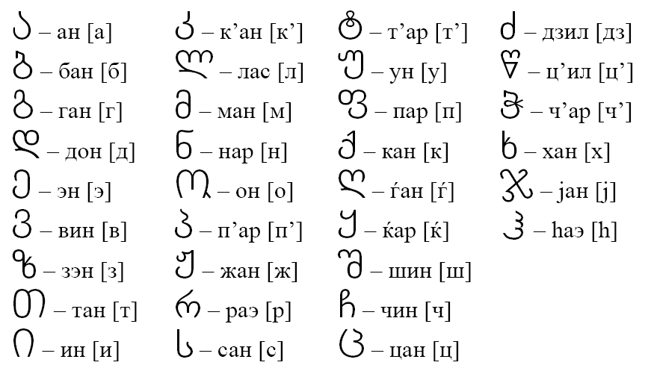
Поскольку необходимо найти все объекты, соответствующие условию, нужно провести полный перебор всех букв. Если учащийся при этом запутался, посоветуйте ему использовать пометки.
Задача 67. Необязательная.Задача на повторение темы «Подсчёт областей картинки». Цель данной задачи не просто получить правильный ответ, но и повторить общий алгоритм подсчёта областей. Поэтому, кроме ответа в окне, в решении должны присутствовать раскрашенные клетки числовой линейки и раскрашенная в соответствующие цвета картинка.
Ответ: в этой картинке 9 областей.

Компьютерный урок «Русская алфавитная цепочка»

Решение компьютерных задач 80 — 87
Задача 80. Здесь в ходе выполнения инструкции ребята учатся применять понятия, относящиеся к порядку элементов в цепочке, по отношению к русской алфавитной цепочке. Поскольку буквы сравнительно небольшие, некоторым трудно будет их обвести, не задевая соседние буквы. Задевать другие буквы в целом допустимо, но при этом всё-таки должно быть ясно видно, какая буква обведена.
Задача 81. В этой задаче ребята достраивают русскую алфавитную цепочку с помощью инструмента лапка. Наверняка, большинство детей будут восстанавливать цепочку по памяти, повторяя алфавит вслух или про себя. Если вы видите, что слабые учащиеся испытывают при выполнении этой задачитрудности, посоветуйте им использовать в качестве справочного материала цепочку из листа определений.
Задача 82. Как и в предыдущей задаче, здесь вполне допустимо, если кто-то из учащихся будет пользоваться алфавитной цепочкой при решении. Желательно, чтобы ребята использовали алфавитную цепочку при проверке. Особенно полезна будет алфавитная цепочка в тех утверждениях, где приходится отсчитывать буквы от конца цепочки, ведь даже те, кто знает алфавитную цепочку очень хорошо, вряд ли также хорошо воспроизведут её в обратном порядке.
Задача 83. Словосочетание буквы стоят в алфавитном порядке мы будем употреблять в случае, если буквы расставлены в цепочке в том же порядке, в котором они стоят в алфавите. Это означает, что та буква, которая идёт раньше всех остальных в алфавитной цепочке, идёт в цепочке первой, буква, которая идёт раньше из всех оставшихся, идёт второй и т. д. В данной задаче дети работают с наиболее простым набором букв, поэтому пояснения им вряд ли потребуются (однако будьте готовы их дать). Здесь приведены буквы из начального фрагмента алфавитной цепочки, причём буквы даны подряд, без пропусков. Это означает, что данные буквы будут стоять не просто в том же частичном порядке (то есть относительно друг друга), но и на тех же местах, что и в алфавитной цепочке. Первая буква русской алфавитной цепочки — буква А. Она есть в нашем наборе, ставим её в цепочку первой, затем в алфавитной и в нашей цепочке будет стоять буква Б, потом — В и т. д.,до тех пор, пока буквы в нашем наборе не закончатся.
Задача 84. В этой задаче дети повторяют алгоритм подсчёта областей картинки. В данном случае картинка довольно затейливая и выделить в ней области визуально оказывается довольно трудно. Тем не менее сильным учащимся эту задачу лучше сначала предложить выполнить на бумаге, а уже после— на компьютере, в качестве проверки.
Задача 85. Здесь учащиеся повторяют понятие одинаковые цепочки. Поскольку цепочек здесь не много, большинству ребят удастся найти две одинаковые цепочки хаотичным просматриванием.
Задача 86. В этой задаче мы ведём пропедевтику операций над множествами (мешки здесь являются множествами). Знаки, которые необходимо найти и пометить в задаче, составляют пересечение множеств А и Б. Это знаки, которые есть в каждом из двух множеств. В данном случае таких знаков оказывается всего 3. Обратите внимание, в данном случае общие знаки нужно пометить только в мешке А.
Задача 87. Необязательная. Решение здесь можно построить как методом проб и ошибок, так и используя рассуждения. Действительно, все бусины в каждом мешке должны быть раскрашены в два цвета. Это означает, что бусины, которые не будут раскрашены голубым, нужно будет раскрасить фиолетовым и наоборот. При этом все бусины в мешках одинаковой формы, значит, мешки можно сделать разными только за счёт цветов бусин. Из всего сказанного можно сделать вывод, что мешки будут полностью определяться числом голубых бусин в них, а оно может быть от 0 до 4.
Возможное решение задачи:
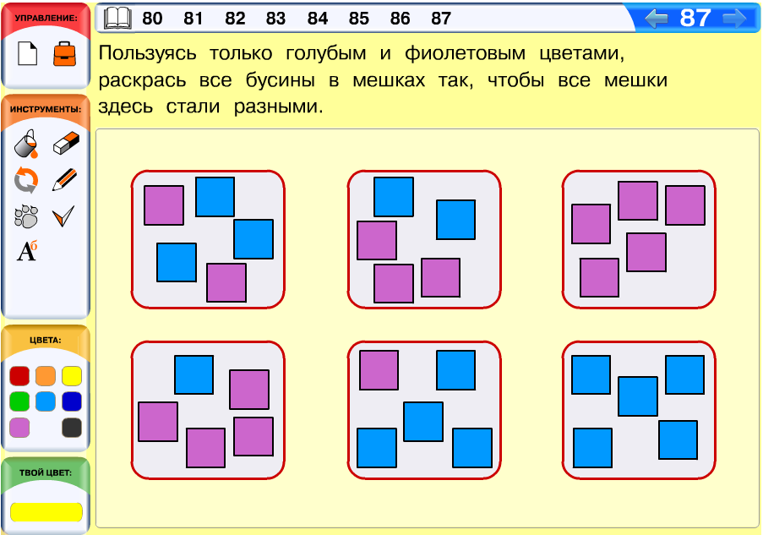

Урок «Раньше — позже». Повторение

Последовательности
Цепочки — это конечные последовательности, часто используемые в фундаментальной информатике и математике. В обычной жизни наиболее важные последовательности — это последовательности (цепочки) событий или последовательности, связанные с цепочками событий. Но в жизни и деятельности человека встречаются не только временные, но и пространственные цепочки (например, липовая аллея, дома вдоль улицы, всевозможные очереди, гирлянды и бусы).
Когда мы описываем на бумаге временнýю цепочку событий, у нас возникает новая цепочка — цепочка глав в рассказе или цепочка отдельных предложений, отвечающих событиям. Разбиение слитной речи говорящего на слова и запись этих слов на бумаге ещё один пример перехода от временной цепочки к цепочке символов.
Важнейшим отношением между объектами, находящимися в цепочке, является их взаимное расположение. Для описания такого расположения в русском языке используются термины, связанные либо с временнóй, событийной природой важнейших цепочек, либо с пространственной природой отдельных важных цепочек и их моделей на бумаге.
Возникают следующие терминологические возможности:
Бусина А стоит (идёт, встречается) впереди (ближе, раньше) бусины Б.
Трудность с выражением впереди бусины Б (и аналогичная трудность с выражением перед бусиной Б) связана с тем, что это выражение часто используется и в смысле где-то впереди (как мы и хотим), и в смысле непосредственно, сразу перед («Кто стоит перед тобой в очереди?», «Кто впереди тебя?»). Чтобы избежать возникающей в связи с этим двусмысленности, мы предлагаем пользоваться термином раньше.
Что касается глаголов, то термины стоит, идёти встречается выглядят равнозначными. Мы будем использовать термин идёт чаще других.
Обратите внимание, что мы, просматривая некоторую статическую совокупность объектов, скажем, домов на улице или букв в алфавите, говорим: «Булочная идёт раньше гастронома» или «В русском алфавите буква К идёт раньше буквы П».

Решение задач 68—95 из учебника
Задача 68. Проверка усвоения материала листа определений. Лучше, если дети решат её самостоятельно. Затем можно устроить фронтальную проверку с обсуждением утверждений, в которых допущено больше всего ошибок. Здесь четвёртое утверждение ложное, а остальные —истинные.
Задача 69. Пока мы умышленно избегаем ситуаций, в которых утверждения со словами раньше, позже не имеют смысла (такие случаи будут рассмотрены на следующем уроке). Поэтому в каждом слове в этой задаче имеется ровно одна буква Е и ровно одна буква В. В результате при анализе утверждения нетрудно понять, что все слова с первой буквой В нам не подходят, а все слова с первой буквой Е, наоборот, подходят. Таким образом, более внимательно требуется проверить только два слова — ПЕРВЫЙ и НЕРВЫ.
Задача 70. Утверждение не имеет смысла в этой задаче для 5 фигурок, всех фигурок, у которых нет колёс.
Задача 71. Здесь нужно проанализировать утверждения и затем вырезать 4 подходящие бусины из листа вырезания. После этого можно начинать выкладывать бусины на столе в цепочку так, чтобы утверждения были истинными. В данном случае задача имеет несколько решений.
Задача 72. Определение истинности утверждений об алфавитной цепочке. Вполне допустимо решать её, перебирая буквы в уме, а можно решать с опорой в виде алфавитнойцепочки с листа определений (учебник, с.31). В данном случае ровно два утверждения истинны, остальные— ложны.
Задача 73. Необязательная. В этой задаче детям необходимо помнить, что зеркально симметричные фигурки являются разными.
Решение задачи:
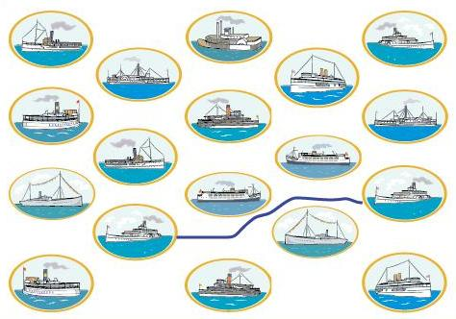

Компьютерный урок «Раньше — позже»

Решение компьютерных задач 88—95
Задача 88. В этой задаче нет ни бессмысленных утверждений, ни утверждений неизвестно истинных или ложных, что упрощает задачу. Возможно, некоторые дети обратят внимание на четвёртое утверждение, оно истинно для любой цепочки, где есть третья и пятая фигурки.
Задача 89. Если кто-то из ребят запутается при решении этой задачи, предложите ему сначала поработать с каждым утверждением в отдельности. Для этого нужно пометить в цепочке луковицу, например, обвести её. Затем пометить галочками все фигурки, которые идут в цепочке позже луковицы, а после этого обвести лимон и пометить галочками все фигурки, которые идут в цепочке раньше лимона. Фигурки, которые оказались помеченными дважды, нужно раскрасить красным.
Задача 90. Обратите внимание на то, что задание переставь бусины лапкой означает, что бусины нельзя вынимать из цепочки, можно только менять их порядок в цепочке. Если дети начнут вынимать бусины из цепочки, утверждения могут потерять смысл.
В этой задаче можно работать с каждым утверждением в отдельности. Наибольшая сложность при этом заключается в том, чтобы, работая с некоторой парой бусин, не менять порядок остальных. Первое утверждение для данной цепочки ложно. Чтобы оно стало истинным, достаточно поменять жёлтую и красную бусины местами. Аналогично, чтобы сделать второе утверждение истинным, нужно поменять местами синюю и зелёную бусины. После этого фиолетовую бусину нужно поставить раньше синей. Конечно, закончить решение нужно, как обычно, проверкой истинности всех утверждений для получившейся цепочки.
Задача 91. Повторение понятий, связанных с порядком элементов в цепочке, как от начала, так и с конца и их связи. Например, в ходе решения данной задачи ребятам предстоит понять, что пятая с конца бусина здесь является также и первой.
Задача 92. Стратегии решения здесь могут быть разными. Одна из них — проверить вначале для всех слов одно из утверждений, вычеркнуть неподходящие слова, а затем для оставшихся слов проверить другое утверждение. Конечно, самые сильные дети при этом догадаются, что более рационально сначала для всех слов проверить второе утверждение (оно позволяет отбросить больше слов). В результате проверки второго утверждения остаются не вычеркнутыми ровно три слова: САМ, САМОЛЁТ, САЖАЕМ. Поскольку буква С во всех этих словах идёт первой, то первое утверждение для всех этих слов тоже будет истинным.
Задача 93.Если кто-то из ребят в этой задаче будет испытывать существенные трудности, предложите ему воспользоваться готовой алфавитной цепочкой. При этом сначала учащийся должен построить свой вариант цепочки, а уже потом обращаться к справочному материалу. Вариант решения, когда ребёнок просто впечатывает буквы с готовой цепочки, никакой пользы учащемуся не принесёт.
Задача 94.Заметим, что непустых мешков, соответствующих условию, имеется ровно семь. Действительно, из трёх фигурок такой мешок можно составить только один (ведь у нас имеется всего три разные фигурки), из одной фигуркитри таких мешка, из двух фигуроктоже три мешка. С точки зрения формальной логики и введённого в курсе понятия все разные по условию подходит и пустой мешок, ведь в нём тоже нет двух одинаковых фигурок, но вряд ли кто-то из ребят будет использовать в решении пустой мешок.
Задача 95. Необязательная. Если у учащегося не появилось никаких идей, он может начать решение методом проб и ошибок, в ходе этой деятельности получая представления о том, каким должно быть решение. Кто-то из детей сразу догадается посчитать общее число шариков в таблице и соответственно в мешке. В мешке должно быть 15 шариков в трёх связках. Анализируя количество шариков в имеющихся связках (или в ходе проб), мы понимаем, что не удастся построить решение, не используя связку из 6 шариков, так что её можно сразу положить в мешок. К ней необходимо добавить 9 шариков, значит, одну связку из 5 шариков и однуиз 4 шариков. Синих шариков в таблице существенно больше, чем красных или зелёных, значит, логично выбрать связку из 5 шариков, в которой 3 синих шарика. Оставшуюся связку нетрудно подобрать по тому, каких шариков из таблицы в мешке не хватает.
Вот один из вариантов решения задачи:

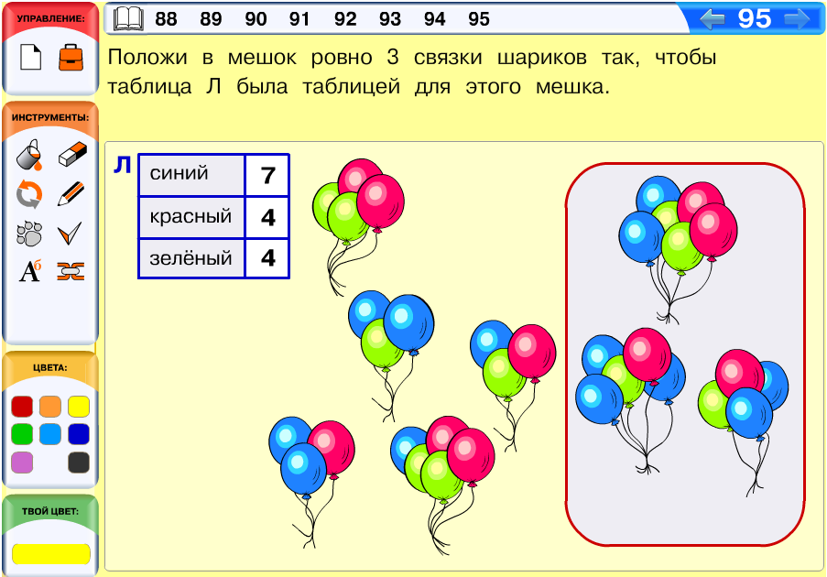

Урок «Раньше — позже. Если бусины нет. Если бусина не одна»
Ребята уже знакомы с ситуациями, когда утверждения не имеют смысла. Проблема бессмысленности может встать и в утверждениях с понятиями раньше, позже. Так, утверждение «В этой цепочке пеликан идёт раньше гуся» мы понимаем следующим образом: «В этой цепочке встречается только один пеликан и только один гусь, при этом пеликан идёт раньше гуся». Данное утверждение не имеет смысла, если пеликан или гусь, либо встречается в цепочке не по одному разу, либо вообще не встречается. Это утверждение ложно, если в цепочке есть только один пеликан и только один гусь, и они идут в другом порядке (пеликан позже гуся).
Все задачи, относящиеся к листам определений «Раньше — позже. Если бусина не одна», «Раньше — позже. Если бусины нет», помечены как необязательные, как, впрочем, и сами листы определений. Постараемся объяснить, как работать с этими листами. Придерживаясь идеи полноты и естественности курса, мы честно пытаемся здесь предупредить ребят относительно ситуаций, с которыми они могут столкнуться, однако понимаем, что для детей материал этот достаточно сложен. Поэтому на данном этапе нет смысла требовать его усвоения от всех учащихся. Материал этих листов определений не включён нами и в следующую контрольную работу.
Тем не менее мы считаем, что сильным ученикам нужно предоставить возможность изучить данный материал в полном объёме (прочитать листы определений и решить задачи), а средним хотя бы познакомиться с ним. В дальнейшем мы будем избегать задач на сортировку утверждений с понятиями раньше, позже на имеющие смысл и не имеющие смысла. Для нас важно, чтобы при решении задачи «Построй цепочку, в которой буква С идёт раньше буквы К» ребёнок вместе с нами понимал, что буква С и буква К в этой цепочке должны существовать, и причём в единственном экземпляре.
В перспективе мы хотим добиться понимания этого материала от всех учащихся. Как выполнить эту долгосрочную задачу, решать вам. Можно постепенно расширять круг ребят, решающих задачи с подобными ситуациями, возвращаясь с ребятами к этим листам определений. Можно познакомить с этим материалом сразу большинство ребят (за исключением самых слабых). При таком варианте вы сможете отметить для себя детей, которым так и не удалось разобраться в этом сложном материале. Позднее при решении подобных задач на них следует обратить особое внимание. После того как основная масса детей усвоит материал, можно поработать индивидуально с самыми слабыми учащимися. Возможно, вы изобретёте какой-то другой, свой способ работы над этим материалом. Главное здесьпостепенность, накопление у учащихся опыта, так как такой материал сложно «взять приступом».

Решение задач 74—83 из учебника
Задача 74. Необязательная. Здесь первое утверждение не имеет смысла, поскольку в цепочке нет лимона, второе утверждение не имеет смысла, поскольку в цепочке нет ананаса, а последнее — так как в цепочке нет банана.
Задача 75. Необязательная. Здесь не имеет смысла первое утверждение, поскольку красных квадратных бусин здесь две. Кроме того, не имеет смысла последнее утверждение, поскольку красных бусин в цепочке три. В отличие от предыдущей задачи, здесь дети могут допустить ошибки. Так, многие учащиеся при анализе первого утверждения рассуждают следующим образом: «Синяя бусина в цепочке идёт последней. Она позже любой из красных квадратных бусин. Значит, утверждение истинно». На самом деле данная ситуация не снимает некорректности в формулировке утверждения — в утверждении непонятно, о какой бусине идёт речь.
Задача 76. Эта задача интересна тем, что включает в себя почти всю лексику, относящуюся к порядку элементов в цепочке. Важно, чтобы дети не запутались в терминах и связали разные понятия между собой. В результате выполнения инструкции получается слово ЗИМОРОДОК.
Задача 77. Детям, которым трудно принимать во внимание одновременно три утверждения, посоветуйте строить цепочку методом проб и ошибок. Можно при этом принять во внимание хотя бы одно утверждение, чтобы потом было меньше работы. Исходя из первого утверждения, можно поставить лимон с долькой первым, лимон с веточкойвторым, а остальные фигурки поставить в цепочку произвольно. Теперь читаем второе утверждение. Если оно истинно, то переходим к следующему утверждению, а еслиложно, то меняем апельсины в цепочке местами. Конечно, в ходе проб детям лучше работать карандашом.
Задача 78. Необязательная. В этой задаче сразу бросается в глаза, что жёлтый квадратик есть во всех фигурках, кроме одной — значит, её не рассматриваем. Голубой цвет из оставшихся фигурок есть только в трёх. Осталось выбрать из этих фигур такую, в которой нет фиолетового квадратика.
Задача 79. Обратите внимание детей на то, что найти значения утверждений требуется именно для данной цепочки месяцев, соответствующей одному отдельно взятому году. Заметьте, что, вообще говоря, можно построить такую цепочку месяцев (и даже идущих подряд в реальной хронологии), в которой январь идёт позже февраля. Было бы хорошо, если бы дети привели пример такой цепочки. Здесь первые три утверждения истинны, остальные два — ложны.
Задача 80. Если вы видите, что кто-то из ребят затрудняется с решением этой задачи, посоветуйте ему сначала собрать на столе все бусины, о которых идёт речь в условии задачи (круглая красная, треугольная жёлтая, синяя квадратная, оранжевая любой формы). Конечно, в цепочке могут быть и другие бусины, но это не обязательно. Затем можно строить цепочку методом проб и ошибок, передвигая бусины на столе и проверяя истинность утверждений.
Задача 81.В этой задаче мы предлагаем ребятам подумать о взаимосвязи двух одномерных таблиц для одного мешка. Конечно, общее число бусин в обеих таблицах должно быть одним и тем же. Также должно быть одним и тем же число бусин одинаковой формы. Именно на этой идее и основано решение данной задачи.
Задача 82. Необязательная. Спросите нескольких детей, кто второй в очереди. Окажутся, скорее всего, дети с разными именами. В этой простейшей ситуации находят отражение два важных обстоятельства. Первое: произвольность имени — ты можешь назвать детей, как хочешь. Ребёнок один, а дать имя ему можно любое. Второе:возможность разных ответов к одной задаче в зависимости от контекста, созданного самим ребёнком, решающим задачу. Тем самым появление задачи демистифицируется, то есть задача берётся не из задачников и министерских инструкций, а возникает здесь же. Ты сам её создал.
Обратите внимание, что имена всех детей в задаче должны быть разными. Вообще на одном чертеже или в одной задаче все имена должны быть разными, иначе имена теряют своё предназначение, поскольку нужный объект становится невозможно однозначно указать.
Конечно, работая с утверждениями, ребята должны понимать, что очередь за мороженым — это тоже цепочка. Начало и конец цепочки дети должны определить сами. Ясно, что очередь начинается около продавца, ведь человек, который стоит прямо около продавца, купит мороженое первым (он первый в очереди). При вписывании имён в окно кто-то из детей, возможно, будет учитывать и продавца. Однако продавец не стоит в очереди.
Задача 83. Необязательная. Задача на повторение темы «Одинаковые фигурки». Ребятам, которые совсем запутались, можно, как обычно, предложить использовать метод перебора и пометок.
Решение задачи:

Компьютерный урок «Раньше — позже. Если бусина не одна. Если бусины нет»

Решение компьютерных задач 96 — 103
Задача 96. Данная задача напоминает компьютерную задачу 72 из урока «Если бусина не одна. Если бусины нет», только здесь использованы понятия раньше, позже. Из данных утверждений не имеют смысла ровно три — второе (в цепочке нет медведя), четвёртое (в цепочке нет девятой фигурки), последнее (в цепочке не одна птица).
Решение задачи:

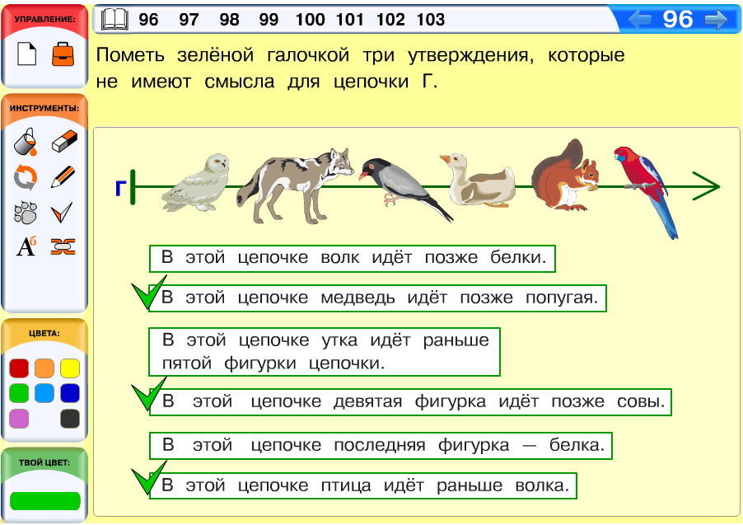
Задача 97. Если учащийся испытывает трудности при выполнении этой задачи, убедитесь, что он понимает причину бессмысленности данного утверждения для данной цепочки. Здесь утверждение не имеет смысла, поскольку в цепочке два дубовых листа. Значит, для того чтобы утверждение имело смысл, достаточно вынуть из цепочки один дубовый лист.
Задача 98. Нам важно, чтобы у ребят сформировалось понимание того, что для истинности (как и ложности) утверждения необходимо, чтобы утверждение имело смысл. В данном случае, для того чтобы утверждение для некоторого слова имело смысл, нужно, чтобы в этом слове была ровно одна буква Е и ровно одна буква Ч. Так, данное утверждение не имеет смысла для слов: ЧУДО (нет буквы Е), КУЛАЧОК (нет буквы Е), ЧЕТВЕРГ (две буквы Е), ЧЕЧЕВИЦА (две буквы Е и две буквы Ч). После выполнения первого задания большинство ребят наверняка сообразят, что слова, для которых утверждение истинно, стоит искать не среди всех слов, а среди слов, которые обведены синим.
Задача 99. После знакомства с текущим листом определений ребята должны понимать, что в искомой цепочке должно быть ровно по одной бусине каждого вида, упомянутого в утверждениях: красной квадратной, синей круглой, жёлтой треугольной, красной круглой. Что касается других видов бусин, они могут быть или не быть в цепочке, причём в любых количествах. Конечно, подходящих решений в этой задаче довольно много.
Задача 100. Здесь продолжается серия задач, посвящённых расстановке букв в алфавитном порядке (см. комментарии к компьютерной задаче 83). Первой в этой серии была задача 83. В ней дети расставляли в алфавитном порядке буквы начального фрагмента русской алфавитной цепочки. В этой задаче ситуация немного сложнее — выбраны буквы, идущие в алфавитной цепочке подряд, но фрагмент начинается не с начала алфавита (не с буквы А). Однако дети, которые затрудняются в решении, могут по-прежнему начинать перебор с начала алфавита, то есть искать среди данных букв — сначала А, потом Б, затем В и т. д., пока они не дойдут по первой по счёту буквы в алфавитной цепочке, которая есть в этой задаче. Это буква И, она будет стоять в нашей цепочке первой, поскольку она идёт в алфавите раньше всех остальных, данных в задаче букв. Продолжаем перебирать алфавит дальше, после буквы И в алфавитной цепочке идёт буква Й. Среди данных в задаче букв Й тоже есть, значит, эту букву нужно поставить в цепочку второй. Дальше будет идти буква К, потом буква Л и т. д., как в алфавитной цепочке, вплоть до буквы Р.
Задача 101. Закрепление алгоритма подсчёта областей картинки. Как обычно, фрагменты картинки, раскрашенные чёрным, мы считаемне областями, а линиями. Здесь картинка довольно сложная и областей много, поэтому дети должны в точности следовать алгоритму подсчёта областей.
Задача 102. В подобных задачах полезные для решения выводы можно получить либо с помощью рассуждений, либо в ходе проб и ошибок. Так, 11 рублей можно получить, если положить в мешок 11 рублёвых монет, но тогда в мешке будет слишком много монет. Можно попробовать вынимать монеты по две и заменять их на одну двухрублёвую монету (это постепенно будет уменьшать число монет). Но даже если мы все пары монет заменим на двухрублёвые, у нас получается 6 монет — 5 двухрублёвых и 1 рублёвая. Так мы понимаем, что не получится построить решение без пятирублёвой монеты. Несложно понять, что с двумя пятирублёвыми монетами решение тоже не построить. Итак, начинаем сначала — положим в мешок одну пятирублёвую монету и добавим в него столько рублёвых монет, чтобы в мешке оказалось 11 рублей. В мешке стало 7 монет. Это слишком много. Снова начинаем заменять пары рублёвых монет монетами в 2 рубля. В этот раз решение удаётся построить — в мешке у нас будет лежать: 1 пятирублёвая монета, 2 двухрублёвые монеты и 2 рублёвые монеты.
Решение задачи:
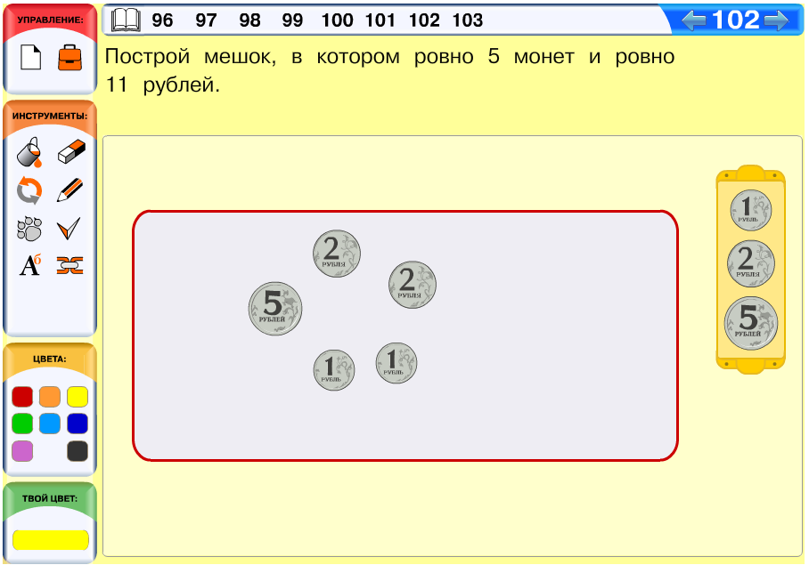
Задача 103. Необязательная. Решать эту задачу можно по-разному, почти любая аргументированная стратегия здесь приведёт нас к ответу, даже если мы пока не будем принимать во внимание, что в каждом мешке должно быть по 6 фигурок, а просто попытаемся сделать все мешки одинаковыми. Например, в первом мешке есть помидор, значит, в остальных мешках должен лежать помидор. Добавим помидор во второй мешок и вчетвёртый мешок (в третьем мешке он уже есть). Также в первом мешке есть два ананаса, положим во второй мешок два ананаса, а в третий и четвёртый мешкипо одному ананасу (по одному ананасу в них уже есть). Теперь рассмотрим фигурки второго мешка. В нём есть баклажан и редиска, которых нет в других мешках. Добавим в остальные мешки баклажан и редиску. Далее перейдём к третьему мешку, видим, что в первый и второй мешки необходимо добавить цветную капусту. После этого оказывается, что все мешки стали одинаковыми, причём в каждом ровно по 6 фигурок.

Уроки «Словарь»
Начинать использовать словари для различных целей можно с самого начала обучения в школе и даже до школы. Конечно, пользоваться словарём сколько-нибудь эффективно можно, только зная алфавитный порядок. Параллельное формирование потребности в определённом навыке, формирование самого навыка и его использование, по нашему мнению, создают наилучшую учебную ситуацию. Так и происходит в нашем курсе: дети получают небольшие учебные словари, ищут в них слова, чтобы писать их правильно, решают задачи, формирующие умение алфавитного поиска. Будет совсем замечательно, если параллельно с этим они начнут использовать настоящие словари на различных уроках и дома.
Мы хотим, чтобы наши дети писали грамотно. Откуда эта самая грамотность в детях берётся, никто толком не знает. Даже от наиболее заслуженных и квалифицированных учителей русского языка можно услышать суждения вроде: «Уж если грамотный, так грамотный, и никакие правила ему не нужны, а если не может писать, то и с правилами не сможет». Мы, однако, хотим дать возможность писать грамотно любому человеку. В этом ему будет помогать словарь, если он научится и привыкнет им пользоваться. Естественно, что частое обращение к словарю за одним и тем же нужным словом приведёт к запоминанию его написания.
Принципиально новая ситуация в этом вопросе связана с появлением компьютерных программ проверки орфографической правильности, которые сейчас есть практически во всех компьютерных текстовых редакторах и других прикладных программах. Программа проверки орфографии «умеет» больше, чем словарь. Она по любой цепочке символов определяет, возможно такое слово в русском языке или нет. Русское словоизменение для неё не препятствие, она определяет, что слово «зелёных» существует, а слово «польт» нет. (Существуют и программы проверки пунктуации и стилистики, однако для русского языка они менее полезны — слишком уж реальный язык гибок.) Появление таких программ меняет наше представление о том, в чём состоят цели обучения русскому языку в школе. Они стали в большей степени ориентированы на умение сформулировать свою мысль, понять мысль другого, уместно использовать всевозможные информационные и коммуникационные технологии. Ситуация здесь в определённой степени аналогична ситуации с появлением в школе калькуляторов, которые меняют цели обучения арифметике — большее значение приобретает логика решения задачи, оценка правильности результата и т. п.
Наш учебный Словарь невелик (он умещается на развороте учебника), но достаточно объёмен для того, чтобы детям при решении задач пригодилось знание алфавитного порядка.
Обратите внимание на то, как устроен наш Словарь. Он представляет собой алфавитную цепочку из больших зелёных букв. На фоне каждой зелёной буквы даются слова, начинающиеся именно с этой буквы и, конечно же, расположенные в алфавитном порядке. Имея определённые навыки работы с алфавитной цепочкой, дети, скорее всего, не будут испытывать трудностей при работе с таким словарём.
В большинстве задач на работу со Словарём будут использоваться наши договорённости о том, когда утверждения имеют смысл (и бывают истинными или ложными), а когда не имеют смысла. Задачи на работу со Словарём будут теперь встречаться почти на каждой странице учебника. Все они рассчитаны на то, чтобы заставить учащегося тщательно относиться к тексту задания, кропотливо и внимательно работать со Словарём — упорядоченным массивом слов. Мы уверены, что ребёнок, выполнивший большинство этих заданий, хорошо освоится с учебным Словарём и почувствует, как он устроен, а значит, и работа в дальнейшем с большим «настоящим» словарём для него не будет слишком трудной. При этом в каждой из задач используется и знание ребёнком предыдущего материала, относящегося к математике цепочек.

Решение задач 84—99 из учебника
Задача 84. На первый взгляд задача совсем простая. Проанализируем, что будет делать ребёнок при поиске слова АВАРИЯ в Словаре. Большинство детей после знакомства со Словарём уже понимают, что слова на букву А следует искать на фоне большой буквы А. Поскольку большие зелёные буквы у нас расположены в алфавитном порядке, то найти такие слова несложно. Однако дальше большинство детей будут просматривать все слова на букву А, пока не найдут слово АВАРИЯ, ведь правила алфавитного порядка мы с детьми ещё не обсуждали. Слово АВАРИЯ оказывается первым среди слов на букву А, но не всегда будет так везти. Например, для поиска слова ТЮЛЬПАН или НОЯБРЬ учащимся придётся просмотреть 7 слов на соответствующую букву, а для поиска слова МОЛОКО — 8 слов. Именно в процессе такой деятельности формируется опыт, который впоследствии очень пригодится.
Задача 85. Поскольку первая буква в слове известна, искать его в Словаре будет достаточно легко. Остаётся во всех словах, начинающихся на букву А, сравнить вторую и предпоследнюю буквы. Получится единственный вариант ответа — слово АНГИНА.
Задача 86. Очень хорошо, если кто-то из ребят заметит, что определить истинность последних двух утверждений можно, вообще не открывая Словаря, пользуясь положением в алфавитной цепочке первых букв слов. Однако подсказывать эту мысль не нужно, пока у нас иная цель — приучить детей работать со Словарём.
Задача 87.Содержит традиционное для курса русского языка задание — вставить пропущенные буквы. Однако здесь надо не догадаться, какая буква пропущена, а найти слово в Словаре. Задача становится чисто формальной: проверить цепочки на одинаковость. Ребёнок точно знает, правильно ли он действовал при решении задачи. Если он ошибся при переписывании, попросите его проверить слово ещё раз.
Задача 88. В этой задаче учащиеся повторяют русскую алфавитную цепочку. Поскольку здесь необходимо найти все буквы, удовлетворяющие условию, нужен полный перебор всех букв, следующих в алфавите позже буквы Ф. Кто-то из детей может перебирать буквы в уме, но в случае ошибок и затруднений вполне допустимо предложить решать задачу с опорой на алфавитную цепочку.
Задача 89. Необязательная. Эта задача несложная, поскольку известна первая буква слова. Это сразу сужает число просматриваемых слов, даже если учащийся будет просматривать подряд все слова на букву Х, ему придётся просмотреть всего 7 слов. На самом деле сразу можно заметить слова, в которых последняя буква — буква О. Таких слов всего 2, именно их и стоит проверить по условию задачи.
Задача 90. Необязательная. Как мы не раз говорили, задачи, которые содержат в условии отрицание, детям даются не сразу. Если ребёнок нарушит условие задачи, ему всегда можно указать на ошибку, но исправить ошибку он должен постараться сам.
Задача 91. Необязательная. Многие дети здесь сразу заметят, что во всех фигурках, кроме одной, раскрашено по три квадратика и лишь в одной фигурке — два квадратика. Это значит, что сразу можно сказать, в какой фигурке нужно раскрашивать квадратик. Теперь остаётся сравнить эту фигурку с остальными и выяснить, какой квадратик нужно раскрашивать.
Решение задачи:
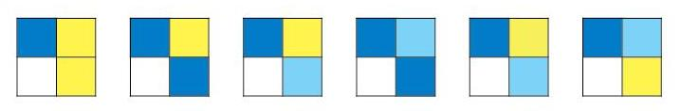
Задача 92. К настоящему моменту многие дети уже заметили, что в Словаре слова расположены на фоне своих первых букв, а буквы при этом идут в алфавитном порядке. Это означает, что слово с первой буквой Б идёт раньше слова с первой буквой Е. Такие ребята для определения истинности третьего, четвёртого, пятого и шестого утверждений вообще не будут заглядывать в Словарь.
Задача 93. Эта задача аналогична задаче 84,поэтому постарайтесь не вмешиваться, а просто понаблюдать за детьми, чтобы понять, правильно ли они действуют. Так, к настоящему моменту учащиеся должны понимать, что слово РАБОТА нужно искать среди слов на букву Р. При поиске слов на некоторую букву ребята должны уметь использовать положение этой буквы в алфавитной линейке. Так, буква Р расположена примерно в середине алфавита, соответственно расположены в Словаре и слова на букву Р. Что касается того, как ученик ищет данное слово среди слов на данную букву, стратегии у ребят пока могут быть разными. Вполне допустимо, если ребёнок просматривает все слова на данную букву. Кто-то из сильных учеников, возможно, уже догадался, что при поиске слова в Словаре можно использовать не только первую, но и вторую букву слова.
Задача 94.Кому-то из ребят может показаться интересным, как два совершенно одинаковых объекта в процессе выполнения задания превращаются в разные (слова ДИЕТА И ДОСКА).
Задача 95. Необязательная. Если учащийся затрудняется с решением этой задачи, обсудите с ним данные утверждения. Для начала спросите, сколько бусин может быть в этой цепочке. Из первого утверждения следует, что бусин, по меньшей мере, пять. Однако видим, что, кроме пяти разных бусин, в цепочке должно быть ещё две одинаковые, так приходим к выводу, что бусин в цепочке шесть или больше. После этого попросите ребёнка собрать подходящий мешок бусин, из которых потом можно будет построить данную цепочку. Наконец найденные бусины нужно выстроить в цепочку.
Задача 96. В таких задачах дети осуществляют перебор по-разному. Наиболее быстро решение получается, если сначала проверить второе утверждение для всех чисел, вычеркнуть неподходящие числа, а затем для всех оставшихся чисел проверить первое утверждение. Действительно, в числах третьего и четвёртого столбцов вообще нет цифры 1, поэтому все эти числа нам не подходят. Из чисел первого и второго столбцов невычеркнутыми оказываются всего два числа, для которых остаётся проверить первое утверждение.
Задача 97. Необязательная. Вряд ли кто-то из детей найдёт подходящее слово сразу. Большинство ребят будут перебрать месяцы года, считая число букв в их названиях.
Задача 98. Здесь первое условие проверить легче, поэтому можно начать с него, однако букваУесть во всех словах, кроме слова ОСТРЫЙ. Для них нужно проверить второе условие. В результате помеченными оказываются ровно три слова (КРУГЛЫЙ, УСЛОВИЕ, УЛЫБКА).
Задача 99. Необязательная. В этой задаче некоторые дети могут не заметить мелких областей (две области клюва и две области ножек). Как и во всех предыдущих задачах, все чисто чёрные детали (глаз и лапы) дети считать областями не должны.В этой картинке ровно 10 областей.

Компьютерный урок «Словарь». 1 часть

Инструмент «Словарь»
На этом уроке дети знакомятся с новым компьютерным инструментом — Словарём. По сути, это знакомая детям библиотека, но организованная специальным образом. Во-первых, это библиотека слов (раньше дети работали с библиотекой бусин или фигурок). Во-вторых, слов в библиотеке сравнительно много (более двухсот). Для поиска объекта в такой большой библиотеке недостаточно возможностей обычной прокрутки. Слова в инструменте Словарь, как и в любом другом словаре, расположены в словарном порядке. Словарный порядок помогает ориентироваться. Кроме того, в Словаре имеется возможность сразу найти слова, которые начинаются на некоторую букву. Для этого надо щёлкнуть на эту букву справа от библиотеки.

Решение компьютерных задач 104—112
Задача 104. В этой задаче ребята знакомятся с инструментом Словарь и учатся находить в нём слова на определённую букву.
Задача 105. В предыдущей задаче ребята научились искать слова с известной первой буквой. В данной задаче они закрепляют это умение. Например, чтобы найти слово ИВАЛИД, учащийся должен сначала найти все слова на букву И, щёлкнув на букву И справа от Словаря. После того как открылся список слов, нужно его просмотреть и отыскать нужное слово. Слова на одну и ту же букву в Словареобычно умещаются в пределах видимой части библиотеки. Если учащийся просмотрел все слова и не нашёл нужное слово, библиотеку нужно чуть прокрутить вперёд (обычно в пределах 2—3 слов).
Задача 106. В этой задаче нужно найти слово в Словарепо описанию. То, что известна первая буква слова, упрощает задачу — можно сразу найти все слова на букву Ф и затем выбирать нужное уже из них. Напомним, что истинность первого утверждения для некоторого слова в частности означает, что утверждение имеет смысл для этого слова, то есть в слове ровно одна буква А и ровно одна буква Р. Слов, для которых утверждение имеет смысл, в Словаре всего три: ФЕВРАЛЬ, ФИГУРА, ФОНАРЬ. Истинно первое утверждение лишь для одного из них — для слова ФОНАРЬ.
Задача 107. Эта задача несколько сложнее компьютерных задач 104–106. Действительно, убедиться в том, что какого-то слова в Словаренет,для детей сложнее, чем найти его. Поскольку ребята не знакомы с правилом словарного порядка (и обсуждать его пока рано!), чтобы убедиться в отсутствии слова в Словаре, они должны просмотреть все слова, начинающиеся на данную букву. Например, чтобы убедиться, что в Словаре нет слова БЕРЁЗА, нужно просмотреть все слова с первой буквой Б. Поскольку Словарь у нас учебный, слов на одну и ту же букву в нём немного (обычно в пределах 10). Тем не менее не исключены ошибки, связанные с невнимательностью (учащиеся могут просто пропустить нужное слово). Возможно, кто-то из сильных учеников уже понимает, что вторые буквы слов с первой буквой Б тоже расположены в алфавитном порядке. Поэтому слово БЕРЁЗА должно идти позже слова БАТОН и раньше слова БИСКВИТ. Такие ребята будут просматривать меньшее число слов.
Задача 108. Для решения этой задачи нужно найти в Словаре слова, которые соответствуют данным схемам. Во всех словах известны первые буквы, что упрощает задачу. Например, чтобы найти первое слово, сначала нужно найти все слова с первой буквой Ж. Затем нужно найти среди них слово из 6 букв, в котором четвёртая буква Е. Заметим, что в Словаре есть лишь два слова с первой буквой Ж, в которых есть буква Е, поэтому перебор будет совсем небольшим.
Задача 109. Подобные задачи проще решать по напечатанному Словарю (он совпадает со Словарём из учебника). В таком словаре удобней отсчитывать слова, как от начала, так и от конца, а также от некоторого слова.
Задача 110. Здесь перебор можно существенно уменьшить с помощью рассуждений. Действительно, из второго утверждения следует, что буква К не может идти в слове первой (поскольку буква Р должна идти раньше). Значит, можно сразу отбросить (вычеркнуть) все слова с первой буквой К. Аналогично, из первого утверждения следует, что можно отбросить слова с первой буквой С (поскольку С идёт позже Р). После этого оставшиеся два слова нужно проверить более внимательно.
Задача 111.Здесь неявно играют роль договорённости, установленные на листе определений «Если бусина не одна. Если бусины нет». Действительно, утверждение «В этой цепочке предыдущая фигурка перед бабочкой — кот» будет иметь смысл в том случае, если в цепочке имеется ровно одна бабочка и перед ней есть предыдущая фигурка. При этом неважно, сколько в цепочке будет котов, важно лишь то, что один из них — предыдущий перед бабочкой. Решений в этой задаче имеется несколько. Однако все они будут сходны в одном — в каждом из них будут три подряд идущие фигурки: кот — бабочка — кот (коты при этом должны быть разные).
Задача 112. Необязательная. Эту задачу дети могут начать решать методом проб и ошибок, используя одно простое правило — не класть в один мешок две одинаковые фигурки. Проще всего раскладывать сразу тройки и пары одинаковых снежинок по разным мешкам. Так можно сразу разложить две тройки одинаковых снежинок по трём мешкам. После этого можно разложить по разным мешкам пары одинаковых снежинок. Затем нужно разложить оставшиеся снежинки в мешки так, чтобы в каждом было по пять снежинок.

Компьютерный урок «Словарь». 2 часть

Решение компьютерных задач 113 — 121
Задача 113. Это межпредметная задача, находящаяся на стыке математики, русского языка и информатики. С точки зрения математики ребята здесь повторяют названия чисел в пределах 20, учатся сопоставлять названия чисел с их записью с помощью цифр. С точки зрения русского языка дети закрепляют правописание числительных. С точки зрения информатики задача посвящена поиску информации в Словаре.
Задача 114. Данная задача полностью аналогична компьютерной задаче 105 из предыдущего урока (см. комментарий к задаче 105). В конце решения дети, как всегда, должны сделать проверку — убедиться, что в мешке лежат те и только те слова, которые указаны в условии.
Задача 115. Данная задача аналогична компьютерной задаче 106 из предыдущего урока (см. комментарий к задаче 106). Заметим, что пятая с начала и третья с конца буквы слова могут быть одинаковыми в двух случаях: пятая с начала буква является третьей с конца и если это две одинаковые буквы. Первый случай будет встречаться в любом слове из 7 букв. Среди букв с первой П такое слово есть — это слово ПЯТНИЦА. Однако дети вряд ли догадаются до такого решения, большинство наверняка положат в мешок слово ПЯТНАДЦАТЬ, в котором пятая с начала и третья с конца буквы одинаковые, но не совпадающие.
Задача 116. Эта задача похожа на компьютерную задачу 108, но здесь для одной схемы нужно найти два разных слова.
Задача 117. Эта задача аналогична компьютерной задаче 109. Как и задачу 109, эту задачу при дефиците времени можно пропустить,дети достаточно решают подобных задач из учебника.
Задача 118. Повторение понятий одинаковые, разные, все разные. Если кто-то из ребят запутается, предложите ему провести полный перебор цифр (или букв) с использованием пометок.
Задача 119. Здесь в библиотеке всего две фигурки, которые не являются рыбами. Таким образом, по данному описанию можно построить всего три разных непустых мешка: мешок с двумя бабочками и два мешка с одной бабочкой. По условию подойдёт и пустой мешок (в нём тоже нет двух одинаковых фигурок, а значит, по нашему определению все фигурки разные), но дети вряд ли будут рассматривать такой вырожденный случай.
Задача 120. Утверждения здесь практически не связаны между собой, их можно использовать независимо, в любом порядке. Все фигурки в цепочке должны быть разными. Поэтому можно взять по одной фигурке из всех фигурок, о которых идёт речь в первом, втором и последнем утверждении, и дальше переставлять их лапкой, пока все утверждения не станут истинными.
Задача 121. Необязательная. В данном случае кошелёк по описанию можно построить, взяв монеты любого достоинства из библиотеки. Кошельки можно собирать, используя арифметические соображения или методом проб и ошибок, добавляя монеты определённого достоинства по одной.
Вариант решения задачи:
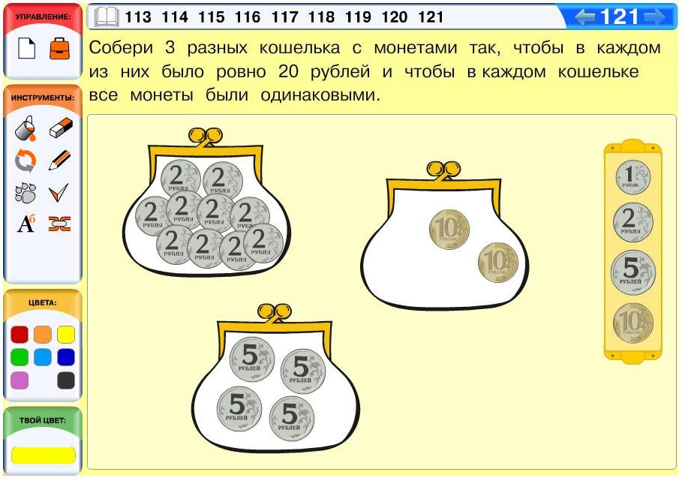

Контрольная работа 1

Бескомпьютерный вариант изучения курса
Организация и проведение контрольной работы, прежде всего, будут зависеть от варианта изучения курса. Если ваши дети работают только с печатными материалами курса (бескомпьютерный вариант изучения), то они выполняют контрольную работу 1 из тетради проектов. Контрольная дана в двух вариантах и помечена «к1». Мы рекомендуем следующую систему оценивания обязательной части работы: отметка «3» ставится за любые три правильно выполненных задания, отметка «4» — за четыре задания, отметка «5» — за пять заданий. Задание 6 является в этой работе необязательным и оценивается отдельно любым удобным учителю способом.

Решение задач из тетради проектов
Задача 1. В этой задаче проверяется знание учащимися русской алфавитной цепочки. К настоящему моменту дети должны с ней окончательно освоиться, поэтому нежелательно, чтобы дети выполняли это задание по готовой алфавитной цепочке. При определении истинности утверждений дети должны воспроизводить цепочку или её часть по памяти — либо перебирать буквы в уме, либо записывать их на листке бумаги.
Задача 2. Проверкаумения учащимися использовать алгоритм подсчёта областей. Чтобы задача считалась решённой, кроме ответа, в работе ученика должна быть правильно раскрашенная картинка и числовая линейка.
Задача 3. Здесь проверяется, насколько ребята усвоили понятие все разные. Поскольку в задаче не указаны цвета линий, они могут быть любыми. Обратите внимание на то, что здесь можно найти 6 разных фигурок, а детям из них нужно обвести только 5. Если ребёнок обвёл 6 разных фигурок, это следует считать ошибкой (решение не соответствует условию задачи).
Задача 4. В данной задаче проверяется умение рябят пользоваться Словарём.
Ответ: вариант 1 — МОЛОКО, вариант 2 — ХОРОШО или ХОЛОДНО.
Задача 5. В этой контрольной работе нет задач, где бы требовалось определять истинность утверждений, не имеющих смысла для некоторых цепочек. Но на данном этапе все ребята должны понимать, что,чтобы утверждение было истинным, необходимо, чтобы оно имело смысл. В частности, при решении задачи первого варианта для истинности (или ложности) утверждений должны выполняться следующие условия: а) в слове должна быть ровно одна буква М; б) в слове должна быть ровно одна буква А; в) в слове должно быть не меньше 4 букв. Так, для слов РАМОЧКА, МАК, КОМОЧЕК, САМ одно из утверждений не имеет смысла (и поэтому не может быть истинным).
Задача 6. Необязательная. Построение цепочки по описанию.

Компьютерный вариант изучения курса
Если ваши ребята имеют возможность работать не только с печатными материалами, но и с компьютерной составляющей, желательно предложить им контрольную работу, состоящую из двух частей — бумажной и компьютерной. Поскольку обычно задачи на компьютере дети решают быстрее, чем в учебнике, среднему классу можно предложить в качестве обязательных 6 задач — 3 задачи из тетради проектов (комментарий см. выше) и 3 задачи из компьютерной составляющей. В сильном классе можно предложить детям 7 обязательных задач — 3 задачи из тетради проектов и 4 задачи из компьютерной составляющей. Желательно выбрать задачи, которые не дублируют, а дополняют друг друга по тематике. Например, можно взять задачи 1, 2 и 3 из тетради проектов и задачи 1, 3 и 4 из компьютерной составляющей. В слабом классе вместо компьютерной задачи 4 можно предложить компьютерную задачу 5. Оставшиеся задачи из тетради проектов и компьютерной составляющей можно предложить детям в качестве необязательных. Мы рекомендуем следующую систему оценивания обязательной части работы: отметка «3» ставится за любые четыре правильно выполненных задания, отметка «4» — за пять заданий, отметка «5» — за шесть заданий. Решение необязательных задач учитель оценивает любым удобным ему способом.

Решение компьютерных задач 1—7
Задача 1. Данная задача охватывает довольно большой объём материала. С одной стороны, здесь проверяется умение ребят выбирать цепочку по описанию, данному с помощью нескольких истинных утверждений. С другой стороны, здесь проверяется владение учащимися понятиями раньше, позже. Наконец, здесь проверяется знание детьми русской алфавитной цепочки. Кроме того, здесь дети должны правильно понимать договорённости об утверждениях, не имеющих смысла для данной цепочки.
Задача 2. Подсчёт областей картинки в компьютерном виде решать существенно проще, чем на бумаге. Поэтому в отличие от аналогичной задачи 2 из тетради проектов областей здесь много.
Задача 3. Здесь учащийся должен сравнить каждое слово со словами Словаря, начинающимися на соответствующую первую букву, и либо найти слово в Словаре, либо убедиться, что его там нет.
Задача 4.Повторение лексики, связанной с цепочкой, в частности понятий раньше, позже и следующий, предыдущий. Решений в каждом варианте много, ведь ребята могут строить цепочки разной длины. Самая короткая из таких цепочек будет включать в себя 5 фигурок. Вот самые короткие решения для каждого из двух вариантов.

Вариант 1.
Жёлтая груша — банан — красная груша — банан — арбуз.

Вариант 2.
Красная груша — слива — жёлтая груша — слива — арбуз.
Кроме того, в цепочки могут быть включены фигурки, о которых вообще не идёт речь в данных утверждениях.
Вариант решения задачи:
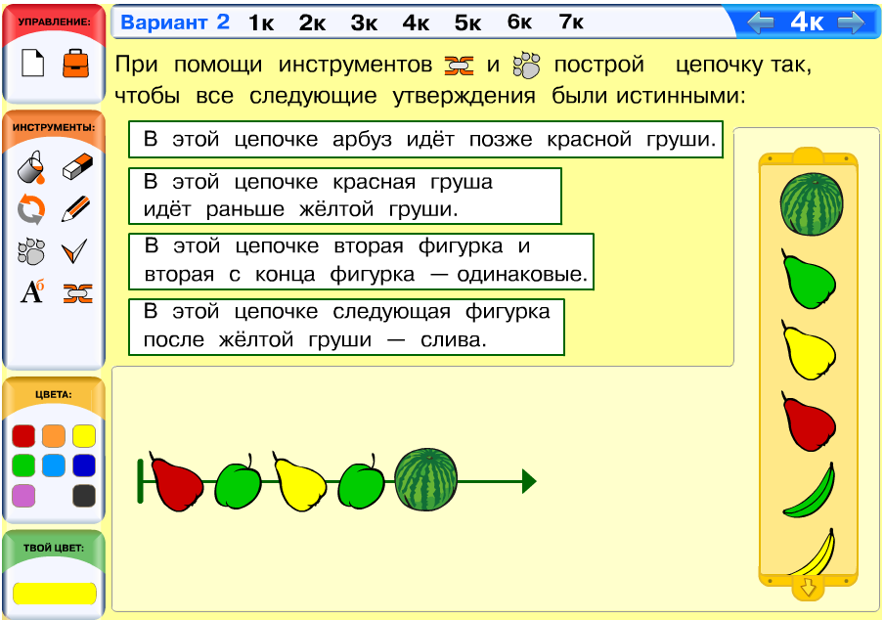
Задача 5. Проверка усвоения понятия алфавитный порядок. Здесь буквы взяты из фрагмента алфавитной цепочки, поэтому их нужно расставить друг за другом в точности так, как они идут в алфавите. Таким образом, наиболее сложный этап решения этой задачи состоит в том, чтобы найти среди данного набора букву, которая идёт в алфавите раньше всех остальных.

Необязательные задачи
Задача 6. Один из вариантов решения данной задачи — это метод проб и ошибок. При таком варианте первую фигурку ребёнок раскрашивает произвольно, вторую — так, чтобы она не была такой же как первая. Третью фигурку надо раскрасить так, чтобы она не была ни такой же, как первая, ни такой, как вторая и т. д. Ясно, что при таком способе, чем ближе к концу, тем сложнее будет находить решение. Другой вариант — организовать систематический перебор комбинаций раскрашенных клеток, например зелёных. Такой способ дети, скорее всего, не смогут реализовать от начала и до конца (хотя возможно используют интуитивно соответствующие стратегии), но он поможет им для поиска и подсчёта всех решений.
Задача 7. По сути, это задача на поиск одинаковых фигурок, но здесь также проверяется умение ребят работать с истинными утверждениями и давать объектам имена.

Компьютерный проект «Новогодняя открытка» (только для компьютерного варианта изучения курса)
Практическая цель проекта — создание рисованной новогодней открытки с использованием возможности любого стандартного графического редактора и набора готовых новогодних элементов.
Методическая цель проекта — познакомить детей с графическим редактором, научить их использовать возможности графического редактора и готовые изображения для реализации собственного замысла.
В целом данный проект может занять от одного до трёх уроков в зависимости от ваших возможностей и желаний. Если вы ограничены рамками одного урока, то детям многие этапы работы придётся выполнять самостоятельно. Работы в этом случае будут достаточно простые по техническому исполнению. Если вы потратите на данный проект больше времени, работы, конечно, будут более интересными и разнообразными. Дополнительные часы на этот проект можно взять, например, проводя интегрированные уроки с предметными областями «ИЗО» и «Технология».
Мы описываем проект подробно, в расчёте на полный вариант его выполнения.

Предварительная подготовка
Подготовка к этому проекту необходима как со стороны учителя, так и со стороны учеников. Для начала вам нужно выбрать графический редактор, который дети будут использовать в проекте. Естественно, его уровень сложности должен соответствовать уровню детей класса. Это может быть несложный «взрослый» редактор (растровый или векторный) или детская графическая среда (например, ПервоЛого, ЛогоМиры и проч.). Кроме того, это должен быть тот редактор, который есть в распоряжении школы — либо купленный, либо распространяемый бесплатно. Вам стоит до проведения проекта подробно ознакомиться с выбранной программой и выбрать те инструменты редактора, с которыми дети будут работать в этом проекте. Естественно, выбранный вами набор инструментов должен быть небольшим, но достаточным для того, чтобы дети реализовали практическую задачу проекта.
Кроме того вам необходимо просмотреть набор готовых изображений, которые мы предлагаем к данному проекту. Поскольку мы не знаем заранее, какой графический редактор вы выберете, и не хотим вас в этом ограничивать, то изображения из набора представлены в разных форматах и пригодны для работы в разных редакторах. При этом в некоторых программах какие-то изображения могут не открываться. Поэтому перед началом проекта вам лучше отобрать те готовые изображения, которые открываются в выбранном вами графическом редакторе, и сложить их в отдельную папку. В результате получится папка готовых изображений, которые подойдут для вашего проекта.
Наконец, очень желательно, чтобы перед началом проекта вы сами выполнили весь объём этого проекта — сделали свою новогоднюю открытку в точности так, как это требуется от детей.
Дети также должны предварительно подготовиться к этому проекту — посмотреть, какие бывают открытки, из каких частей и деталей они могут быть составлены и сделать примерный план, приблизительный эскиз своей новогодней открытки. Объясните детям, что не надо хорошо и красиво всё прорисовывать, раскрашивать и т. д., тем более что какие именно готовые элементы они будут использовать, выяснится только на уроке. Вообще для более взрослых детей достаточно было бы просто представить себе открытку и описать её примерно (в левом углу — Дед Мороз, в правом — ёлка, посередине сверху надпись «С Новым годом!» и т.д.). Но детям 2 класса для такого планирования полезно оставить хоть какие-то следы на бумаге, просто чтобы не забыть. Эскиз нужен ещё и для того, чтобы его можно было предварительно обсудить, например, с учителем. Если ребёнок любит рисовать и хочет сделать всё красиво, пусть нарисует всё целиком. Если ребёнку хотят помочь родители, пусть рисуют всей семьёй. Но повторим, что заранее делать полностью красивую бумажную открытку не нужно — главное, чтобы на этом эскизе были самые главные части открытки.
Можно вместо эскиза попросить детей принести на урок настоящую открытку (или даже несколько), на которую он хочет сделать похожей свою собственную открытку. Это хороший вариант для детей, у которых плохо развито воображение.
Вот несколько вариантов красивых открыток:
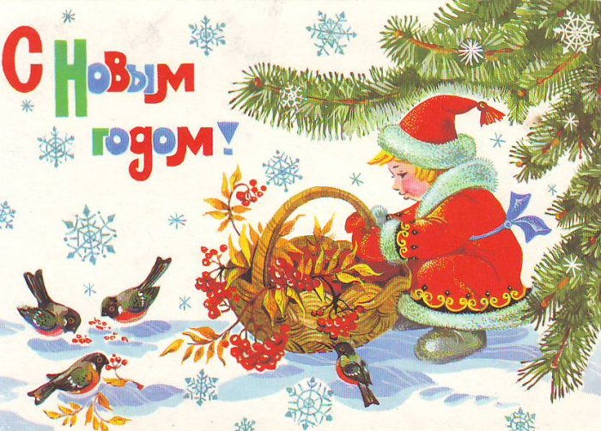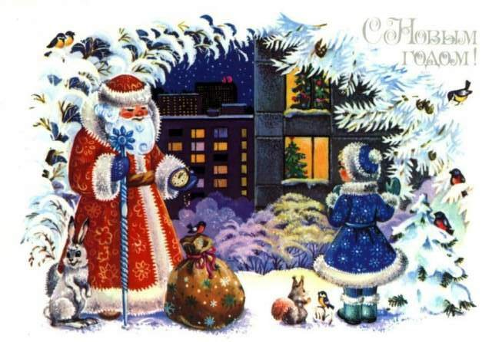
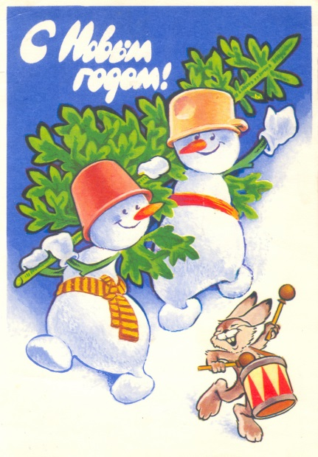
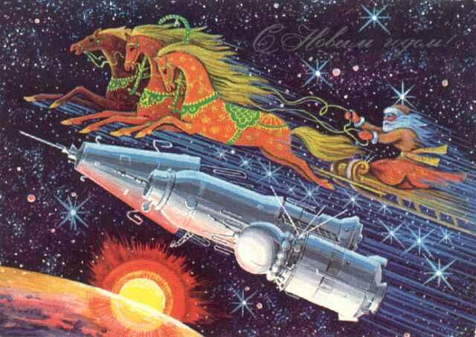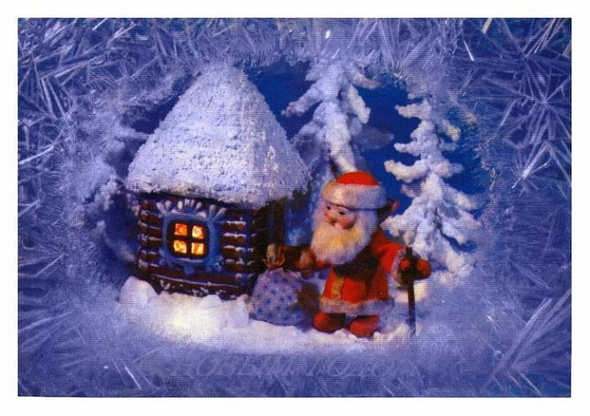
Не надо бояться, что доля самостоятельности ребёнка при таком варианте будет очень мала. Скорее всего, он не сможет изготовить в точности такую открытку, ему придётся ещё перерабатывать и дорабатывать выбранный вариант. Так что собственный эскиз у него всё равно появится, только позже.

Знакомство с основными возможностями графического редактора
Для начала нужно открыть графический редактор, который вы собираетесь использовать в этом проекте. Как и в наших компьютерных задачах, в любом графическом редакторе есть ящик инструментов, который надо вместе с детьми найти на экране. Советуем вам вывести изображение экрана учительского компьютера на большой экран и показывать детям, где находятся и как работают обсуждаемые инструменты. После того как вы показали некоторый инструмент, можно дать детям задание на его использование и пройтись по классу, оказывая детям индивидуальную помощь. Например, вы показали в ящике инструмент прямая и сами провели на экране прямую, выбрав цвет и толщину. Теперь дайте детям задание самим нарисовать прямую нужного цвета и толщины. После того как все с этим освоились, можно дать более сложное задание — нарисовать с помощью этого инструмента (и заливки) звезду или ёлку.
Дети к настоящему моменту, работая с компьютерными задачами, уже познакомились с инструментами: заливка, карандаш, ластик. Эти же инструменты можно найти в любом графическом редакторе. Для начала стоит показать аналогичные инструменты, используемые в графическом редакторе, и обсудить их отличия. Так, обязательно нужно обратить внимание детей на расширившуюся палитру цветов. Дальше можно знакомить детей с новыми инструментами. Количество новых инструментов зависит от силы класса. В любом случае не стоит показывать сразу много инструментов, а стоит остановиться на основных, которые позволяют достигать новых и интересных графических эффектов. С остальными инструментами можно познакомить детей в индивидуальном порядке — если они заинтересуются, или у них появится необходимость.
Во многих редакторах дети смогут найти автофигуры и автолинии. Это наиболее часто используемые линии и фигуры, которые программа сама делает ровными и красивыми. В среднем классе мы советуем познакомить детей с автофигурами: овал (круг), прямоугольник (квадрат), треугольник и проч. При помощи овалов можно нарисовать: снеговика, ёлочные шарики, солнце и проч. Прямоугольники понадобятся детям для рисования ровных рамочек. Если в используемом вами графическом редакторе есть инструмент, позволяющий рисовать кривые, то его тоже можно показать детям. Этот инструмент обычно не только даёт возможность рисовать плавные и ровные кривые, но и позволяет добиться нужной нам степени изгиба. С помощью этого инструмента легко нарисовать: месяц, линию ландшафта, сугробы, облака и проч.

Знакомство с альбомом новогодних изображений
Ясно, что с помощью только набора инструментов графического редактора детям очень сложно будет создать действительно красивую открытку, для этого надо обладать художественными способностями. Но нам бы хотелось, чтобы детям нравилась собственная открытка, чтобы дети почувствовали удовлетворение от своей работы. Поэтому мы предлагаем детям использовать в своей работе готовые новогодние элементы. Все эти элементы — сложные изображения, которые могут быть на новогодней открытке: Дед Мороз, ёлка, красивая рамочка, стилизованная надпись «С Новым годом!» и др.
После того как дети познакомились с возможностями графического редактора, они просматривают альбом новогодних элементов и выбирают те изображения, которые они будут использовать в своей открытке.

Уточнение эскиза открытки
Теперь надо дать детям несколько минут, чтобы они соотнесли свои желания с возможностями и доработали свой эскиз. Хорошо, если на этом этапе детей (особенно слабых) будет активно консультировать учитель: объясните ребёнку, что не всё что он задумал, ему будет легко красиво нарисовать. Если у ребёнка на эскизе есть сложные изображения, подобные рисункам из нашей коллекции, он быстро поймёт, что лучше взять их из коллекции, чем рисовать самому. Все остальные элементы изображения нужно внимательно проанализировать. Для каждого элемента ребёнок должен решить, можно ли его достаточно эстетично нарисовать с помощью инструментов графического редактора. К простым элементам, которые дети смогут нарисовать сами, относятся, например: снеговик, солнце, луна, звезда, сугробы, ёлочные игрушки и др. К сложным элементам, которые дети, скорее всего, не смогут красиво изобразить, относятся изображения фигур и лиц людей или животных, изображения с большим числом мелких деталей и др. Если у ребёнка на эскизе есть сложные изображения, то необходимо с ним это обсудить. Если ребёнок не обладает художественными способностями, то лучше всего сложные изображения убрать, заменить их на простые или на готовые изображения из альбома.

Планирование работы: разделение открытки на части, выделение фона и элементов рисунка
После того как эскиз доработан, дети приступают к изготовлению открытки. Сначала они работают на бумаге — составляют план работы по созданию открытки. При этом они должны сделать следующее: выделить и схематично изобразить фон; выделить и перечислить элементы открытки, которые они будут рисовать сами; перечислить сложные элементы, которые будут взяты из альбома. При работе над фоном в частности дети должны определиться: а) какова будет ориентация открытки (книжная или альбомная); б) будет ли рамочка у открытки. Выделение фона и частей открытки — дело совсем не простое. Поэтому на этапе планирования большую роль играет учитель, он индивидуально консультирует ребят, отвечает на вопросы, помогает скорректировать эскиз так, чтобы объём работ был посильным для ребёнка. Например, хорошо бы посоветовать ребятам в том случае, если одно изображение расположено поверх другого, рисовать их отдельно. Иначе, поправляя одно изображение, ребёнок может испортить другое. Например, ребёнок хочет изобразить на открытке крупную еловую лапу с ёлочными игрушками. В таком случае полезно рисовать еловую лапу отдельно и игрушки отдельно.

Подготовка альбома (папки) под проект
После того как ребята спланировали свою работу по созданию открытки, они садятся за компьютеры. Обязательно нужно обратить внимание детей на то, что все промежуточные результаты их деятельности должны сохраняться. Именно поэтому мы предлагаем разбить изображение на части и рисовать отдельно каждую часть, чтобы ребёнок, исправляя одну деталь рисунка, не испортил другую или фон.
Лучше всего сразу заготовить альбом под проект и сделать это организованно. Для этого надо открыть папку «Проект «Новогодняя открытка». Она пока пуста. Потом в ней каждому ребёнку нужно создать столько файлов, сколько элементов ему нужно нарисовать, и ещё один файл для фона. Назвать файлы нужно так, чтобы, не открывая их, было понятно, что там изображено. Например, в альбоме могут быть следующие файлы: фон, ёлка, ёлочные игрушки, снеговик, горка, луна, звезда.

Рисование фона
Фоном мы называем самый нижний слой нашей открытки. (Здесь сама область листа не заливается, нужно взять инструмент прямоугольник и положить его как фон, выбрав цвет.) На этот слой будут помещаться все остальные детали нашего изображения. Для начала нужно установить ориентацию листа (книжную или альбомную). Затем можно сразу нарисовать рамочку (если она есть). Дальнейшее зависит от замысла ребёнка. Обычно фон делится на части и заливается соответствующими цветами (если работа идёт в векторном графическом редакторе, то сама страница не заливается, нужно взять инструмент прямоугольник и положить его как фон, выбрав цвет). Когда открытка сюжетная и по сюжету объекты находятся на улице, то фон будет синим, голубым, с белыми снежинками. Если сюжет разворачивается дома, то фон будет другим. Если открытка бессюжетная, например, еловая лапа и надпись «С Новым годом!», то фон может быть любым.

Рисование элементов открытки
После того как дети закончили рисовать фон, они переходят к рисованию отдельных элементов изображения. Напомним, каждый крупный элемент открытки рисуется в отдельном файле. Если ребёнок хочет нарисовать несколько мелких элементов, например, ёлочных игрушек, то он может нарисовать их в одном файле, но так, чтобы они были расположены не слишком близко друг к другу. Расстояние между элементами должно быть такое, чтобы их было удобно копировать по одному.
Проходя по классу, вы индивидуально консультируете ребят по работе инструментов. Наиболее распространенные вопросы будут, видимо, касаться того, как добиться тех или иных художественных эффектов. Поэтому с некоторыми дополнительными инструментами вам придётся знакомить детей в индивидуальном порядке. Также советуем вам направлять детей, чтобы они не брали на себя чрезмерный объём работ. В особенности это касается тех детей, которые решили скопировать готовую открытку. Например, нет смысла уделять много времени мелким элементам открытки, тогда можно не успеть нарисовать все остальное. Это зависит и от общего числа элементов. Например, если ребёнок рисует ёлку с большим числом ёлочных игрушек как часть открытки, то нет смысла каждую игрушку художественно прорисовывать, лучше нарисовать их при помощи стандартных фигур (круга, овала, кривой). Если же вся открытка ребёнка состоит из фона, еловой ветки с несколькими игрушками и надписи «С Новым годом!», то ребёнок может потратить время и сделать ёлочные игрушки красивыми. Например, ёлочные шарики сделать разноцветными, с внутренним узором и т.д. Таким образом, для каждого ребёнка объём работ должен быть выполнимым. Конечно, дети 2 класса не могут правильно оценить свои силы — здесь необходима будет ваша помощь.

Сборка готовой открытки
В начале завершающего этапа проекта нужно познакомить детей с тем, как собрать открытку из частей. Для этого необходимо показать детям следующие действия в графическом редакторе:
• выделение части рисунка (прямоугольной или произвольной формы);
• увеличение (уменьшение) выделенного рисунка с помощью растягивания границ выделенной части;
• копирование выделенного изображения;
• вставка копии изображения в тот же или другой файл.
Нужно обратить внимание детей, что при копировании и вставке выделенного изображения в обоих файлах должен быть установлен режим прозрачного фона, иначе рисунок окажется на белой заплатке из фона.
Если у детей возникнет необходимость, то кроме перечисленных инструментов вы можете в индивидуальном порядке познакомить учеников со следующими инструментами преобразования рисунка целиком: масштабирование, поворот или симметрия выделенной части рисунка.
После того как все части в отдельности нарисованы, дети начинают собирать открытку целиком. Для этого нужно в папке проекта создать ещё один файл — «открытка». Затем в этот файл следует скопировать фон. Затем нужно накладывать отдельные элементы согласно эскизу. При этом, конечно, не все элементы будут оказываться нужного размера, их придётся по ходу копирования растягивать или сжимать. Иногда элементы рисунка приходится копировать несколько раз, если они повторяются. Иногда их приходится разворачивать и переворачивать — это действие можно показать детям в индивидуальном порядке. В последнюю очередь нужно скопировать выбранные элементы рисунка из альбома новогодних изображений.

Обсуждение и просмотр готовых работ
После того как дети изготовили свои открытки, нужно обязательно устроить просмотр и обсуждение готовых работ. Это можно сделать по-разному. Первый вариант — каждую работу показывает учитель на большом экране и по ходу комментирует её. Второй — каждый учащийся сам представляет свою работу и отвечает на возникающие вопросы. Третий — по типу картинной галереи. На каждом компьютере открывается нужный файл, дети ходят по классу и смотрят открытки друг друга, а потом все вместе обсуждают работы. Работу в проектах мы вообще советуем оценивать очень лояльно. В частности, в данном проекте вполне можно поставить ребёнку «отлично» если: а) открытка выполнена в новогодней тематике; б) ребёнок в ходе создания открытки использовал 2—3 инструмента графического редактора; в) ребёнок нарисовал сам хотя бы один элемент открытки; г) открытка выглядит приемлемо, то есть не огорчит человека, которому её подарят. Хорошо бы выделить самые выдающиеся работы (и поставить за них дополнительную пятёрку). На самом деле самые лучшие работы могут выделяться по-разному. Например, работа может быть самой красивой. Но при этом может оказаться, что ребёнок не вложил в неё много собственного труда, просто у него есть вкус. Учащийся мог просто хорошо скомпоновать несколько готовых новогодних изображений, добавить фон и немного чего-то ещё. Другая открытка может быть самой художественной, то есть рисованной ребёнком почти целиком. Она может быть не столь красивой, но сразу ясно, что в неё вложено много труда, и ребёнок виртуозно владеет инструментами графического редактора. Открытка может быть самой оригинальной как по техническому исполнению, так и по художественному замыслу. Таким образом, будет вполне допустимо выделить не одну самую лучшую открытку, а несколько - по разным номинациям.

Пример изготовления новогодней открытки с помощью программы AdobeIllustrator и коллекции готовых новогодних изображений
Этап 1
Создаём новый документ с именем «Открытка», выбирая ориентацию листа (книжную или альбомную).
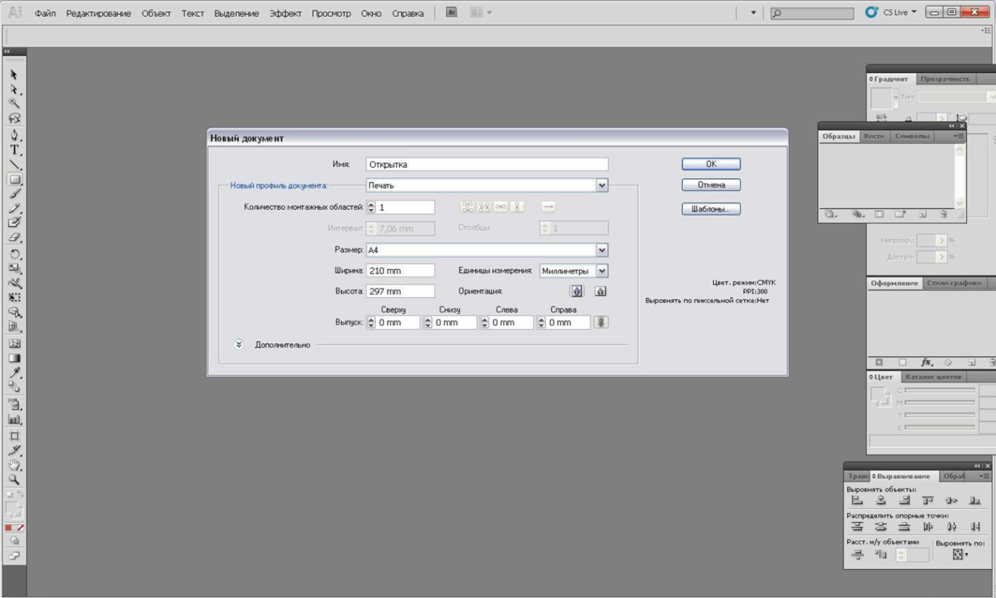
Этап 2
Выбираем цвет заливки. Берём инструмент прямоугольник и кладём его как фон открытки.
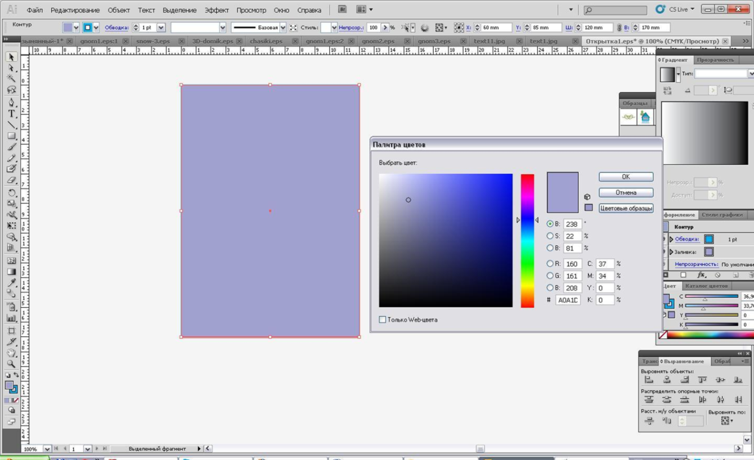
Этап 3
Затем сразу начинаем рисовать рамочку. Можно взять её из набора готовых изображений, которые мы предлагаем к данному проекту. В этом случае открываем документ с готовой рамочкой в новом окне.
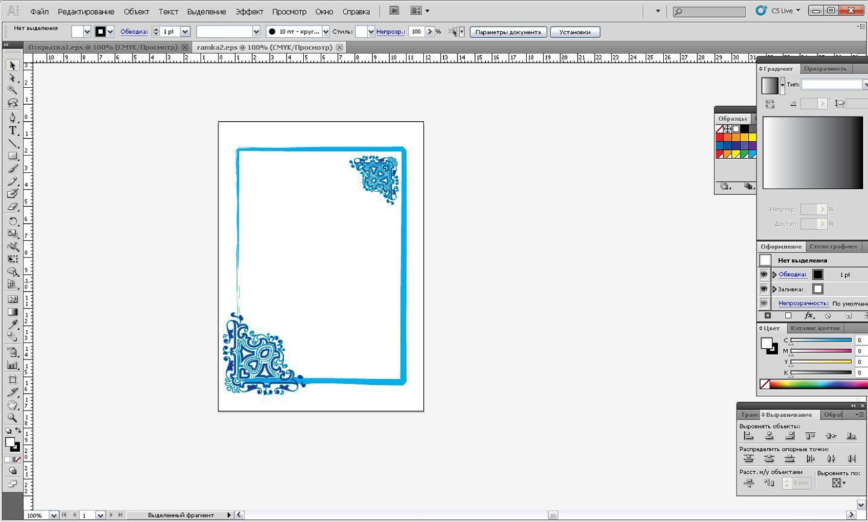
Этап 4
Переходим к рисованию отдельных элементов изображения. Напомним, каждый крупный элемент открытки рисуется в отдельном файле. Можно воспользоваться готовыми изображениями и работать с ними (поворот, масштаб, цвет и т.д.).
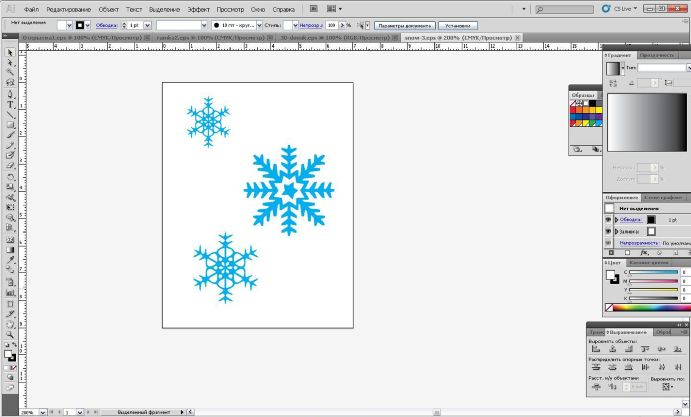
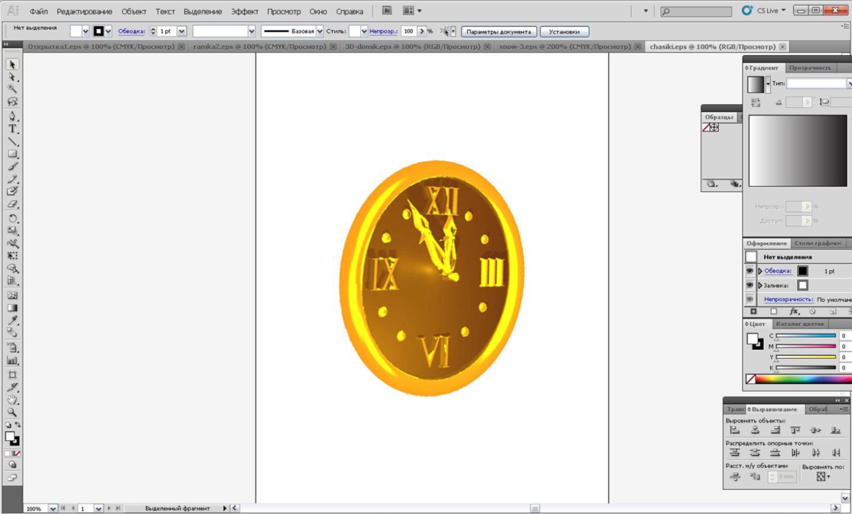
Этап 5
Начинаем собирать открытку целиком. В файл, где у нас уже есть фон, начинаем накладывать отдельные элементы, в первую очередь — рамочку (если она у нас взята из готового изображения).
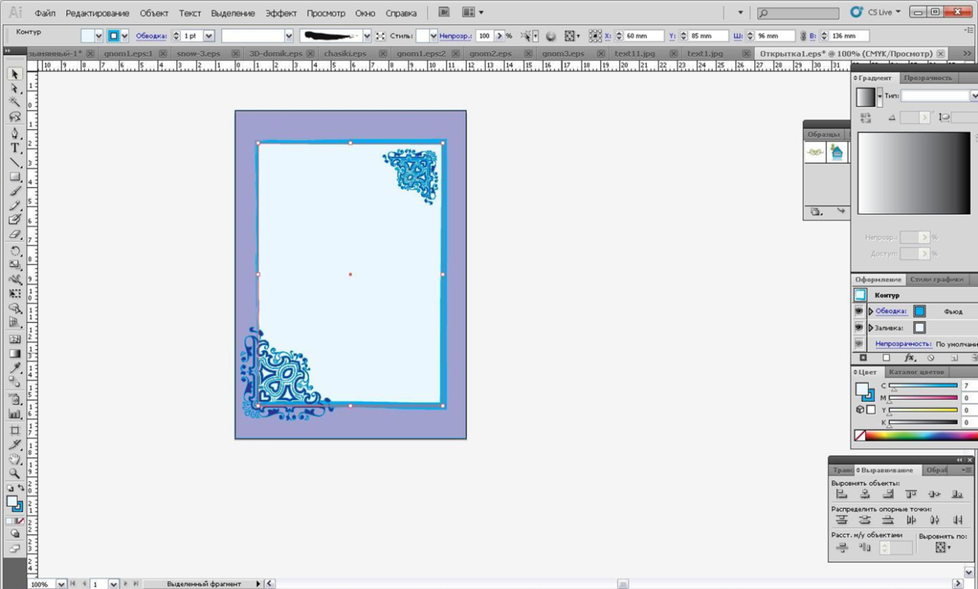
Затем — остальные элементы открытки согласно эскизу. Размер элементов по ходу копирования растягиваем или сжимаем, чтобы они смотрелись гармонично.
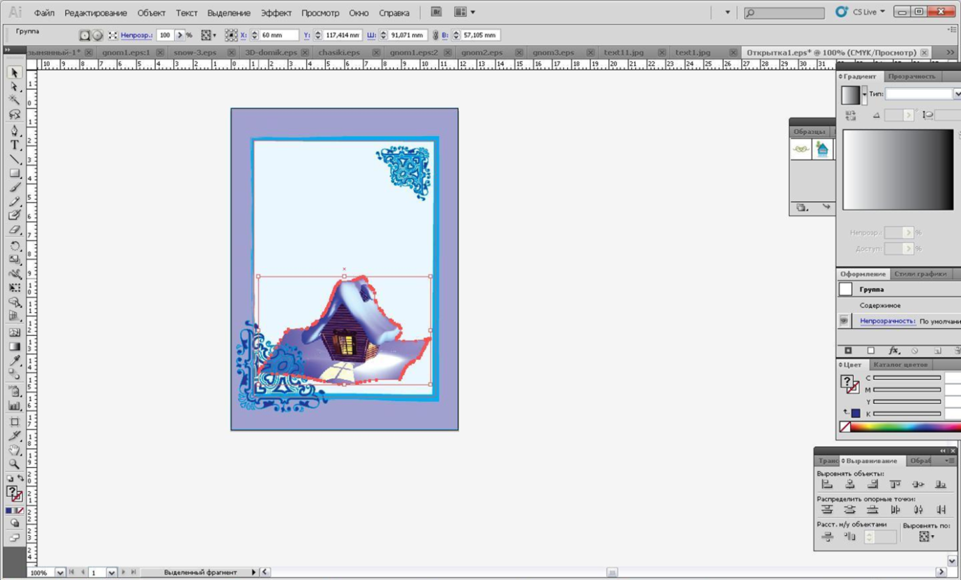
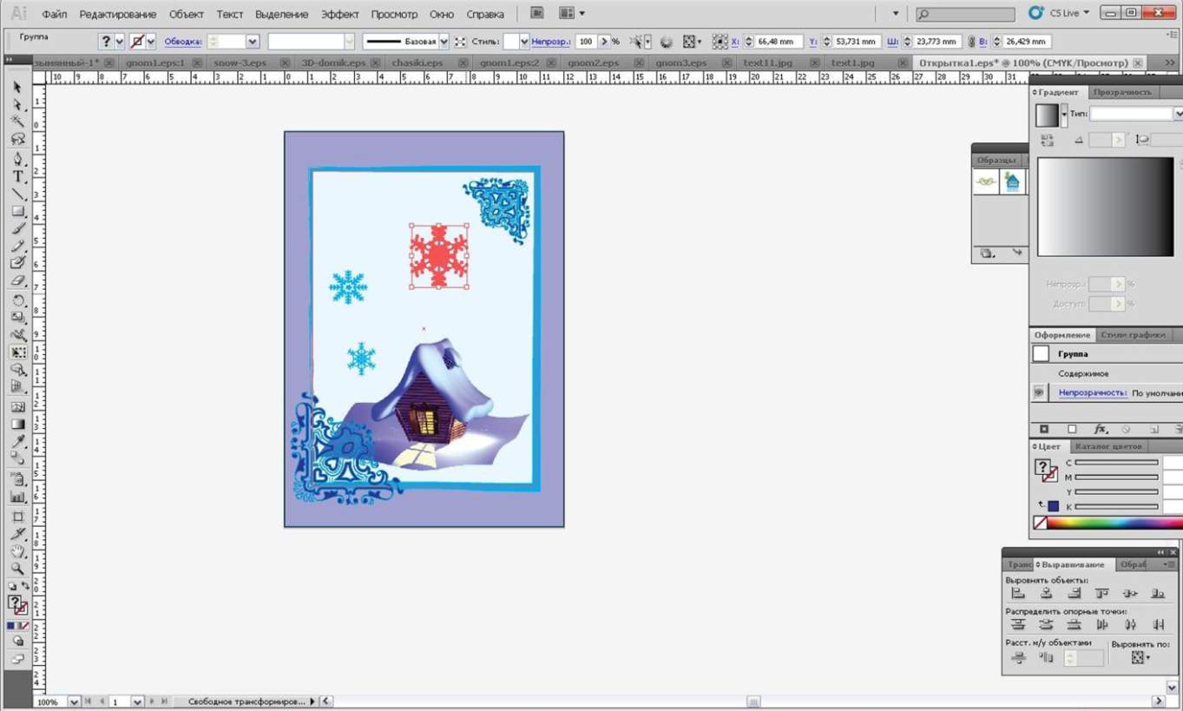
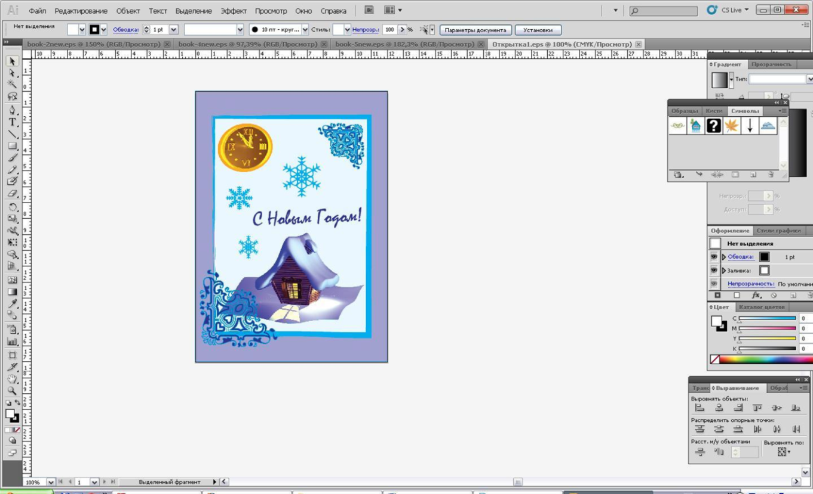
Открытка готова.
Примеры других готовых новогодних открыток, изготовленных с помощью программы AdobeIllustrator:
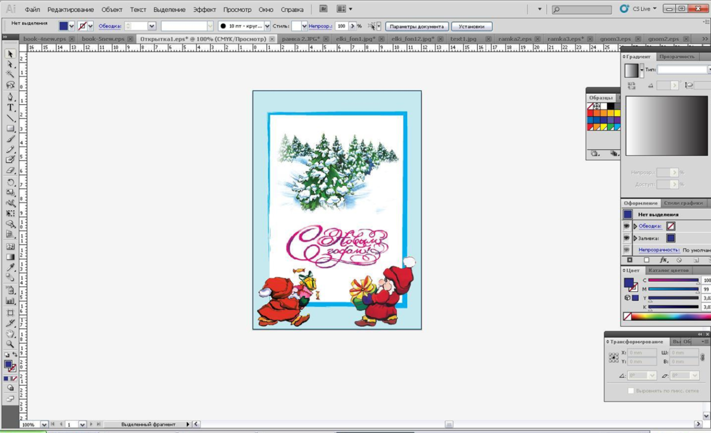
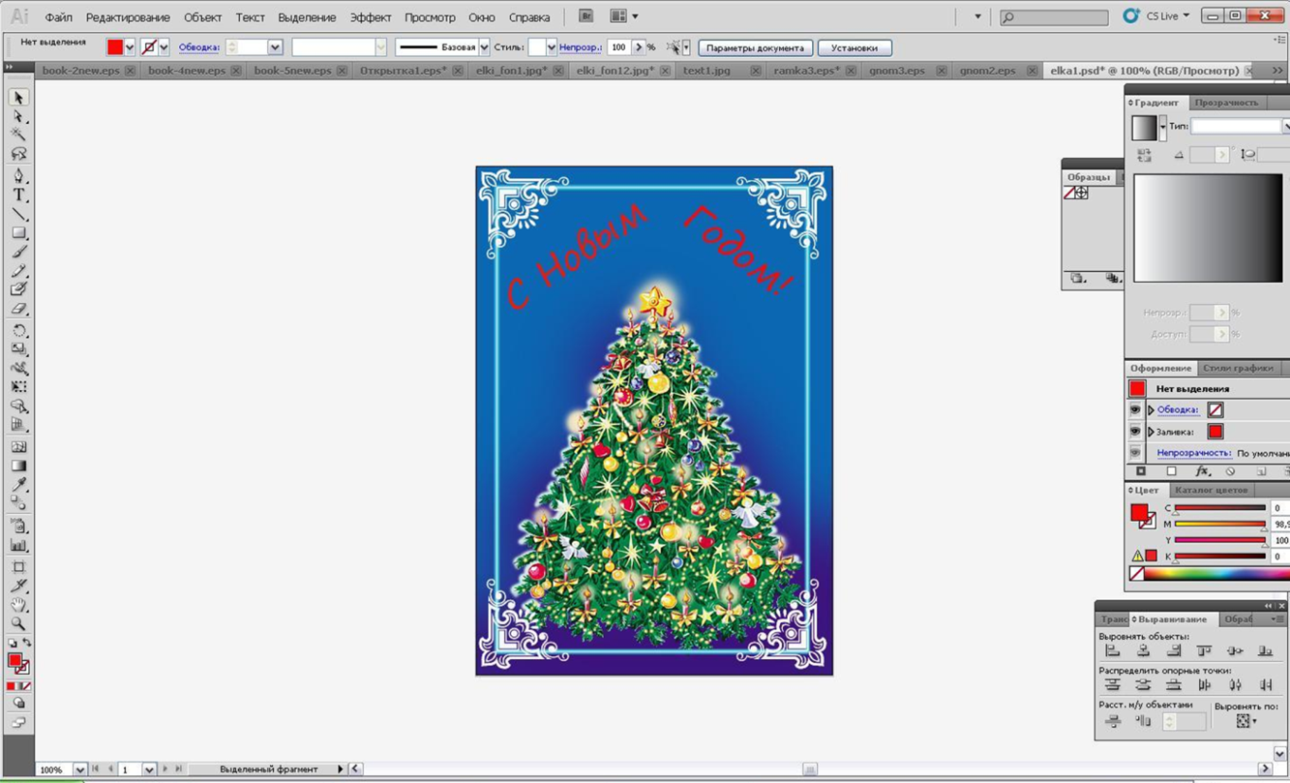

Пример изготовления новогодней открытки с использованием мультимедийной среды ЛогоМиры 3.0.
Мультимедийная среда ЛогоМиры 3.0 имеет Графический редактор и Набор форм, в который можно разместить подходящие рисунки из нашей коллекции. Мы будем использовать обе возможности — рисование известными инструментами графического редактора и рисование Черепашкой. Черепашка — житель ЛогоМиров, она может надевать на себя различные формы и оставлять след на экране.
Итак, после запуска программы открывается экран проекта, который состоит из нескольких частей.
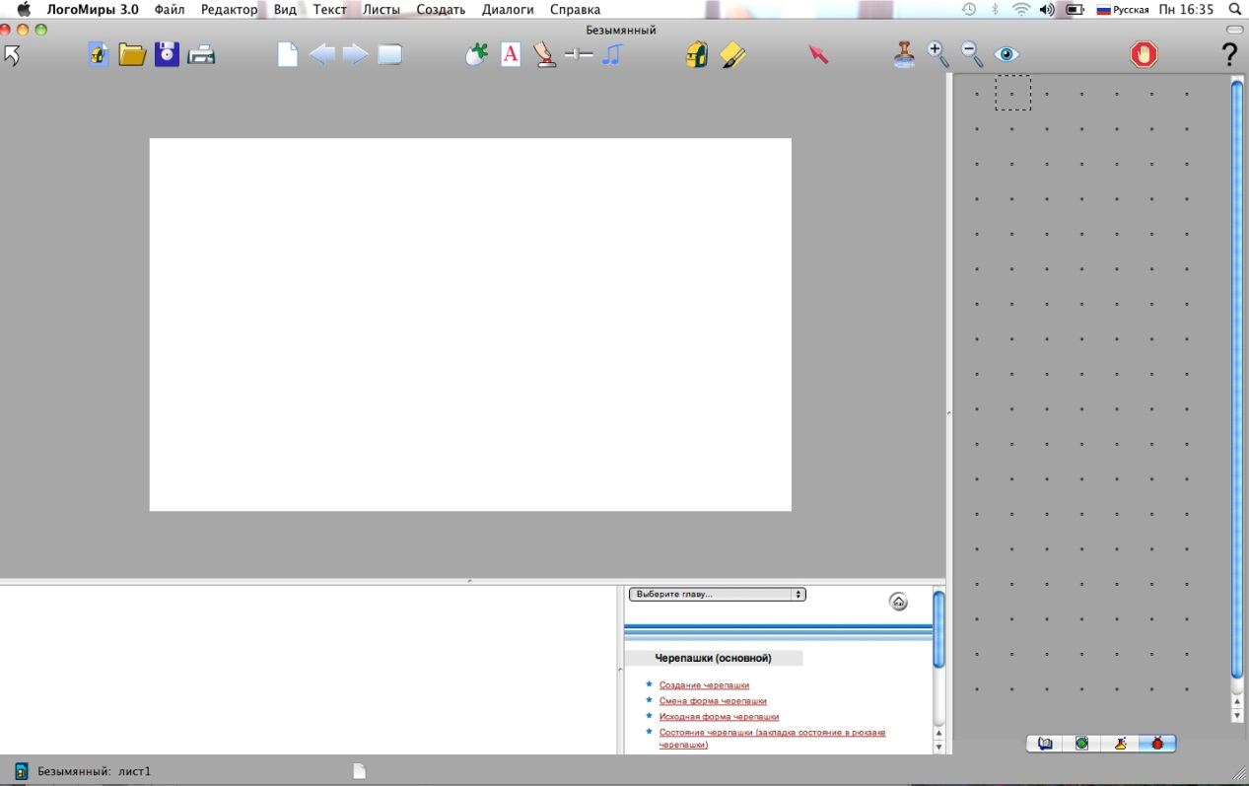
Это программа с большими возможностями, в том числе и для серьёзного изучения программирования, но на данном этапе мы освоим только некоторые из них, необходимые для достижения заявленного нами практического результата — новогодней открытки. Поэтому сначала мы остановимся на кнопке Показать/спрятать графику и на Листе проекта, которые указаны красными стрелками на рисунке выше.
При нажатии на кнопку откроется окно графики, в котором дети найдут уже знакомые им инструменты , , —карандаш, заливка, ластик.
С их помощью мы можем выбрать цвет фона для нашей открытки:
Продолжать рисовать можно придерживаясь эскиза. Простые элементы — ели, луну, звёзды и т.п. можно нарисовать самостоятельно, а более сложные — праздничную ёлку, Деда Мороза, избушки, снежинки и т.п. заимствовать в нашей коллекции. Посмотрите, что может получиться, если вы немного порисуете:
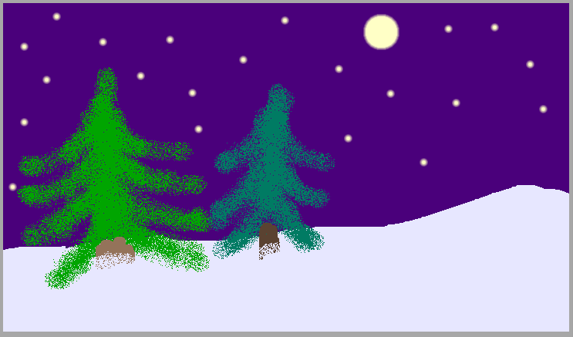
Для того чтобы изобразить ель, мы использовали инструмент баллончик — .
Для изображения луны и звёзд мы изменили вид начертания линии:
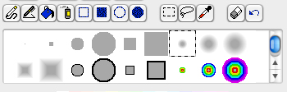
Луну изобразили инструментом сплошной овал—, а звёзды поставили карандашом— .
Теперь можно обратиться к нашей коллекции изображений. В начале описания, мы уже говорили о том, что для разных графических редакторов могут подойти разные форматы. Так для ЛогоМиров наиболее подходящим является формат PNG, который достаточно компактен и сохраняет прозрачность фона, что позволяет быстро и естественно вписать новый объект в уже имеющийся рисунок.
Для вставки изображений из коллекции удобно использовать меню Файл, где есть команда «Возьми рисунок». При этом открывается окно, в котором ребенок, руководствуясь объяснением учителя, находит нужный файл и открывает его.
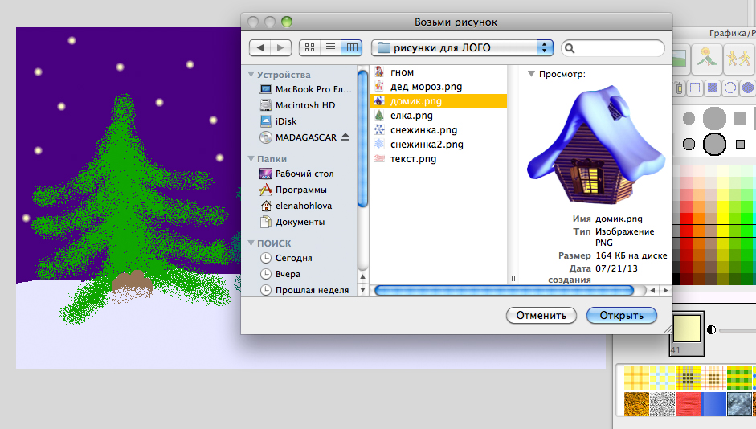
При появлении на листе проекта новый объект выделен прямоугольным пунктиром:
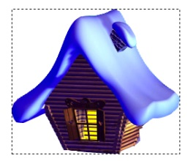
Это выделение указывает на то, что дом мобилен — он может быть перемещен в любое место экрана, уменьшен или увеличен в размерах с помощью кнопок и даже удалён.
Ребёнок должен выбрать для дома подходящее место и размер. После этого аналогично на лист добавляются ещё несколько понравившихся картинок из коллекции. Обратите внимание, что надпись «С Новым годом!» тоже есть в коллекции. Попросите детей посмотреть, нравится ли им их работа:
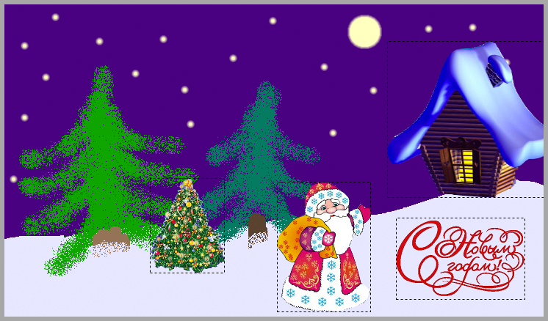
Посоветуйте детям ещё поработать с рисунком – украсить ели, положить под ёлку подарок, добавить снежинки и т.п.
Если работа закончена, проследите, чтобы дети правильно сохранили её. Для этого надо найти команду «Сохрани проект» в верхнем меню программы, найти нужную папку для хранения проекта и дать ему имя.
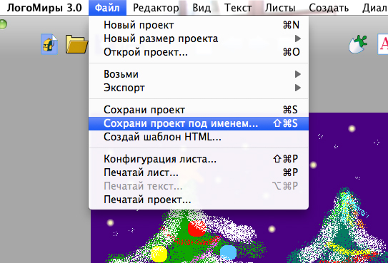
Открытка полностью готова. Можно распечатать её на цветном принтере и ПОДАРИТЬ.

Урок «Выравнивание, решение необязательныхзадач». 1 полугодие
Как и в курсе 1 класса, мы советуем вам в этом году после каждой контрольной работы проводить уроки выравнивания. Цель уроков выравнивания — продвинуть всех учащихся класса в изучении материала курса ровно настолько, насколько позволяет уровень каждого конкретного ученика. Это урок, на котором слабые ученики смогут ликвидировать свои пробелы в знаниях, а сильные — попробовать свои силы в решении задач повышенной сложности. На этом уроке вы сможете реализовать индивидуальный подход к каждому ребёнку, предложив ему собственный набор задач из числа тех, которые мы заготовили к этому уроку (как из учебника, так и из компьютерной составляющей).
Разделение задач на обязательные и необязательные в данном уроке условно и не регламентирует работу настолько жёстко, как на уроках изучения материла. В основном как обязательные в этом уроке помечены задачи, которые можно предлагать всем учащимся, в том числе и самым слабым. Необязательные задачи нужно предлагать выборочно, в зависимости от уровня конкретного учащегося.

Решение задач 100—111 из учебника
Задача 100. Необязательная. Здесь дети повторяют тему «Одинаковые цепочки» и лексику, связанную с порядком бусин в цепочке. Конечно, эту задачу можно решать методом проб и ошибок, но рациональнеесразу принять во внимание, что нужно построить две одинаковые цепочки, поэтому цепочки как минимум должны состоять из одного и того же набора букв. Есть смысл сразу разделить все буквы на две кучки. Можно провести карандашную черту между этими двумя группами. Дальше можно из букв одной группы построить первую цепочку, используя данные утверждения. Как обычно в таких задачах очень важно, в каком порядке использовать условия. Общий принцип прост — использовать сначала утверждения, которые устанавливают положение букв однозначно. Например, среди данного набора букв (М, К, О, А, Н, А, Т) только две одинаковые, они и будут первой и пятой буквами данного слова. Теперь понятно, что оставшаяся гласная буква (О) будет стоять на втором месте. После этого остаётся лишь одна пара пустых мест, стоящих подряд, там должны стоять буквы Н и М. Теперь используем последнее утверждение и получаем слово КОМНАТА. Остаётся построить из оставшихся во второй группе букв такую же цепочку букв.
Задача 101. Необязательная. Для кого-то эта задача может оказаться сложной, поскольку в картинке имеется много мелких областей, которые сложно заметить, и большая область, которую трудно охватить взглядом. Зрачок глаза (чёрный кружок) по нашим договорённостям областью считать не надо. Всего в картинке оказывается 7 областей: 2 области гривы, 2 области глаза, 1 область тела и 2 области ног.
Задача 102.Понаблюдайте, есть ли в вашем классе ребята, которые пытаются определять истинность первого и второго утверждений без опоры на Словарь. В первом утверждении это наверняка могут сделать почти все дети. Первые буквы слов в Словаре идут в алфавитном порядке, буква И в алфавите идёт раньше буквы Й, поэтому и слово ИГРУШКА идёт раньше слова ЙОД. Со вторым утверждением ситуация сложнее, оба слова начинаются на букву М и даже имеют одинаковые вторые буквы. Здесь можно просто предложить детям выдвинуть какое-то обоснованное предположение, а потом проверить его по Словарю. Если в процессе этого разговора ребёнок смог объяснить, почему слово МАРТ идёт в Словаре позже слова МАЙ, ему несложно будет объяснить, почему третье утверждение ложно. Слово НИКОГДА должно идти в Словаре раньше слова НОЛЬ, поэтому не может быть следующим за ним.
Задача 103. Необязательная. Здесь ребята снова работают с цепочкой месяцев года, но здесь порядок месяцев по содержанию задачи не важен, поэтому для нас она выступает лишь как цепочка соответствующих названий. Конечно, не во всех названиях месяцев есть и буква А и буква Р, остальные слова дети должны пометить галочкой. Таких слов оказывается ровно 7.
Задача 104. Необязательная. Здесь, чтобы утверждение имело смысл, в каждой из цепочек должен быть ровно один жёлтый лимон и ровно одна синяя луковица. Поскольку в каждой из наших цепочек лимон вообще один, значит, его сразу можно раскрасить в жёлтый цвет. Лимон должен идти раньше синей луковицы, поэтому третью фигурку в каждой цепочке нужно раскрасить синим. Значит, цепочки можно сделать разными только за счёт первой фигурки в цепочке — первые луковицы нужно раскрасить в разные цвета. При этом синий цвет использовать нельзя, значит, в одной из цепочек первую луковицу нужно оставить нераскрашенной. Если вы опасаетесь, что дети не догадаются до этого, предложите им перед началом решения просто вычеркнуть одну из цепочек и решатьзадачу для 7 цепочек.
Задача 105.Учащемуся, который затрудняется с решением этой задачи нужно предложить вести перебор букв с опорой на алфавитную линейку.
Задача 106.Попытаемся проанализировать свои действия в ходе решения этой задачи. Во-первых, мы читаем все утверждения и обдумываем каждое из них по отдельности, имея в виду, что при построении цепочки нам придётся заботиться обо всех одновременно. Во-вторых, мы прикидываем, как будем добиваться выполнения каждого из требований. Вот пример возможного рассуждения: «Поставить на какое-нибудьзаданное место слона или жирафадело нехитрое; чтобы фигурки на первом и последнем местах были одинаковые, надо иметь запас из двух одинаковых фигурок. Ага, есть два бегемота, а также два жирафа и два слона. Но мы не можем поставить на первое и последнее места ни жирафов, ни слонов, иначе потом не сможем обеспечить истинность второго и третьего утверждений». Поняв, что у нас много свободы в выборе, мы начинаем и заканчиваем цепочку бегемотами — поставим около бегемотов знаки начала и конца цепочки. Дальше проще цепочку строить с конца. Соединяем последнего бегемота с жирафом, потом вставляем ещё две какие-нибудь фигурки, но не больше одного слона, затем идёт слон (пятый с конца), далее последовательно все оставшиеся фигурки (ведь все фигурки должны войти в цепочку!) и, наконец, первый бегемот. Обратите внимание, что нам пришлось производить несложные арифметические действия и много простых умозаключений.
Можно обсудить с детьми их подходы и способы рассуждения при решении этой задачи, а тех, кто быстро справился с заданием, попросить записать, как они рассуждали и в каком порядке действовали. Посоветуйте детям сначала решать задачу с карандашом и резинкой, чтобы было легко исправлять ошибки. Решать задачу будет легче, если вырезать фигурки и сложить нужную цепочку на столе. Если у вас есть возможность, заготовьте несколько копий этой страницы для вырезания. Впрочем, можно обойтись и просто небольшими квадратиками бумаги, на которых написаны названия животных. Предложите такой облегчённый способ детям, которые затрудняются в решении.
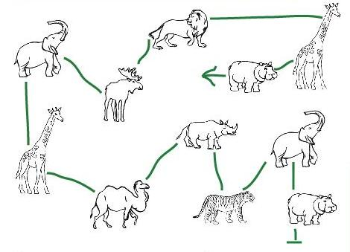
Задача 107. Необязательная. Данная задача может показаться учащимся неожиданной. Действительно, в нашем курсе дети обычно определяют истинность утверждений для цепочек (или других объектов) представленных явно, чаще всего просто нарисованных, то есть объектов полностью определённых. Здесь же идёт речь о некоторой цепочке, о которой известно лишь то, что она состоит из 5 бусин. На самом деле, чтобы определить истинность данных утверждений, ничего больше знать о цепочке и не нужно. Однако такая ситуация может поставить ребёнка в тупик. Если так и случилось, посоветуйте ученику нарисовать любую цепочку из 5 бусин и определить истинность утверждений для неё. После того как задача будет решена, стоит вернуться к условию и спросить ребёнка, какими будут значения истинности для другой цепочки из 5 бусин. Поскольку все данные утверждения относятся только к порядковым номерам бусин в цепочке (а не к свойствам этих бусин), то значения истинности для всех цепочек из 5 бусин будут одинаковыми:первое и последнее утверждения истинны, второе и третье — ложны.
Задача 108. Задача предназначена в основном для сильных учащихся. Самым сложным в ней является то, что нужно добиться ложности того или иного утверждения.Ещё одна трудность в том, что возможностей для построения цепочки слишком много. Обратите внимание, не пытался ли кто-нибудь из детей произвести арифметические подсчёты: например, узнать, какой номер от начала будет у пятой фигурки с конца.
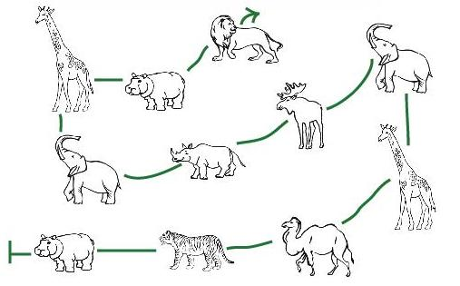
Задача 109. Необязательная. При решении задачи можно пойти разными путями. Первый — проверить для каждой мышки все три утверждения и остановиться, как только все они станут ложными. Второй — брать поочерёдно утверждения, проверять их для всех мышек и по ходу отбрасывать мышек, для которых утверждения истинны. Третий — сформулировать истинные утверждения, которые имеют тот же смысл, что и данные ложные (построить отрицание). В данном случае получим утверждения:
На этой мышке не красная юбка.
У этой мышки не красный бантик.
Юбка и майка на этой мышке разных цветов.
Задача 110. Необязательная. В случае затруднений подобные задачи можно посоветовать решать на полоске бумаги, оставляя пробелы между цифрами после каждого использованного утверждения, чтобы следующую цифру можно было поставить на любое место.
Например, читаем первое утверждение, получаем такую последовательность:
…3…9.
Читаем второе утверждение, видим, что оно не связано с первым, можно пока его пропустить и использовать третье. Получаем две возможности:
…3…6…9… или …6…3…9…
Читаем четвёртое утверждение, получаем три возможности:
5…3…6…9…, 3…5…6…9 или 5…6…3…9.
Теперь, используя последнее утверждение, из получившихся вариантов выбираем те, где цифра 3 идёт раньше цифры 5. Получаем
3…5…6…9.
Затем вернёмся ко второму утверждению и вставим цифру 2. Получаем две возможные цепочки:
35629 или 35692.
Для облегчения работы над задачей можно применять два приёма: разумный выбор порядка использования утверждений (ведь мы работаем по описанию) и группировку по смыслу утверждений, которые относятся к одним цифрам. Так, если прочитать и проанализировать сразу все утверждения, то проще всего сначала использовать третье и четвёртое и получить последовательность:
5…6…9.
Теперь добавляем сюда последнее утверждение и получаем
3…5…6…9.
Осталось использовать второе утверждение, и мы получим ответ.
Обратите внимание на тех ребят, которые, получив неправильный ответ, настаивают на нём. Очевидно, эти учащиеся не выполнили последнее задание или выполнили его формально. Выработку умения грамотно выполнять проверку мы считаем одной из основных задач курса. Именно для этого мы иногда помещаем подобные указания, их ни в коем случае нельзя пропускать (даже в том случае, если учащийся получил правильный ответ).
Задача 111. Напомним, что при поиске двух одинаковых мешков в наборе дети могут использовать разные стратегии. Первая стратегия — хаотичное просматривание (метод проб и ошибок), которое в ряде случаев позволяет найти решение. Вторая — полный перебор и сравнение каждого мешка с каждым. В отличие от первой вторая стратегия позволяет найти решение наверняка, но занимает довольно много времени. Поэтому проще использовать третью стратегию — деление мешков на группы по некоторому признаку и сравнение мешков только внутри своей группы. Признаки при этом могут быть разными. В данной задаче можно, например, использовать число фигурок в мешках. Мы видим, что в трёх мешках по 8 фигурок и в трёх мешках по 7 фигурок. Ясно, что в группе из трёх мешков найти два одинаковых оказывается не так уж сложно.

Компьютерный урок «Выравнивание.Решение задач. 1 полугодие»

Решение компьютерных задач 122—129
Задача 122. В нашей цепочке обязательно должны быть четыре фигурки: волк, бобр, белка и заяц, поскольку в противном случае одно из первых двух утверждений не будет иметь смысла. Наибольшее число фигурок в цепочке ограничивается библиотекой фигурок, ведь все фигурки должны быть разными. Что касается порядка фигурок, то два утверждения о порядке (первое и второе) не связаны между собой, поэтому использовать их можно по отдельности.
Задача 123. Как и во многих других задачах, здесь поможет деление задачи на подзадачи. Так, среди бусин не будет двух одинаковых в том случае, если не будет одинаковых среди бусин треугольной, квадратной и круглой форм. Точно также можно делить бусины не по формам, а по цветам. Например, среди данных бусин есть три синие бусины — круглая, квадратная и треугольная. Разных синих бусин может быть не больше трёх, значит, синим цветом в этой задаче мы пользоваться уже не можем. Также здесь есть две оранжевые бусины — квадратная и круглая, значит, можно раскрасить в оранжевый цвет одну треугольную и больше оранжевым здесь пользоваться нельзя. Аналогично рассматриваем жёлтые, затем голубые бусины. После этого перебираем по очереди все оставшиеся цвета, пока все бусины не оказываются раскрашенными.
Задача 124. Утверждения в данной задаче независимы друг от друга, поэтому их можно использовать по отдельности. Тем не менее, используя следующее утверждение, дети не должны нарушать истинность предыдущего. Можно заранее принять к этому какие-то меры или каждый раз начинать проверку утверждений сначала. В качестве необходимых мер можно стараться каждый раз двигать только две фигурки, о которых идёт речь в утверждении, а все остальные оставлять на месте. Например, читая первое утверждение, понимаем, что вторую и третью фигурки можно просто поменять местами. Затем в силу второго утверждения меняем местами четвёртую и пятую фигурки, а в силу последнего утверждения — первую и последнюю.
Задача 125. Одна из стратегий решения этой задачи состоит в том, чтобы называть (вслух или про себя) буквы русской алфавитной цепочки и искать такие же буквы в мешке. Если некоторая буква алфавита найдена в мешке, нужно пометить её (например, галочкой). Если буква не найдена — напечатать её в одном из окон. Такая стратегия поможет детям постепенно уменьшать число просматриваемых букв и находить свои ошибки.
Если вы будете предлагать эту задачу слабым учащимся, можно предоставить им возможность воспользоваться алфавитной линейкой. Конечно, у слабых детей столь объёмная задача займёт существенно больше времени.
Задача 126.Подходящих цепочек здесь много. Один из вариантов — цепочка из восьми круглых бусин разных цветов (выстроенных в любом порядке). Цепочка может быть и гораздо длинней, но не более 16 бусин, поскольку у нас 8 разных круглых и 8 разных треугольных бусин (квадратные бусины нам использовать нельзя). Кроме того,длина цепочки ограничена и возможностями компьютерного инструмента цепочка (мы можем построить только такую цепочку, которая умещается на одной строке).
Задача 127.Это сложная задача, которая требует для решения перебора всех слов Словаря, поскольку первая буква искомых слов неизвестна. Чтобы не запутаться, проще всего перебирать слова Словаря с начала. Можно при этом пользоваться прокруткой или поиском слов по первой букве. Видим, что в Словаре нет слов, заканчивающихся на ИЙ с первыми буквами от А до П. Первое по порядку слово, заканчивающееся на ИЙ, — слово РУССКИЙ, но в нём не пять букв, как требуется, поэтому оно нам не подходит. Аналогично не подходит следующее слово, заканчивающееся на ИЙ, — слово ТРЕТИЙ. Так мы продолжаем перебор, пока не находим слово УЗКИЙ. Оно нам подходит, заполняем окна в первом слове и продолжаем перебор дальше.
Задача 128. Первая часть задачи заключается в том, чтобы выбрать из этих четырёх две цепочки, состоящие из одного и того же набора бусин. Это можно сделать по-разному, в том числе методом исключения. Так видим, в первой цепочке есть треугольная фиолетовая бусина, которой нет ни в одной другой цепочке, значит, первая цепочка нам не подходит. В третьей цепочке есть фиолетовая квадратная бусина, которой нет ни в одной другой цепочке, значит, она нам тоже не подходит. Остаются вторая и четвёртая цепочки, из них и можно построить две одинаковые цепочки, переставляя бусины.
Задача 129.Эту задачу можно решать методом проб и ошибок, а можно организовать перебор и рассмотреть все возможные случаи. Итак, если в мешке есть пятирублёвая монета, то нужная сумма уже набралась (и получился один из нужных нам мешков). Теперь становится понятно, что в других мешках такой монеты уже не будет (как и монеты 10 рублей) — там будут только двухрублёвые монеты и рублёвые. При этом двухрублёвых монет может быть не больше двух, то есть две, одна или ноль. В каждом из этих случаев у нас достраивается один из мешков по описанию. Всего получается четыре мешка.

Проект «Буквы и знаки в русском тексте»
Практическая цель проекта — подсчёт букв и знаков в русском тексте.
Методическая цель проекта — выделение в тексте строчных и заглавных букв, исследование символов русского текста, усвоение алгоритма подсчёта символов в русском тексте.

О проекте
Проект «Буквы и знаки в русском тексте» представляет собой интегрированную исследовательскую деятельность, в которой учащиеся рассматривают отрывок текста на естественном (русском) языке с разных точек зрения: геолог может рассматривать минерал, ботаник — растение, физик — результаты эксперимента, терапевт — состояние пациента. Учащийся-исследователь изучает предъявленный ему феномен, выделяет в нём элементы, в данном случае все встречающиеся символы, затем осуществляет количественный анализ объекта — подсчитывает, сколько каких символов встретилось.
Основная деятельность, происходящая в рамках проекта, совершенно формальная и не требует почти никаких предварительных знаний: это просто поиски одинаковых фигурок, пометка найденной фигурки и пометка очередной клетки в таблице. Главное при этомвнимательность. Здесь имеют место и другие виды деятельности — обозревается всё семейство знаков препинания, закрепляются навыки пользования числовой линейкой.
Мы настоятельно рекомендуем вам самим сосчитать буквы (и знаки) хотя бы в одном тексте — это позволит вам почувствовать специфику такой деятельности и поможет при планировании урока.

Общее обсуждение
Как всегда, в начале проекта надо объяснить ребятам его практическую цель. Цель первого этапа проекта — подсчёт строчных и заглавных букв в русском тексте. В нашем курсе дети уже привыкли к тому, что все буквы используются в одинаковом начертании — только заглавные. Поэтому надо обратить внимание ребят на то, что в русском тексте каждая буква может быть заглавной или строчной. При этом некоторые буквы в заглавном и строчном виде отличаются только размером, например П, Р, О и т. д. Другие буквы в заглавном и строчном виде отличаются не только размером, но и начертанием, напримерА, Б, Е и т. д. Подробно о различии в написании строчных и заглавных букв в начале урока можно не говорить — дети столкнутся с этим в ходе работы с текстами.

Работа с текстом «Диета термита» (решение задачи 5 из тетради проектов)
В этой задаче приводится текст — стихотворение «Диета термита» Бориса Заходера и две таблицы — таблица прописных букв (в ней все буквы раскрашены серым) и таблица строчных букв (в ней буквы не раскрашены). Кроме того, к этой задаче относится Рабочая таблица 1 для подсчёта букв.
Перед ребёнком ставятся две задачи: во-первых, разбить все буквы текста на прописные и строчные, раскрасив клетки с прописными буквами жёлтым, и, во-вторых, с помощью Рабочей таблицы 1 сосчитать, сколько каких букв встретилось в тексте, и заполнить таблицы в задаче.
Раскрашивание клеток в тексте, вероятно, не займёт много времени. Прежде чем ребёнок приступит к подсчёту, желательно проверить правильность раскраски (это сделать очень легко: прописные буквы — все буквы заголовка, первая буква каждой строки, одна буква в середине третьей с конца строки и инициалы автора). У кого-то, возможно, возникнет проблема с заголовком. В тексте прописная буква всегда «вылезает» из строки и поэтому хорошо выделяется, а в заголовке все буквы одинаковой высоты. Как тут быть? Обратите внимание детей, не нашедших прописных букв в заголовке, на буквыЕ и А. Какие это буквы — строчные или прописные, в какой таблице (строчных или прописных букв) стоят эти буквы?
Для подсчёта букв ребёнку предлагается работать с Рабочей таблицей 1. В этой таблице на каждую букву отводится столбец пустых клеточек. Каждое вхождение буквы в текст отмечается галочкой (крестиком, точкой или другой меткой) в отдельной клеточке в соответствующем столбце. Метки нужно проставлять сверху вниз без пропусков.
Подсчёт букв в данном проекте дети будут производить с помощью следующих процедур. Учащийся ставит галочку около буквы, ищет букву в таблице и ставит крестик в очередной клетке под этой буквой, затем помечает другую букву и т. д. Эта работа требует определённой сосредоточенности и аккуратности. Как и в других подобных случаях, посоветуйте детям работать простым карандашом — метки, сделанные простым карандашом, можно стереть, если допущена ошибка. Одно из достоинств такого рода деятельности — работу можно прервать в любой момент (пометив в таблице очередную отмеченную букву) и легко к ней вернуться снова. Обратите внимание детей на то, что в Рабочей таблице 1 все клетки с прописными буквами раскрашены серым, как и в основных таблицах.
После того как Рабочая таблица 1 будет заполнена, нужно сосчитать количество меток в каждом столбце таблицы. Для этого ребёнок может использовать числовую линейку, которая помещена справа от таблицы. Числа числовой линейки «нумеруют» строки рабочей таблицы. Поэтому, чтобы узнать, сколько меток находится в данном столбце, нужно просто посмотреть, какое число оказалось в той строке, где стоит последняя метка. (Желательно, чтобы дети сами до этого додумались; ещё лучше, если кто-то из детей сможет это понятно сформулировать.) Излишне говорить, что использование линейки, полоски картона или бумаги существенно облегчит задачу поиска ответа: нужно положить её горизонтально на уровне последней отмеченной клетки и посмотреть, какое число в числовой линейке оказалось на этом уровне. Результаты подсчёта должны быть занесены в таблицы прописных и строчных букв, прилагаемые к тексту в задаче.
Одна из целей, которую мы пытаемся достичь в данном проекте, — формирование у учащегося представления об «объективно существующем» и постоянном количестве объектов в куче. (Один из вариантов «сохранения» Ж. Пиаже.) Допустим, у двух детей получились ответы, отличающиеся в отдельных столбцах. Что делать? Скорее всего, каждый из них уверен, что его ответ правильный. Более того, для детей может не быть ничего абсурдного в том, что они оба правы. Причин для этого много. Среди наиболее очевидных: дети считали буквы на разных листах. Лучшим способом формирования у ребёнка уверенности, что есть только один правильный ответ, является организация практической деятельности, в ходе которой всегда получается один и тот же результат. Итак, если у двух детей возникло расхождение, то надо и тому и другому дать возможность произвести подсчёт заново. Для этого нужно обеспечить их копиями текстов и чистыми рабочими таблицами для подсчёта. Наиболее разумная стратегия состоит в подсчёте числа вхождений только тех букв, для которых возникло расхождение. При таком способе результат будет получен быстрее, чем при подсчёте всех букв заново, но это требует большей аккуратности.
Вот ещё две стратегии деятельности, которые вы можете использовать в проекте.
Первая стратегия. В тех или иных ситуациях, например, если при повторном подсчёте у детей снова возникли те же самые расхождения в подсчётах, возможны следующие действия. Правильно ли решена задача, можно проверить, решив каждую из её частей. (Это вариант общей стратегии разбиения задачи на подзадачи.) Таким образом, можно считать число букв «е» на каждой странице (или даже в каждой строчке) и сравнивать получившиеся результаты. Промежуточные результаты могут быть выражены числом или отчёркнуты жирным зигзагом между двумя клетками рабочей таблицы. Тогда для сравнения результатов и выявления места расхождения удобно перегнуть обе рабочие таблицы по вертикали — одну по левой границе сомнительного столбца, другую поправой, положить их рядом, сравнить и найти страницу (строку), где возникло расхождение. Этот метод поиска ошибки будет полезен и в дальнейшем.
Вторая стратегия. Когда у двух детей результаты подсчёта расходятся, надо спросить, что получилось у третьего ребёнка (лучше у более слабого ученика). Самое интересное, если его результат отличается от первых двух. Если же его результат совпадёт с одним из уже полученных, то, как мы с вами можем предположить, исходя из специфики задачи, скорее всего, именно он правильный. (Хотя может оказаться и так, что, например, большинство детей посчитали все буквы заголовка за строчные.) В любом случае наличие большинства, получившего один и тот же результат, вовсе не основание считать другой результат ошибочным, а повод ещё раз проверить подсчёт и самостоятельно выявить причину расхождений.
Описанные выше стратегии, как и весь проект, можно отнести к технологиям мышления и коммуникации. Было бы очень хорошо, если бы вы старались в ходе самых разных занятий с детьми, начиная с решения арифметических задач и кончая театральной постановкой и уборкой класса, обращать их внимание на общие стратегии деятельности. Делать это лучше не в форме лекций, а вспоминая конкретные ситуации и проводя аналогии.
Обязательно прочитайте в классе стихотворение «Диета термита» вслух и обсудите, что значит слово «диета». Подумайте заранее, как его объяснить детям: это не так просто.
Эта задача является на данном уроке наиболее важной, как первая задача, в ходе которой должен быть усвоен алгоритм подсчёта букв. Поэтому не жалейте на нее времени. Проведите в конце фронтальную или парную проверку таблиц с обязательным нахождением всех ошибок и выяснением причин их появления.

Работа с текстами «Уики-Вэки-Воки», «Случайное стихотворение» (решение задач 6, 7 из тетради проектов)
В этих задачах от детей потребуется то же, что и в первой задаче, только теперь текст выглядит совершенно обычно (в первой задаче каждая буква была написана в отдельной клетке, чтобы детям было легче выделять буквы) и заглавные буквы раскрашивать необязательно. Если кому-то из детей удобнее раскрасить заглавные буквы, это вполне допустимо.
«Уики-Вэки-Воки» — стихотворный текст, в котором есть слова с несколькими дефисами.
«Случайное стихотворение» — стихотворный текст, в котором активно используется многоточие.

Работа с текстами «Так», «Жизнь жука», «Знаки препинания» (решение задач 8 — 10 из тетради проектов)
Прежде чем дети начнут работать с текстами, обсудите с ними сходство и различия между начертанием знаков препинания. Обратите их внимание на то, что знак многоточия — это один единый знак, очень похожий на три точки. То же относится и к точкам, которые являются составными частями вопросительного и восклицательного знаков, двоеточия и точки с запятой. Каждый знак нужно рассматривать как единое целое, не разделяя его на составные части. Также обратите внимание детей на то, что дефис и тире совершенно разные знаки. Дефис изображается всегда короткой чёрточкой, а тире — всегда длинной. Кроме того, дефис в отличие от тире не знак препинания, а внутрисловный знак (этот термин детям, конечно, необязательно выучивать), нечто вроде дополнительной буквы.

Текст «Так», «Жизнь жука»
В этих задачах ребята считают все знаки, встречающиеся в текстах (буквы, внутрисловные знаки, знаки препинания). Для подсчёта они используют Рабочую таблицу 2.
Стихотворение «Так» — текст, удобный для изучения феномена кавычек; в частности, в нём есть кавычки внутри кавычек. Вообще говоря, внутренние и внешние кавычки в таких случаях обычно различаются по начертанию. Например, если внешние — «ёлочки» («»), то внутренние — «лапки» (" "). Но мы решили не запутывать детей и оставить все кавычки одинаковыми.
Стихотворение «Жизнь жука» — текст, в котором встречаются многие знаки препинания и ни для какой буквы количество её вхождений в текст не превышает 30.
После того как подсчёт будет завершён, обсудите с детьми, сколько в текстах бывает открывающих кавычек и сколько закрывающих и почему их должно быть поровну. То же касается и скобок.

Текст «Знаки препинания»
В этой задаче ребятам необходимо посчитать только число знаков препинания и дефисов. Для решения этой задачи дети могут использовать часть Рабочей таблицы 2 (со вкладыша тетради проектов), относящейся к знакам. Алгоритм подсчёта почти такой же, как и на предыдущем уроке. Просматриваем текст с начала и находим первый по счёту знак, ставим около него галочку. Теперь находим этот знак в рабочей таблице и ставим в соответствующей клетке крестик. Дальше ищем в тексте следующий знак препинания, двигаясь от места последней галочки, и т. д., пока не доходим до конца текста.
Данное стихотворение хорошо тем, что в нём ребёнок найдёт почти все знаки (кроме кавычек), и это позволит ему быстро понять суть дела. Конечно же, решение задачи должно заканчиваться подробной проверкой решения, включающей поиск и устранение всех ошибок.

Заключительный комментарий
Ключи к таблицам для всех текстов помещены в конце настоящего комментария.Ещё раз повторим, что мы просим вас самих выполнить задание для нескольких текстов: это позволит вам принимать правильные решения при планировании урока и домашних заданий. Как видите, мы специально предлагаем вам тексты с запасом, если вам захочется продолжить описанную деятельность, расширив объём проекта, или использовать эти тексты на обычных уроках.
В заключение ещё раз подчёркиваем, что проект предлагает учащимся интегрированную исследовательскую работу с русским текстом. Ценность этого проекта заключается также в том, что дети знакомятся с прописными и строчными буквами и знаками (знаками препинания и дефисом) как с элементами естественных русских текстов, а не как с абстрактными объектами, вырванными из контекста. Мы постарались включить в проект законченные классические и современные произведения русской литературы.
Возможно, в конце урока кто-то из детей, глядя на рабочие таблицы, скажет: «Такой-то буквы больше всех, а такой-то вообще нет!» Скорее всего, вы могли бы придумать, как стимулировать ваших детей к анализу (хотя бы поверхностному) результатов их деятельности и формулированию выводов проведённого эксперимента.

Ключи к таблицам
 | Диета термита | Уики-Вэки-Воки | Случайное стихотворение | Так | Жизнь жука | Знаки препинания
А | 3 | 0 | 1 | 1 | 6 | 2
Б | 4 | 4 | 1 | 0 | 9 | 1
В | 3 | 11 | 2 | 0 | 7 | 6
Г | 2 | 0 | 0 | 0 | 7 | 0
Д | 5 | 2 | 0 | 0 | 5 | 3
Е | 8 | 0 | 3 | 1 | 4 | 4
Ё | 0 | 0 | 0 | 0 | 0 | 0
Ж | 1 | 0 | 0 | 0 | 11 | 1
З | 1 | 0 | 0 | 1 | 1 | 8
И | 8 | 4 | 3 | 0 | 2 | 7
Й | 0 | 0 | 1 | 0 | 0 | 0
К | 2 | 5 | 0 | 1 | 3 | 5
Л | 3 | 1 | 2 | 0 | 2 | 0
М | 3 | 2 | 2 | 1 | 3 | 3
Н | 3 | 4 | 4 | 1 | 1 | 10
О | 2 | 3 | 3 | 3 | 5 | 3
П | 5 | 4 | 0 | 4 | 6 | 7
Р | 2 | 0 | 1 | 1 | 4 | 2
С | 3 | 0 | 3 | 0 | 12 | 4
Т | 7 | 0 | 4 | 4 | 11 | 7
У | 1 | 5 | 1 | 0 | 1 | 3
Ф | 2 | 0 | 0 | 0 | 0 | 0
Х | 1 | 0 | 1 | 0 | 2 | 0
Ц | 2 | 0 | 0 | 1 | 0 | 0
Ч | 1 | 0 | 2 | 1 | 3 | 1
Ш | 2 | 0 | 0 | 0 | 0 | 0
Щ | 1 | 0 | 0 | 0 | 0 | 0
Ъ | 0 | 0 | 0 | 0 | 0 | 0
Ы | 0 | 0 | 0 | 0 | 0 | 0
Ь | 0 | 0 | 0 | 0 | 5 | 0
Э | 0 | 1 | 0 | 0 | 0 | 0
Ю | 1 | 0 | 0 | 0 | 0 | 0
Я | 1 | 0 | 0 | 1 | 4 | 4
а | 46 | 9 | 23 | 28 | 13 | 95
б | 5 | 1 | 0 | 1 | 4 | 7
в | 11 | 6 | 8 | 6 | 6 | 27
г | 5 | 2 | 1 | 3 | 4 | 14
д | 7 | 5 | 4 | 3 | 14 | 19
е | 32 | 15 | 11 | 19 | 2 | 53
ё | 4 | 4 | 4 | 0 | 3 | 2
ж | 3 | 2 | 3 | 3 | 0 | 7
з | 9 | 5 | 1 | 2 | 7 | 26
и | 39 | 28 | 17 | 13 | 8 | 57
й | 2 | 1 | 6 | 2 | 1 | 19
к | 21 | 22 | 15 | 14 | 18 | 50
л | 33 | 4 | 20 | 10 | 27 | 37
м | 13 | 9 | 4 | 7 | 2 | 17
н | 14 | 10 | 10 | 10 | 6 | 41
о | 28 | 32 | 29 | 12 | 18 | 95
п | 9 | 2 | 4 | 7 | 3 | 21
р | 26 | 3 | 7 | 6 | 14 | 26
с | 14 | 6 | 17 | 7 | 3 | 41
т | 25 | 16 | 15 | 17 | 6 | 55
у | 15 | 2 | 8 | 13 | 15 | 12
ф | 3 | 0 | 0 | 0 | 0 | 0
х | 3 | 0 | 1 | 1 | 3 | 1
ц | 0 | 0 | 0 | 1 | 0 | 3
ч | 2 | 1 | 15 | 10 | 1 | 29
ш | 7 | 5 | 5 | 5 | 0 | 3
щ | 0 | 0 | 0 | 0 | 0 | 1
ъ | 2 | 0 | 0 | 0 | 1 | 0
ы | 23 | 3 | 2 | 4 | 13 | 13
ь | 4 | 1 | 4 | 8 | 3 | 13
э | 1 | 4 | 1 | 0 | 0 | 0
ю | 0 | 1 | 0 | 0 | 1 | 0
я | 6 | 0 | 5 | 1 | 1 | 27
— | 2 | 14 | 0 | 0 | 3 | 1
- | 5 | 0 | 0 | 5 | 2 | 17
. | 1 | 5 | 0 | 5 | 10 | 12
, | 37 | 7 | 6 | 5 | 13 | 23
: | 2 | 0 | 0 | 0 | 4 | 6
; | 0 | 0 | 0 | 0 | 0 | 1
! | 1 | 0 | 0 | 4 | 0 | 7
? | 0 | 0 | 0 | 6 | 0 | 5
… | 1 | 0 | 4 | 0 | 3 | 3
« | 0 | 0 | 0 | 8 | 0 | 0
» | 0 | 0 | 0 | 8 | 0 | 0
( | 1 | 1 | 1 | 1 | 1 | 1
) | 1 | 1 | 1 | 1 | 1 | 1

Урок «Сложение мешков»

Операции и их аргументы
В математике и в жизни мы часто говорим об операциях; всякая операция к чему-то применяется и даёт какой-то результат. Результат операции в общем виде так и называется — результат, в частном случае — сумма, произведение, частное и т. п. То, к чему операция применяется, может называться по-разному — операнды, аргументы, исходные данные; в частных случаях — слагаемые, сомножители и т. д. В школе чаще всего говорят об аргументах. «Исходные данные» тоже неплохое название; в информатике часто употребляют название «операнды». Условимся называть исходные данные аргументами. Чаще всего школьники встречаются с операциями, у которых два аргумента (например, сложение). В то же время операция смены знака имеет один аргумент. Один аргумент и у операции «взятие обратного» (минус первая степень), и у операции «абсолютная величина» (модуль), и у операции «синус». Нетрудно придумать операцию, у которой три аргумента. Можно ли представить себе операцию с переменным числом аргументов? Оказывается, да, и это несложно. Это, например, операция сложения произвольного количества чисел. Операции с переменным числом аргументов можно представлять себе и как операцию с одним аргументом. Например, мы можем представить, что операция сложения применяется к одному мешку чисел или к одной цепочке чисел. Этот способ известен в математике довольно давно. Математики даже придумали знак Σ (греческая прописная буква «сигма») и знак π (греческая прописная буква «пи») для обозначения операций взятия суммы и произведения любого числа слагаемых (сомножителей), то есть по-нашему — мешка. Этот подход нашёл широкое применение и в некоторых языках программирования.

Лист определений «Сложение мешков»
Операция сложения мешков — наиболее простая операция с мешками.Её легко объяснить словами, а ещё легче — проиллюстрировать графически или телесно, например, взять два настоящих мешка и ссыпать их содержимое вместе. Операция сложения мешков соответствует операции сложения чисел. Часто операция сложения мешков проясняет определённые аспекты сложения лучше, чем символьная запись. Так, на примере сложения мешков можно наглядно проиллюстрировать переместительный закон сложения. Действительно, при сложении (ссыпании) не приходится говорить о каком-то порядке мешков — его, в сущности, просто нет. При этом совершенно ясно, что результат сложениямешковБ и А и результат сложениямешков А и Б — это один и тот же мешок.

Решение задач 112—121 из учебника
Задача 112. В этой задаче ребята повторяют известное им понятие одинаковыемешки. Если кто-то из ребят запутался в этой задаче, для начала можно посоветовать ему соединить одинаковые бусины из мешков А и Б в пары. Получается 3 пары одинаковых бусин (красных круглых, зелёных круглых, жёлтых треугольных). В мешке А после этого остаётся 2 бусины, которых нет в мешке Б, — рисуем фиолетовую квадратную и красную круглую бусины в мешке Б. Лучше сразу соединить эти бусины с такими же бусинами в мешке А. После этого в мешке Б станет уже 8 бусин, значит, больше никакие бусины в мешке Б рисовать не нужно. Теперь остаётся сделать мешок А таким же, как мешок Б.
Задача 113. В этой задаче ребята отрабатывают новую операциюсложения мешков. Если у кого-то из ребят возникнут затруднения, нужно предложить ему выполнить вначале сложение в телесном режиме — собрать мешки Т и Ф из бумажных бусин, затем сложить все бусины в один мешок. После этого нужно нарисовать получившийся набор бусин в мешке У.
В этой задаче важно, чтобы все ребята выполнили проверку, соединив одинаковые бусины в пары. Это не только поможет убедиться в правильности решения (или найти ошибку), но и позволит лучше понять смысл операции сложения мешков.
Задача 114. С одной стороны, в этой задаче проверяется умение ребят работать со Словарём, с другой—найти объект по описанию. В ходе решения круг объектов постоянно сужается. Сначала находим в Словаре все слова на букву Щ, затем выбираем из них все слова из четырёх букв, оканчивающиеся на букву А (таких оказывается два). Наконец, выбираем из двух одно слово, для которого истинно утверждение.
Задача 115. Поскольку буквы ребята всегда пишут в окнах, в мешке Щ окна даны сразу. При этом, чтобы не подсказывать детям, сколько букв будет в мешке-результате, окон мы всегда даём с запасом. Исчерпывающей проверкой правильности выполнения сложения мешков является соединение одинаковых букв в пары, но для начала можноосуществить более простую и более грубую проверку, сравнив количество букв мешка Щ и сумму количества букв мешков Ц и Ч. Если сумма количества букв исходных мешков равна количеству букв мешка-результата, это не гарантирует правильности ответа, а вот еслине равна, значит, ответ точно неверный.
Задача 116.Конечно, в этой задаче можно брать из мешка все слова по одному и пытаться найти их в Словаре. Но можно немного и схитрить. Например, рассмотреть сначала все слова на букву Б и сравнить их со словами на букву Б, которые есть в Словаре. Затем рассмотреть все слова на букву Р и т. д. При любой стратегии слова в мешке лучше помечать, чтобы не запутаться — обводить слова, которые в Словаре есть и вычеркивать те, которых в нём нет. В этой задаче учащийся наглядно сталкивается с тем, что в словарях есть не все слова.
Задача 117. Необязательная. Поиск слова в Словаре.Это непростая задача, поскольку первая буква слова не известна. Условие задачи лишь задаёт отрезок цепочки слов из Словаря (довольно большой), на котором здесь нужно вести перебор. Это отрезок слов от слова ПЕТУХ до слова ЮРТА. Теперь мы по очереди перебираем эти слова и ищем слово из шести букв, с третьей буквой Т. Подходящее слово в Словаре оказывается лишь одно — слово ЧЕТЫРЕ.
Задача 118. Необязательная. В этой задаче мы сталкиваемся с конкретной ситуацией программирования. Выражение «Сделай... так, чтобы…» содержит описание класса действий (раскрась один квадратик) и класса ситуаций (среди фигурок есть две одинаковые). Понимание условия задачи начинается с представления о результате — одинаковость двух фигурок (из которых одна изменённая). Затем следует случайный (или систематический) перебор пар, при котором возникает ощущение «близких» и «далёких» фигурок. Можно, используя это ощущение, продолжить поиски среди пар фигурок, кажущихся близкими. С точки зрения информатики речь здесь идёт о создании программы по заданию (спецификации) результата её работы (Сделай... так, чтобы…). Перебор можно существенно уменьшить, если заметить, что во всех фигурках, кроме одной, ровно один нераскрашенный квадратик. Если учесть требование условия (мы можем раскрасить лишь один квадратик в одной фигурке), то становится ясно: нужно из какой-то фигурки сделать такую же, как полностью раскрашенная (третья слева).
Решение задачи:
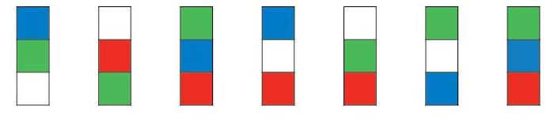
Задача 119. Необязательная. Стратегии решения здесь могут быть разные. Кто-то из детей будет брать слова по очереди и для каждого проверять оба утверждения. Подходящие слова при этом нужно помечать галочкой, а неподходящие вычёркивать. Другая стратегия — сначала проверить для всех слов первое утверждение (и вычеркнуть все неподходящие слова), а затем для оставшихся слов проверить второе утверждение. Наконец, можно составить последовательности из букв С, Т, Е, которые будут отражать подходящий к данным условиям порядок в словах. В данном случае эти буквы должны идти в словах либо в порядке С — Е — Т, либо в порядке С — Т — Е. Всего помеченными должны оказаться 8 слов: СТРЕЛА, СЕТЬ, СТЕПЬ, СТЕНА, УСПЕТЬ, СТЕКЛО, СУМЕТЬ, СМЕТАНА.
Задача 120. Необязательная. Если ребёнок затрудняется при выполнении первого задания, посоветуйте ему полный перебор по русским буквам с использованием пометок. Выглядеть это будет так. Берём первую букву, это русская буква А. Попробуем найти для неё такую же, просмотрев все оставшиеся буквы. Нужной буквы не нашлось, значит,первую букву можно вычеркнуть. Следующую букву вычеркиваем сразу, поскольку это не русская буква. Так, двигаясь по первой строке, находим ещё лишь одну букву, которую стоит сравнивать со всеми остальными (не вычеркнутыми) — русская буква Н. Для неё такой же опять не находится, переходим ко второй строке и так двигаемся до тех пор, пока не найдём две одинаковые русские буквы.
Второе задание существенно проще. Здесь достаточно взять любую цифру и просматривать все оставшиеся цифры по порядку, пока не найдём цифру, отличную от данной.
Задача 121. Необязательная. Здесь сложно найти фигурки хаотичным проглядыванием. Большинству детей придется организовывать перебор. Этот перебор будет осложняться тем, что фигурки очень похожи, и во многих случаях их легко перепутать.

Компьютерный урок «Сложение мешков. Сумма мешков»

Решение компьютерных задач 130—138

Задача 130. При построении мешка по описанию здесь важно всё время держать в голове, что все бусины в мешке должны быть разными. Например, если в мешке должно быть 3 красные бусины, то все они должны быть разных форм — круглая, квадратная и треугольная. Положим 3 такие бусины в мешок. Теперь в мешке уже есть одна круглая бусина, значит, осталось положить в мешок ровно 5 круглых бусин. Все эти бусины должны быть разных цветов и не красные. После этого в мешке оказалось ровно 8 бусин.
Задача 131. Многие дети будут использовать в этой задаче перебор или метод проб и ошибок. Десятирублёвую монету в этой задаче использовать не получится, поэтому перебор лучше начать с самой крупной из оставшихся монет — это пятирублёвые монеты. Ясно, что если в кошельке всего 8 рублей, в нём не может быть больше однойпятирублёвой монеты. Положим одну такую монету в один из кошельков и попробуем достроить его по условию. Это получится лишь одним способом, если положить в него ещё 3 рублёвые монеты. Значит, в другой кошелёк мы пятирублёвые монеты вообще не кладём (иначе получим такой же кошелёк). Методом проб и ошибок получаем, что во втором кошельке 4 двухрублёвые монеты.
Задача 132. В этой задаче ребята выполняют сложение двух мешков непосредственно, то есть так, как это выглядит при ссыпании реальных предметов из двух мешков в один. Если вы хотите обратить внимание ребят, что при сложении мешков количество бусин в них тоже складывается, попросите до построения мешка Впосчитать количество бусин вмешках А и Б, а затем построить мешок В и посчитать количество бусин в нём.
Задача 133. Здесь, как и в предыдущей задаче, дети закрепляют операцию сложения мешков. Ребята уже знают, что каждая из бусин мешков П и Р должна быть в мешке О. Поэтому начать стоит с того, чтобы каждую раскрашенную бусину мешка П найти или получить в мешке О. Проверим, нет ли в мешке О раскрашенных бусин из мешка П. Видим, что в мешке О уже есть оранжевая треугольная бусина, две одинаковые оранжевые треугольные бусины из мешков П и О можно соединить в пару. Дальше в мешке О надо раскрасить одну круглую бусину красным и две квадратные бусины — зелёным и фиолетовым. После этого одинаковые бусины из мешков П и О лучше соединить с пары. Теперь аналогично попытаемся найти все раскрашенные бусины из мешка Р в мешке О. Находим в мешке О оранжевую квадратную бусину, для остальных бусин создаём пары, раскрашивая бусины в мешке О. После этого все бусины из мешка О оказались раскрашенными. Теперь начинаем раскрашивать бусины в мешках П и Р, используя бусины в мешке О, которые ещё не входят в пары.
Задача 134. В этой задаче ребята повторяют компьютерный инструмент Словарь.
Задача 135. Для решения этой задачи ребятам уже необходимо понимать, что при сложении мешковколичество элементов в нихскладывается. Дети здесь могут использовать разные стратегии решения. Например, можнососчитать количество букв вкаждоммешке, а затем искать нужный мешок из арифметических соображений. Другой вариант — мысленно строить суммы разных пар мешков и считатьколичество букв в мешке-результате.
Задача 136. Эта задача продолжает серию задач, в которых формируется понятие алфавитный порядок. Ребята в курсе уже решали задачи, в которых буквы нужно было расставить в алфавитном порядке, но буквы при этом подбирались идущие в алфавитной цепочке подряд, то есть в результате получался всегда некоторый фрагмент алфавитной цепочки. Таким образом, данные в задаче буквы шли друг за другом ровно в том же порядке, как они следуют в алфавитной цепочке.
Здесь мы впервые предлагаем детям расставить в алфавитном порядке буквы, которые в русской алфавитной цепочке идут не подряд. На тот случай, если кого-то из детей такая ситуация затруднит, мы приводим в условии расшифровку данного задания. В целом, расставить любые буквы в алфавитном порядке очень легко. Для этого достаточно выделить эти буквы на алфавитной цепочке, а затем расставить их в цепочку в том же порядке, то есть попросту выбросить из алфавитной цепочки все не выделенные буквы, а порядок между выделенными буквами сохранить. При этом та буква, которая идёт в алфавитной цепочке раньше всех остальных, в нашей цепочке окажется первой, буква, которая идёт раньше из всех оставшихся будет второй и т. д.
Стратегии расстановки букв в алфавитном порядке могут быть разные. Первая из них уже описана выше — отметить буквы на алфавитной цепочке и расставить их в цепочке в полученном порядке. Вторая стратегия вытекает из условия — сначала найти букву, которая идёт в цепочке первой, затем — второй, а потом — третьей. Первую букву можно найти, выбирая разные буквы и выясняя, какая из них идёт раньше в алфавитной цепочке. Например, из букв Р и О раньше идёт буква О, значит, букву В будем соединять в пару именно с буквой О. По сути приведённое здесь описаниеаналогично сортировке методом пузырькового всплытия. Третья стратегия заключается в том, чтобы вслух или про себя перебирать алфавит, искать в наборе соответствующие буквы и ставить их в цепочку в том же порядке.
Задача 137. В этой задаче важно проверить, все ли дети поняли, что значит расставить произвольные буквы в алфавитном порядке. Тем, кто не понял, нужно сформулировать задание целиком так, как это сделано в предыдущем задании: 1) выбери из данных букву, которая идёт в алфавитной цепочке раньше всех остальных, и поставь её в цепочку первой; 2) выбери из остальных букву, которая идёт в алфавитной цепочке раньше трёх оставшихся,и поставь её в цепочку второй; 3) выбери из трёх оставшихся букву, которая идёт в алфавитной цепочке раньше двух оставшихся,и поставь её в цепочку третьей; 4) выбери из двух оставшихся ту букву, которая идёт в алфавите раньше,ипоставь её предпоследней; 5) оставшуюся букву поставь последней.
Задача 138. Необязательная. В настоящий момент подобные задачи в основном предназначены для отдыха и разрядки в конце урока. Их лучше предлагать детям, которые устали, или тем, которые любят раскрашивать.

Урок «Вместимость. Переливание»
Первая часть листа определений посвящена знакомству с понятием вместимость. Здесь обсуждается измерение вместимости посуды, а также единицы измерения вместимости — литры. По содержанию данный материал больше относится к курсу математики, где его и логичнее было бы обсуждать. Однако для обсуждения второй части листа определений и решения задач необходимо, чтобы дети владели понятиями вместимость и литр. При этом курсы математики сейчас имеются самые разные, и мы не можем быть уверены, что учащиеся с этими понятиями действительно знакомы. Таким образом, первая часть курса необходима, чтобы не нарушать принципы построения нашего курса — явное введение всех правил игры и наглядное введение основных понятий. Если ваш класс в курсе математики уже знакомился с данными понятиями, то первую часть листа определений дети могут просто быстро просмотреть.
Вторая часть листа определений — это первое знакомство с ситуацией (конечно, совсем простой) переливания из одного сосуда в другой. Именно на таких ситуациях построена известная серия задач на переливание, к решению которых мы постепенно хотим подвести детей. Если у вас есть возможность работать с компьютерными задачами в программе «Водолей», то дети продвинутся в этой теме существенно дальше, и вскоре на уроках математики и информатики вы сможете им предлагать классические задачи на переливание. Если класс работает только с печатными материалами, значит, придётся вести работу в этом направлении более медленно и постепенно.
Главное, что необходимо понимать, работая с задачами на переливание, — это межпредметный характер этих задач. Это задачи в равной степени математические и информатические. К математике в таких задачах относятся в основном арифметические вычисления (не слишком сложные). С точки зрения информатики задачи на переливание — задачи на составление программы для формального исполнителя (в нашем курсе он называется Лисёнок-водолей). Эту важную особенность детям бывает наиболее сложно понять. В частности, при решении задач на переливание необходимо чётко представлять себе набор действий (команд), которые может выполнять объект (исполнитель). Команд существует три вида: а) налить полный сосуд; б) вылить всё из сосуда; в) перелить воду из одного сосуда в другой. В случае переливания воды из первого сосуда во второй может получиться две ситуации: либо вода из первого сосуда помещается во второй целиком, либо вода из первого сосуда во второй целиком не помещается. Во втором случае мы наливаем ровно столько воды, чтобы заполнить второй сосуд целиком. Вода, которая не поместилась, остаётся в первом сосуде. Этот случай представлен на листе определений, поскольку он наиболее интересен с точки зрения получения новых объёмов воды.

Решение задач 122—129 из учебника
Задача 122.В этой задаче и во всех похожих на неё задачах мы готовим детей к решению более сложных задач на переливание. В таких задачах решение заключается в описании всех переливаний, что часто вызывает у детей трудности. Наиболее наглядно и полно решение таких задач выглядит в том случае, если ребёнок перечисляет по порядку каждое действие и пишет, сколько жидкости получилось после этого в каждом сосуде. Поскольку это довольно необычно, к такому оформлению лучше приучать детей постепенно. Поэтому в первых задачах на переливание дети просто привыкают к переливанию по инструкции. Инструкция при этом уже составлена, а учащиеся только показывают, сколько литров воды оказывается в каждой ёмкости. В первой задаче для наглядности мы рисуем каждую ёмкость, обычно результаты переливаний отражают в таблице, позже и мы перейдём на такую форму записи.
Итак, вначале бидон и кастрюля были пустыми — в каждой ёмкости было 0 л. После выполнения первого пункта инструкции в бидоне стало 3 л воды (в кастрюле осталось 0 л). После выполнения второго пункта в бидоне стало 0 л, а в кастрюле — 3 л. После третьего — в бидоне стало 3 л, а в кастрюле по-прежнему осталось 3 л, поскольку в третьем пункте с кастрюлей никаких действий не производится. В последнем пункте кастрюлю из бидона доливаем до полной. При этом в неё нельзя налить больше 4 л, значит, в кастрюле получается 4 л. Оказывается, что из бидона мы вылили 1 л, значит, там осталось 2 л.
В этой задаче ребята должны заметить, что с помощью некоторой цепочки переливаний можно получить новое число литров. Так, в данной задаче в нашем распоряжении были только ёмкости 3 л и 4 л, а в конце действий получилось 2 л.
Задача 123. На первый взгляд все задачи на Словарь очень похожи между собой, однако уровень их сложности будет постепенно повышаться. Как вы помните, почти во всех наших задачах на поиск слов в Словаре была известна первая буква слова. Это существенно сужает перебор и упрощает задачу. Здесь первая буква слова не известна. Это означает, что перебор придётся вести среди всех слов Словаря. При этом лучше использовать сначала первое утверждение, ведь увидеть три буквы Е проще, чем посчитать число букв в слове. Итак, начинаем перебирать слова, начиная с первого — АВАРИЯ. Первое по счёту слово, в котором три буквы Е, — слово ВОСКРЕСЕНЬЕ. Но в нём больше восьми букв, поэтому продолжаем перебор дальше. В результате находимподходящее слово — ЛЕДЕНЕЦ.
Задача 124. Здесь дети повторяют операцию сложения мешков. Способы решения подобных задач могут быть разными. Некоторые дети перебирают мешки попарно, пересчитывая, сколько бусин в парах, пока не встретят нужные числа. Чаще дети сразу пересчитывают бусины во всех мешках (удобней подписать полученные числа над мешками) и складывают попарно уже числа. Бывают и такие учащиеся, которые пытаются дополнить один из мешков до нужного числа бусин.
Задача 125. В целом данная задача аналогична задаче 122. Оформление выполнения инструкции, которое здесь предлагается, не столь наглядное, как в задаче 122, но стандартное и более краткое. Именно такую таблицу удобно строить, решая более сложные задачи на переливание. В классических задачах на переливание обычно требуется описать(составить инструкцию), как с помощью некоторых переливаний, имея сосуды определённой вместимости, получить требуемое число литров. Пока дети только выполняют инструкции — привыкают к способу записи, готовятся к решению таких задач. Как и в задаче 122, ребята могут здесь проследить, как в процессе переливаний получаются новые количества литров, такие, которые не равны вместимости сосудов. Так, в данном случае, имея только сосуды 3 л и 5 л, дети смогли получить 2 л и 4 л воды.
Задача 126.Вообще поиск двух одинаковых мешков в некоторой совокупностидело не лёгкое. Если мешков и фигур в мешках много, то без определённой системы не обойтись. В данной задаче некоторые учащиеся, возможно, случайно наткнутся на решение, но мы советуем вам уже сейчас обращать внимание на приёмы поиска одинаковых мешков на будущее. Для этого после окончания решения необходимо выслушать все идеи ребят, которые облегчили им работу над задачей. Конечно, можно использовать полный перебор по определённой системе, сравнивая все мешки между собой, но это очень долго. Более удобно делить мешки на группы по определённому признаку и дальше сравнивать мешки в группах уже только между собой (это существенно уменьшит число сравнений). Признаки ребята могут выделить самые разные, например число фигурок в мешке. Во всех мешках по 3 фигурки, а в одном — 4, значит, его можно сразу отбросить (зачеркнуть), для него такой же уже не найдётся. Далее оставшиеся мешки можно делить по наличию в них красного лимона: в трёх мешках его нет, в остальных есть. Первые 3 мешка легко сравнить между собой и выяснить, что среди них нет двух одинаковых, вычёркиваем их тоже. Оставшиеся мешки можно делить, например, по наличию в них жёлтого яблока, получится две группы по 4 мешка. В каждой группе мешки сравниваем между собой и находим одинаковые: второй во втором ряду и последний в третьем.
Задача 127. Необязательная. К настоящему моменту дети уже должны понимать, что разные бусины должны отличаться либо по цвету, либо по форме. Если все бусины в мешке должны быть треугольными, то все они должны быть разных цветов.
Задача 128. Необязательная. Возможно, кому-то из ребят повезёт, и он найдёт решение простым просматриванием. Однако, большинству детей это не удастся — слишком много здесь фигурок и слишком они похожи между собой. Полный перебор и сравнение каждой фигурки со всеми остальными оказывается слишком долгим. Оптимальный вариант — деление фигурок на группы по некоторому признаку. Признаки могут быть при этом разные. Например, нетрудно заметить, что в каждой фигурке по пять закрашенных клеток. При этом в некоторых фигурках эти клетки расположены все вместе (связаны между собой), в других расположены четыре вместе и одна отдельно, в третьих — три вместе и две отдельно (тоже вместе или поодиночке). Так получаем три или четыре группы, внутри которых уже гораздо легче сравнить фигурки друг с другом.
Решение задачи:
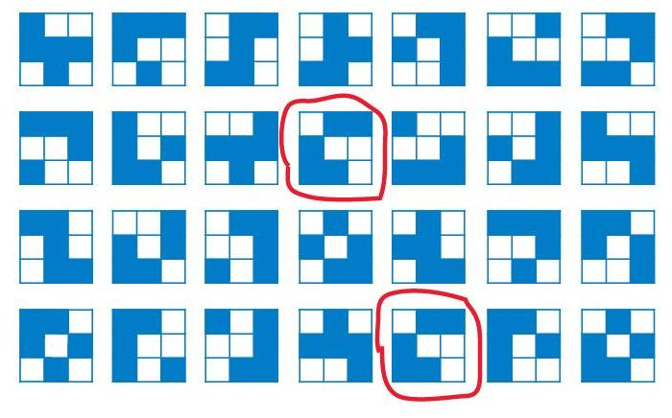
Задача 129. Необязательная. В данной задаче мы ведём пропедевтику темы «Разбиение мешка на части». Действительно, по сути, в этой задаче выполняется действие, обратное сложению мешков: по мешку-сумме строятся исходные мешки. Такое действие и является разбиением мешка. Конечно, исходные мешки определяются по результату сложения не однозначно, вариантов таких пар существует много. Если мы хотим сузить область решения, то необходимо накладывать на мешки дополнительные условия. Так, в данном случаев мешке К и в мешке У должно быть одинаковоеколичество букв, и в каждом из них все буквы должны быть разными. В мешке Т 12 букв, значит, в каждом из исходных мешков было по 6 букв. Распределяя буквы в мешки так, чтобы в одном мешке не было одинаковых букв, получаем два одинаковых мешка, состоящих из букв: А, Ч, Ф, С, Ю, Я.

Компьютерный урок «Водолей»
Данный компьютерный урок состоит из двух частей. В первую часть входят задачи, которые выполняются с помощью компьютерного модуля «Водолей», во вторую часть— знакомые детям задачи не повторение предыдущих тем.

Лист определений «Знакомимся с Водолеем»
На этом уроке дети знакомятся с новым компьютерным модулем Водолей. Дизайн задач про Водолея несколько отличается от других компьютерных задач (и опирается на другие программные возможности), поэтому в каждом уроке эти задачи находятся в отдельной вкладке (и имеют собственную нумерацию). Компьютерный модуль Водолей имеет в курсе большое значение. С точки зрения информатики ребята знакомятся с первым исполнителем. При этом в ходе решения компьютерных задач ребята интуитивно усваивают понятиякоманда, программа, результат выполнения программы, условия, ограничения и пр. Все это пригодится детям, когда в курсе 3 класса эти понятия будут вводиться на листах определений и использоваться в задачах.На данном этапе дети накапливают опыт для такого обсуждения. С точки зрения математики дети в ходе работы с компьютерным ресурсом учатся решать классические задачи на переливание: улавливают основные закономерности, знакомятся с правилами записи и пр. В данном случае компьютерный ресурс оказывается существенным методическим подспорьем. Во-первых, он отражает текущее состояние всех сосудов на экране. Во-вторых, он записывает все сделанные ребёнком переливания в программу. Наконец, он отслеживает момент, когда в одном из сосудов получилось столько литров, сколько нужно было получить в задаче. Таким образом, компьютерная программа Водолей полностью снимает с ребёнка всю нагрузку по фиксации переливаний и оформлению решения. Учащийся при этом может полностью сосредоточиться на пробах и экспериментах. В случае если эти пробы увенчались успехом — ребёнок получил нужное число литров (возможно, случайно),он может вернуться и просмотреть в программе, какие действия к этому привели. Таким образом, работа в программе Водолей позволяет детям накопить необходимый опыт для последующего самостоятельного решения задач на переливание в курсе математики.
При знакомстве с компьютерным ресурсом Водолей можно попросить ребят открыть первую задачу про Водолея и немного освоиться с интерфейсом таких задач: попробовать выполнить разные команды, посмотреть, как результат их выполнения будет отражаться на экране и пр. Затем в индивидуальном порядке можно ответить на все возникшие вопросы.
На экране с задачами о Водолее, как и в задачах компьютерных уроков,можно выделить рабочую область и ящик инструментов. В рабочей области сверху, как обычно, располагается линейка перемещения по задачам, ниже — условие задачи (в выделенном прямоугольнике), ещё ниже — основное рабочее пространство. Условия всех задач о Водолее однотипные — с помощью данных сосудов получить некоторое количество литров воды, поэтому сформулированы они максимально кратко и основная информация в условии — это число (количество литров, которое нужно получить). Под условием расположено собственно поле решения задачи, на котором отображаются результаты выполнения всех команд, которые даёт учащийся. В ящике инструментов (в левой полосе) находится собственно пульт управления, то есть набор кнопок, которые соответствуют командам Водолея, окно программы, в котором словами отображаются все данные команды, и управляющие кнопки начать сначала, сохранить и выйти.
Водолей может выполнять три вида команд:
Первый вид команд — заполнить (из-под крана) некоторый сосуд (А, Б или В) целиком. Кнопки команд этого вида расположены в первом ряду кнопок. Результат выполнения этих команд не зависит от исходного состояния сосуда и всегда одинаков — полный сосуд. Если сосуд был пуст, он наливается целиком, если сосуд был частично заполненный, то доливается до полного. Если эта команда даётся в случае полного сосуда, с ним не происходит ничего.
Второй вид команд — вылить (в раковину) всю воду из некоторого сосуда (А, Б или В). Кнопки команд этого вида расположены во втором ряду кнопок. Результат выполнения этих команд не зависит от исходного состояния сосуда и всегда одинаков — пустой сосуд. Если в сосуде была вода, она вся выливается, если сосуд был пуст, с ним не происходит ничего.
Третий вид команд— перелить из одного сосуда в другой столько воды, сколько в него поместится (остальная вода остаётся в первом сосуде). Кнопки команд этого вида расположены в третьем и четвёртом ряду кнопок. Результат выполнения этих команд (состояние первого и второго сосудов) зависит от исходного состояния сосудов. Как первый, так и второй сосуды могут оказаться в результате выполнения этих команд: полными, пустыми, частично заполненными. В частности, если первый сосуд пуст или второйсосудполон, то с сосудами не произойдёт ничего (в первом случае переливать нечего, во втором— некуда).

Решение задач урока 1 для Водолея
Задача 1 (Водолей). Серия таких задач начинается с самых простых, таких, где программа для Водолея не будет длинной, и ребята смогут полностью проследить выполнение всехкоманд. Почти все дети здесь сразу догадаются, что 8=5+3, поэтому для решения задачи нужно сначала по очереди наполнить ёмкости вместимостью 5 л и 3 л, а затем вылить воду из них в ёмкость вместимостью 10л. После этого в 10-литровой ёмкости будет 8 л воды, стрелочка около неё станет оранжевой. Это означает, что задание выполнено.
Задача 2 (Водолей). Решение этой задачи уже не настолько очевидно, как решение предыдущей, далеко не все дети смогут решить её с ходу. Таким детям надо посоветовать искать решение перебором, пробуя разные варианты переливания. Лучше в ходерешения записывать количество литров воды, которые ребёнок смог получить. Ясно, что, сливая ёмкости 3 л и 5 л, можно получить 8 л. Что можно получить, если переливать из одного сосуда в другой? Если перелить из ёмкости 5л в ёмкость 3л, то получится 2 л воды,4 л можно представить как сумму 2 л и 2 л, значит, чтобы получить нужные нам 4 л, достаточно повторить процедуру переливания из ёмкости 5л в ёмкость 3л дважды.
Задачи 3 и 4 (Водолей). В ходе решения данных задач полезно использовать опыт решения предыдущих, ведь два из трёх сосудов имеют тот же объём (5 л и 3 л). Мы уже знаем, как получить 4 л, и это можно использовать в решении. В частности, если из сосуда 4 л наполнить сосуд 3л, то останется ровно 1 л. А если к 4 л добавить всю воду из полного 3-литрового сосуда, то получится ровно 7 л. Конечно, это лишь один из вариантов решения, у ребят могут быть другие решения, в том числе очень длинные. Если вы видите, что у сильного учащегося программа чрезмерно длинная и содержит «пустые» куски, то есть такие фрагменты программы, которые не влияют на решение, можно попросить его начать сначала и построить программу покороче.

Решение задач 139—142 компьютерного урока «Повторение»
Задача 139. Эту задачу можно решать как с помощью арифметических соображений, используя свойства числа 12, так и информатическими методами (перебором или методом проб и ошибок). Перебор мы всегда советуем начинать с монет наибольшего достоинства. Положим в один из мешков монету 10 рублей (больше таких монет положить нельзя) и попробуем положить в мешок ещё 2 монеты так, чтобы в мешке стало 12 рублей. В ходе проб выясняем, что в мешок нужно положить 2 монеты по рублю и других вариантов быть не может. При построении второго мешка мы уже не можем использовать монету в 10 рублей (иначе мешок станет таким же, как первый). Начинаем пробы с монетами в 5 рублей. В ходе этих проб выясняем, что их можно положить не больше двух. Для началаположим две такие монеты и попробуем дополнить мешок ещё одной монетой, чтобы в мешке стало 12 рублей.
Задача 140. Чтобы не запутаться, лучше искать и класть в мешок названия дней недели в определённом порядке, например в календарном порядке соответствующих дней или в алфавитном порядке первых букв слов. Во втором случае дети сначала ищут слова на букву В — ВТОРНИК и ВОСКРЕСЕНЬЕ, затем слова на букву П — ПОНЕДЕЛЬНИК и ПЯТНИЦА, потом слова на, С — СРЕДА и СУББОТА, и наконец, слово ЧЕТВЕРГ.
Задача 141. В этой задаче из истинности первого утверждения в частности следует, что в нашей цепочке ровно одна красная фигурка и ровно одна жёлтая фигурка (во всех других случаях утверждение не будет иметь смысла). Из истинности второго и третьего утверждений следует, что в цепочке ровно одно яблоко, ровно одна слива и есть груша. При этом в цепочке должно быть хотя бы 3 фигурки, а значит, в цепочке должна быть хотя бы одна зелёная фигурка. Таким образом, цепочка может состоять из 3 фигурок (груши, яблока и сливы трёх разных цветов), а может быть и длиннее за счёт груш зелёного цвета.
Задача 142. Необязательная. По содержанию это комбинаторная задача. Такие задачи дети могут решать методом проб и ошибок, перебором, используя рассуждения. Из истинности данных утверждений следует, что в каждой из цепочек должна быть ровно одна красная, ровно одна синяя и ровно одна жёлтая бусины. Раскрасим первую цепочку произвольно, например, первую бусину раскрасим красным, вторую — синим, третью — жёлтым. Теперь раскрасим вторую цепочку так, чтобы она отличалась от первой. Для этого достаточно поменять цвет хотя бы одной бусины. Например, поменяем цвет второй бусины — раскрасим её жёлтым, а третью бусину — синим. После этого можно поменять цвет первой бусины и т. д.
Возможный вариант решения задачи:
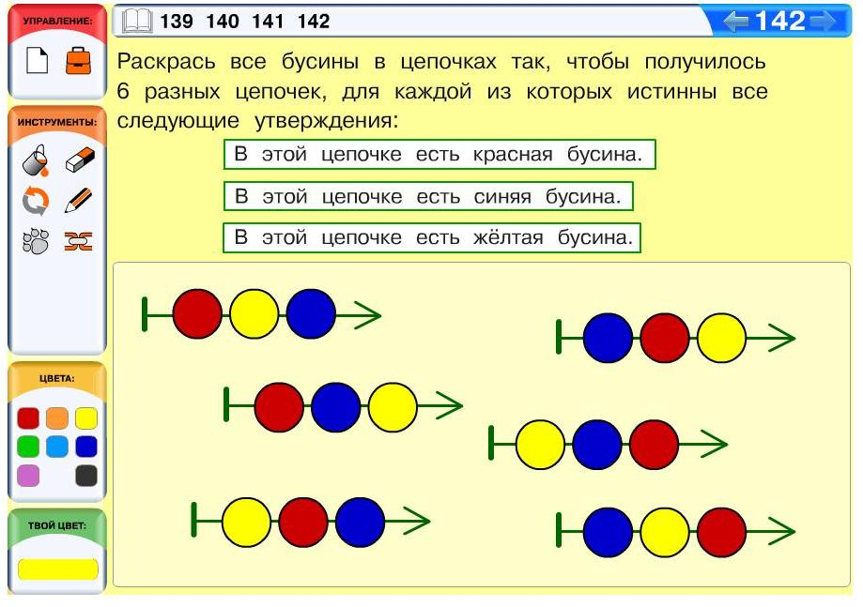

Уроки «Мешок бусин цепочки»
Мешок бусин цепочки — понятие несложное, но для нас достаточно важное. Оно устанавливает связь между понятиями цепочка и мешок. Если взять цепочку и лишить её порядка (ссыпать элементы в кучку), получится мешок элементов. При этом для каждой цепочки существует ровно один мешок её элементов. Если взять мешок и установить между его элементами какой-нибудь порядок, получится, конечно же, цепочка. Это цепочка, для которой данный мешок — мешок её элементов. Однако существует много таких цепочек. На листе определений приведён подобный пример с мешком букв Щ.
На понятии мешок бусин цепочки базируется большой пласт комбинаторно-языковых и других задач. Операция ссыпания бусин цепочки в мешок является типичным примером операции гомоморфизма, играющей важную роль в современной алгебре и в математике вообще.

Решение задач 130—143 из учебника
Задача 130. С содержательной точки зрения эта задача не сложная — для её решения достаточно понимать, что такое мешок бусин цепочки. Действительно, порядок бусин в цепочке здесь не играет существенной роли, поэтому можно лишь стремиться к тому, чтобы два набора бусин (в цепочке и в мешке) были одинаковыми. Стратегия решения здесь может состоять в том, чтобы провести полный перебор (используя пометки) раскрашенных бусин сначала в цепочке, а затем в мешке. Ни для одной раскрашенной бусины в цепочке Ю в мешке Ж нет такой же, поэтому придётся для каждой бусины цепочки раскрашивать ей пару в мешке.
Задача 131. Здесь необходим полный перебор слов и сопоставление их с мешком букв. Однако можно немного упростить себе работу и делать перебор не так тщательно, если заметить некоторые особенности слов из мешка И. Во-первых, в мешке ровно 6 букв, значит, все слова, в которых другое число букв, можно сразу вычёркивать. В результате у нас остаётся лишь два слова: ШАШЛЫК и ЛАНДЫШ. Их нужно сопоставить с мешком И более тщательно. В результате получаем, что условию задачи соответствует лишь одно слово — ЛАНДЫШ.
Задача 132. Построить все цепочки, соответствующие одному мешку бусин, — непростая комбинаторная задача. Здесь, однако, можно обойтись и без перебора, ведь разных цепочек нужно построить всего три. Самый простой способ сделать это — поставить на первые места в этих цепочках три разные бусины из мешка Б, тогда оставшиеся бусины в цепочках можно будет расставлять как угодно.
Задача 133. Достаточно объёмная задача, требующая внимательности и определённого уровня техники. Можно немного схитрить и вести перебор не по числам, а по мешкам, поскольку их меньше. Кроме того, можно при этом использовать особенности чисел в мешках. Например, в первом мешке нет цифры 2, а во всех остальных мешках она есть, значит, можно соединить с первым мешком все числа, в которых нет двойки. Во втором мешке нет цифры 4, а в оставшихся двух мешках цифра 4 есть. Значит, соединяем все свободные числа без цифры 4 со вторым мешком. Теперь осталось распределить все оставшиеся числа по двум оставшимся мешкам.
Задача 134. Необязательная. Знакомая ребятам, но технически непростая задача. При возникновении проблем стоит придумать вместе с учащимся какой-то способ перебора и учёта просмотренных букв. Один из вариантов — брать каждую букву и вычёркивать все такие же буквы, а рядом с ней ставить число таких же букв.
Задача 135. Здесь третье утверждениеистинно, остальные — ложные.
Задача 136. Необязательная. Вы наверняка заметите, что кто-то из детей решит эту задачу почти мгновенно, а кто-то сидит над первым заданием довольно долго. Причина в том, что единственный формальный путь поиска нужного нам слова — полный перебор всех слов, для которых Ю— это мешок букв, слишком долог. Зато случайно наткнуться на решение здесь можно очень быстро. Поэтому если вы видите, что кто-то из ребят испытывает в этой задаче серьёзные затруднения, подскажите ему поискать слова, начинающиеся на букву Т. В таком случае перебор будет существенно меньше. Второе задание этой задачи имеет, конечно, много решений.
Задача 137. Наиболее простой способ решения этой и подобных задач — вырезать из листа вырезания всех бабочек, которые лежат в мешке С и перекладывать их в цепочке Ч или просто на парте до тех пор, пока все данные утверждения не станут истинными. Третью фигурку с конца — синюю бабочку можно поставить на место сразу. Затем можно поставить за ней зелёную бабочку. Теперь у нас остались лишь два свободных места в цепочке, стоящих подряд, — первое и второе. На них мы и ставим жёлтую и коричневую бабочек. После этого красную бабочку помещаем на оставшееся свободным место. Получаем решение: жёлтая бабочка — коричневая бабочка — синяя бабочка — зелёная бабочка — красная бабочка:
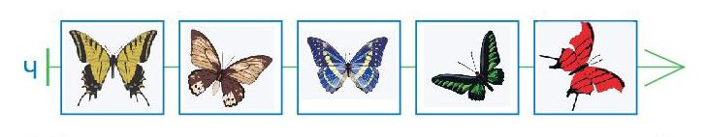
Задача 138.Данная задача аналогична задаче 131. В мешке Щ8 букв, значит, подойдут только те слова, в которых 8 букв, а таких в нашем наборе шесть. Довольно быстро убеждаемся, что из этих шести слов подходит три — ПАСЕЧНИК, ПЕСЧАНИК, ПЕСЧИНКА.
Задача 139. Необязательная. Данная задача имеет несколько решений, поэтому найти хотя бы одно подходящее решение не так уж сложно. Слабому ученику в случае затруднений лучше посоветовать собрать нужный мешок бусин и перекладывать их на столе, строя цепочку методом проб и ошибок.
Задача 140. Заметим, что одинаковых мешков здесь просто нет. Поэтому данная задача в значительной степени арифметическая. Наиболее простой способ её решения — посчитать вначале сумму денег в каждом мешке и затем среди этих сумм найти две одинаковые.
Задача 141. Знакомая детям задача, в которой нужно найти слова в Словаре по образцу, предназначенная преимущественно для средних и слабых учащихся. Сильным ученикам такую задачу будет решать, скорее всего, уже не интересно.
Задача 142. Задача аналогична задаче 125, только инструкция здесь несколько длиннее (см. комментарий к задаче 125).
Задача 143. Необязательная. Это довольно сложная задача, близкая ккомбинаторным. Действительно, здесь речь идёт о поиске всех комбинаций трёх клеток, раскрашенных в один из двух цветов. На самом деле таких комбинаций, то есть различных фигурок, можно построить ровно восемь. Ясно, что первая клетка (верхнего ряда) может быть раскрашена в один из двух цветов, значит, у нас есть два варианта раскраски верхнего ряда и даже двух верхних рядов (поскольку во втором ряду мы ничего не раскрашиваем). Если присоединить сюда ещё и третий ряд, то вариантов станет больше, ведь в каждом из двух вариантов раскраски верхней клетки, можно раскрасить клетку в третьем ряду снова в два цвета. Таким образом, существует четыре варианта раскраски первых трёх рядов фигурок. При каждом из этих вариантов, клетку нижнего ряда можно раскрасить в один из двух цветов, поэтому вариантов раскраски фигурок в задаче существует ровно восемь. У нас шесть фигурок, значит, вариантов нам хватит — можно сделать все 6 фигурок разными. Подобные рассуждения мы приводим не для того, чтобы их повторяли дети. Просто мы хотим показать, что задача действительно по сути комбинаторная и здесь мы потихоньку ведём пропедевтику довольно сложных математических вопросов. Однако дети будут действовать иначе, скорее всего, методом проб и ошибок. Например, раскрасят первую фигурку наугад. Теперь вторую фигурку надо раскрасить так, чтобы они с первой оказались разными. Вообще-то для этого достаточно раскрасить хотя бы один квадратик в другой цвет, но можно поступить и по-другому. Теперь третью фигурку надо раскрасить так, чтобы она не совпадала ни с первой, ни со второй фигуркой, и т. д. Если вы видите, что в решении допущена ошибка, достаточно указать ребёнку пару одинаковых фигурок, а как исправить раскраску, пусть подумает сам.

Компьютерный урок «Мешок бусин цепочки». 1 часть

Решение компьютерных задач 143—149
Задача 143. Здесь дети имеют возможность сами проделать все действия, которые на листе определений описывались словами. В этом и заключается крупное преимущество работы ребёнка в нашей компьютерной среде. Так в этой задаче учащийся сначала сам складывает лапкой (ссыпает) бусины в мешок, а затем снова собирает из них цепочку. Конечно, в процессе такой явной сборки ребёнок убедится, что цепочки, построенные из бусин одного мешка, могут быть самыми разными.
Задача 144. Вообще, существует ровно 6 слов, построенных изтрёх разных букв. Здесь детям предстоит достроить все 6 слов, напечатав в каждом слове (кроме первого) одну недостающую букву. Конечно, задача о построении всех цепочек из данных букв по сути комбинаторная, но для решения данной задачи оказывается вполне достаточно понимания того, что такое мешок бусин цепочки (или мешок букв слова).
Задача 145. Сначала попробуем найти общие бусины в цепочке и мешке. Видим, что таких бусин нет. Сделаем так, чтобы для каждой раскрашенной бусины в цепочке оказалась такая же в мешке — раскрасим в мешке две квадратные бусины (красным и синим) и одну треугольную (красным). Лучше сразу пометить в мешке и в цепочке эти три бусины галочкой, чтобы больше на них не обращать внимания. Теперь сделаем так, чтобы для каждой раскрашенной бусины в мешке оказалась в цепочке такая же бусина. Рассмотрим в мешке все раскрашенные, но не помеченные бусины и сделаем в цепочке такие же — раскрасим четыре круглые бусины (жёлтым, оранжевым, зелёным и голубым). Видим, что в цепочке и в мешке осталось по две нераскрашенные бусины — круглая и квадратная. Значит, каждые две бусины одинаковой формы надо раскрасить одинаковым цветом.
Задача 146. Вы, конечно, обратили внимание, что мы подобрали в этой задаче такие слова и недостающие буквы в них, чтобы у ребят получались русские слова, как бы они не вставляли недостающие буквы. Поэтому решение в этой задаче единственно.
Задача 147. В этой задаче дети впервые строят цепочку по описанию, включающему мешок фигурок этой цепочки. Однозначно определяется здесь только третья фигурка (зелёный жук). Коричневый жук может быть первым или четвёртым, после него должен стоять зелёный. Остальные фигурки можно расставить как угодно. Таким образом, данная задача имеет ровно четыре решения.
Вариант решения задачи:
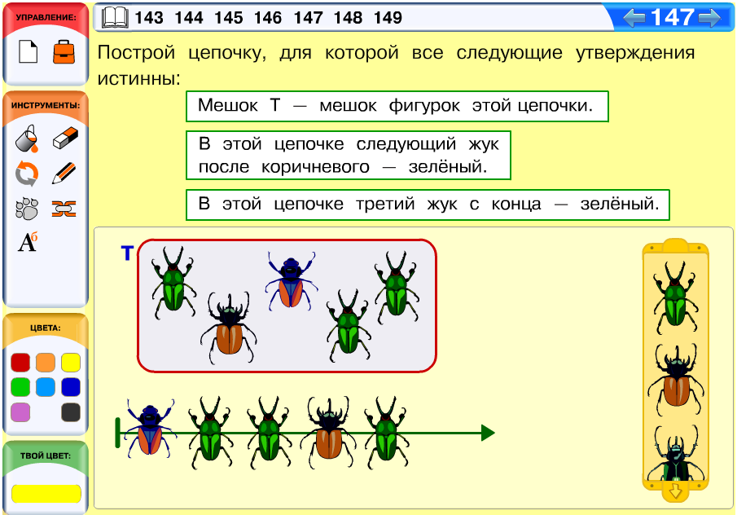
Задача 148. Это первая задача нового типа на поиск слова в Словаре— в ней описание содержит мешок букв искомого слова. Сложность таких задач в том, что неизвестна первая буква слова. Это существенно увеличивает перебор, однако понятно, что первой буквой должна быть одна из букв мешка Х. В задаче известно, что искомое слово идёт в Словаре позже слова ПАЛЬТО, значит, первая буква нашего слова может быть буквой П, Т или Ю (на букву Ь слова начинаться не могут). Теперь осталось просмотреть слова на все эти буквы и попытаться найти слово, мешок букв которого — мешок Х. При этом для сравнения слов и мешка Х совсем не обязательно просматривать все буквы, вполне достаточно ориентироваться на редко встречающиеся буквы — Ю и Ь. Так, среди слов с первой буквой П нет ни одного слова с буквой Ю, значит, нашего слова среди этих слов нет.
Задача 149. Необязательная. Данную задачу, как и многие другие в нашем курсе, можно решать перебором. Поскольку монет здесь всего три вида, возможны всего три варианта видов монет в мешках: в одном кошельке рублёвые, в другом — пятирублёвые; в одном мешке двухрублёвые, в другом—пятирублёвые; в одном мешке рублевые, в другом — двухрублёвые. Очевидно, что третий вариант не подходит, поскольку 5 двухрублёвых монет это всего 10 рублей, а нам нужно 16 рублей. Остальные варианты нужно проверить более внимательно.

Компьютерный урок «Мешок бусин цепочки». 2 часть

Решение компьютерных задач 150—156
Задача 150. Если кто-то из детей допустит в этой задаче ошибку, попросите его соединить одинаковые бусины в цепочке и в мешке в пары. В этом случае ребёнок, скорее всего, найдёт свою ошибку самостоятельно.
Задача 151. В этой задаче цепочки, которые получатся у разных детей, скорее всего, будут разными. Тем не менее значение истинности первого утверждения будет у всех ребят одинаковым (истинно). Если кого-то из детей это удивит, порассуждайте с ним, почему так получается. На самом деле то, что есть и чего нет в данной цепочке, будет полностью определяться мешком её фигурок. В мешке фигурок этой цепочки есть две одинаковые фигурки, значит, они будут и в цепочке.
Задача 152. Если внимательно прочитать условие, становится ясно, что каждый мешок должен быть соединён ровно с одним словом. Это означает, что, если бы таких слов было несколько, мы бы соединили мешок с любым из них. В данном случае для каждого из мешков в наборе есть лишь одно подходящее слово. Но слов у нас больше, чем мешков, значит, в наборе есть лишние слова, которые не будут соединены ни с одним из мешков. Поэтому в этой задаче перебор удобнее вести по мешкам. В каждом слове и в каждом мешке есть по две буквы О, поэтому ориентироваться можно только на согласные в мешках. Например, в первом мешке есть согласные П, Г и Р, ищем слово, в котором есть такие буквы. Это слово ПОРОГ, соединяем его с первым мешком и переходим ко второму мешку и т. д.
Задача 153. В силу истинности первого утверждения потребуется перебор всех слов, которые идут в Словаре раньше слова КАРАНДАШ. Таких слов довольно много, поэтому попробуем сразу сократить перебор, использовав какие-то дополнительные параметры поиска, которые вытекают из описания. Во-первых, в нашем слове 7 или больше букв (иначе второе утверждение не будет иметь смысла). Во-вторых, в искомом слове есть буквы: Ж, Ь, А. Буква Ж не является слишком часто встречающейся (например, среди слов на буквы А, Б, В, Г, Д нет ни одного слова с буквой Ж). Поэтому некоторые дети догадаются прежде всего просмотреть именно слова с первой буквой Ж (в них Ж точно есть). Именно среди этих слов в данном случае и оказывается данное слово.
Задача 154.Начать здесь стоит с последнего утверждения, поставив перед красной квадратной бусиной жёлтую круглую. Затем можно поставить синюю бусину где-то до этой пары. Теперь нужно поставить в цепочку остальные бусины практически как угодно (главное не ставить бусин между красной квадратной и жёлтой круглой).
Задача 155. Здесь нужно внимательное сопоставление очень похожих фигурок друг с другом. Для начала стоит определить для каждой фигурки из мешка, какой фигурке из цепочки она соответствует. Проще всего это сделать, учитывая цвет рамки и внутреннего кольца фигурок. После этого задача становится аналогичной задаче «сделай фигурки одинаковыми — раскрась нераскрашенные области».
Задача 156. Необязательная. Построить по описанию шесть разных мешков методом проб и ошибок не у всех ребят получится сразу — многим требуется выполнить перебор. Поскольку в описании имеется ограничение числа монет сверху (меньше семи), то монеты придётся «экономить». Лучше начать перебор с монеты наибольшего достоинства — монеты 10 рублей. В один мешок нельзя положить больше одной такой монеты, поэтому кладём в первый мешок одну монету 10 рублей и добавляем в мешок монеты так, чтобы в нём получилось 12 рублей. Это можно сделать двумя способами — монетой 2 рубля и двумя монетами достоинством 1 рубль. Это позволяет нам построить по описанию два мешка (в одном из них2 монеты, в другом — 3 монеты). Теперь перейдём к монетам достоинством 5 рублей. Их можно положить в кошелёк не больше двух. Для начала положим две монеты по 5 рублей и добавим ещё монет до 12 рублей. Это тоже можно сделать двумя способами, строим ещё два мешка по описанию (в одноммешке 3 монеты, в другом — 4 монеты). Теперь положим в мешок только одну монету в 5 рублей и дополним кошелёк до 12 рублей, используя как можно больше монет по 2 рубля и как можно меньше — по 1 рублю. Получается кошелёк из одной монеты 5 рублей, трёх монет по 2 рубля и одной монеты 1 рубль(всего 5 монет). Чтобы построить ещё один кошелёк по описанию, достаточно одну из двухрублёвых монет разменять на две рублёвые.
Решение задачи:
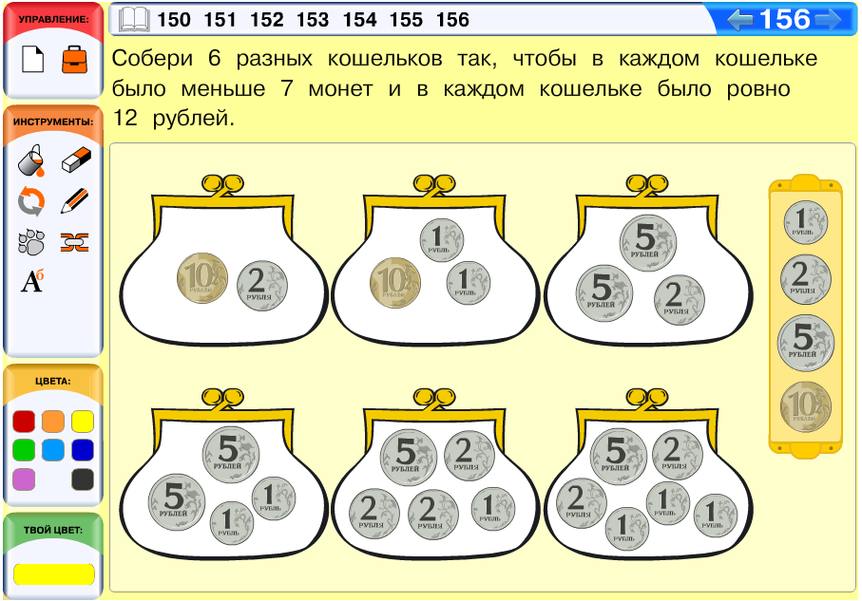

Решение задачи урока 2 дляВодолея
Задача 1 (Водолей).Как и в задачах урока 1, дети находят здесь решение в ходе проб. С сильными учащимися можно по окончании решения проводить рассуждения, чтобы постепенно у ребят формировались представления о связи этих проб с арифметическими и логическими соображениями. Решения, конечно, при этом можно построить самые разные. Например, здесь из арифметических соображений ясно, что 5=7 – 2. Значит, чтобы получить 5 литров, нужно из 7 литров отлить ровно 2 литра. Это можно сделать, если предварительно получить в 3-литровой ёмкости 1 литр. Для этого достаточно дважды наполнить из 7-литровой ёмкости 3-литровую и оставшийся литр перелить в 3-литровую ёмкость.

Решение задачи урока 3 для Водолея
Задача 1 (Водолей). В этой задаче рассуждения могут быть следующими. Из арифметических соображений ясно, что 1 = 15 – 14. При этом 15 – это 3 раза по 5, а 14 – это 2 раза по 7. Значит, чтобы в сосуде остался 1 литр, нужно налить 3 раза по 5 литров в сосуд вместимости 7 и наполнить его подряд 2 раза.

Урок «Латинский алфавит»

О названиях и начертаниях букв
В этом разделе мы обсудим несколько тонких вопросов, связанных с названиями и начертаниями русских и латинских букв. Как вы думаете, какого рода слово «икс»? А слово «дэ»? Вот что написано по этому поводу в русском переводе одной важной для всей математики ХХ в. книги: «Заметим, что в русском языке слова, служащие названиями букв латинского и греческого алфавитов и имеющие признак мужского или женского рода («икс», «дельта» и т. п.), фигурируют в двух формах: в форме склоняемого существительного соответствующего рода и в форме несклоняемого существительного среднего рода; в математической терминологии наблюдается тенденция к преимущественному употреблению второй формы» (Бурбаки Н. Теория множеств: Пер. с фр. — М.: Мир, 1965. —С. 53).
Названия букв русского языка, кроме таких, как «твёрдый знак» и «мягкий знак», — все среднего рода.
Вот вам ещё один вопрос: какая буква здесь написана? P
А здесь? Щ
В первом случае, чтобы правильно назвать букву, надо знать, что имеется в виду: не хватает дополнительной информации, чтобы понять, какая это буква — русская «эр» или латинская «пэ». Во втором случае это, скорее всего, русская «ща» (а может, это болгарская буква, которая читается «шт»?). Однако трудно понять, прописная это буква или строчная.
Как вы думаете, чем отличаются символы0 и О и как каждый из них может называться в тексте на русском языке?
Конечно, букваО и цифра 0 очень похожи друг на друга. Обе эти буквы — это эллипсы (или овалы), но обычно цифра 0 более вытянута по сравнению с буквой О.
Обратите внимание на то, что некоторые буквы при очень большом внешнем сходстве всё же различаются в начертаниях. Например, русская «ка» имеет видК, а латинская «ка» — вид K, русская «у» — вид У, а латинская «игрек» — вид Y. И потому написание БYДYТ (так иногда пишут на Западе в текстах для русскоязычных) выглядит так же противоестественно, как УOU (так иногда пишут в России для иностранцев). Вопрос этот стал ещё более актуальным в связи с использованием компьютеров и компьютерных шрифтов, где, например, две абсолютно одинаковые на вид буквыС и C имеют два разных кода, так как одна из нихрусская «эс», а другая — латинская «цэ».
Когда не было компьютеров, но в тексте надо было использовать римские цифры (строящиеся на основе латинского алфавита), то в русской машинописи часто использовали русскуюУ вместо латинской V и т. п. Получалось что-то вроде ХУШ для обозначения XVIII века. Замечательно, что и сейчас в компьютерном тексте на русском языке можно иногда встретить то же самое. Более того, поскольку теперь книги создают на компьютере, то этот приём «прокрался» и в книги! Вот какова сила привычки!
Если вам ещё не надоели вопросы, то вот ещё пара.
Какая буква латинского алфавита никогда не употреблялась в старых латинских текстах? Такой буквой является буква W («дубль-вэ»).
Буквы латинского алфавита тоже имеют названия в русском языке. Мысль о том, что латинские буквы имеют названия в русском языке (а не в латинском, французском, немецком и других языках с латинской графикой), подчас оказывается неожиданной даже для специалистов. Русские названия для греческих букв почему-то воспринимаются с меньшим сопротивлением. Разумеется, свойством обладать русским названием латинские буквы ничем в принципе не отличаются от других знаков — тире, дефиса, тильды, греческих букв, русских букв, букв кириллицы.
Для немецкого, французского и многих других языков буквы латинского алфавита являются родными, так как специальных названий, отличающихся от французских и немецких, нет. В русском же языке многие названия латинских букв такие же (на самом деле, конечно, почти такие же), как во французском и немецком.
Русские названия для букв A, B, D, F, I, K, M, N, O, P, R, S, T, X такие же, как в немецком и французском языках. Русские названия для букв C, J, Q, U такие же, как в немецком (но не во французском) языке. Русские названия для букв G, H, L, V, W такие же, как во французском (но не в немецком) языке. Русское название для Y такое же, как во французском языке, но с переносом ударения на первый слог, русское название для Z такое же, как во французском, но с оглушением последнего согласного. Название для E чисто русское.

Лист определений «Латинские буквы»
Мы понимаем, что усвоение латинского алфавита не пройдёт так же гладко, как усвоение русского. Действительно, основная масса детей неплохо ориентируется в русских буквах ещё при поступлении в школу — знает названия, может написать, прочесть, имеет представление об алфавитном порядке русских букв. Поэтому соответствующие листы определений 1 класса («Русские буквы и цифры», «Русская алфавитная цепочка») носили, скорее, характер обобщения и систематизации уже известного детям материала. С латинским алфавитом ситуация иная, в целом мы не рассчитываем на то, что дети хорошо знакомы с латинским алфавитом. Однако мы считаем важным провести это знакомство как можно раньше по нескольким причинам. Во-первых, как буквы кириллицы составляют основу русского алфавита и соответственно письменности, так буквы латиницы являются основой письменности многих иностранных языков. Таким образом, знакомство с латиницей закладывает у детей основы лингвистической культуры и языковой толерантности. Во-вторых, латинские буквы широко употребляются во многих науках, включая информатику и математику. В-третьих, латинские буквы часто употребляются в разных сферах практической деятельности человека.
Поскольку мы планируем на этом листе определений первое знакомство с латинскими буквами, мы предлагаем вам взять на вооружение следующие основные подходы к данной теме. Во-первых, не стоит рассчитывать на то, что дети после этого урока запомнят (или тем более заучат) все буквы латинского алфавита с их названиями и указанием алфавитного порядка. Поэтому чаще побуждайте детей в случае затруднения обращаться к листу определений. Это желание у ребёнка надо приветствовать во всех темах, а здесь без этого не обойтись. Во-вторых, как и русские буквы, латинские буквы нас интересуют в первую очередь как символы, из которых можно составлять в дальнейшем структуры. Поэтому основное умение, которое мы хотим сформировать в данной теме — умение выделять латинские буквы и отличать их от русских. При этом надо иметь в виду, что эта задача не всегда разрешима в отрыве от контекста (языкового или другого). Так некоторые буквы (символы) встречаются только в русском алфавите (Б, Ж, Щ и т. д.), их можно в уверенностью назвать русскими буквами. Некоторые буквы (символы) встречаются только в латинском алфавите (Q, W, R, Y и т. д.), их можно с уверенностью назвать латинскими буквами. Однако имеется ряд символов, которые есть и в русском и в латинском алфавите, поэтому их можно считать как русскими, так и латинскими буквами. Уточнить это обычно удаётся, учитывая контекст, в котором эта буква встречается. При этом задача, как правило, переходит в разряд лингвистических. Этот довольно тонкий вопрос лучше не обсуждать сразу, а обратиться к нему при решении задач.
Ещё одна (долгосрочная) цель этого урока — сформировать у ребят умение пользоваться латинской алфавитной линейкой (так же, как они пользуются русской). Данную задачу мы не планируем полностью решить на этом и ближайших уроках, скорее, это задача будущего. В настоящий момент дети всегда смогут заглянуть в латинскую алфавитную цепочку. Ну и наконец, нам бы очень хотелось, чтобы дети научились правильно называть латинские буквы. Это умение тоже надо формировать постепенно, побуждая детей в случае ошибки обратиться к листу определений.
Также мы обращаем внимание детей на этом листе определений на то, что латинские буквы (как и русские) могут быть строчными и прописными. Детям это пригодится при решении некоторых задач.
Мы не советуем вам отводить на знакомство с листом определений «Латинский алфавит» слишком много времени. К этому листу определений правильней всего относиться как к справочному материалу, к которому дети всегда смогут обратиться при решении задач.

Решение задач 144—159 из учебника
Задача 144. Усвоение русских названий латинских букв. При этом, конечно, детям разрешается заглядывать на лист определений «Латинский алфавит». Главное здесьне перепутать латинские буквы с русскими буквами, имеющими то же написание.
Задача 145. Различение русских и латинских букв. Как мы говорили, это различение не всегда ведёт к однозначному результату, поскольку есть символы, которые в равной степени можно считать буквами, как русского, так и латинского алфавита. Однако в данной задаче мы пока не хотим обсуждать с ребятами этот вопрос. Поэтому мы выбрали одинаковые русские буквы из числа тех, которых нет в латинском алфавите, и латинские из числа тех, которых нет в русском алфавите. Тем не менее здесь есть другие ловушки, в которые может попасться невнимательный ребёнок. Так в русском и латинском алфавитах есть буквы довольно похожие, но всё же разные. Мы не предлагаем детям отличить русскую К от латинской K — это различие слишком тонко. Но вот разобраться с буквами Г и L, И иN вполне посильная задача.
Задача 146. Из условия задачи следует, что в каждом мешке должно стать четыре монеты. Анализируя мешки, делаем вывод, что в каждом мешке должна быть монета 5 рублей, монета 2 рубля, монета 1 рубль. Что касается четвёртой монеты в мешках, она может быть любой.
Задача 147. Повторение алфавитного порядка латинских букв.Большинство детей будут решать эту задачу с опорой на алфавитную цепочку на листе определений. Если вы будете проводить фронтальную проверку, проследите за тем, чтобы дети правильно называли латинские буквы.
Задача 148. Необязательная. После введения латинских букв мы постепенно будем начинать использовать в наших задачах английские слова (и слова других языков), ведь английский алфавит использует латиницу. Среди данных утверждений имеется только два истинных — первое и последнее (остальные утверждения ложны). Однако, большинство детей наверняка напишут букву Н в окне около последнего утверждения — вряд ли кто-нибудь в вашем классе знает, что Гранд Сентрал — это вокзал. Впрочем, вы можете рассказать детям перед решением этой задачи то, что написано ниже о названиях станций.
Здесь, как и в других подобных случаях, полезно (хотя и необязательно) уметь произносить названия объектов, о которых идёт речь. В данном случае эти объекты – названия станций одной из линий метро в центральной части Нью-Йорка – на острове Манхеттен. Эта линия проходит вдоль всего острова, с юга на север. Для тех из вас, кто учил английский язык, произносить названия станций будет нетрудно. Для других приводим примерное произношение. (Конечно, русские звуки отличаются от английских, но, честно говоря, в Нью-Йорке большинство людей говорят на далеко не безупречном языке.) Итак, названия станций читаются примерно так:
Боулинг Грин
Кэнэл (речь идёт о Кэнэл стрит, а кэнэл по-русски – это «канал»)
Спринг (опять-таки Спринг стрит, «спринг» значит и «весна», и «пружина», и «источник, ключ», интересно, правда?). Название улицы связано, скорее всего, с последним значением.
Дальше идут улицы с номерами. С таким обозначением улиц мы встречаемся и в Москве, и в других городах (3-я улица Восьмого марта до сих пор существует в Москве, в районе метро Аэропорт). Но американцы развили эту идею до высокого уровня. Например, в Вашингтоне, как и в Нью-Йорке, имеется прямоугольная сеть улиц, при этом поперечные улицы имеют номера, а продольные называются разными именами, но первые буквы этих имён идут по алфавиту. Представьте себе, как это было бы в Москве: Аральская, Балтийская, Вологодская, Гомельская, Дубнинская; или Афанасьевская, Борисовская, Владимирская, Георгиевская, Давыдовская и т. д.
Хантер колледж (это действительно колледж и довольно известный). Колледж частный, как и большая часть высших учебных заведений в Америке, в нём, как и в колледжах и университетах, принадлежащих штату, за обучение надо платить. «Хантер» значит «охотник», но в данном случае речь идёт, скорее всего, о конкретном человеке с такой фамилией.
Бликер
Гранд Сентрал– это Главный вокзал (американцы мало ездят на поездах, больше на автомобилях и самолётах, но всё же вокзалы в некоторых городах ещё существуют, поезда достаточно комфортабельны и дёшевы, поездка на поезде из Нью-Йорка в Вашингтон не такая уж экзотика).
Задача 149. В данном случае даны две одномерные таблицы для мешка (по форме и по цвету фигурок). Дополнительным условием является набор фигурок на листе вырезания. Это ограничение представлено неявно, однако его придётся соблюдать волей неволей. Так лимоны на листе вырезания только жёлтые, поэтому детям придётся в любом случае наклеить в мешок их. Кроме того, видим, что зелёные на листе вырезания только груши, а синие — только сливы. Поэтому нужно наклеить в мешок две синие сливы и две зелёные груши. После этого у нас появляется выбор — нам требуется поместить в мешок три красные фигурки и двежёлтые, причём среди них должно быть три яблока, одна груша и одна слива. Поскольку и яблоки, и груши, и сливы у нас есть и красные, и жёлтые, это можно сделать по-разному.
Задача 150. Здесь ребята ищут слова, в которых известна первая буква. Это значительно уменьшает перебор. Итак, находим в Словаре все слова на букву П и проверяем их последние буквы. В результате отыскиваются два подходящих слова — ПЕРВЫЙ и ПЯТЫЙ.
Задача 151. Необязательная. Первое и второе утверждения позволяют выделить отрезок цепочки слов Словаря, на котором есть смысл анализировать слова более тщательно. Это отрезок слов от слова ДЕВЯТНАДЦАТЬ до слова ЖЁЛТЫЙ.
Ответ: ДЕРЕВНЯ, ЕДИНИЦА, ЕЖЕВИКА, ЖАРА, ЖЕЛЕЗО.
Задача 152. Необязательная. Многие дети будут, скорее всего, заглядывать в лист определений на странице 65. Из-за этого у кого-то из детей уйдёт на эту задачу достаточно много времени. Тем не менее не нужно никого торопить и уж тем более подсказывать — в процессе именно такой деятельности дети запомнят латинскую алфавитную цепочку лучше всего.
Надеемся, все дети поймут формулировкусоедини буквы в алфавитном порядке. Дети уже решали похожую задачу с русскими буквами. Это означает, что надо буквуА соединить с буквой В, затем букву В — с буквой С и т. д. до буквы Z. Чтобы рисунок получился аккуратным, лучше использовать при соединении точек линейку. Что касается проверки, здесь не обязательно проводить её очень скрупулёзно. Действительно, при правильном соединении точек на картинке появится парусник.
Задача 153. Если кто-то из ребят затрудняется с решением этой задачи, попросите его отметить на латинской алфавитной линейке, приведённой справа, буквы Q и V. Все искомые буквы будут находиться на линейке между ними.
Задача 154. Можно задать детям перед решением задачи вопрос о том, как определить истинность первого и второго утверждений, не заглядывая в Словарь. Можно не давать на него ответ сразу — достаточно будет, если сильные и средние дети над этим задумаются. Конечно, не заглядывая в Словарь, можно определить истинность таких утверждений только в том случае, если мы уверены, что слова, о которых идёт речь в утверждении, в Словаре есть. В противном случае утверждение будет бессмысленным. Сразу скажем, что бессмысленные утверждения в задачах, подобных данной, вообще не встречаются. Тем не менее, если ребёнок может определить истинность утверждений, не заглядывая в Словарь, в конце он всё равно должен заглянуть в Словарь, чтобы проверить своё решение (и заодно убедиться, что ни одно утверждение не теряет смысла). Среди данных утверждений одно ложно, а остальныеистинны.
Задача 155. Здесь в одном из мешков все фигурки уже раскрашены, а раскрасить нужно только одну фигурку. Отсюда делаем вывод — один из одинаковых мешков будет тот, в котором все фигурки уже раскрашены. Теперь остаётся сравнить этот мешок со всеми остальными и найти второй мешок.
Решение задачи:
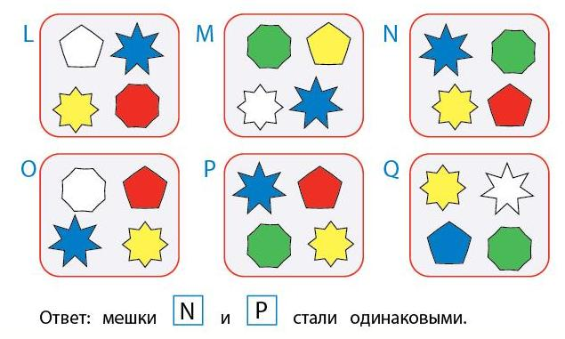
Задача 156. В ходе решения этой задачи ребята могут убедиться в том, что при сложении мешка с пустым мешком получается такой же мешок.
Задача 157аналогична задаче 150 (см. комментарий к задаче 150).В результате отыскиваются два подходящих слова — КЛАСС и КРОВАТЬ.
Задача 158. Необязательная. Аналогичные задачи ребятам уже встречались (см. комментарий к задаче 87).
Задача 159. Необязательная. На примере этой задачи ребята могут повторить случаи бессмысленности утверждений. Так, среди данного набора есть слово, в котором буквы О вообще нет — слово ФИНАЛ. Кроме того, есть слова, в которых буква О не одна, например слово ФОРТОЧКА и ФОТО. В общей сложности отмеченными оказываются три слова.

Компьютерный урок «Латинский алфавит»

Решение компьютерных задач 157—167
Задача 157. В этой задаче ребята закрепляют латинскую алфавитную цепочку.
Задача 158. Как мы уже говорили, если дети изучают английский (или другой иностранный) язык со 2 класса, то с названиями латинских букв может возникать путаница — дети называют их в курсе так, как они называют соответствующие английские буквы. Поэтому в данной задаче нужно специально обратить внимание детей на то, что решение задачи (как всегда!) должно заканчиваться проверкой. После того как учащийся заполнил все окна, он должен открыть второй экран листа определений и сравнить названия данных букв с названиями, которые там приведены.
Задача 159. По ходу решения этой задачи детям приходится не только искать одинаковые буквы, но и отделять латинские буквы от цифр и русских букв. Если для кого-то из ребят это окажется трудно, попросите его сначала вычеркнуть в наборе все русские буквы и цифры. После этого в случае затруднений можно предложить учащемуся провести полный перебор всех латинских букв с использованием пометок.
Задача 160. Здесь детям нужно определить значения истинности утверждений о латинской алфавитной цепочке. Как и в компьютерной задаче 157, большинство ребят будут решать эту задачу с опорой на латинский алфавит. Некоторые дети в этой задаче будут путать латинские буквы с русскими, поэтому пометят первое утверждение как истинное, а второекак ложное. Особое внимание стоит обратить на утверждения, не имеющие смысла. Таких утверждений здесь два: третье (поскольку в латинском алфавите нет букв Ш и Ц) и предпоследнее (так как в латинском алфавите нет буквы, следующей после Z).
Задача 161. Поскольку букв много, лучше использовать в ходе перебора пометки. Если для буквы истинны оба утверждения, стоит сразу пометить её красной галочкой. Еслихотя бы одно утверждение ложно, то букву можно сразу вычеркнуть (чтобы не возвращаться к буквам, которые уже просмотрены). Наибольшие проблемы, скорее всего, возникнут с буквами U и F. Чтобы показать, что для буквы F второе утверждение ложно, можно перейти на примеры, близкие ребёнку. Например, спросить его можно ли сказать, что он проснулся позже, чем проснулся, или что звонок на первый урок прозвенел позже, чем звонок на первый урок.
Задача 162.Как и в компьютерной задаче 148, первая буква искомого слова неизвестна, но известно, что это одна из букв данного мешка и что она идёт в алфавитной цепочке раньше буквы Д. Значит, искомое слово может начинаться на буквы: А, Б или Г. Теперь можно перебрать все слова на данные буквы. Перебор можно существенно сократить, если использовать число букв данного слова. Так в Словаре есть лишь одно слово из семи букв (АВТОБУС), которое не подходит по набору букв.
Задача 163.В данном случае по условию фигурки разрешено переставлять только в цепочке Т, поэтому фигурки в цепочке У запрещены для перемещения.
Задача 164.Задача на выделение из набора латинских и русских букв. Обратите внимание, среди данного набора имеются буквы, которые есть как в русском, так и в латинском алфавите. Поэтому от ребёнка требуется соблюдать последовательность действий, описанную в задаче. Сначала выделить все русские буквы — буквы, которые есть в русском алфавите, и положить их в мешок Р. В том числе в мешок Р попадут естественно и те буквы, которые являются как русскими, так и латинскими: А, В, Е, К. Теперь из оставшихся символов нужно выделить латинские буквы и положить в мешок Л. Как видите, при такой формулировке в мешке Л окажутся только те латинские буквы, которых нет в русском алфавите.
Задача 165. Подходящих решений в этой задаче достаточно много. При этом можно начинать строить цепочку с любого утверждения почти как угодно. Например, можно сначала поставить фотоаппарат позже лодки, а потом на любое свободное место в цепочке поставить связку ключей, а за нейуточку. Можно поступить и наоборот. Компьютерный инструментлапка даёт возможность передвигать фигурки, поэтому не помогайте детям чрезмерно. Сильным детям будет достаточно указать на наличие ошибки, а слабымпоказать несоответствие цепочки одному из утверждений.
Задача 166.Аналогичная задача уже встречалась (см. комментарии к компьютерной задаче 103).
Задача 167. Необязательная. Вынем все деньги из кошельков и будем раскладывать их сразу во все кошельки поровну, стараясь при этом использовать монеты одинакового достоинства (если такое возможно). Начинать лучше при этом с крупных монет. Так у нас имеется семь пятирублёвых монет, значит, можно положить в каждый кошелек по одной такой монете и одна ещё останется. Положим её в один из кошельков и положим во все остальные кошельки по 5 рублей, используя двухрублёвые и рублёвые монеты. У нас это получается. Теперь оставшиеся монеты раскладываем по кошелькам поровну, начиная с двухрублёвых монет. В какой-то момент монеты заканчиваются, и оказывается, что суммы денег во всех кошельках одинаковые.

Решение задачи урока 4 для Водолея
Задача 1 (Водолей). Большинство детей по-прежнему продолжают решать подобные задачи методом проб и ошибок, выполняя различные команды с данными ёмкостями (в ходерешения лучше записывать полученные объёмы, чтобы не повторять одни и те же варианты проб). Кто-то из ребят уже пробует использовать в таких задачах арифметические соображения. Например, ясно, что если два раза вылить из полного 12-литрового сосуда в 5-литровый, то в 12-литровом останется 2 л воды. 4 л можно получить, налив два раза по 2 л.

Проект «Римские цифры»

О проекте
Цель данного проекта — познакомить детей с римской нумерацией. Данный проект играет в курсе общеразвивающую, пропедевтическую функцию. Он не связан напрямую с изучаемым материалом, но играет очень важную роль в формировании общей осведомлённости ребёнка, его знакомстве с окружающим миром. Действительно, детям довольно часто приходится сталкиваться с римской нумерацией. Так, римскими цифрами принято нумеровать века. Часто так нумеруют главы книг, иногда такие числа можно увидеть на циферблате часов и пр. Например, в тетради проектов страницы вкладыша пронумерованы римскими цифрами, чтобы дети с одной стороны не перепутали с основными страницами тетради (где помещены задания) и, с другой стороны,можно было точно указать нужную страницу.
Данный проект выполняется в основном индивидуально. Для решения трудных задач вы можете объединять ребят в пары или группы по 3—4 человека. Форма работы с отдельными задачами определяется учителем.
Материалы к данному проекту можно найти в тетради проектов на с. 14—15. Текст в условии задачи 12 на с. 14 не является листом определений в том смысле, который принят в курсе, то есть изучение этого текста не является необходимым условием решения задач. Именно поэтому текст не выделен специальной рамкой. Этот текст приводится для повышения эрудиции и общей осведомлённости ребёнка. Поэтому формы работы с данным текстом также выбирает учитель. Например, дети могут с ним работать как с обычным листом определений. Также его можно прочитать, сделав основой для разговора о римской нумерации (в этом проекте вполне допустимо фронтальное обсуждение вопроса). Если вы хотите сэкономить время для решения задач, можно попросить детей прочитать текст дома.

Решение задач 12—19 из тетради проектов
Задача 12. Это одна из немногих задач курса, где использовано слово «догадайся». В учебнике таких задач не встретишь, поскольку работа в рамках явно введённых правил игры практически исключает подобные формулировки. В проектах, где формы работы более свободные, а результаты работы не настолько жёстко регламентированные, такие формулировки принципиально возможны. Часть детей, возможно, уже немного знакома с римской нумерацией, для них данная задача будет полезным упражнением на закрепление своих знаний. Кто-то из детей заметит, что страницы в тетради проектов пронумерованы римскими цифрами, и догадается использовать это для решения. Остальных ребят формулировка данной задачи приглашает к поиску закономерности на основе сравнения арабских цифр, с которыми дети уже знакомы, с римскими цифрами. Конечно, выдвигаемые учащимися гипотезы будут не всегда верными, будут часто основаны на ошибочных аналогиях. Так, из таблицы видно, что число 1 записывается одной палочкой, число 2— двумя палочками, число 3 — тремя. Отсюда кто-то из детей может сделать вывод, что каждое число в римской нумерации записывается соответствующим числом палочек. Следует обратить внимание учащихся на то, что число 5 записывается не пятью палочками (как это можно было бы ожидать), а галочкой. При этом число 4 записывается галочкой и палочкой слева, а число 7 — галочкой и двумя палочками справа. Тут кто-то из ребят, наверняка, вспомнит, что число 4 на 1 меньше пяти, а 7 — на 2 больше. Это и даёт ключ к записи числа 6. Теперь переходим к записи числа 8. Насчёт него у ребят может возникнуть спор — основная масса ребят запишет его галочкой и тремя палочками справа (поскольку 8=5+3), но возможно некоторые запишут 8 крестиком и двумя палочками слева (поскольку 8 = 10 – 2). Поскольку никаких явных договорённостей в этом проекте не вводилось, вы можете уладить спор двумя способами. Либо обратить внимание ребят на то, что ни в одном числе нет больше одной палочки слева от знака V и X (можно ввести эту договорённость явно), либо открыть книгу, где использована римская нумерация, и попросить детей проверить свой ответ.
Задача 13. Из курса математики дети знают, что любое число второго десятка можно представить в виде суммы числа 10 и некоторого числа первого десятка. Именно этот факт и используется в римской нумерации чисел второго десятка. Поэтому, если к числам первого десятка, которые дети получили в задаче 12, приписать слева крестик, обозначающий десяток, получатся числа второго десятка. Не все дети догадаются до этого сразу, с некоторыми вам придётся обсудить закономерности построения чисел.
Задача 14. В этой задаче обсуждается нумерация чисел третьего десятка. Работа ведётся так же, как в предыдущих задачах.
Задача 15. Задача, обратная задачам 12—14. Здесь нужно записать арабскими цифрами числа, записанные римскими. Проще всего это сделать, опираясь на заполненные в задачах 12—14 таблицы. Если кто-то из ребят будет решать задачу без опоры (в уме) и допустит в ней ошибки, можно вернуть их к решению предыдущих задач или просто дать книгу, в которой использована римская нумерация (например, вкладыш тетради проектов), и попросить пронумеровать её части (страницы, главы, разделы) с помощью арабских цифр.
Задача 16. Эта задача посвящена римской нумерации круглых чисел (чисел, оканчивающихся на цифру 0). Как записываются римскими цифрами числа 10, 20, 30, дети уже знают. Запись остальных чисел ребятам предлагается придумать самостоятельно, используя то, что знакLиспользуется для обозначения числа 50. Проще всего при этом построить аналогию с нумерацией чисел от 1 до 8. При этом знак Х будет играть роль I, а знак L будет играть роль V.
Задачи 17 и 18. Необязательные. Эти задачи посвящены римской нумерации чисел от 40 до 89. При нумерации таких чисел используется знак L. При решении этих задач проще всего использовать таблицы из задач 16 и 12, принимая во внимание, что любое двузначное число можно представить в виде суммы круглого числа и числа первого десятка.
Задача 19. Необязательная. В отличие от римской нумерации запись чисел знаками Майя не будет знакома, скорее всего, никому из ребят. Поэтому в этой задаче все дети будут в равном положении — всем придётся искать закономерность и строить гипотезы. Так, нетрудно заметить, что до числа 4 каждое число обозначается соответствующим числом точек, а число 5— горизонтальной палочкой. Это означает, что в нумерации Майя используется счёт с выделением пятёрок. Этот вывод в частотности подтверждает то, что число 10 записывается двумя палочками. Теперь нетрудно записать пропущенные числа. Например, 7=5+2, значит, число семь записывается палочкой и двумя точками, число 15=10+5 (или 5+5+5), значит, число 15 записывается тремя палочками.

Компьютерный проект «Римские цифры»

Лист определений «Римские цифры»
Данный лист определений не совсем похож на остальные листы определений, содержащиеся в курсе. Обычно на листах определений мы приводим только ту информацию, которая необходима детям для решения задач. Здесь лист определений содержит разные виды информации, в частности сведения общеразвивающего характера (например, когда, кем и откуда была принесена та или иная система записи чисел). Эти сведения не важны для прохождения материала курса и решения задач, но детям они могут быть полезны с точки зрения общей эрудиции. Информация, которая связана с арабской нумерацией, детям, скорей всего, известна из курса математики, её мы приводим просто для полноты картины. Вообще, с точки зрения решения задач детям важно разобрать только вторую часть второго экрана листа определений, то есть примеры римской записи различных чисел от 1 до 20. Именно эти примеры помогут детям сформулировать определённые закономерности римской записи чисел, которые позволят им в задачах переходить от римской записи к арабской и наоборот. Нужно ли обращать внимание ребят на отличие данного листа определений и нужно ли предлагать какие-то особенные формы работы с этим листом определений в каждом конкретном классе, решает учитель.

Решение компьютерных задач 168 — 172
Задача 168. Часть детей, возможно, уже немного знакома с римской нумерацией, для них данная задача будет полезным упражнением на закрепление знаний. Остальных ребят формулировка данной задачи приглашает ещё раз обратиться ко второму экрану листа определений с целью поиска закономерности построения римской записи чисел на основе сравнения чисел в арабской и римской записи. Конечно, выдвигаемые учащимися гипотезы будут не всегда верными, основанными на ошибочных аналогиях. Так, на листе определений указано, что число 1 записывается одной палочкой, а число 3 — тремя. Отсюда кто-то из детей может сделать вывод, что каждое число в римской нумерации записывается соответствующим числом палочек. Следует обратить внимание учащихся на то, что пять записывается не пятью палочками (как это можно было бы ожидать), а галочкой. При этом 4 записывается галочкой и палочкой слева, а семь — галочкой и двумя палочками справа. Тут кто-то из ребят, наверняка, вспомнит, что число 4 на 1 меньше пяти, а 7 — на два больше пяти. Это объясняет построение римской записи числа 9 (на основании равенства 9=10—1) и даёт ключ к записи числа 6 на основании равенства 6=5+1. Теперь переходим к записи числа 8. Насчёт этого числа у ребят может возникнуть спор — основная масса ребят запишет его галочкой и тремя палочками справа (поскольку 8=5+3), но, возможно, некоторые запишут 8 крестиком и двумя палочками слева (поскольку 8=10—2). Поскольку никаких явных договорённостей об этом в проекте не вводилось, вы можете уладить спор двумя способами. Либо обратить внимание ребят на то, что ни в одном числе нет больше одной палочки слева от пятёрки или десятка (можно ввести эту договоренность явно), либо проанализировать римскую запись числа 18.
Теперь перейдём к нумерации чисел от 10 до 20. Число 10 обозначается латинской буквой Х. К настоящему моменту дети уже знают, что любое число второго десятка можно представить в виде суммы числа 10 и некоторого числа первого десятка. Именно этот факт и используется в римской нумерации чисел второго десятка. Поэтому если к числам первого десятка приписать слева крестик, обозначающий десяток, получатся числа второго десятка. Не все дети догадаются до этого сразу, с некоторыми вам придётся обсудить закономерности построения чисел. Лучше всего начать со сравнения записи чисел 4 и 14 с листа определений.

Задача 169. Эта задача посвящена римской записи чисел от 21 до 39. Если учащийся затрудняется с решением этой задачи или делает ошибки, обсудите вместе данные в задаче примеры с опорой на разрядный состав чисел. Например, рассмотрим римскую запись числа 29. В числе 29 два десятка и 9 единиц. Римская запись числа 29 также содержит обозначения двух десятков (два крестика), а затем — запись числа 9. Таким образом, в римской нумерации, как и в арабской, сначала надо записать десятки числа, только не количеством, а перечислить все десятки по одному (обозначив каждый символом Х), а затем записать число единиц так, как это было сделано на листе определений и в задаче 168.

Задача 170. Эта задача по типу — обратная задачам 168 и 169, здесь надо числа в римской записи перевести в запись арабскими цифрами. Как и в задачах 168 и 169, при возникновении затруднений нужно опираться на разрядный состав числа. Но если в арабской записи дети легко разбивают число на десятки и единицы, то в римской записи дети этому только учатся. При необходимости учащемуся стоит объяснить, что десятки в римской записи расположены подряд, в начале числа. Они заканчиваются там, где в записи встречается первый другой символ (не крестик). Например, рассмотрим второе число во втором столбце. В начале его стоят подряд 3 крестика до галочки (первого не крестика). Это значит, что в данном числе имеется 3 десятка, а с галочки начинается запись числа единиц.

Задача 171. Эта задача посвящена римской нумерации чисел от 40 до 89. Данная задача несколько сложнее предыдущих. Мало кто из детей встречался с такими большими числами в римской записи, поэтому использование знака «L» придётся по-настоящему прорабатывать (никакой привычки на этот счёт у детей нет). Если предыдущие задачи дети решали с трудом, лучше сначала подождать, пока у ребят в головах «уляжется» нумерация чисел от 1 до 39, и решить задачи 171 и 172 на следующих уроках.

Если до решения данной задачивы спросите, как дети записали бы число 45, то продолжая логику предыдущей задачи, ребята, скорее всего, предложат вам запись ХХХХV. В этом случае стоит обратить внимание учащихся на то, что запись по такому принципу может быть чрезмерно длинной. Так, для числа 88 нам пришлось бы написать 8 крестиков — при этом легко сбиться. Поэтому для римской записи чисел от 40 до 89 используется знак L, который обозначает 50. В случае затруднений стоит сначала обсудить с ребёнком нумерацию всех круглых чисел от 40 до 80. Лучше всего выписать все соответствующие записи, чтобы в дальнейшем использовать их как справочный материал. Кроме того, для решения этой задачи, как и предыдущей, учащимся потребуется умение отделять в римской записи десятки от единиц. В числах до 39 десятки всегда обозначались крестиками, теперь десятки обозначаются знаками L и Х. Таким образом, десятки чисел от 10 до 89 заканчиваются там, где встречается первый другой символ (не L и не Х). Начиная с этого символа, идёт запись единиц числа.

Задача 172. Это наиболее сложная из предложенных в этом проекте задач, поскольку здесь надо использовать знания о нумерации всех чисел, которые обсуждались: чисел первого и второго десятка, чисел от 20 до 39, чисел от 40 до 89.

Уроки «Разбиение мешка на части»
На данном уроке ребята знакомятся с ещё одной операцией над мешками — разбиением мешка на части. Из материала листа определений нетрудно понять, что разбиение мешка — операция, обратная сложению мешков, отсюда вытекают и её основные свойства. Примеры листа определений позволяют детям сделать ещё один важный вывод — в отличие от результата сложения мешков, который исходные мешки определяют однозначно, для одного мешка можно построить несколько разбиений. Так, для мешка Ю на листе определений построено два разбиения, одно из которых содержит пустой мешок. Но, конечно, разбиений для мешка Юсуществует гораздо больше. Чтобы как-то сузить область решения при построении разбиения, мы чаще всего будем просить ребят построить разбиение, удовлетворяющее каким-то условиям, то есть разбиение по описанию.
Данный лист определений, несмотря на свою простоту, играет в курсе очень важную роль. Нетрудно догадаться, что операция разбиения мешка напрямую связана с темой «Классификация», в частности с классификацией элементов мешка. Собственно разбиение мешка по некоторому принципу как раз и является классификацией.

Решение задач 160—176 из учебника
Задача 160. В этой задаче ребята строят произвольное разбиение мешка, произвольность разбиения подчёркивается в условии словамикакое хочешь разбиение. Важно убедиться, что все ребята поняли содержание новой операции, именно для этого в задаче приведено указание к проверке. В ходе выполнения проверки ребята ещё раз должны проверить, что: а) в мешках В и Г лежат все бусины из мешка Б; б) в мешках В и Г нет никаких других бусин. Самый простой способ в этом убедиться — этосоединить все бусины из мешка Б в пары с бусинами из мешков В и Г. Если у кого-то из учеников возникли существенные трудности с выполнением разбиения, лучше всего перейти на телесный уровень, то есть собрать из бусин на столе мешок Б, разделить его бусины на две любые части, наклеить получившиеся части в мешки В и Г.
В этой задаче мы также обращаем внимание детей на связь между операцией разбиения мешка и действием вычитания, которое происходит надколичеством элементов мешков по ходу разбиения. Чтобы операция разбиения была выполнена правильно, равенства, приведённые в задаче, обязаны быть верными.
Задача 161. В данной задаче учащемуся необходимо проделать операцию, обратную ссыпанию, — восстановить цепочку (слово) по мешку её букв. Однако, как уже известно детям, по мешку бусин цепочка не восстанавливается однозначно, нужны дополнительные условия. В данной задаче два дополнительных условия: последняя буква цепочки— буква Ч и должно получиться слово из Словаря. Поиск слова в Словаре может оказаться нелёгким, поскольку там слова упорядочены по первой букве, а нам известнапоследняя. Видимо, проще всеговыполнить перебор по всем оставшимся буквам в мешке (кроме Ч), поочередно ставя их на первое место и пытаясь найти слово в Словаре из 7 букв с последней Ч. Такое слово в Словаре оказывается одно, проверяем его по мешку букв и убеждаемся, что найденное слово — ЦАРЕВИЧ — является решением.
Задача 162. Необязательная. В процессе решения этой задачи и других подобных задач можно выделить следующие этапы:
а) анализ всех утверждений;
б) планирование (установление порядка рассмотрения утверждений);
в) рассмотрение каждого утверждения в соответствии с планом и постепенное сужение круга подходящих слов до единственного.
Здесь удобно сначала использовать последнее утверждение и найти в Словаре все слова на букву Р. Затем можно использовать второе утверждение задачи и выбрать все слова (из слов на букву Р) с последней буквой А. Таких слов оказывается всего три. Наконец, первое утверждение будет истинно только для одного из них — для слова РОМАШКА.
Задача 163. Если у кого-то из ребят возникнут проблемы с построением мешка, посоветуйте ему решать задачу в телесно-графическом режиме, методом проб и ошибок. Для этого нужно собрать из бумажных бусин мешок К, а затем выделить из его бусин 6 разных бусин. Они и будут составлять мешок Л.
Задача 164. Здесь ребятам нужно построить две разные цепочки по одному описанию. Из данных утверждений можно сделать вывод, что в каждой подходящей цепочке должны быть два фрагмента: красная квадратная — фиолетовая круглая и фиолетовая круглая — жёлтая треугольная. Эти фрагменты могут стоять в разном порядке, отсюда и разные цепочки. Кроме того, можно составить два фрагмента в один, удовлетворяющий сразу двум условиям: красная квадратная — фиолетовая круглая — жёлтая треугольная. Всего цепочек, соответствующих данному описанию, можно построить ровно три.
Решение задачи:
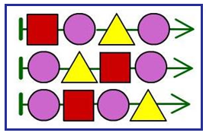
Задача 165. Необязательная. Здесь первая буква слова не известна, но между словами ХВОРОСТ и ЧАЙНИК в Словаре оказывается не так уж много слов. Из них только в двух словах есть буквы Л и А — ХУЛИГАН и ЦАПЛЯ.
Задача 166. В этой задаче ребята выделяют часть мешка по описанию. Часто такие описания строятся сходным образом — указывается, какие объекты должны лежать в мешке и сколько таких объектов должно там быть. В данном случае дети выделяют мешок всех гласных букв, которые лежат в мешке К.
Задача 167. Необязательная. Здесь, как и в задаче 165, сначала необходимо выбрать из Словаря цепочку слов, среди которых есть смысл вести более тщательный перебор (цепочка слов от слова КОНЕЦ до слова ЩЕНОК). Теперь среди выделенных слов нужно найти слово из пяти букв с третьей буквой Н. Так находим слово СИНЕЕ.
Задача 168. Эта задача несколько напоминает задачу поиска двух одинаковых мешков и решается с применением тех же приёмов. Один из них — деление слов на группы и сравнение мешков букв уже по группам. Например, в данной задаче сначала можно разделить слова на группы по числу букв в слове. Так мы сразу отбросим слова ПОМИДОР и ПУДЕЛЬ. Оставшиеся слова (из 8 букв) можно делить на группы по наличию (отсутствию) некоторых букв. В конце концов, в каждой группе останется по 2—3 слова, которые несложно сравнить между собой. Так мы находим пару нужных слов — АПЕЛЬСИН и СПАНИЕЛЬ.
Задача 169. Поскольку раскрасить здесь предлагается только одну бусину, значит, три одинаковые бусины среди раскрашенных бусин уже есть. Поэтому начать решение имеет смысл с того, чтобы найти средираскрашенных три одинаковые бусины. После этого сразу становится понятно, бусину какой формы следует раскрасить и в какой цвет.
Задача 170. Необязательная. Чтобы сделать две или больше цепочек одинаковыми, проще всего двигаться сразу по всем цепочкам от первой буквы. Видим, что первая буква в одной из цепочек — это буква Ч. Значит, и в других цепочках на первом месте должна стоять буква Ч, вписываем букву Ч в первые окна двух оставшихся цепочек. Теперь переходим ко второй букве и т. д. Видим, что в результате у нас получилось три одинаковых слова —ЧЕМОДАН.
Задача 171.Здесь в условии сказано, что в искомой части мешка все бусины должны быть одной формы, но непонятно, какой формы бусины должны быть. Чтобы это понять, нужно привлечь условие о том, что в мешке должно быть, по крайней мере, шесть бусин. Теперь ясно, что нужно собирать в мешок треугольные бусины, ведь круглых бусин в исходном мешке всего три, а квадратных — всего две.
Задача 172. Здесь найти недостающие буквы хаотичным просматриванием маловероятно, поэтому придётся организовать полный перебор русских букв. Перебор будет заключаться в сопоставлении каждой буквы мешка с буквами алфавитной линейки. При этом, конечно, необходимо делать пометки. Берём любую букву из мешка, например букву А. Обводим её в мешке и ставим галочку около соответствующей клетки алфавитной линейки. Теперь берём следующую букву, например букву Ц, и т. д. Как только все буквы в мешке будут обведены, на алфавитной линейке окажутся непомеченными ровно три клетки. В этих клетках и будут недостающие буквы.
Задача 173. Если учащийся испытывает в этой задаче серьёзные трудности, предложите ему написать все числа из мешка Ф на карточках или кусочках бумаги и раскладывать их по двум мешкам явно. Можно использовать при работе числовую линейку от 1 до 100.
Задача 174. Необязательная. Задача на повторение алгоритма подсчёта областей картинки. Как видите, областей в этой картинке достаточно много. Однако они неплохо выделяются на глаз, поэтому данную задачу можно предлагать практически любому ребёнку в классе, за исключением самых невнимательных и рассеянных.
Ответ: в этой картинке 15 областей.
Задача 175. Необязательная. Здесь вполне возможно найти одинаковые мешки без всякой системы, то есть случайным образом. Но даже если это не получилось, мешки здесь наглядно делятся на группы по наличию или отсутствию некоторой птицы. Так, в четырёх мешках есть зелёная птица, а в двух первыхеё нет. При этом первые два мешка разные, значит, их можно просто вычеркнуть. Среди оставшихся мешков в трёх есть синяя птица, а в одном её нет, значит, мешок E тоже можно вычеркнуть. Оставшиеся три мешка совсем несложно сравнить между собой.
Задача 176. Необязательная. Утверждений здесь достаточно много, причём многие связаны между собой. Удержать в голове столько утверждений детям бываетзатруднительно. Самый оптимальный путь состоит в том, чтобы правильно выбрать утверждение, с которого лучше начать строить цепочку. Наиболее однозначную информацию здесь дают четвёртое и пятое утверждения, с них и стоит начать. Поскольку нам известно, что букв в слове должно быть семь (как в мешке), то пятая с конца буква будет третьей с начала. Рисуем цепочку, в которой третья буква Т, а пятая буква И. Дальше можно использовать первое и второе утверждения и поставить после буквы Т букву Н, а после буквы Ибукву Ц. Теперь ясно, что буквы П и Я можно поставить только на первое и второе место, а на оставшееся место — оставшуюся в мешке букву А. Получаем слово ПЯТНИЦА.

Компьютерный урок «Разбиение мешка на части». 1 часть

Решение компьютерных задач 173—180
Задача 173. В этой задаче ребята выполняют разбиение мешка так, как это выглядит при разбиении телесного мешка предметов на две части. В ходе этой работы дети раскладывают все предметы из одного мешка по двум другим мешкам. В аналогичных практических задачах учащиеся могут перекладывать предметы руками, в компьютерных задачах на разбиение мешка работают инструментом лапка. В данном случае разбиение не является произвольным, а подчиняется условию: все гласные буквы должны оказаться в одной части мешка, все согласные — в другой (знаков в мешке Б нет). С кем-то из ребят в процессе решения задачи, возможно, придётся вспомнить, какие буквы в русском языке считаются гласными, а какие — согласными.
Задача 174. Для кого-то эта задача может оказаться технически сложной. Проблема в том, что фигурок в мешке много и они очень похожи, кто-то из детей здесь, возможно, просто запутается. Самый простой способ решения данной задачи — искать тройки одинаковых фигурок и сразу раскрадывать фигурки каждой тройки по трём разным мешкам. Если с поиском очередной тройки возникают проблемы, нужно посоветовать учащемуся, использовать полный перебор. Например, возьмём любую фигурку из мешка (можно сразу положить её в мешок Р) и найдём в мешке Л ещё две такие же фигурки, просматривая все фигурки в мешке Л по строкам. Найдя две нужные фигурки, положим их в мешки С и О. После этого фигурок в мешке Л становится меньше, а значит, перебор делать проще.
Задача 175. Обратите внимание на тех ребят, которые всё ещё путают латинские буквы с похожими русскими буквами, например,путают Я и R, У и Y, И иN и пр. С такими ребятами стоит обсудить вопрос о различении русских и латинских букв подробно, держа перед глазами оба алфавита. Можете использовать для этого разговора материал из урока «Латинский алфавит» (текст «О названиях и начертаниях букв»).
Задача 176. В этой задаче дети на материале новой темы «Разбиение мешка на части» повторяют названия дней недели. Один из вариантов решения — перебор всех слов из мешка С сверху вниз. Если просматриваемое слово — это название дня недели, то перекладываем его в мешок Н, еслинет, то переходим к следующему слову (просмотренные слова из мешка С можно помечать галочками).
Задача 177. Здесь дети будут использовать для решения разные стратегии. Кто-то будет сразу сопоставлять пары римских и арабских чисел, кто-то будет записывать арабские числа римскими цифрами и затем искать в наборе такие же записи, а кто-то наоборотбудет записывать римские числа арабскими цифрами и затем соединять числа в пары. При возникновении проблем лучше всего посоветовать ребёнку вернуться к проекту «Римские цифры».
Задача 178. В этой задаче дети должны осуществить перебор всех слов, которые стоят в Словаре между словом ПЯТЬ и словом СЕНТЯБРЬ, и найти все такие слова, в которых нет одинаковых букв. Таких слов оказывается всего шесть: РАЗНЫЕ, РЕБЁНОК, РУЧЕЙ, САПОГИ, СЕГОДНЯ, СЕМЬ.
Задача 179. Эта задача довольно сложная, поскольку в ней ребятам приходится использовать одновременно несколько условий. Последнюю букву (Ь) можно поставить в слово сразу. Из четвёртого и пятого утверждений следует, что в слове имеются два кусочка: Д — Р и Е — Л. Поскольку в слове всего 5 букв, осталось выяснить, какой из этих кусочков стоит в слове первым, а какой — вторым. На этот вопрос даёт ответ третье утверждение. В результате мы получаем слово ДРЕЛЬ.
Задача 180. Необязательная. Это задача комбинаторного характера. Действительно, нужно перебрать все возможные комбинации из 4 бусин (определённой формы) двух цветов. В данном случае комбинаций существует всего 9, а мешков у нас восемь, поэтому перебрать придётся почти все комбинации методом проб и ошибок (которым часто пользуются дети в таких задачах), это сделать удастся далеко не всем детям. Хорошо бы провести некоторые рассуждения, например такие. Рассмотрим пока 2 круглые бусины из мешков. Сколькими способами их можно раскрасить двумя цветами? Как видим тремя: обе зелёным, обе жёлтым и одну зелёным, а другую жёлтым. Та же ситуация будет и с 2 квадратными бусинами — существует три способа их раскрашиваниявзелёный и жёлтый цвета. Теперь каждый из трёх способов раскрашивания круглых бусин можно комбинировать с каждым из трёх способов раскрашивания квадратных бусин. Получаем всего 3×3=9 возможных способов. Конечно, ваши дети пока не смогут провести такие рассуждения, и будут действовать методом проб и ошибок. Зато эти рассуждения могут помочь вам при работе с учеником, который запутался.

Компьютерный урок «Разбиение мешка на части». 2 часть

Решение компьютерных задач 181—187
Задача 181. Здесь можно использовать некоторые арифметические, логические или практические соображения. Действительно, в мешке У монет должно быть меньше, а денегбольше, такой ситуации можно добиться только за счёт монет большего достоинства. В мешке А есть лишь одна такая монета, значит, монету 5 рублей можно сразу положить в мешок У. Теперь положим в мешок Н на две монеты больше, то естьтри монеты. Поскольку в мешке остались только одинаковые монеты, выбора у нас, в сущности, нет. В мешке А монеты ещё остались, их нужно разложить по мешкам поровну (тогда разница в две монеты так и останется). Теперь в мешке У стало две монеты, в мешке Н — четыре монеты, в мешке Н действительно на две монеты больше. Посчитаем сумму денег в каждом кошельке и проверим второе условие. Здесь описан только один из вариантов рассуждений, на самом деле их гораздо больше. Но если учащийся не знает, с чего начать, стоит посоветовать ему воспользоваться методом проб и ошибок.
Задача 182. В этой задаче ребята осваивают операцию разбиения мешка на части и одновременно выполняют классификацию элементов мешка по форме.
Задача 183. В этой задаче возможны разные стратегии. Например, можно для каждого слова строить мешок его букв и сравнивать его с мешком S. Можно сравнивать с мешком S буквы каждого слова из мешка Y по очереди или же делить слова мешка Y на группы по наличию и числу некоторых букв, по ходу отбрасывая неподходящие. Например, можно сразу отбросить все слова с буквой А (в мешке S её нет) и все слова с двумя буквами О (в мешке S одна буква О). Все оставшиеся слова оказываются подходящими.
Задача 184. Сложность здесь в том, что таблица обычно у нас строится для мешка, а здесь необходимо собрать цепочку. Действительно, как видим из условия, таблица Б задаёт (в данном случае однозначно) мешок бусин искомой цепочки. Поэтому один из вариантов решений (методом проб и ошибок) заключается в том, чтобы для начала собрать (на рабочем поле) все бусины, указанные в таблице. Теперь задача стала знакомой — собрать из бусин мешка цепочку, удовлетворяющую двум условиям (второму и третьему утверждению). Из второго утверждения следует, что вторая и четвёртая бусины — красные треугольные, ведь в нашем наборе всего две одинаковые бусины. Из последнего утверждения следует, что первая и третья бусины квадратные, значит, пятая бусина цепочки — жёлтая круглая. Поскольку цвет первой квадратной бусины может быть зелёным или синим, то задача имеет ровно два решения.
Задача 185. Эта задача очень похожа на задачу на построение мешка по двум его одномерным таблицам, только сформулирована она совсем иначе (из-за этого дети вряд ли увидят аналогию). Действительно, первое и второе утверждения о видах (формах) фигурок в мешке. В мешке должно быть 6 груш и 4 банана. Поскольку всего в мешке должно быть 17 фигурок, значит, остальные 7 фигурок в мешке — это яблоки. Так мы получили первую одномерную таблицу для мешка (по формам).
Груши | Бананы | Яблоки
6 | 4 | 7

Третье и четвёртое утверждения говорят нам о том, что в мешке должно быть: 7 зелёных и 5 жёлтых фигурок. Значит, оставшиеся 5 фигурок должны быть красными. Так мы получаем вторую одномерную таблицу для мешка (по цветам).
Зелёные | Жёлтые | Красные
7 | 5 | 5
Поскольку все фрукты в библиотеке у нас имеются всех трёх цветов, то эти таблицы оказываются независимыми друг от друга. Начинать можно с любой клетки любой таблицы, и решений получается довольно много. Например, можно взять 7 зелёных яблок, 5 жёлтых груш, 1 красную грушу и 4 красных банана.
Задача 186.Без сомнения дети на уроках математики не раз расставляли числа в порядке возрастания. Однако, здесь числа записаны в римской нумерации и выполнить задание оказывается не так-то просто. Сначала необходимо перевести эти числа в арабскую форму записи, а уж потом выполнять задание. Кто-то сможет сразу разделить числа на группы (по возрастанию), а потом уже устанавливать порядок внутри групп. Так, многим ребятам уже ясно, что числа, которые содержат знак L, больше тех, которые его не содержат, значит, все числа с этим знаком можно положить в отдельную группу. Из оставшихся чисел те, которые начинаются со знака Х, больше, чем те, которые начинаются со знаковV или I. В результате числа разбиваются на три группы по следующему принципу: числа от 1 до 9, числа от 10 до 39, числа от 40 до 89. В каждой группе чисел оказывается уже меньше и их легче упорядочивать. Группу самых больших чисел можно ещё разделить на две группы — числа, в которых знак L стоит первым (числа большие 50), и все остальные.
Задача 187. Необязательная. Хотя это задача на построение мешка по одномерной таблице, она достаточно сложная. Причина в том, что в мешке слоны лежат не по одному, а по три, причём в каждой тройке слоны разноцветные. За изменением числа слонов по цветам довольно сложно уследить. Как и другие аналогичные компьютерные задачи, эту задачу большинство детей будут решать методом проб и ошибок.
Решение задачи:
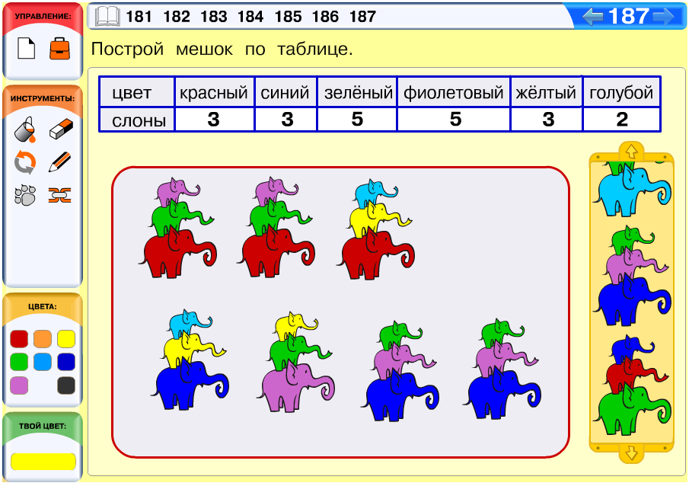

Решение задачи урока 5 для Водолея
Задача 1 (Водолей). Большинство детей по-прежнему продолжают решать подобные задачи методом проб и ошибок. Так, если четыре раза налить в 11-литровую ёмкость из 3-литровой, то можно получить 1 л воды. Значит 7 л здесь можно получить, налив в ёмкость (11-литровую или 14-литровую) 1 л, затем 3 л и ещё 3 л.

Урок «После и перед»
На этом листе определений мы продолжаем знакомить детей с понятиями, относящимися к взаимному расположению бусин в цепочке. Ребята уже знают, что бусины в цепочке можно отсчитывать от начала цепочки (первая, вторая, третья и т. д.) и от конца цепочки (последняя(первая с конца), предпоследняя(вторая с конца), третья с конца и т. д.). Кроме того, дети уже знают, что для бусин цепочки можно указывать следующую и предыдущую. Теперь ребята узнают, что можно указывать не только следующую (первую) бусину после данной, но и вторую после данной, третью и т. д. Аналогично можно указывать вторую, третью и т. д. бусины перед данной. Как видите, теперь можно указать точное место любой бусины в цепочке относительно любой другой бусины в этой цепочке.
Несмотря на то что данный лист определений совсем не большой, работать с ним учащимся будет не очень просто. Для этого надо внимательно рассмотреть цепочку и сопоставить все надписи с местом каждой бусины относительно фиолетовой бусины.
Утверждение «В этой цепочке третья бусина после чёрной круглой — синяя квадратная» мы понимаем следующим образом: «В этой цепочке встречается только одна чёрная круглая бусина, при этом третья после неё бусина существует и она синяя квадратная». Таким образом, приведённое утверждение не имеет смысла, если чёрная круглая бусина встречается в цепочке не один раз (в том числе и вообще не встречается) или если чёрная круглая бусина последняя, предпоследняя и третья с конца в цепочке (третьей бусины после неё в цепочке нет). Утверждение ложно, если третья бусина после чёрной круглой — не синяя квадратная. На этот раз мы не приводим специальный лист определений, указывающий ситуации, при которых подобные утверждения не имеют смысла. Надеемся, что по аналогии с предыдущими подобными листами определений дети интуитивно придут к этому сами.

Решение задач 177—185 из учебника
Задача 177. В случае возникновения затруднений можно организовать в зависимости от уровня учащегося один из трёх вариантов работы с этой задачей. Первый — найти алфавитную цепочку (линейку) на листе определений или в задачах и выполнять задание, отсчитывая буквы по ней. Второй — перебирать буквы мысленно, без какой-либо телесной опоры. Третий (промежуточный) — попросить ученика выписать необходимый для работы с определённым утверждением фрагмент алфавитной цепочки, затем попросить его заполнить окно, используя записанный фрагмент, и т. д. Например, для заполнения первого окна нужен фрагмент алфавитной цепочки из 7 букв, начинающийся с буквы Д.
Задача 178. В нашем курсе слово инструкция— одно из основных понятий информатики — синонимично слову программа. Выполнять инструкции нужно строго последовательно, начиная с первого пункта. Чтобы это подчеркнуть, мы даже пронумеровали отдельные строчки (бусины, называемые в этом случае командами инструкции). Если вы нарушите это правило в задаче, всё запутается. Точно так же если компьютер вдруг «испортится» и станет выполнять предписания программы с середины или через строчку, то очень скоро он окажется в тупике.
Задача 179. Необязательная. Обратите внимание, что оба условия относятся к бусине в правом окне, а о бусине в левом окне известно только, что она существует. Кроме того, проследите за тем, чтобы в левом окне ребята не нарисовали ни круглой зелёной, ни красной треугольной бусин, иначе утверждение условия задачи станет бессмысленным.
Задача 180. Надеемся, что истинность четвёртого и пятого утверждения многие из ваших учеников уже могут определить, не заглядывая в Словарь. Для определения истинности остальных утверждений придётся отсчитывать слова по Словарю.
Задач 181. Объекты в этой задаче взяты из окружающего мира, а лексикаиз только что изученного листа определений. Надеемся, задача внесёт приятное разнообразие в деятельность ваших учеников.
Задача 182. Необязательная. Не слишком сложная задача, которую, в крайнем случае, всегда можно решить полным перебором месяцев.
Задача 183. Необязательная. Довольно сложная задача на поиск одинаковых фигурок. Здесь очень маловероятно найти фигурки хаотичным просматриванием. Большинство детей будут решать её перебором. Перебор осложняется тем, что фигурки очень похожи, и во многих случаях их легко перепутать.
Решение задачи:
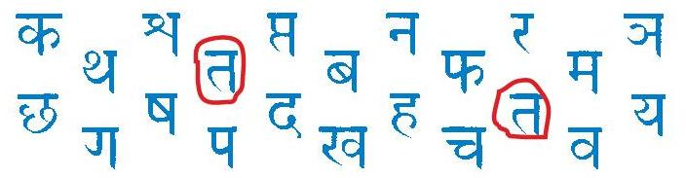
Задача 184. В этой задаче дети сталкиваются с новыми понятиями: старше и младше. Эти понятия формально в нашем курсе не вводились. Большинство учащихся с ними уже знакомы, но связь между понятиями родился раньше и старше может оказаться достаточно трудной для детей. Поэтому обратите внимание на эту задачу, помогите по возможности отставшим.
Задача 185. Необязательная. Если кто-то из детей здесь совсем запутался, попробуйте вместе с ним сформулировать словами,какая информация заключена в данном утверждении (с окнами). Итак, мы должны найти слово на букву Б из пяти букв, второе слово после которого — слово на букву Б из шести букв. Теперь осталось перебрать все слова из пяти букв на Б и все слова вторые за ними. Получаем утверждение «В Словаре второе слово после слова БЛЮДЦЕ —БУКВА».

Компьютерный урок «После и перед»

Решение задач 188 — 195
Задача 188.В этой задаче дети вновь встречаются с заданием переставь бусины вцепочке (лапкой). Это задание, в частности, означает, что убирать бусины из цепочки нельзя, а можно только менять их взаимное расположение. Решений здесь довольно много. У всех искомых цепочек первой бусиной будет зелёная, а последней — красная. Что касается голубой бусины, она может быть второй, третьей или четвёртой бусиной цепочки, её положение определит место синей бусины. Остальные бусины в цепочке могут стоять на любых местах.
Задача 189. Построение цепочки по описанию, которое включает новую лексику. Как обычно часть детей, скорее всего, будет решать эту задачу методом проб и ошибок, в то время как другие ученики вначале проанализируют утверждения и сделают некоторые выводы. Например, видим, что в мешке 8 бусин, а синяя квадратная — седьмая после красной. Это означает, что красная бусина — первая в цепочке, а синяя квадратная — последняя (иначе бусин в цепочке просто не хватит). Теперь незанятыми у нас осталось 6 мест (со второго по седьмое). При этом пятая бусина перед зелёной — оранжевая. Значит, оранжевую бусину мы должны поставить второй, а зелёную — седьмой. Оставшиеся бусины в цепочку можно расставлять в любом порядке, поскольку про них в описании ничего не говорится.
Задача 190. Здесь нужно принимать во внимание, что утверждение должно иметь смысл, чтобы быть истинным. В данном случае это означает, что в слове должна быть ровно одна буква В и что третья буква после буквы В в слове должна существовать. Так для слов: ВОДОВОЗ, ВЫМОЛВИТЬ, ВОРВАТЬСЯ, утверждение не имеет смысла, поэтому и истинным быть не может. Слов, для которых данное утверждение истинно оказывается всего три: ВИТОК, ПОВОРОТ, ВОРОНА.
Задача 191. Непростая задача, требующая большого числа проб или анализа всех данных утверждений. Для начала важно определиться, в каком порядке использовать данные утверждения. Как видим, сразу легко использовать последнее утверждение и поставить на второе место букву В. Теперь можно использовать второе утверждение и поставить на пятое место после буквы В (последней буквой в цепочке) мягкий знак. Теперь найдём место буквам С и Л. Оказывается, эти буквы могут быть теперь только первой и предпоследней, ведь между ними должно стоять 4 буквы. Получаем следующую недостроенную цепочку: С — В — …– …– …– Л — Ь. Теперь, используя предпоследнее утверждение, найдём место для букв И и Е и, наконец, поставим на оставшееся место оставшуюся букву Р. Получаем слово СВИРЕЛЬ.
Задача 192. Усложнённая задача на поиск слов в Словаре. Трудность её в том, что первая буква искомого слова неизвестна, поэтому перебор может быть довольно большим. Все буквы искомого слова идут в алфавитной цепочке раньше буквы О. Уже это условие позволяет отбросить большинство слов при переборе. Так на букву А имеется лишь одно слово, все буквы которого идут в алфавитной цепочке раньше буквы О, — слово АНГИНА. Если же к этому добавить, что в слове, по крайней мере, должны присутствовать буквы Н и Д, то подходящих слов остаётся совсем мало. В результате находим единственное решение — слово ИНВАЛИД. Тем не менее перебор здесь оказывается довольно большим, поэтому данная задача у некоторых детей может занять много времени.
Задача 193. Повторение листа определений «Мешок бусин цепочки». Советуем вам не давать никаких общих пояснений — пусть каждый ребёнок попробует изобрести собственную стратегию решения. Как сказано в условии, здесь имеется ровно 3 пары слов с одинаковыми мешками букв: СОКОЛ и КОЛОС, КАФЕЛЬ и КЕФАЛЬ, ЛАКЕЙ и ЛЕЙКА.
Задача 194. На следующем уроке детям предстоит познакомиться с двумерной таблицей для мешка, поэтому есть смысл на текущем уроке повторить одномерную таблицу. При ответе на второй вопрос могут встретиться вычислительные ошибки. Достоинство данной задачи в том, что её решение можно продемонстрировать наглядно. В крайнем случае, можно попросить ребёнка решить задачу по действиям (непосредственно с экрана или на бумаге): сначала найти, какая сумма денег представлена пятирублёвыми монетами, какая — двухрублёвыми, какая — рублёвыми, а затем сложить полученные результаты.
Задача 195. Необязательная. Один из способов решения этой задачи — вначале посчитать число областей в этой картинке. Получаем 48 областей. При раскраске используется 6 цветов, значит, каждым цветом должно быть раскрашено по 8 областей. Теперь остаётся посчитать число областей каждого цвета и выяснить, какие области необходимо перекрасить.

Уроки «Таблица для мешка (по двум признакам)»

Мешки-векторы
Ребята уже знакомы с мешками и одномерными таблицами для мешков. Надеемся, что работа с данными математическими объектами не вызовет у учащихся особых трудностей. Однако для математики их введение оказалось достаточно важным шагом. Дело в том, что числа, прежде всего натуральные, очень удобны для измерений, например, времени (скажем, в секундах), или веса (в граммах), или пройденного расстояния (в метрах). Но если мы хотим указать, не сколько мы прошли, а куда пришли, то ситуация становится сложнее. Нам приходится указывать два «измерения» — два числа. Это похоже на то, как мы указываем положение в городе (например, говорим: «угол Ленина и Розы Люксембург») или поле на шахматной доске (например, e2). Самый распространённый в математике способ состоит в том, что на поверхность наносится сетка, как на бумаге в клетку. Если взять лист клетчатой бумаги, то с каждой клеткой на нём можно сопоставить два натуральных числа. Одно из этих чисел означает, сколько шагов надо сделать из нашей клетки, чтобы оказаться у левого края листа, а другое — сколько шагов надо сделать, чтобы добраться до нижнего края. Два таких числа называют координатами клетки, их нельзя поменять местами — это не просто мешок, в котором лежат два числа, аупорядоченная пара (цепочка!), о которой мы договорились, что первое числовсегда расстояние до левого края листа, а второе — расстояние до нижнего края.
Тем не менее координаты можно сложить в мешок. Для этого понадобятся бусины двух типов: бусина одного типа будет обозначать один шаг влево, а бусина другого — один шаг вниз. Какими именно будут бусины — это вопрос договорённости. Например, квадратными и круглыми или синими и зелёными. А могут быть карточки, на которых написано влево и вниз. Таким образом, каждой клетке на листе можно сопоставить мешок, в котором будет сколько-то бусин влево и сколько-то бусин вниз.
Построив одномерную таблицу такого мешка, получим пару чисел, аналогичную координатам: ведь в таблице для каждого числа ясно, число каких именно карточек оно обозначает. Получится так называемый вектор. Конечно, вектор может иметь не только два, но и больше параметров (соответствующая цепочка чисел может быть длиннее). И в нашем мешке могут тоже лежать бусины многих типов. В отличие от множества в мешке (мультимножестве) может быть несколько объектов одного типа. Значит, в таблице для мешка будут не только единицы и нули.
С понятия «вектор»начинается изучение науки, которую называют аналитической геометрией. Данное понятие лежит в фундаменте всей физики и многих разделов математики.
Тема данного урока — двумерные таблицы для мешков. С научной точки зрения двумерные таблицы — это следующая по сложности структура, набор векторов. Конечно, мы не будем детей сейчас нагружать этой сложной терминологией. Достаточно того, что они научатся сортировать и классифицировать элементы мешка по двум признакам и аккуратно заполнять таблицу.

Лист определений «Таблица для мешка (по двум признакам)»
На этом уроке ребята знакомятся с таблицей для мешка нового вида. До настоящего момента детям встречались лишь такие таблицы, в которых все элементы мешка делятся по одному признаку. Такие таблицы можно называть одномерными. Например, бусины в мешке можно делить по форме и составлять соответствующую таблицу. Можно составить другую одномерную таблицу, разделив все бусины по цветам. Наконец, можно составить третью одномерную таблицу для мешка бусин, посчитав число одинаковых бусин каждого вида (определённой формы и цвета). Даже если бы мы в одной задаче составили все три таблицы, то задача изменилась бы только количественно, ведь составляя каждую таблицу мы все равно принимаем во внимание только один признак, то есть все признаки мы рассматривали до настоящего урока по отдельности.
На этом уроке ситуация меняется качественно. Так, составляя таблицу на листе определений, мы одновременно принимаем во внимание два признака бусин — их форму и цвет. В результате в последней таблице листа определений каждое число указывает нам, сколько в мешке лежит бусин данной формы и данного цвета. В этом примере вид формы мы пишем по горизонтали (в названиях столбцов), а цвет — по вертикали (в названиях строк). Это совершенно не принципиально, можно делать и наоборот.

Решение задач 186—199 из учебника
Задача 186. Заполняя таблицу для мешка П, можно воспользоваться тем же способом, который был подробно описан на листе определений. Так, можно разделить все буквы по написанию, а уже затем делить все буквы одной формы по цветам (можно сделать и наоборот). Например, обведём в мешке все буквы А (лучше делать это карандашом). Теперь среди обведённых букв ищем и считаем буквы каждого цвета. Посчитанные буквы сразу помечаем галочкой, а соответствующие числа сразу заносим в первый столбец таблицы. Получаем, что среди букв А: две оранжевые, одна фиолетовая, две зелёные и одна голубая. Теперь можно также поработать с буквами Б, затем — с буквами В и т. д. В результате получаем таблицу для мешка П по двум признакам — цвету и написанию (форме) букв.
Решение задачи:
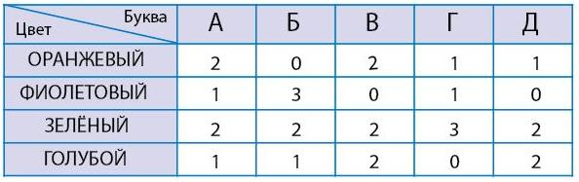
Задача 187. Все фигурки в мешке Т — правильные звёзды (все стороны этих звёзд равны). Поэтому по форме звёзды отличаются только за счёт различного количества лучей. Кроме того, звёзды различаются цветом. Решать эту задачу дети могут так же, как и предыдущую, но она несколько сложнее технически. Дело в том, что детям, скорее всего, окажется сложно различить звёзды по форме на глаз — придётся считать в каждой из них число лучей. Одновременно считать число лучей и число самих звезд под силу далеко не всем детям (да и взрослым, тоже), кто-то из детей будет постоянно сбиваться. Поэтому можно дать детям такой совет — сначала посчитать во всех звёздах число лучей и подписать его рядом с каждой звездой. Дальше делим звёзды по цветам и для каждого цвета считаем число звёзд каждой формы, заполняя соответствующий столбец таблицы.
Решение задачи:
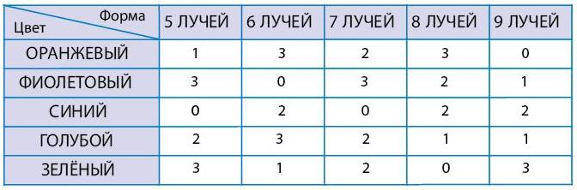
Задача 188. Повторение значений истинности утверждений. Среди этих утверждений ровно два истинных и два ложных.
Задача 189. В мешках К, Л и М есть одинаковые цифры, поэтому кто-то из ребят может запутаться при построении их суммы. В этом случае нужно посоветовать учащемуся соединить все цифры из мешка Н с такими же цифрами в мешках К, Л и М.
Задача 190. Необязательная. Как и во многих аналогичных задачах, здесь удобно использовать классификацию по цвету соответствующих клеток и делить фигурки на группы. Например, возьмём крайне правые верхние клетки всех фигурок и сравним их. Видим, что во всех фигурках, кроме одной, эти клетки красные, значит, фигурку с зелёной клеткой можно убрать из рассмотрения (и вычеркнуть). Теперь рассмотрим крайние левые верхние клетки всех оставшихся фигурок. В двухфигурках эти клетки фиолетовые, в остальных — зелёные. Две фигурки с крайней левой фиолетовой клеткой — разные (их тоже можно вычеркнуть), значит, будем искать одинаковые среди оставшихся фигурок. Так будем разбивать на группы и вычёркивать неподходящие фигурки и дальше, пока в одной из групп не останется ровно две одинаковые фигурки.
Решение задачи:
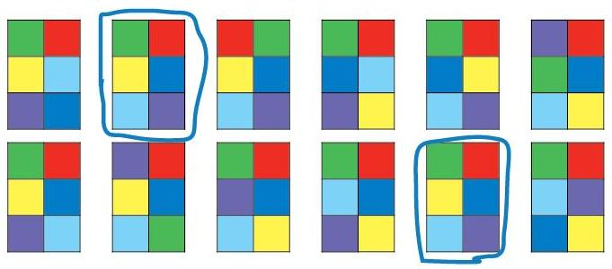
Задача 191. В этой задаче детям предстоит закончить раскрашивание бусин в мешке так, чтобы мешок соответствовал таблице. При этом желательно соблюдать следующие правила. Первое — лучше всего использовать клетки таблицы по очереди, в определённом порядке. Например, по строкам слева направо и сверху вниз. Второе — лучше помечать клетку таблицы, которую мы уже использовали. Так, берём первую клетку первой строки таблицы — в мешке должно быть 3 синие квадратные бусины. У нас в мешке уже есть одна такая бусина, значит, нужно раскрасить синим ещё две квадратные бусины. После этого первую клетку первой строки таблицы помечаем галочкой (мы её использовали) и переходим ко второй клетке первой строки таблицы и т. д., пока клетки не закончатся. После этого все бусины в мешке должны оказаться раскрашенными.
Задача 192. Обратите внимание, что в этой задаче мешков несколько меньше, чем цепочек. Проследите, чтобы для каждого слова нашёлся мешок.
Задача 193. Отличие данной задачи от задач 186 и 187 в том, что здесь нужно заполнить не одну, а две таблицы для мешка фигурок. Как видите, фигурки здесь отличаются по трём признакам: цвет сарафана, цвет кокошника, цвет рубашки. Взяв любые два признака, можно составить двумерную таблицу для этого мешка. Интересно, что во второй таблице в последнем столбце будут стоять одни нули, поскольку фигурок в красных рубашках у нас просто нет. Кто-то из детей заметит это сразу и заполнит последний столбец, но большинство, скорее всего, заметит это только в процессе поиска и подсчёта соответствующих фигурок. Нам думается, что решение этой задачи комментировать не нужно, а вот проверку лучше обсудить (хотя бы в индивидуальном порядке). В частности, хорошо бы обратить внимание детей на связь двумерных таблиц между собой. В данном случае для правильного решения задачи должны выполняться следующие условия. Первое — общее число фигурок в обеих таблицах должно быть одинаковым. Второе — сумма чисел в каждом столбце первой таблицы равна сумме чисел соответствующей строки во второй таблице. Хорошо бы попросить детей сначала проверить соблюдение этих двух условий, а уже затем устраивать фронтальную проверку.
Решение задачи:
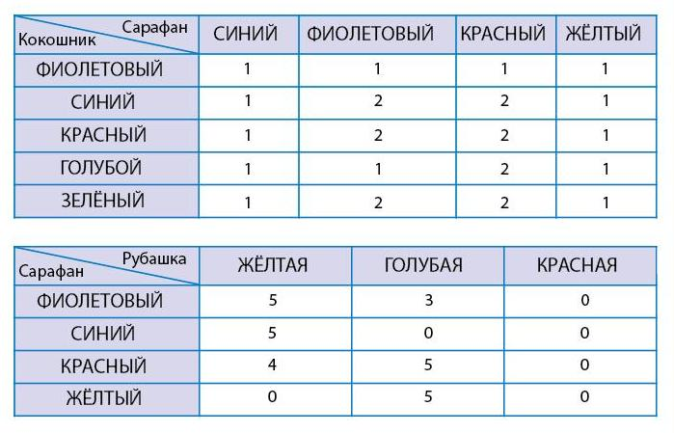
Задача 194. Дети уже строили мешок по его одномерной таблице. Здесь, однако, задача усложняется: в процессе построения мешков надо постоянно следить за соблюдением дополнительных условий. К тому же эти условия функционируют с отрицанием (как ложные). При построении первого мешка необходимо следить лишь за тем, чтобы в мешке не оказалось одинаковых бусин. Поэтому все три синие бусины должны быть разных форм и все три зелёныетоже. Две красные бусины должны быть тоже разных форм. При построении второго мешка приходится учитывать не только это условие, но ещё и то, чтобы мешок не был таким же, как уже построенный. Как видим, это можно сделать только за счёт красных бусин. Поэтому во второй мешок надо обязательно положить красную бусину, которой нет в первом мешке.
Задача 195. Здесь проблема в том, что в наборе слишком много одинаковых цифр. Кроме того, ребятам по ходу решения необходимо отделять цифры от букв.
Задача 196. Необязательная. Эта задача обратная к задаче 184. Здесь необходимо по данным утверждениям выяснить, кто из ребят в какой день родился. Проще всего выяснить даты рождения Маши и Коли, ведь среди наших дат только две отличаются ровно на 2 дня. Значит, Маша родилась 21 марта, а Коля — 23 марта. Петя родился в мае, а Таня младше Пети, значит, Петя родился 4 мая, а Таня — 19 мая. Теперь становится понятно, когда родилась Нина (при этом предпоследнее утверждение оказывается истинным автоматически).
Задача 197. Необязательная. В этой задаче мы хотим обратить внимание ребят на то, что в русском и латинском алфавитах имеются совпадающие символы. Вопрос этот (как мы уже говорили) довольно тонкий, поэтому мы даём ребятам подсказки в виде указания соответствующих букв латинского алфавита. Поскольку соответствующие русские и латинские буквы выглядят совершенно одинаково, то приходится различать их указанием на место в соответствующем алфавите. Так первая буква латинского алфавита такая же, как первая буква русского алфавита (А), а пятнадцатая буква латинского алфавита такая же, как шестнадцатая буква русского алфавита (О). Конечно, в этой задаче не содержится полный список совпадающих букв. Если детей это заинтересовало, можете продолжить эту работу и составить полный список. Напомним, что в этой задаче (как и в большинстве задач нашего курса) мы рассматриваем буквы исключительно как символы, поэтому считаем одинаковыми буквы, которые выглядят одинаково. В языке, каждая буква помимо своего начертания несёт с собой целый ряд языковых свойств, в частности, обозначает в словах некоторые звуки, имеет своё название и т. д. В этом смысле русская буква Н и латинская Н — совершенно разные. Но мы оставляем практически весь языковой контекст за пределами нашего курса, почти также мы поступаем и со словами. Конечно, обсуждать все это с детьми не нужно, но нужно иметь это в виду при установлении межпредметных связей. Здесь информатический и языковой подход к буквам сильно различаются, и проводить какие-либо параллели нужно очень осторожно.
Задача 198. Необязательная. Большинству детей в случае затруднения можно посоветовать сначала собрать на столе мешок бусин цепочки (мешок N), а затем делать пробы, переставляя бусины до тех пор, пока все утверждения не станут истинными.
Решение задачи:
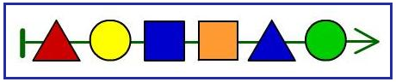
Задача 199. Необязательная. Задача на повторение темы «Одинаковые фигурки». В случае затруднения здесь можно предложить ребёнку использовать перебор или деление букв на группы. Слабому учащемуся можно выдать греческий алфавит и предложить двигаться по строкам фигурок, вычёркивая одновременно буквы из набора и из греческого алфавита. В какой-то момент в наборе встретится буква, которая из алфавита уже вычеркнута, значит, такая же буква в наборе уже встречалась.
Вот греческие буквы с их названиями:
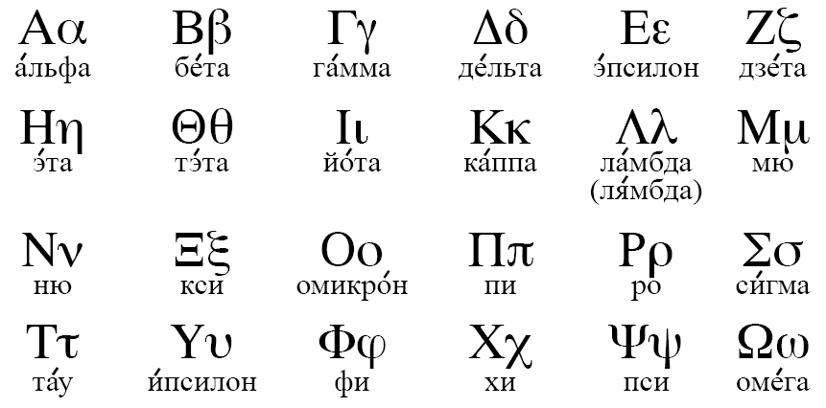

Компьютерный урок «Таблица для мешка». 1 часть

Решение компьютерных задач 196—203
Задача 196. При решении задачи на заполнение таблицы для мешка, чтобы не запутаться, лучше сразу выбрать некоторую стратегию учёта фигурок. Одна из стратегий описана на листе определений. Вторая стратегия состоит в следующем. Берём любую фигурку из мешка, например красный лимон. Обводим в мешке все красные лимоны красным, считаем, сколько фигурок обведено красным, и заполняем клетку таблицы «красные лимоны». Теперь выбираем любую не обведённую фигурку в мешке, например зелёное яблоко. Обводим все зелёные яблоки новым цветом и считаем, сколько фигурок мы обвели, заполняем клетку «зелёные яблоки». Так продолжаем до тех пор, пока все фигурки в мешке не окажутся помеченными (если цвета линий обводки в мешке начнут повторяться, можно начать помечать фигурки галочками).
Задачи 197. При построении мешка по таблице лучше всего использовать клетки таблицы в определённом порядке. Например, начиная с верхней строки слева направо. Кроме того, можно помечать клетку таблицы, которую уже использовали. Так берём первую цифру в первой строке: кладём в мешок одну красную треугольную бусину и помечаем первую клетку таблицы галочкой. Дальше переходим ко второй цифре в первой строке и т. д., пока не дойдём до последней цифры в последней строке.
Задача 198. Решений здесь много. При построении цепочки очень важно помнить, что для истинности утверждения необходимо, чтобы оно имело смысл, то есть каждая фигурка, о которой идёт речь, должна встречаться в цепочке ровно один раз.
Задача 199. Эту задачу можно решать методом проб и ошибок — инструментлапка позволяет реализовывать многочисленные пробы достаточно легко. Однако пробы можно существенно сократить, если внимательно прочитать условие задачи и сделать некоторые выводы. Например, в условии сказано, что шестая бусина после красной должна быть жёлтой. В нашей цепочке всего 7 бусин, значит, соблюсти данное условие можно только в том случае, если поставить красную бусину первой в цепочке, а жёлтую бусину (пока любую)последней. Теперь проанализируем другую часть условия и поставим зелёную бусину предпоследней, а любую треугольную бусинупоставимвторой в цепочке. Остальные бусины могут при этом стоять на любых местах.
Задача 200. В целом эта задача аналогична компьютерной задаче 197, но таблица здесь несколько больше. Если учащийся при построении мешка будет затрудняться или допускать ошибки, посоветуйте ему помечать использованные клетки таблицы (подробней см. комментарий к задаче 197).
Задача 201. Повторение сравнения фигурок наложением.
Задача 202.Эта задача является частично лингвистической, поскольку, кроме договорённостей, введённых в нашем курсе, здесь работают языковые (неформальные) соображения. Например, в задаче речь идёт только о словах русского языка. В отличие от понятия слово, введённого в нашем курсе как любой цепочки букв, понятие словорусского языка крайне сложно объяснить формально и ещё сложнее определить в спорных случаях, является ли цепочка словом русского языка или нет. Лингвистическая направленность задачи порождает некоторые трудности с поиском формального алгоритма решения. Действительно, можно предложить детям сначала составить все возможные цепочки из данных букв, например из букв слова АНИС, а затем из всех этих цепочек выбрать ту, которая является словом русского языка. Но это довольно долгий путь. Он может осложняться дополнительно тем, что ребёнок по каким-то причинам вообще не знает слова САНИ (то есть оно для ребёнка словом русского языка не является). Все эти рассуждения мы приводим не для того, чтобы убедить вас, что эта задача очень сложная. Наоборот, вы убедитесь, что некоторые дети решили её очень быстро, буквально за несколько секунд. Тем не менее, наверняка, найдутся те, кто застрянут на некоторых (или даже на всех) словах. Не надо относиться к этому слишком серьёзно, учитывая приведённые выше соображения. То, что ребёнок не решает данную задачу не значит, что он не знает материал курса. Относитесь к этой задаче на треть как к развлекательной (на сообразительность), на треть— как к языковой и лишь на треть— как к информационной.
Задача 203. Необязательная. Как всегда в задачах, которые содержат ложные утверждения, дети либо действуют методом проб и ошибок, либо строят отрицания утверждений. Во втором случае у них получается следующий набор утверждений, которые должны быть истинными: «В цепочке кошка идёт не позже белки», «В цепочке следующая фигурка после рыбы — не бабочка», «В цепочке пятая фигурка с конца — не заяц». При любом способе решения дети обязательно должны учесть все условия, при которых данные утверждения имеют смысл, а именно: в цепочке должна быть ровно одна кошка, ровно она белка, ровно одна рыба, кроме того, рыба должна стоять в цепочке не последней и в цепочке должно быть не меньше пяти фигурок.

Компьютерный урок «Таблица для мешка». 2 часть

Решение компьютерных задач 204—210
Задача 204. В этой задаче ребята повторяют одномерную таблицу для мешка. Некоторая сложность при решении этой задачи состоит в том, что в шапке таблицы буквы указаны не графически, а своими названиями. Это сделано специально, чтобы ребята здесь были вынуждены вспомнить русские названия латинских букв. Некоторые дети, наверняка, будут при этом путать названия русских и латинских букв (например, считая что «эс» — это название буквы С). Таких придётся для начала попросить установить соответствие между буквами мешка и их названиями в таблице, а после этого снова вернуться к решению задачи.
Задача 205.На первый взгляд задача кажется необычной, но по содержанию является несложной. Действительно, первое задание состоит в том, чтобы расставить в клетках таблицы числа. Это можно делать совершенно произвольно, главное, чтобы их сумма была не меньше 10, но не больше 20. Второе задание — построить по таблице мешок, является для детей привычным.
Задача 206. В силу первого утверждения бусин в цепочке может быть как семь, так и три. Но в настоящий момент дети должны понимать, что второе утверждение может быть истинным только в том случае, если бусин в цепочке будет не меньше шести. В противном случае пятой бусины даже после первой бусины цепочки не будет, и для любой бусины в цепочке утверждение не будет иметь смысла. Отсюда следует вывод — в этой цепочке бусин либо шесть, либо семь. В первом случае оранжевая круглая бусина может быть только первой, во втором — первой или второй. Заметим, что из истинности второго утверждения также следует, что оранжевая круглая бусина в этой цепочке ровно одна. Теперь проанализируем третье утверждение. В ходе проб и ошибок (либо рассуждений) приходим к выводу, что оранжевая бусина, о которой идёт речь в третьем утверждении не может быть той же самой, которая у нас уже есть в цепочке. Значит, это другая бусина, которая не может быть круглой — она квадратная или треугольная. Теперь остаётся вставить в нашу цепочку кусок: оранжевая (квадратная или треугольная) — … — фиолетовая треугольная. На оставшихся местах цепочки можно поставить любые бусины, кроме оранжевой круглой и фиолетовой треугольной.
Задача 207. Здесь можно поставить на второе место и четвёртое место буквуО, поскольку в мешке Д имеются только две одинаковые буквы. Что касается третьего утверждения, то вариант здесь тоже всего один — поставить букву С первой, а букву Йпоследней. Теперь попробуем правильно поставить в цепочку букву Е. Кроме буквы Е, гласных в нашем мешке всего две — это две буквы О. Второе место после первой по счёту буквы О уже занято, значит, мы можем поставить букву Е только на второе место после второй буквы О. После этого места для букв Л и В тоже определяются однозначно. Получаем единственное решение — слово СОЛОВЕЙ.
Задач 208. Аналогичную задачу (для русских букв) ребятам уже приходилось решать (см. комментарий к компьютерной задаче 79).
Задача 209. Это первая задача на поиск слова в Словаре, вкоторой встречается условие «Буквы в этом слове стоят в алфавитном порядке». Это условие может показаться детям необычным. В алфавитном порядке мы можем расставить только разные буквы (непонятно, как упорядочить в алфавитном порядке две одинаковые буквы), поэтому первое условие является как бы необходимым для того, чтобы предлагать детям третье. На самом деле в русском языке сравнительно мало слов, в которых буквы идут в алфавитном порядке. В этом дети убедятся, просматривая слова из Словаря. В значительной степени это связано с закономерностями встречаемости гласных в русских словах. Например, не подходят все слова, в которых есть буква А и она стоит не первой (а таких в русском языке очень много). Во многих словах есть две одинаковые гласные, а слова, в которых имеются одинаковые буквы, нам не подходят изначально. Рассмотрим слова из Словаря на букву А. Слова: АВАРИЯ, АНГИНА, АПТЕКА, мы отбрасываем сразу (в них есть одинаковые буквы). Слово АВГУСТ не подходит, так как буквы С и Т в нём стоят позже буквы У (в алфавите наоборот). Слово АДРЕС не подходит, так как в нем буква Е стоит позже буквы Р (в алфавите наоборот). В результате, просмотрев все слова на буквы А — Д, мы не находим в Словаре ни одного подходящего слова. Первое по счёту подходящее слово — ЕЛЬ. Дальше находим подходящие слова: ЕСТЬ, ЁЖ, ЁРШ.
Задача 210. Необязательная. У кого-то из ребят получится собрать эти кошельки методом проб и ошибок, но вам придётся помочь организовать перебор монет тем, кто запутался или затрудняется с решением. Перебор лучше начинать с самых крупных монет. Сколько может быть в кошельке монет по 10 рублей? Ясно, что одна или не одной. Положим в кошелёк одну десятирублёвую монету и попробуем достроить его по условию методом проб и ошибок. В ходе этих проб мы понимаем, что не нужно использовать монеты в 5 рублей, и собираем оставшиеся 8 рублей пятью рублёвыми и двухрублёвыми монетами. Получаем первый мешок: 10 рублей, 2 рубля, 2 рубля, 2 рубля, 1 рубль, 1 рубль. Теперь не будем использовать десятирублёвые монеты. Сколько в кошельке может быть пятирублёвых монет? Ясно, что три, две, одна или не одной. Для каждого случая пытаемся построить решение, и для первых двух случаев это получается.

Решение задачи урока 6 для Водолея
Задача 1 (Водолей). Один из вариантов решения состоит в том, чтобы получить 8 л воды, вылив в 21-литровый сосуд 4 л, а потом ещё 4 л. Получить 4 л можно, если четыре раза налить в 16-литровый сосуд из 5-литрового. После этого в 5-литровом сосуде останется ровно 4 л.

Урок «Круговая цепочка. Календарь»
К настоящему моменту дети хорошо знакомы с цепочками разных объектов. Ребятам приходилось выбирать, достраивать и строить цепочки по описанию, использовать цепочки для решения задач. Кроме того, учащиеся научились оперировать многими понятиями, относящимися к порядку элементов в цепочке: первый, второй, третий, последний, следующий, предыдущий, второй после, третий перед, раньше,позже и т. д. Наверняка, многие из ребят уже могут выделить цепочки в окружающем мире. Вот только некоторые из таких примеров: очередь в магазине, радиальная ветка метро, цепочка букв в слове, цепочка цифр в числе, цепочка слов в предложении, цепочка дней одной недели, расписание уроков на один учебный день, цепочка месяцев одного года, список учеников класса и пр.
Однако, перечисляя примеры цепочек из окружающего мира, трудно не заметить, что некоторые процессы в природе имеют циклический характер, то есть элементы в них идут друг за другом по кругу и, по сути, не имеют чётких начала и конца. Этот круг при желании можно разорвать, выделив цепочку, если нужно. Так мы поступаем, говоря о цепочке дней одной недели. Но при этом мы понимаем, что после воскресенья одной недели идёт понедельник другой недели, поэтому чередование дней недели на самом деле идёт по кругу. Аналогично дело обстоит с чередованием: времён года, времени суток, месяцев. Все эти явления окружающего мира чрезвычайно важны для детей начальной школы. Поэтому было бы странным избегать их рассмотрения. Не совсем правильно было бы рассматривать их и как обычные цепочки, ведь ребёнок должен знать, что после декабря идёт январь, а после воскресенья — понедельник. Поэтому в курсе мы выделяем такие циклические объекты в отдельный класс и называем их «круговые цепочки». Ясно, почему на листе определений употребляется слово «круговые» — все объекты в таких цепочках идут как бы по кругу. Если кто-то из ребят спросит, почему такие объекты называются цепочками и, вообще,причём здесь цепочки, можно поговорить с ребятами о сходстве и различиях обычных цепочек и круговых цепочек. Как и в обычных цепочках, в круговых цепочках элементы идут друг за другом в определённом порядке. Это означает, что, как и обычная, круговая цепочка имеет направление и частичный порядок. Например, мы знаем, что после марта всегда идёт апрель, а не наоборот. Поэтому мы можем употреблять по отношению к элементам круговой цепочки все понятия, связанные с частичным порядком элементов, например: следующий, предыдущий или второй после,третий перед. Отличие круговой цепочки от просто цепочки в том, что в ней нет начала и конца и соответственно первого, второго, третьего, последнего элемента. Таким образом, по отношению к элементам круговой цепочки нельзя употреблять все понятия, характеризующие общий порядок элементов и связанные с ними понятия раньше (ближе к началу) и позже (ближе к концу). Видим, что обычная и круговая цепочки имеют как сходство, так и различия. Употребление слова цепочка здесь связано с тем, что так дети скорее перенесут свои знания о цепочках на новые объекты. Чтобы дети осуществляли перенос правильно, на листе определений явно перечислены отличия круговой цепочки.
Заметим, что построение из одних и тех же объектов обычной и круговой цепочки не несёт в себе никаких логических или практических противоречий и не должно смущать детей — мы в курсе будем делать это регулярно. Дело в том, что при построении обычной цепочки для циклического чередования теряются некоторые связи, не отражается всего количества порядков. Но, с другой стороны, человеку свойственно вычленять из времени некоторые конечные отрезки определённой протяжённости, например при планировании своей деятельности. Поэтому человеку часто удобнее работать с конечными цепочками, чем с круговыми. Таким образом, как обычно, мы выбираем то или иное представление информации, исходя из конкретной задачи — так и в данной теме мы выбираем представление объектов в виде обычной или круговой цепочки в зависимости от поставленной задачи. В учебных задачах всегда будет указано явно, какую цепочку необходимо построить, поэтому никакой путаницы у ребят быть не должно.
На данном листе определений рассмотрен пример одной из наиболее распространённых круговых цепочек — цепочки дней недели. Остальные наиболее важные для первоклассников круговые цепочки будут подробно рассматриваться в задачах. Поэтому все обязательные задачи данного урока необходимо решить всем учащимся.

Решение задач 200—211 из учебника
Задача 200. В этой задаче ребята продолжают работать с круговой цепочкой дней недели, рассмотренной на листе определений. Предполагается, что они будут отвечать на вопросы с опорой на построенную цепочку. Конечно, дети могут назвать следующий день после четверга, исходя из практических знаний о чередовании дней недели. Однако им трудно будет мысленно отыскать десятый день после воскресенья — в этом случае дни недели лучше отсчитывать непосредственно. Правописание названий дней недели дети также уточняют в цепочке, приведённой на листе определений.
Задача 201. Месяцы одного года образуют обычную цепочку, поскольку любой год начинается с января (это первый месяц года) и заканчивается декабрём (это последний месяц года). Такая цепочка детям должна быть хорошо известна. Однако если обсуждать чередование месяцев вообще, без учёта года, то получается уже круговая цепочка, поскольку после декабря одного года идёт январь следующего года. Такое представление о чередовании месяцев детям тоже полезно иметь. В данной задаче, как и в предыдущей, дети работают по готовой, построенной цепочке — отвечают на вопросы, касающиеся частичного порядка месяцев (то есть порядка друг относительно друга). На первые три вопроса многие дети смогут ответить вообще без опоры, исходя из практических знаний о чередовании месяцев. На остальные вопросы большинство ребят будут отвечать, отсчитывая месяцы в цепочке. Поскольку месяцев в году всего двенадцать, двенадцатый месяц после данного или перед ним — это тот же самый месяц. Некоторые дети поймут это сразу, некоторые — в процессе ответа на четвёртый вопрос.
Задача 202.Как уже говорилось, человеку в процессе планирования своей деятельности часто удобней работать не с круговыми, а с обычными временными цепочками, поскольку он планирует свою деятельность, ориентируясь на некоторый конечный временной отрезок. Кроме цепочки месяцев календарного года, которая используется часто, человек использует в практике и другие конечные цепочки месяцев. Так при планировании учебного процесса обычно используется цепочка месяцев учебного года (с сентября одного календарного года до мая следующего года). Некоторые учреждения составляют планы работы на полугодия, поквартально и пр., поэтому для решения разных практических задач иногда выделяются самые разные конечные цепочки из круговой цепочки месяцев. Таким образом, данная задача имеет не только учебную, но и практическую цель — научить ребят выделять разные конечные цепочки из круговой цепочки месяцев.
Задача 203. Эту задачу мы предлагаем детям для того, чтобы они освоились с календарём и научились быстро ориентироваться в нём. Лексика в этой задаче почти не включает понятий нашего курса, все эти вопросы имеют практическую направленность (именно на такие вопросы детям чаще придётся отвечать в жизни). Конечно, ответ на третий вопрос зависит от ответа на второй вопрос. Если в текущем феврале 28 дней, то в текущем году 365 дней. Если в текущем феврале 29 дней, то в текущем году 366 дней. Надеемся, в вашем классе не найдутся дети, которые начнут непосредственно пересчитывать дни в календаре или складывать число дней в месяцах. Хотя это тоже полезный опыт, продумайте сами, как работать с такими учащимися. Выражения типа «последняя среда марта» или «последнее воскресенье мая» тоже взяты из окружающей действительности. Например, на некоторых учреждениях можно увидеть надпись «Последнюю пятницу каждого месяца — санитарный день». Лучше если дети будут здесь работать с календарём, который они получили в процессе выполнения проекта «Мой календарь».
Задача 204. Необязательная. В отличие от задачи 203, здесь важно иметь представление о календаре, как о цепочке дней года. Соответственно к этой цепочке применима вся лексика, относящаяся к цепочкам, которая в этой задаче и закрепляется. Как видите, все эти утверждения не содержат информации о днях недели, они относятся только к порядку дней в году. Поэтому их значения не зависят от года (в отличие, например, от задачи 203). Таким образом, при решении этой задачи дети могут использовать любой календарь, который есть под рукой, в том числе, конечно, и тот, который был выполнен в проекте «Мой календарь».
Задача 205. Необязательная. Ребятам уже приходилось решать аналогичные задачи про метро городов. Поэтому надеемся, вопросов эта задача не вызовет. Среди данных утверждений имеется одно, которое содержит информацию, истинность которой данная схема не позволяет проверить (пятое утверждение). Поэтому дети наверняка поставят против третьего утверждения значение «Н» (если, конечно, ваши дети не являются жителями Санкт-Петербурга). Среди остальных утверждений имеется лишь одно ложное, все остальные утвержденияистинны.
Задача 206. Первое утверждение задачи позволяет нам обозначить круг (точнее цепочку) слов из Словаря, среди которых есть смысл вести поиск. Это все слова от начала Словаря (со слова АВАРИЯ) до слова ЙОТА. Однако первой буквой искомого слова может быть только одна из слов из мешка Х, значит, для поиска нашего слова достаточно перебрать все слова на букву Д и на букву Е. Так мы находим слово ДЕСЯТЬ.
Задача 207. Необязательная. В процессе перебора всех слов с первой буквой Щ, а второй буквойЕ, мы ищем два слова из четырёх букв. Таких слов оказывается всего два и естественно одно из них идёт раньше другого.
Ответ: в Словаре слово ЩЕКА идёт раньше слова ЩЕЛЬ.
Задача 208. Это первая задача из новой серии. Детям она покажется, скорее всего, совершенно естественной, как и многие практические информационные задачи, для решения которых не нужно обладать никакими специальными знаниями. Тем не менее мы хотим обратить ваше внимание на важные стороны этой задачи. Во-первых, здесь используются понятия вчера, сегодня, которые являются разговорными аналогами понятий нашего курса предыдущий, следующий. Стоит обратить на это внимание ребят. Во-вторых, здесь впервые дети определяют истинность составных утверждений, типа «если — то». Это учит ребят видеть и анализировать причинно-следственные связи, а также учит ребят строить сложные рассуждения, что очень пригодится в старших классах (особенно на уроках геометрии). Наконец, некоторые утверждения в этой задаче касаются не двух (как мы привыкли в задачах на цепочки), а трёх объектов вчера — сегодня — завтра. Например, рассмотрим третье с конца утверждение. Здесь связь между завтра и вчера должна быть опосредована понятием сегодня. Например, «Завтра будет воскресенье, значит, сегодня суббота. Тогда вчера была пятница».
Задача 209. Поиск одинаковых мешков.Здесь дети могут использовать разные стратегии, например, перебор или деление мешков на группы по некоторым признакам.
Задача 210. Здесь на первый взгляд таблица похожа на двумерную таблицу для мешка, но, конечно, это не так. По сути, это несколько одномерных таблиц для мешков, соединённых в одну. С точки зрения целей и задач нашего курса такой поворот совершенно естественен. Одна из задач нашего курса — научить детей работать с информацией, представленной различными способами, в том числе таблицей. Таблицы мы рассматриваем в основном на примере таблиц для мешка (одномерной и двумерной), но периодически мы предлагаем детям поработать и с другими таблицами, чтобы они учились осуществлять перенос знаний о таблицах на новое содержание. Последнее задание, как вы понимаете, мы даём для самопроверки.
Задача 211. Необязательная. В этой задаче дети строят классификацию чисел по количеству разрядов. При возникновении ошибок стоит: а) проверить, что каждое число каждого из мешков А, V и R соответствует описанию; б) соединить все числа из мешка W с числами из оставшихся мешков, чтобы убедиться, что все числа из мешка W попали в один из мешков и что они взяты ровно один раз.

Компьютерный урок «Круговая цепочка. Календарь». 1 часть

Решение компьютерных задач 211—218
Задача 211. В этой задаче ребятам самим нужно построить круговую цепочку — цепочку месяцев года. Для этого многие учащиеся вслух или про себя будут называть месяцы в их естественном (календарном) порядке и в таком же порядке выкладывать названия месяцев в окна цепочки. Названия месяцев в библиотеке идут в словарном порядке. Учащийся, который заметит это, поймёт, что слово ДЕКАБРЬ стоит искать ближе к началу цепочки, а слово ФЕВРАЛЬ — ближе к концу. Дети, которые не обратят внимания на словарный порядок слов в библиотеке, чтобы найти каждое слово, будут просматривать библиотеку целиком.
Задача 212. Данная задача аналогична задаче 200 из учебника (см. комментарий к задаче 200).
Задача 213. Для решения этой задачи необходимо иметь представление о цикличности в смене времён года. В данном случае окон в цепочке больше, чем времён года. Поэтому нужно понимать, что в этой цепочке времена года будут встречаться не по одному раз. Так, исходя из практических представлений или с опорой на круговую цепочку времён года (приведённую в справке к этой задаче под знаком ?), дети ставят после весны лето, затем осень, потом зиму. Но после этого в цепочке остаются пустые окна, значит, цепочку нужно продолжать — после зимы поставить весну, затем опять лето и так далее, пока в цепочке не закончатся окна.
Задача 214. К настоящему моменту дети наверняка неплохо ориентируются в календарных датах и могут расставить календарные даты одного года в цепочку (обычную). Так, две календарные даты разных месяцев дети расставляют в цепочку по порядку следования месяцев одного года. Например, в одном календарном году 30 апреля идёт раньше 1 мая. Если обе даты из одного месяца, то они расставляются в порядке возрастания чисел. Например, 28 декабря в календаре идёт раньше 30 декабря. Если год не указан, то календарные даты образуют не обычную, а круговую цепочку, поскольку теперь у цепочки нет фиксированного начала и конца. Действительно, после 31 декабря одного года следует 1 января следующего года и цепочка замыкается.
Мы надеемся, что все перечисленные соображения знакомы ребятам из практической деятельности и уроков окружающего мира. Однако, если вы опасаетесь, что задача 214 без подготовки вызовет у детей трудности, после задачи 213 можно предложить ребятам выполнить проект «Мой календарь», где дети вспомнят особенности календарного порядка дат одного года, а уже после этого можно переходить к решению задачи 214 и других подобных задач.
В ходе решения данной задачи ребятам необходимо достроить круговую цепочку календарных дат, поэтому нужно принимать во внимание как календарный порядок, так и цикличность календарных дат. В цепочке уже есть одна дата — 23 декабря. После неё могут стоять даты декабря (в которых числа больше 23), поэтому для начала будем искать среди дат именно их. Таких нет, значит, будем искать теперь даты января, поскольку после декабря в календарном порядке идёт январь. Январских дат в наборе нет, как и февральских, а также мартовских. Значит, следующая дата после 23 декабря в цепочке будет апрельская — 8 апреля. После неё ставим майскую дату и так перебираем месяцы по порядку, пока не доходим до последнего пустого окна и последней даты (27 ноября). В данном случае у нас нет ни одной пары дат из одного месяца, поэтому задачу можно решить, опираясь только на календарный порядок месяцев.
Задача 215. Для начала попробуем построить цепочку из частичных решений. Из второго утверждения мы получаем фрагмент цепочки «оранжевая треугольная — … — … — … — голубая круглая», из третьего утверждения — фрагмент «голубая круглая — … — … — … — синяя квадратная». Поскольку в цепочке ровно 6 бусин, в ходе проб и ошибок сразу становится ясно, что во втором и третьем утверждениях не может идти речь об одной и той же голубой бусине, значит, в нашей цепочке имеется две голубых круглых бусины. Теперь попробуем состыковать два частичных решения между собой, принимая также во внимание и длину нашей цепочки. Оказывается, это можно сделать двумя способами. Первый способ: «оранжевая треугольная — голубая круглая — … — … — голубая круглая — синяя квадратная». Второй способ: «голубая круглая — оранжевая треугольная — … — … — синяя квадратная — голубая круглая». После этого остаются два свободных места, на которые можно поставить две почти любые бусины (кроме оранжевой треугольной и синей квадратной).
Задача 216. Подобные задачи ребятам уже встречались (см. комментарий к компьютерной задаче 193). Как сказано в условии, здесь получается три пары искомых слов: РОВНО и ВОРОН, ЛАЗЕР и РЕЗАЛ, ПОРКА и КАПОР.
Задача 217. Основное правило при решении этой задачи — не класть в один мешок два одинаковых мяча. Поэтому одна из стратегий заключается в том, чтобы брать по очереди группы одинаковых мячей, начиная с самых многочисленных, и раскладывать мячи из этих групп в разные мешки. Например, у нас есть 4 одинаковых бело-серых мяча, положим их в 4 разных мешка. Аналогично поступим с группой красных мячей. Затем разложим мячи из групп по три одинаковых мяча и, наконец, разложим все оставшиеся мячи. При этом надо стремиться, чтобы мячи по мешкам распределялись примерно поровну, поэтому для разных троек мячей лучше выбирать разные тройки мешков. С некоторого момента придётся принимать во внимание и число мячей в мешках, стремясь к тому, чтобы в каждом мешке оказалось ровно 6 мячей.
Задача 218. Необязательная. Обратите внимание, это сложная задача, пожалуй, одна из самых сложных в курсе 2 класса. Прежде чем читать дальше, попробуйте решить задачу самостоятельно. Вы, конечно, заметили, что задача с ходу не решается, хотя выглядит она достаточно стандартно, как задача на построение мешка по его двумерной таблице. Дело в том, что эта таблица только похожа на двумерную. По сути, она представляет собой трёхмерную таблицу, ведь в таблице отражено три признака: цвет головы, цвет туловища и цвет самого большого пера в хвосте. При этом таблица составлена так, что отдельные признаки в ней не совмещены друг с другом, как у нас обычно происходит в двумерной таблице. Поэтому по ходу решения ребёнок вынужден сам комбинировать признаки между собой и постоянно сверяться с таблицей. Таким образом, дети могут решать эту задачу только методом проб и ошибок.
По ходу решения можно сразу отбросить фигурки, которые в мешке лежать не могут, например петухи с фиолетовыми головами или жёлтыми туловищами. После этого в библиотеке остаются 10 петухов, из которых мы в дальнейшем и будем выбирать. Начнём делать пробы наугад, ориентируясь пока только на верхнюю строку таблицы. Видно, что нам понадобятся разные комбинации признаков, поэтому пока постараемся не брать в мешок одинаковых фигурок. Итак, положим в мешок трёх разных петухов с зелёной головой. Их можно сразу обвести или пометить галочками, все они нам понадобятся. Петухов с синей головой в библиотеке не два, а три. Пока можно положить три фигурки, но помнить, что потом одну из них придётся убрать. То же самое с петухами с жёлтой головой, их пока можно положить четыре. Теперь посчитаем число петухов в мешке с каждым цветом туловища и сравним полученные числа со второй строкой таблицы. Все петухи с красным туловищем нам понадобятся, их можно обвести. Получается, что нужно убрать из мешка одного петуха с зелёным туловищем и одного петуха с фиолетовым туловищем. Запомним это и посчитаем число петухов с разными цветами самого большого пера в хвосте, а затем сравним полученные числа с последней строкой таблицы. Петуха с фиолетовым пером нужно обвести. Из оставшихся не обведенными четырёх петухов нужно убрать двух так, чтобы у них были разные цвета голов и разные цвета туловищ.
Решение задачи:
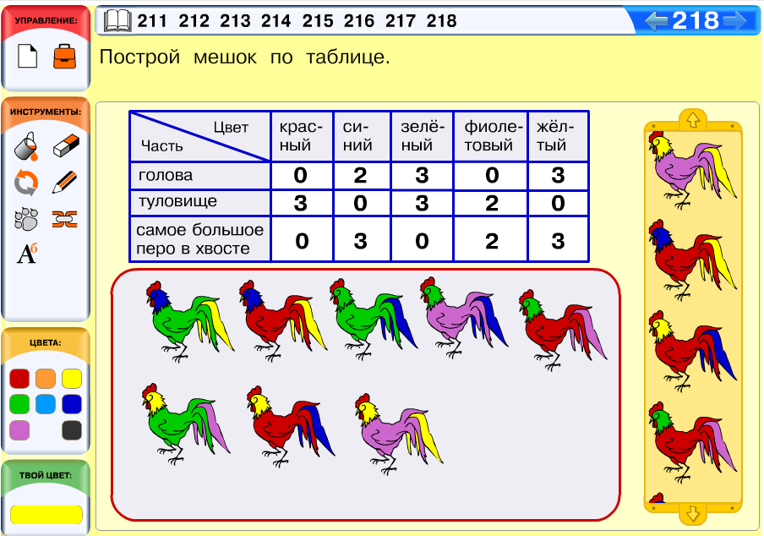

Компьютерный урок «Круговая цепочка. Календарь». 2 часть
В отличие от предыдущего компьютерного урока, здесь детям предлагается сразу несколько задач на календарный порядок дат. Поэтому мы рекомендуем вам заниматься данным уроком после выполнения проекта «Мой календарь».

Решение компьютерных задач 219—224
Задача 219. Аналогичные задачи ребятам уже встречались (см. комментарий к компьютерной задаче 213). Для её решения детям достаточно иметь представление о календарном порядке месяцев и цикличности их следования. Поэтому после октября следует поставить ноябрь, затем — декабрь, январь и т. д., пока мы не дойдём до последнего пустого окна цепочки. Как и в компьютерной задаче 211, названия месяцев стоят в библиотеке в словарном порядке. Кто-то из детей догадается использовать это для более быстрого поиска слов, а кто-то для поиска каждого слова будет просматривать библиотеку полностью.
Задача 220. Здесь в каждое окно нужно вставить дату так, чтобы она шла в календарной цепочке позже предыдущей в нашей цепочке и раньше следующей. Вариантов в каждом случае, конечно, много. Так между 31 января и 20 марта можно поставить 1 февраля, 23 февраля, 8 марта и т.д. Вообще-то здесь можно вставить даже 29 февраля, поскольку мы не указываем, високосный или нет данный год. А вот 30 февраля, конечно, вставить нельзя, поскольку такой даты в календаре просто нет.
Задача 221. В целом эта задача аналогична компьютерной задаче 214 из предыдущего урока. Однако в отличие от задачи 214 здесь встречаются пары дат одного месяца, поэтому необходимо принимать во внимание не только порядок месяцев, но и порядок следования дат в одном месяце. Видим, что среди месяцев нет февральских дат (а также даты 31 января), значит, следующая после 30 января дата в цепочке мартовская (17 марта). После неё идёт дата 21 августа. Видим, что сентябрьских дат в наборе две, их нужно упорядочить по возрастанию чисел — сначала 11 сентября, а потом 30 сентября. Аналогично поступаем и дальше, пока не доходим до даты, предыдущей перед 30 января — 31 декабря.
Задача 222. Аналогичная задача ребятам уже встречалась (см. комментарий к компьютерной задаче 205).
Задача 223. К настоящему моменту подобных задач ребята решали уже довольно много. Поэтому сильному учащемуся в случае ошибки достаточно указать на невыполнение одного из условий задачи, а слабому в случае затрудненияпосоветовать собрать нужные бусины и строить цепочку из частичных решений.
Задача 224. Необязательная. В этой задаче ровно четыре решения. Из первого утверждения следует, что первая фигурка в цепочке — слон, а последняя — лось. Из второго утверждения следует, что вторая фигурка в цепочке — зебра, а предпоследняя — кенгуру. Что касается коровы, то она может быть как третьей в цепочке, так и четвёртой. На оставшемся месте может стоять медведь, либо окапи.

Проект «Мой календарь»
В отличие от большинства проектов курса данный проект очень тесно связан с материалом учебника, а именно с уроками «Круговая цепочка. Календарный порядок». Поэтому лучше всего интегрировать его с изучением материла, посвящённого круговым цепочкам. Это тем более удобно, потому что данный проект может занимать лишь часть урока. Так можно на первом уроке по теме «Круговая цепочка. Календарный порядок» изучить лист определений, решить часть обязательных задач (не включающих работу с календарём). На втором уроке можно выполнить проект «Мой календарь» и решить оставшиеся обязательные задачи. Если у вас есть возможность отвести на данную тему 3 часа, то третий урок можно полностью посвятить решению задач.

Решение задач 20—23 из тетради проектов
Задача 20. Эта задача является в данном проекте основной. Ясно, что на неё уйдёт достаточно много времени, но это вполне допустимо — остальные обязательные задачи не настолько важные, их можно задать на дом, решить на следующих уроках или вообще пропустить. Кроме того, мы сразу хотим вас предупредить, что время, которое потребуется на решение этой задачи, сильно будет зависеть от того, чем детям при решении можно будет пользоваться. Этот вопрос вы должны решить для себя заранее. Варианты могут быть, например, такие:
Вариант 1 (самый простой). Разрешить ребятам пользоваться готовым календарём аналогичного вида. Можно попросить детей принести в класс небольшие календарики или вывесить большой календарь на доске. Тогда задача детей будет заключаться только в том, чтобы найти на листе вырезания подходящие блоки для месяцев по образцу и наклеить эти блоки.
Вариант 2 (усложнённый). Не давать детям готовых календарей, но заранее сообщить, каким днём недели в текущем году было 1 января (лучше записать это на доске). Тогда задача детей будет существенно сложнее, чем при первом варианте организации деятельности. Во-первых, нужно будет найти подходящий блок для января не по образцу, а по описанию. Во-вторых, для каждого следующего месяца детям придётся самим выяснить, каким днём недели будет первое число, и найти подходящий блок (опять-таки по описанию). При таком варианте детям по ходу придётся ещё самим вспоминать, в каком месяце сколько дней (в частности, сколько дней в феврале текущего года). Если вы считаете это сложным, можно число дней в каждом месяце заранее выписать на доске.
Вариант 3 (самый сложный). Не давать детям готовых календарей и вообще каких-либо пояснений, тогда им придётся начать с текущего дня, ведь они наверняка знают, какое сегодня число и какой день недели (в крайнем случае, вы можете это напомнить в индивидуальном порядке). Далее ребёнок сможет найти такой блок, в котором данное число приходится именно на этот день недели, и наклеить первым блок для текущего месяца. После этого придётся считать, каким днём недели являются первые числа для следующих (и предыдущих месяцев). Как и в предыдущем варианте, вопрос о числе дней в месяцах детям придётся решать самим по ходу дела.
Можно реализовать одновременно все три варианта в зависимости от силы детей — начать с третьего варианта, а для слабых детей по ходу дела задание можно упрощать. На листе вырезания на всех блоках по 31 дню. Поэтому лишние дни детям нужно будет отрезать. Приведём пример рассуждений, которые ребёнок может проводить в этой задаче. Допустим, вы выбрали Вариант 2 работы с этой задачей. Ребёнок знает, что в текущем году 1 января пришлось на среду. Теперь учащийся ищет на листе вырезания блок, в котором первое число — это среда. В январе 31 день, поэтому от соответствующего блока ничего отрезать не надо, можно его просто вырезать по границе и аккуратно наклеить в блок «Январь». Теперь посмотрим, на какой день недели придётся 1 февраля. Если 31 января — пятница, значит, 1 февраля — суббота. Значит, теперь нам нужно найти блок, в которомпервое число — это суббота. Вспоминаем, сколько дней в феврале текущего года и отрезаем от соответствующего блока 2 или 3 последних дня. И так мы продолжаем работать, пока не заполним все блоки цепочки в задаче.
Задачи 21 и 22. Эти задачи по сравнению с задачей 20 менее серьёзные и более простые. Здесь надо лишь раскрасить некоторые даты (заранее известные). Собственно здесь мы делаем наш календарь более похожим на обычные календари, ведь в них, как правило, отмечены праздничные дни. Заодно дети начинают потихоньку учиться ориентироваться в цепочке, построенной в задаче 20. Мы советуем выбирать в этой задаче не слишком едкий красный цвет, такой, чтобы даже на раскрашенных клетках было видно число. Содержательно эта задача совсем не сложная и при дефиците времени можно оставить её на дом.
Задача 23. Как и задачи 21 и 22, эта задача скорее общеразвивающая, чем учебная. Именно в этой задаче учащийся делает безличный календарь личным, то есть превращает его в такой, который он сможет назвать «Мой календарь» (до настоящего момента, это был просто календарь). Для этого ребёнок отмечает в календаре собственные праздники, то есть дни, которыеребёнок считает для себя особыми. Здесь нет и не может быть никаких критериев правильности выбора таких дней, они целиком и полностью зависят только от ребёнка. Это могут быть личные праздники: день рождения, именины, день первой победы на соревнованиях и пр. Это могут быть дни рождения друзей, знакомых и даже домашних животных. Ну и конечно, это могут быть семейные праздники — дни рождения или именины родственников, день свадьбы родителей и пр. Не обязательно, чтобы дат было ровно столько, сколько строк в таблице, но если ребёнок затрудняется, стоит ему помочь, чтобы он записал хотя бы 2—3 даты. Если ребёнок хочет отметить дат больше, чем 5, попросите записать их название на отдельном листе и вклеить в тетрадь проектов.
Задача 24. Необязательная. Здесь ребятам необходимо построить круговую цепочку календарных дат, поэтому нужно принимать во внимание как календарный порядок, так и цикличность календарных дат. Выберем любую дату, например 29 ноября. После неё могут стоять даты декабря (или 30 ноября), поэтому для начала будем искать среди дат именно их. Таких дат нет, значит, будем искать теперь даты января, поскольку после декабря в календарном порядке идёт январь. У нас есть одна подходящая дата — 31 января, значит, её и надо поставить в цепочку после 29 ноября. Дальше будем искать февральские даты (таких в наборе нет), затем мартовские даты (таких нет). Получаем, что следующая дата в цепочке после 31 января — 8 апреля. Так будем двигаться и дальше, пока даты в наборе не закончатся. У нас есть лишь две даты, приходящиеся на один месяц, — 12 июня и 30 июня. Их расставляем в цепочку по возрастанию чисел. Во всех остальных случаях для построения цепочки достаточно знакомства с круговой цепочкой месяцев.

Контрольная работа 2

Бескомпьютерный вариант изучения курса
Организация и проведение контрольной работы, прежде всего, будут зависеть от варианта изучения курса. Если ваши дети работают только с печатными материалами курса (бескомпьютерный вариант изучения курса), то они выполняют контрольную работу 2 из тетради проектов, текст которой дан в двух вариантах и помечен «к2». В этом случае мы рекомендуем следующую систему оценивания обязательной части работы: отметка «3» ставится за любые три правильно выполненных задания, отметка «4» — за четыре задания, отметка «5» — за пять. Задание 6 является в этой работе необязательным и оценивается отдельно любым удобным учителю способом.

Решение задач из тетради проектов
Задача 1. Вы, конечно, заметили, что во втором полугодии дети продолжали активно работать со словарными задачами, при этом уровень задач постепенно повышался. Поэтому в данной контрольной работе мы снова предлагаем ребятам решить задачу с использованием Словаря, но несколько более сложную, чем в контрольной работе 1. Здесь нужно найти в Словаре слово по описанию, которое содержит как истинные, так и ложные утверждения. Поскольку известна первая буква искомого слова, то перебор в этой задаче оказывается не слишком большим.
Ответ: вариант 1 — ДЕВОЧКА, вариант 2 — БЛЮДЦЕ.
Задача 2. В этой задаче проверяется знание темы «Мешок бусин (букв) цепочки». Ребёнок должен найти соответствие между словами и мешками букв. Задача считается полностью решённой только в том случае, если для каждого слова правильно найден мешок его букв, а также правильно найдены слова с одинаковыми мешками буквы. В обоих вариантах слова с одинаковыми мешками букв — РОСИНКА и СОРИНКА.
Задача 3. В этой задаче проверяется умение ребят строить разбиение мешка по описанию. Бусины в мешках В и Г дети могут как рисовать, так и наклеивать.
Задача 4. Заполнение таблицы для мешка бусин. Задача считается полностью решенной только в том случае, если все клетки таблицы для мешка заполнены верно.
Решение задачи:
Вариант 1.
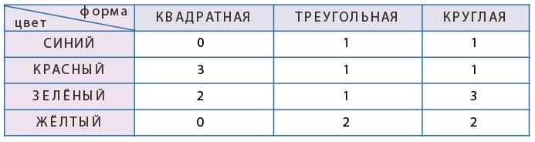
Вариант 2.
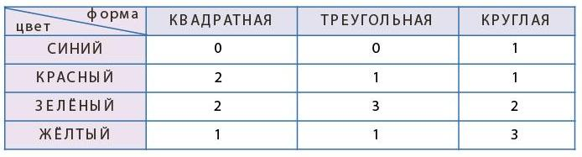
Задача 5. В этой задаче проверяется усвоение детьми понятия круговая цепочка.
Задача 6. Необязательная. Эту задачу можно решить полным перебором названий всех месяцев года и проверки для каждого названия обоих утверждений. Однако перебор можно существенно сократить, если рассматривать только те месяцы, в которых есть буквы, встречающиеся в утверждениях (в противном случае утверждения будут бессмысленными).

Компьютерный вариант изучения курса
Если ваши ребята имеют возможность работать не только с печатными материалами, но и с компьютерной составляющей, желательно предложить им контрольную работу, состоящую из двух частей — бумажной и компьютерной. Поскольку обычно задачи на компьютере дети решают быстрее, чем в учебнике, среднему классу можно предложить в качестве обязательных 6 задач — 3 задачи из тетради проектов (комментарий см. выше) и 3 задачи из компьютерной составляющей. В сильном классе можно предложить детям 7 обязательных задач — 3 задачи из тетради проектов и 4 задачи из компьютерной составляющей. Желательно выбрать задачи, которые не дублируют, а дополняют друг друга по тематике. Например, можно взять задачи 1, 2 и 4 из тетради проектов и задачи 1, 2 и 5 из компьютерной составляющей. В слабом классе вместо компьютерной задачи 5 можно предложить компьютерную задачу 4. Оставшиеся задачи из тетради проектов и компьютерной составляющей можно предложить детям в качестве необязательных. Мы рекомендуем следующую систему оценивания обязательной части работы: отметка «3» ставится за любые четыре правильно выполненных задания, отметка «4» — за пять заданий, отметка «5» — за шесть. Решение необязательных задач учитель оценивает любым удобным ему способом.

Решение компьютерных задач

Обязательные задачи
Задача 1. По содержанию данная задача дублирует задачу 3 из тетради проектов, проверяется усвоение детьми понятияразбиение. Здесь разбиение должно быть не произвольным, а удовлетворяющим набору условий. Чтобы обеспечить выполнение второго условия (что все бусины в каждом мешке разные), можно сначала найти в мешке П все пары одинаковых бусин и разложить бусины в каждой паре по разным мешкам. После этого нужно обеспечить выполнение условия о том,что мощность каждого мешка должна быть равна 8. чтобы в каждом мешке было 8 бусин.
Задача 2. Проверка усвоения детьми календарного порядка дат. Аналогичные задачи ребятам уже встречались (см. комментарий к компьютерной задаче 220).
Задача 3. Проверка умения пользоваться инструментом Словарь. В данном случае первая буква искомого слова явно не дана, но ребята уже должны понимать, что она находится среди букв мешка М. Таким образом, для решения данной задачи достаточно просмотреть все слова, начинающиеся на буквы: Д, Е, Л, Н, Я, сравнивая их буквы с буквами мешка М.
Задача 4.Построение мешка по двумерной таблице — задача для детей знакомая и довольно несложная, тем более что таблица здесь небольшая. Но при этом нужно соблюдать дополнительное условие — все фигурки в мешке должны быть разными.Поэтому если написано, что в мешке должны быть две коричневые собаки, то этих собак необходимо сделать разными — одну правой (которая смотрит вправо), а другуюлевой (которая смотрит влево).
Задача 5. Один из вариантов решения — построить цепочку из отдельных фрагментов (соответствующих условиям). Рассмотрим решение задачи Варианта 1. Из первого утверждения следует фрагмент «баклажан — … — … — … — арбуз», а из второго — фрагмент «перец — … — …. — яблоко». Эти фрагменты можно просто «склеить», например, так: «баклажан — … — … — … — арбуз — перец — … — …. — яблоко». Теперь остаётся поставить на второе место и второе с конца место одинаковые фигурки (но не арбузы и не перцы). Можно соединить фрагменты и по-другому. Таким образом, подходящих цепочек в этой задаче довольно много.

Необязательные задачи
Задача 6. Проверка усвоения материала листа определений «Латинский алфавит», а также повторение русского алфавита. С аналогичной задачей ребята уже встречались (см. комментарии к компьютерной задаче 164).
Задача 7. Построение цепочки по описанию, включающему в себя как истинные, так и ложные утверждения. Рассмотрим решение задачи Варианта 1. Хорошо, если дети к настоящему моменту стараются переформулировать ложные утверждения в виде истинных. Так, из ложности первого утверждения следует, что внашей цепочке пять или меньше бусин. Из ложности второго утверждения следует сразу несколько выводов. Во-первых, красная бусина в цепочке одна. Во-вторых, четвёртая после красной бусины существует. А значит, учитывая наш первый вывод, в нашейцепочке ровно 5 бусин — первая красная, а последняя — не круглая. Заметим, что поскольку последнее утверждение у нас должно иметь смысл, то в цепочке должна быть ровно одна квадратная и одна круглая бусины. При этом если мы сделаем последнюю бусину квадратной, то последнее утверждение будет истинным почти всегда (если мы не забудем поставить в цепочку круглую бусину). Можно сделать круглую бусину, например, первой. Тогда все оставшиеся бусины в цепочке будут треугольными. Теперь остаётся сделать третью бусину зелёной, и все условия будут истинными. Как видите, в процессе решения мы несколько раз делали выбор произвольно, поэтому решений у этой задачи довольно много.
Вариант решения задачи:
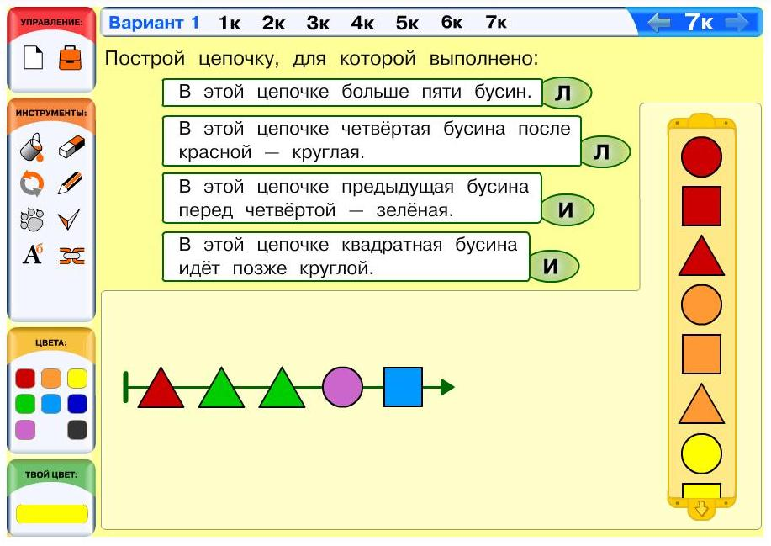

Решение задачи урока 7 для Водолея
Задача 1 (Водолей). Дети, которые уже используют при решении данной задачи некоторые арифметические закономерности, могут заметить, что можно получить 2 л, налив в 12-литровую ёмкость два раза из 7-литровой. А 4 л можно получить, налив дважды по 2 л.

Урок «Выравнивание, решение необязательных задач». 2 полугодие
Если у вас есть возможность, мы советуем вам после второй контрольной работы, как и после первой, провести урок выравнивания (подробней об уроках выравнивания см. комментарий к уроку «Выравнивание, решение необязательных задач. 1 полугодие»).

Решение задач 212—223 из учебника
Задача 212. Решений здесь имеется два. Поскольку условием не определяется только место совы в цепочке — она может быть первой или последней. Оставшаяся часть цепочки определяется однозначно: синица — попугай — орёл — курица — петух — сорока.
Задача 213. Здесь мы предлагаем детям решить задачу, аналогичную задаче 208, только не о днях недели, а о месяцах. Это практическая задача, поскольку она использует разговорную лексику, однако эта лексика имеет аналоги в нашем курсе. Так языковое выражение «через месяц» аналогично понятию «следующий месяц» в нашем курсе, а выражение «месяц назад» аналогично понятию «предыдущий месяц».
Задача 214. Здесь поиск приходится вести среди всех слов нашего Словаря. Первое утверждение проверять проще, чем второе. Поэтому стоит вести поиск всех слов с последней буквой А. Среди таких стоит выделять слова, в которых есть буква Я, и для них внимательно проверять второе утверждение. Итак, начинаем перебор с первого слова. Первое слово с последней буквойА — АНГИНА, но в нём нет буквы Я, поэтому пропускаем его. Точно такая же ситуация со словами: АПТЕКА, БЕЛКА, БУКВА, БУТЫЛКА и т. д. Первое по счёту слово с последней буквойА, в котором есть буква Я, — слово НЯНЬКА. Для него проверяем второе утверждение, видим, что оно истинно. Значит, мы уже нашли нужное слово. Заметим, что в Словаре такое слово единственное.
Задача 215. Необязательная. Конечно, эта задача имеет ровно одно решение. Поскольку в русском языке всего 10 гласных букв, именно они и должны лежать в искомом мешке.
Задача 216. Необязательная. Эта довольно сложная задача взята из обыденной жизни, окружающей второклассника. Для детей, в большей степени включённых в реальную жизнь (благодаря самостоятельности или своевременной помощи родителей), задача может оказаться совсем простой. Детей с «чисто академическими» знаниями (таблица умножения и куча стихов наизусть) эта задача может поставить в тупик. Вероятно, некоторые не поймут смысл вывески универмага. Объясните им, что квадратики справа означают дни недели: синие соответствуют рабочим дням, красный — выходному. Если ребёнок не может догадаться сразу, какой день выходной, пусть сосчитает синие квадратики и дни недели.
Ответ: первое, третье и последнее утверждения истинные, остальные — ложные.
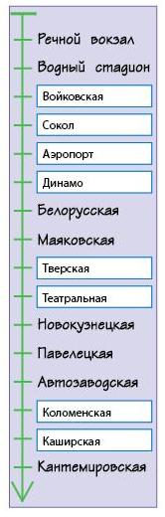
Задача 217. Необязательная. В целом эта задача сложная — окон много, а информации очень мало; кроме того, есть несколько ловушек. Для начала нужно выделить утверждения, которые можно использовать сразу (то есть те, в которых речь идёт о станциях, уже помеченных на схеме). Здесь ребята сталкиваются с первой интересной особенностью задачи — в условии есть утверждения, которые уже истинны, поэтому их нужно сразу пометить (они нам не пригодятся) — это четвёртое и седьмое утверждения. Теперь найдём условия, которые можно использовать сразу — это третье, предпоследнее и последнее утверждения. В результате мы поместили в схему станции: Тверская, Театральная и Коломенская (заметим, что шестое утверждение при этом становится истинным автоматически). Теперь прочтём первое, второе и пятое утверждения. Конструкции вторая после и вторая перед говорят отом, что станции Аэропорт, Сокол, Войковская и Динамо мы должны поставить в четыре подряд идущих пустых окна. Правильную последовательность учащийся может получить в ходе проб и ошибок, в ходе сопоставления двух фрагментов (Войковская — Аэропорт, Сокол — Динамо) или в ходе одновременного анализа трёх утверждений. Главное, чтобы, обнаружив ошибку, ребёнок терпеливо вернулся к началу этого фрагмента и попробовал другой вариант. Наконец, у нас осталось одно пустое окно и одно утверждение, которое даёт нам название недостающей станции. Несмотря на то, что решение этой задачи вы, наверняка, доверите сильным ученикам, они вряд ли будут рассуждать столь чётко, да и не надо этого от них требовать. Однако приведённые здесь рассуждения помогут вам сдвинуть учащегося с мёртвой точки, не подсказывая ему решения. Посоветуйте детям сначала писать простым карандашом. И конечно, недопустимо, чтобы дети просто списывали решение со схемы линий метро.
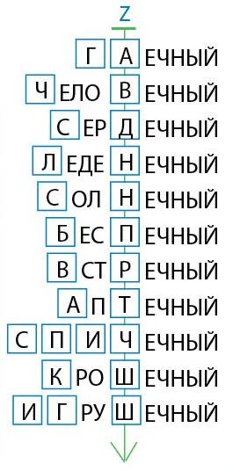
Задача 218. Необязательная. Это не очень сложная задача, и многие дети решат её быстро. При этом большинство ребят слово просто угадают. Слабым учащимся можно подсказать, что это слово обозначает день недели. Вообще слов, обозначающих дни недели, из 11 букв всего два, поэтому перебор будет совсем не большим.
Задача 219. Необязательная.Утверждений в описании здесь достаточно много, но шаблоны для слов в цепочке однозначно определяют каждое слово, поэтому здесь невозможно зайти в тупик. Это означает, что если ребёнок смог (по окнам и буквам) вписать одно из слов, упоминаемых в утверждении, в цепочку, то сделал это правильно. Поэтому содержание данных утверждений можно было бы вообще не анализировать, а вписывать каждое слово просто туда, куда оно подойдёт. Но дети, конечно, заметят эту особенность не сразу, поэтому будут использовать утверждения достаточно активно.
Задача 220. Необязательная. Повторение алгоритма подсчёта областей картинки.Эта задача не слишком сложная, её можно предложить практически любому ученику в классе.
Ответ: в этой картинке 6 областей.
Задача 221. Необязательная.Аналогичные задачи детям уже встречались (см. комментарии к задаче 207 из учебника).
Ответ: слово НАЧАЛО идёт в Словаре раньше слова НЕДЕЛЯ.
Задача 222. Необязательная.Естественно, начать решение учащийся должен с определения начала и конца цепочки. Потом стоит выделить и использовать те утверждения, которые определяют положение вагонов однозначно, так мы находим положение вагонов с мукой, а затемс морковью. Далее ребята могут пробовать разные варианты, имея в виду, что для свёклы и кукурузы необходимо найти два подряд идущих вагона.
Решение задачи:
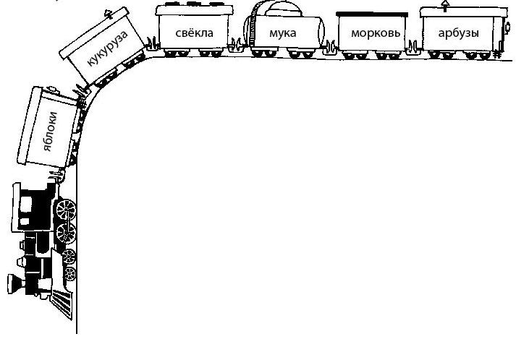

Задача 223. Необязательная. В этой задаче дети повторяют понятие каждый изаодно вспоминают, что две симметричные фигурки в нашем курсе считаются разными.

Компьютерный урок «Выравнивание, решение необязательных задач»

Решение компьютерных задач 225—232
Задача 225. В силу первого и второго утверждений первая бусина в цепочке — красная круглая, а последняя — синяя квадратная. В силу последнего утверждения вторая бусина в цепочке — оранжевая круглая, а предпоследняя — зелёная треугольная. Наконец, учитывая третье утверждение, на третье место в цепочке нужно поставить фиолетовую бусину (любой формы), а на четвёртое — голубую (также любой формы).
Задача 226. Сначала здесь стоит определиться, в каком порядке использовать утверждения. Лучше всего начать с последнего утверждения и поставить букву О на второе и пятое места. Теперь попробуем найти место для буквы Т. Поскольку третье и четвёртое утверждения должны иметь смысл, то в цепочке должна существовать как третья буква перед буквой Т, так и третья буква после буквы Т. Оказывается, что буква Т может стоять только на четвёртом месте. Дальше решение достроить совсем не сложно. Получаем слово ВОСТОРГ.
Задача 227. Здесь нам нужно достроить мешок, чтобы он соответствовал системе ложных утверждений. Конечно, хорошо бы сразу переформулировать описание в виде совокупности истинных утверждений. Получаем следующее:
В мешке есть треугольные бусины.
В мешке есть синие бусины.
В мешке есть квадратные бусины.
В мешке есть зелёные бусины.
Конечно, исходный мешок соответствует этому описанию. Но нам надо достать из него три бусины так, чтобы полученный мешок также соответствовал этому описанию. Треугольная бусина в мешке одна, значит, её вынимать нельзя. Квадратных бусин в мешке две, причём одна из них зелёная, значит, пока на всякий случай достанем другую (про цвет которой в условии не сказано ничего). Круглых бусин у нас три, причём двесиние и больше синих бусин в мешке нет. Значит, обе синие бусины вынимать нельзя, вынимаем одну синюю. Видим, что также можно вынуть из мешка и круглуюзелёную, ведь в мешке есть ещё одна зелёная бусина (квадратная). Теперь мы вынули из мешка три бусины. Проверяем, что для получившегося мешка все исходные утверждения ложны.
Решение задачи:
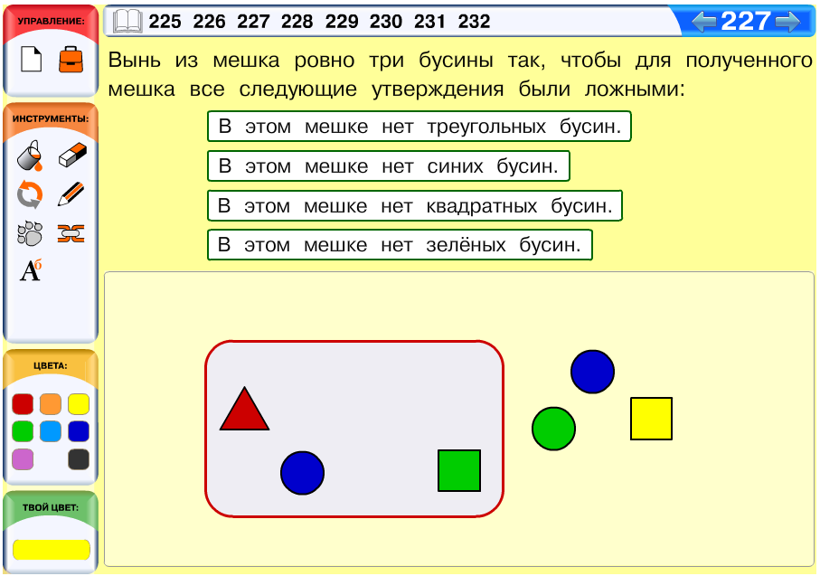
Задача 228. Сложная задача, предназначенная для средних и сильных учащихся. Эта задача на построение мешка по двумерной таблице, но при этом надо соблюсти дополнительное условие (в мешке должно быть 7 весёлых и 11 злых гномов). Несколько упрощает решение набор фигурок в библиотеке, главноевыбрать, с какой клетки таблицы лучше начать. Так, видим, что весёлых гномов в жёлтых штанах в таблице просто нет, значит, придётся выбирать злых. По таблице берём двух таких в красной шапке и одного в зелёной шапке. Также однозначно определяются многие клетки таблицы. Например, гномы в красных штанах и красной шапке есть тоже только среди злых гномов, а вот гномы в зелёных штанах и красной шапке — только среди весёлых гномов. После того как мы используем все клетки таблицы, которые дают однозначную информацию о мешке, посчитаем число злых и весёлых гномов. У нас оказалось 9 злых гномов и 4 весёлых. Теперь добавим в мешок 2 злых и 3 весёлых гномов так, чтобы среди них были 3 гнома в зелёной шапке и красных штанах и 2 гномав фиолетовой шапке и синих штанах (это можно сделать по-разному).
Возможное решение задачи:
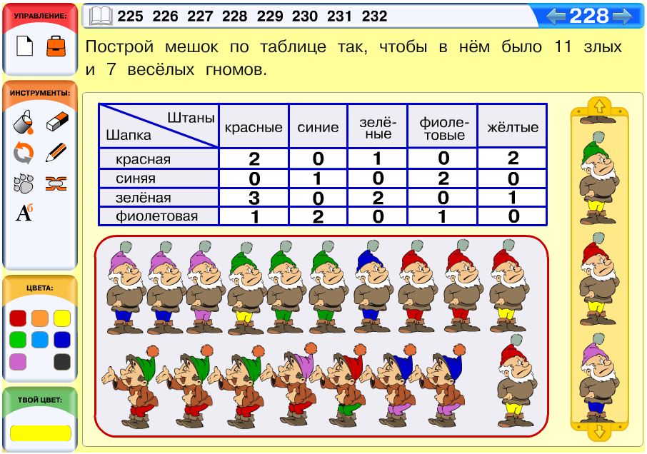
Задача 229. Аналогичная задача ребятам уже встречалась (см. комментарии к компьютерной задаче 202). В данном случае в окнах следует написать слова: ВЫХОД, ПАЛКА, СОЛЬ, САЛАТ (или ЛАСТА).
Задача 230. Достаточно интересная задача, которая подходит практически для всех учащихся. Для начала у неё не совсем обычная формулировка. На первый взгляд все эти сочетания чисел и слов похожи на календарные даты. Однако при более внимательном рассмотрении видим, что это не так. В одной из дат использован несуществующий месяц, а в других — числа, которых в соответствующем месяце нет, например, 30 февраля, 31 сентября, 31 апреля. После того как дети отобрали из данных все календарные даты, задача становится стандартной.
Задача 231. Здесь одновременно придётся соблюсти несколько условий, строя мешок по описанию. В таких случаях наиболее актуальным является вопрос, с какого утверждения лучше начать. Как обычно, мы советуем начать с того условия, которое даёт однозначную информацию о мешке. В данном случае это последнее условие, ведь знаков с изображениями людей в нашей библиотеке всего 5 (все фигурки в мешке должны быть разными). Такие знаки можно сразу положить в мешок. Теперь в мешок осталось положить 7 знаков, таких, чтобы: 5 знаков было со стрелками, 3 — с красной рамкой и 4 с синей рамкой. Поскольку знаков со стрелками нам нужно положить 5, а знаков с синей рамкой 4, нужно обязательно взять знак со стрелкой с красной рамкой и все знаки в синей рамке нужно обязательно взять со стрелками.
Задача 232. Несмотря на то что эта задача из разряда лингвистических, для её решения достаточно знания кириллического и латинского алфавита (по сути, она на повторение латинского алфавита). Обратите внимание, все слова здесь написаны строчными буквами. Об этом можно судить, глядя на буквы, которые в строчном и заглавном вариантах пишутся по-разному. В данном случае в каждом слове имеется хотя бы одна буква, которая позволяет однозначно отнести слово к одному из языков. Например, в слове «cable» есть латинская буква b, а в слове «сунар» кириллическая буква н.

Компьютерный проект «Мой лучший друг/Мой любимец» (только для компьютерного варианта изучения курса)
Практическая цель проекта — создание коллективной книги о домашних животных, используя возможности стандартного графического редактора, текстового редактора, ресурсов Интернета.
Методическая цель проекта — познакомить детей с поиском информации в Интернете, научить их использовать возможности графического редактора и текстового редактора для реализации собственного творческого замысла.
Идея. Проект «Мой лучший друг/Мой любимец» позволяет детям общими усилиями за короткое (2 урока) время собрать настоящую книгу, в которой они расскажут в стихах или в рассказах о своих домашних любимцах. На уроках литературного чтения можно заранее подготовить литературную часть проекта — стихи, рассказы или даже сказки и загадки. Из дома дети принесут (пришлют на почту учителя или в общий форум проекта) файл с фотографией своего домашнего любимца. Это основная информация для проекта — остальное можно сделать на уроке информатики и ИКТ.
Средства. Мы продолжаем использовать в качестве средства реализации проекта мультимедийную среду ЛогоМиры. В этом проекте детям придётся больше работать с текстом и использовать не только возможности рисования, но и вставлять готовые фотографии — собственные или из Интернета. Если вдруг у кого-то не окажется живого домашнего питомца, всегда можно рассказать об игрушечном любимце, который есть у каждого ребёнка.
Алгоритм. Мы опишем для вас один из вариантов выполнения проекта.
Подготовка своей странички для общей книжки в ЛогоМирах— заключительная часть работы над проектом. Предварительно дети должны подготовить тексты и фотографии, которые будут использованы в их работе.
В нашем примере девочка готовит страничку о своём домашнем любимце — плюшевом бельке. Для проекта она:
- сочинила стихотворение;
- сделала цифровую фотографию своего любимца.

- Рисуем фон, используя инструменты стандартного графического редактора.

Линии, формы, заливки | Цветовая палитра | Текстурная заливка
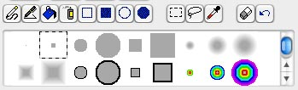 | 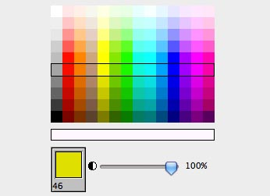 | 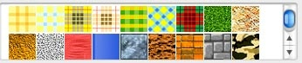

2. Размещаем предварительно обработанную фотографию домашнего любимца.
Дети могут принести из дома самые разные фотографии домашних любимцев — живых и игрушечных. Но чтобы они органично вписались в страничку книжки, лучше их предварительно подготовить — удалить из изображения ненужный фон. В ЛогоМирах это можно сделать в редакторе форм, используя инструмент ластик.

- Поместите картинку в поле форм ЛогоМиров простым перетаскиванием с рабочего стола.
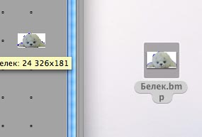

- Двойным щелчком по получившейся форме зайдите в редактор форм. Удалите все лишнее вокруг главного объекта на фотографии инструментом .

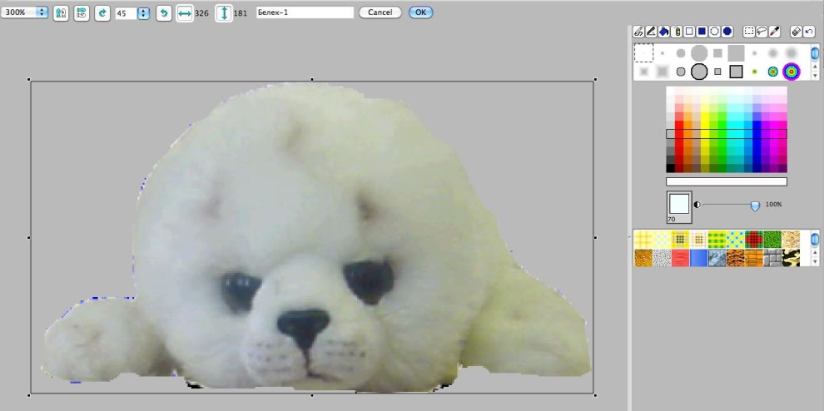

- Поместите получившуюся форму простым перетаскиванием на чистый лист и убедитесь, что она красиво выглядит.
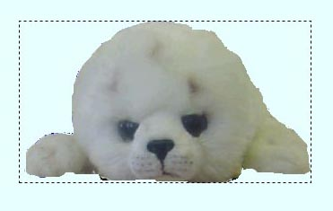
- Теперь вы можете поместить готовую форму на лист проекта. Подберите для неё подходящий размер и расположение, пользуясь угловыми маркерами.

3. Добавляем фотографию автора работы.
Свою собственную фотографию ребёнок может сделать с помощью веб-камеры или любой доступной на уроке цифровой камеры. Фотография точно так же перетаскивается в поле форм с рабочего стола, а затем помещается на странице.

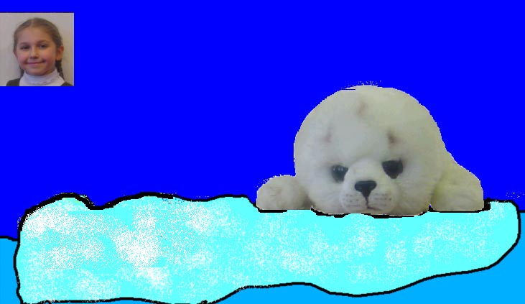

4. Добавляем текст стихотворения, фамилию и имя автора.
— кнопка текст включает инструмент, который может установить на листе текстовую рамку. В неё вводится текст, который можно отформатировать через верхнее меню «Текст». ЛогоМиры не позволяют автоматически выравнивать текст по краю или по центру, поэтому надо следить за расположением текста при наборе. Лучше печатать отдельные текстовые объекты — фамилию автора, название текста, сам текст — в разных текстовых рамках. Тогда их можно будет легко перемещать по странице.
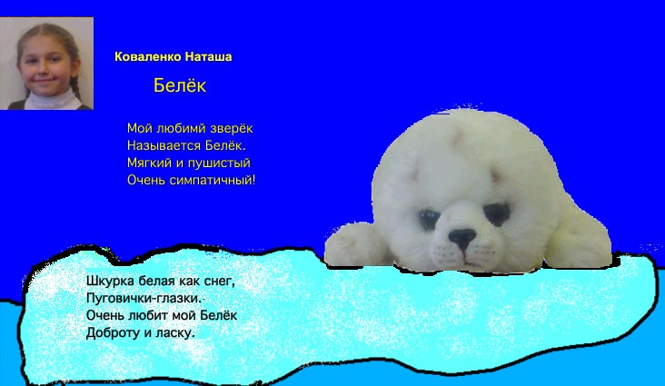
5. Добавление справочной информации.
Будет интересно, если дети добавят на страницу справочную информацию. Например, в нашем проекте большинство детей посчитало, что белёк — это имя, которое дала девочка своему любимцу, а на самом деле так называют детёнышей тюленей. Об этом можно прочитать в Интернете. Там же можно посмотреть видео и фотографии бельков. Некоторые фото можно позаимствовать и для своей работы. Можно дополнить свою работу небольшой справочной информацией или даже сделать отдельную страницу, если материал показался ребёнку очень интересным.

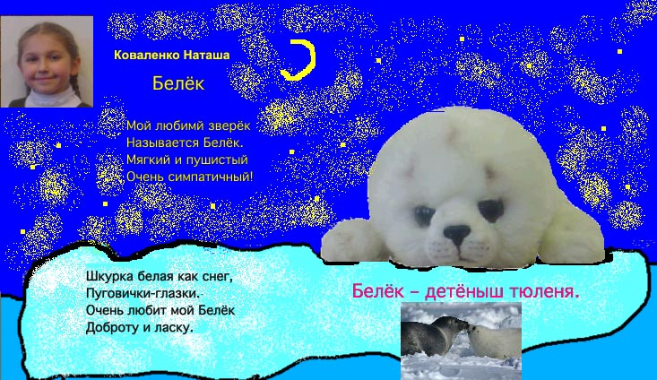

Работа готова. Можно распечатывать и собирать общую книжку!

Планирование курса «Информатика 1—4». 2 класс. Бескомпьютерный вариант
Урок 1. Истинные и ложные утверждения.
Урок 2. Определяем истинность утверждений.
Урок 3. Считаем области.
Урок 4. Проект «Снаружи и внутри».
Урок 5. Слово.
Урок 6. Имена.
Урок 7. Все разные.
Урок 8. Отсчитываем бусины от конца цепочки.
Урок 9. Если бусина не одна. Если бусины нет.
Урок 10. Проект «Разделяй и властвуй», 2 часть (рожицы, 2 трафарета одновременно).
Урок 11. Русская алфавитная цепочка.
Уроки 12—13. Раньше – позже. Если бусина не одна. Если бусины нет.
Уроки 14—15. Словарь.
Урок 16. Контрольная работа 1.
Урок 17. Выравнивание, решение необязательных задач.
Урок 18. Проект «Буквы и знаки в русском тексте».
Урок 19.Сложение мешков.
Урок 20. Вместимость. Переливание.
Уроки 21—22. Мешок бусин цепочки.
Уроки 23—24. Латинский алфавит.
Урок 25. Проект «Римские цифры».
Уроки 26—27. Разбиение мешка на части.
Урок 28.После и перед.
Уроки 29—30. Таблица для мешка (по двум признакам)
Уроки 31—32. Круговая цепочка. Календарь. Проект «Календарь»
Урок 33. Контрольная работа 2.
Урок 34. Выравнивание, решение необязательных задач.

Планирование курса «Информатика 1—4».2 класс. Компьютерный вариант
Курсивом помечены компьютерные проекты курса.
Урок 1. Истинные и ложные утверждения.
Урок 2. Определяем истинность утверждений.
Урок 3. Считаем области.
Урок 4.Проект «Снаружи и внутри».
Урок 5.Слово.
Урок 6. Имена.
Урок 7. Все разные.
Урок 8. Отсчитываем бусины от конца цепочки.
Урок 9.Если бусина не одна. Если бусины нет.
Урок10. Проект «Разделяй и властвуй», 2 часть (рожицы, 2 трафарета
одновременно).
Урок 11. Русская алфавитная цепочка.
Урок 12. Раньше – позже. Если бусина не одна. Если бусины нет.
Уроки 13—14. Словарь.
Урок 15. Контрольная работа 1.
Урок 16.Компьютерный проект «Новогодняя открытка»
Урок 17. Выравнивание, решение необязательных задач.
Урок 18. Проект «Буквы и знаки в русском тексте».
Урок 19.Сложение мешков.
Урок 20. Вместимость. Переливание.
Уроки 21—22. Мешок бусин цепочки.
Уроки 23—24. Латинский алфавит. Проект «Римские цифры».
Уроки 25—26. Разбиение мешка на части.
Урок 27.После и перед.
Уроки 28—29. Таблица для мешка (по двум признакам)
Уроки 30—31. Круговая цепочка. Календарь. Проект «Календарь»
Урок 32. Контрольная работа 2.
Урок 33. Выравнивание, решение необязательных задач.
Урок 34. Компьютерный проект «Мой лучший друг/Мой любимец»

